**EJB3 + Struts2 + Hibernate5 + Oracle11g + JDK7 + JBoss7+ Tomcat8企业级开发集成实战**

# 前言：

## 面向读者

本书面向的读者是有一定的java开发经验的程序员，不适合编程的初学者，在购买本书时， 这点请知悉！

## 出书目的

由于EJB2.0的复杂性，加上Spring家族等[轻量级框架](https://baike.baidu.com/item/%E8%BD%BB%E9%87%8F%E7%BA%A7%E6%A1%86%E6%9E%B6" \t "https://baike.baidu.com/item/EJB/_blank)的崛起，大量的用户转向以Spring家族为首的应用轻量级框架。随着大家的呼声中，期待已久的EJB3.0规范终于发布，但是，spring家族在目前开发者的市场以根深蒂固，使用EJB规范的项目少之又少，因此也导致市面上关于EJB3的书籍寥寥无几，甚至是没有。由于这些原因，笔者将利用晚上的个人时间，尽力将对所知道的关于EJB3的技术谱写成这本书，希望可以帮助有需要的同道中人！

## 3、本书特色

本书不会有太多的理论，只是在必要时会给出。本书以实战的方式，渐进循环引导读者了解EJB3 和Struts2以及Hibernate集成案例。大部分重点提示都会写在代码的注释中，请务必仔细阅读代码注释！

# 、安装必要环境和容器

## 1、安装Oracle数据库

### 1.1、下载Oracle

地址：<https://www.oracle.com>

进入后如下选择：

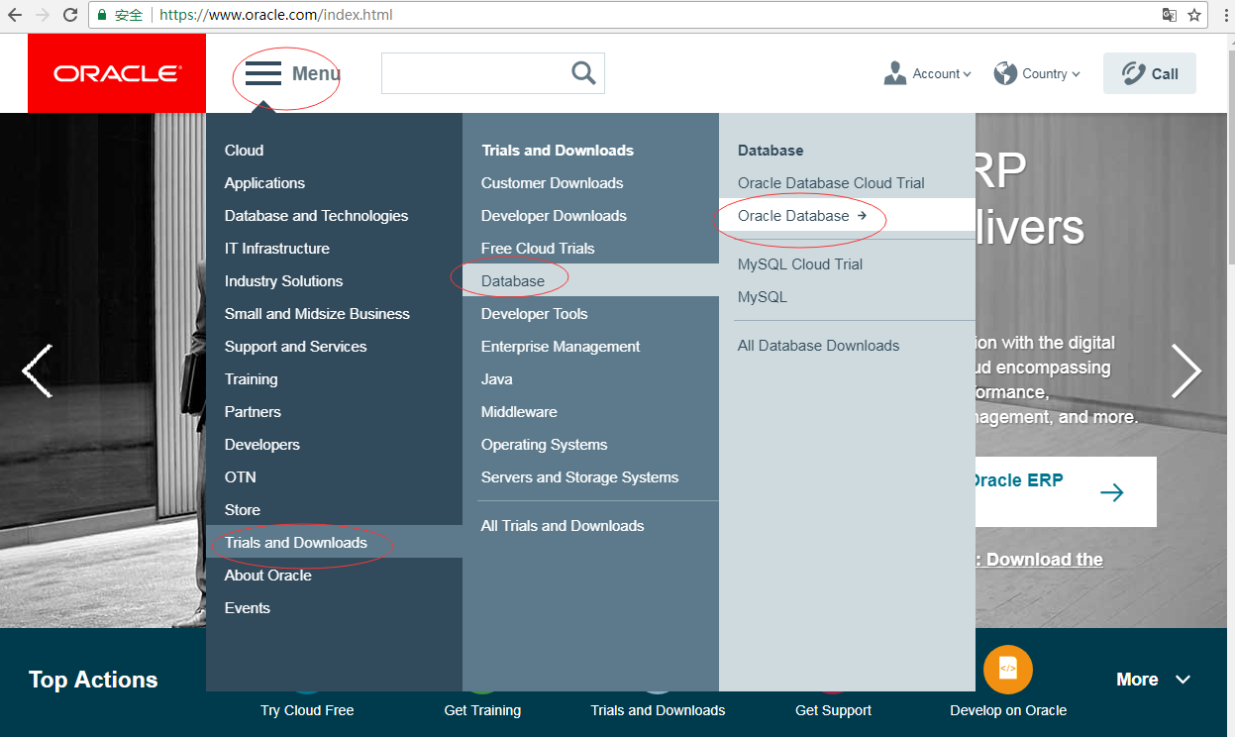

进入后选择Downloads Tab页，目前最新的版本是12.2.0.1.0，我们选择11.2.0.4.0版本下载：

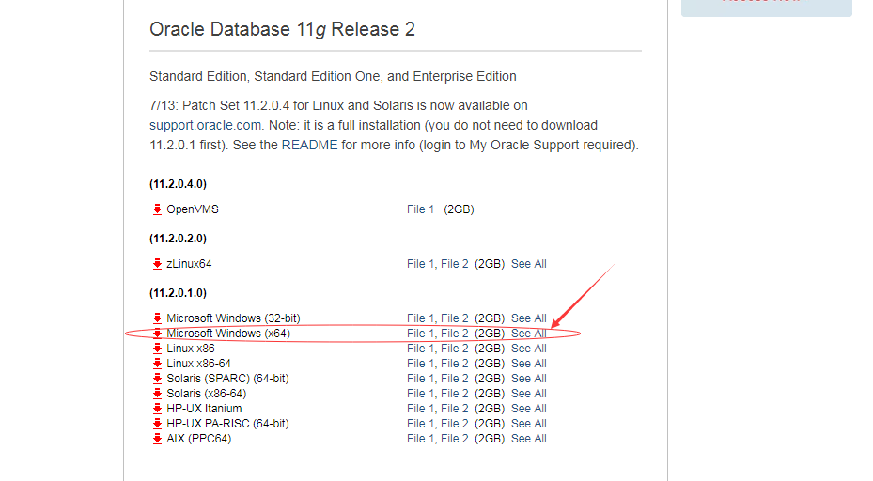

进入后勾选Accept License Agreement单选框:

说明：目前下载任何oracle产品，都需要注册用户且登录后才能进行下载，所以，你可能需要注册一下。

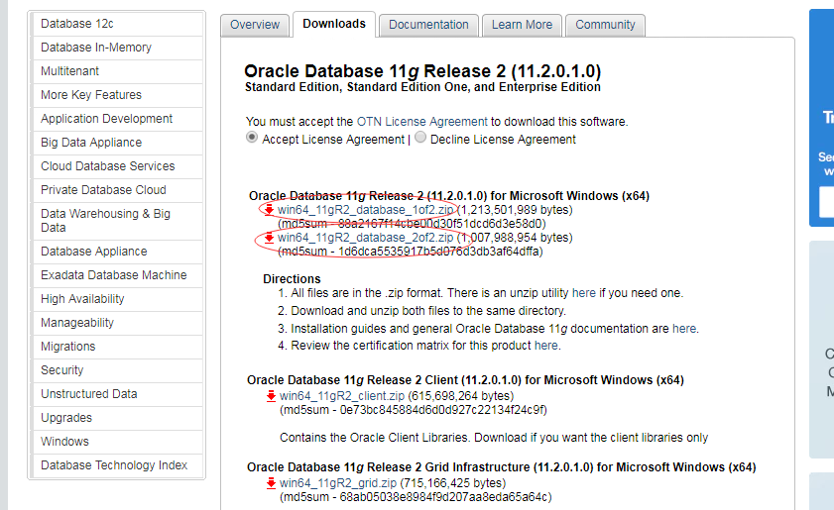

由于oracle数据库比较大，所以oracle公司将其分为两个下载包，我们把两个都下载回来，下载期间需要等待一段时间。下载完毕后，在自己习惯存放软件的盘符下创建一个解压目录，如创建：D：\OpenSource\oracle。创建好了以后，将下载好的两个压缩包分别加压到D：\OpenSource\oracle，注意：最好是按顺序解压，先解压win64_11gR2_database_1of2.zip，再解压win64_11gR2_database_2of2.zip。

### 1.2、安装Oracle数据库

解压完毕后，接下来就是安装，有接触过oracle安装或者听说过的都知道，安装oracle要非常小心，它不像安装其它的软件，的如果安装失败，可以重新安装。Oracle可不行，如果失败了，那么你可能要重装系统才能够再次安装。好了，话不多说，下面我们就来开始安装。

进入解压目录如：D：\OpenSource\oracle，发现解压好后，会自动创建database目录，进入database目录，你应该看到setup.exe或者setup这取决于你电脑是否设置隐藏后缀。双击它，出现如下图：

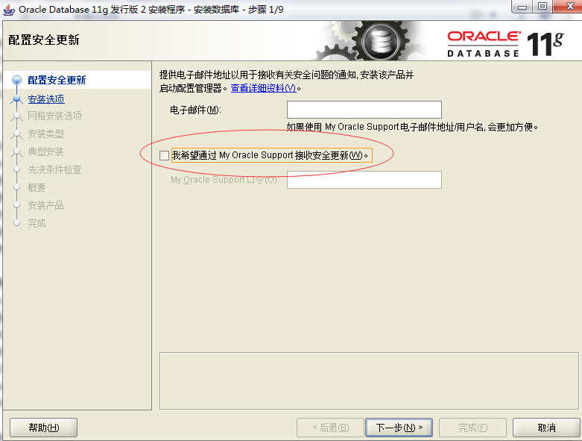

将我希望通过My Oracle Support接收安全更新前面的勾选去掉，点击下一步，出现如下图：

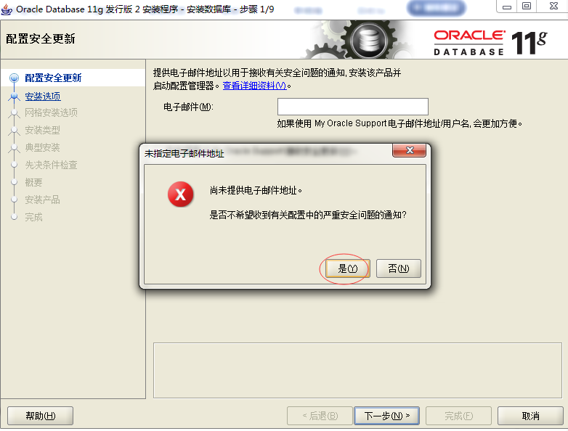

弹出框点击是，点击下一步，出现如下图：

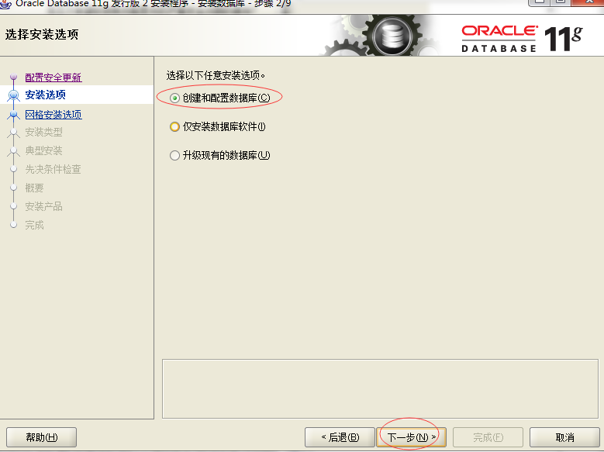

选择创建和配置数据库，点击下一步，出现如下图：

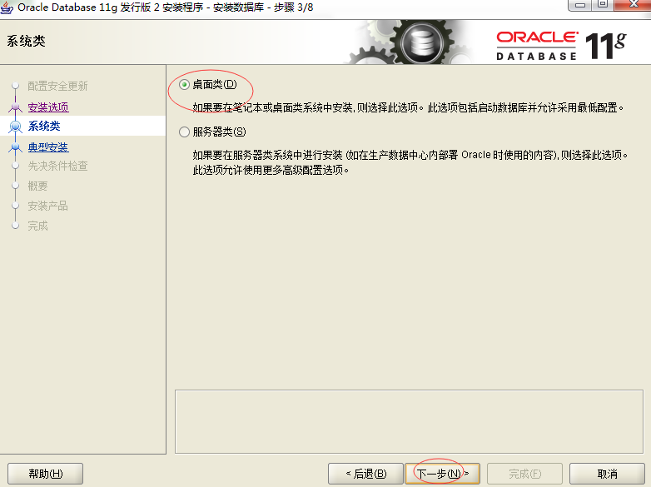

选择桌面类，点击下一步，出现如下图：

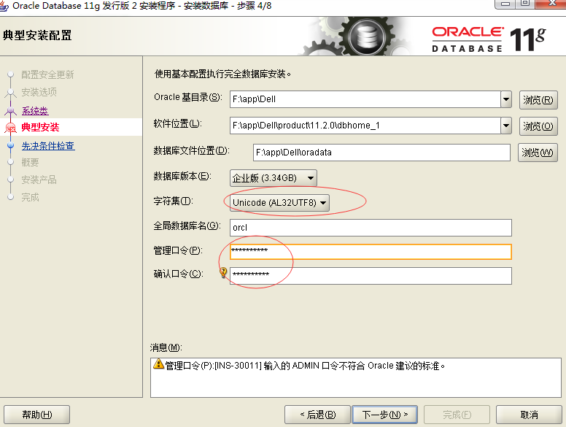

字符集选择，Unicode(AL32UTF8)，oracle基目录可以使用默认的盘符，也可以改变为其它盘符，输入你容易记住的管理口令，下面会提示你输入的口令符合Oralce建议的标准，不用管它，点击下一步，出现如下图：

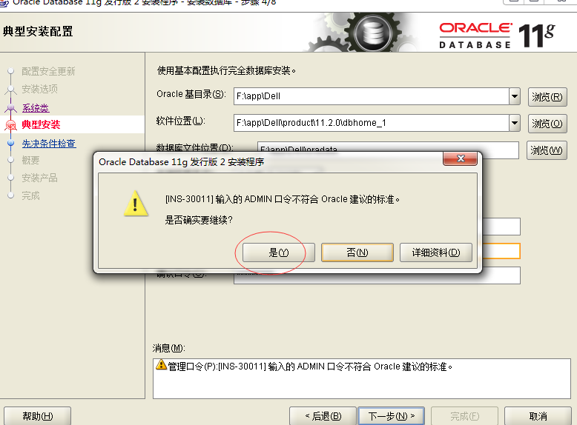

选择是，点击下一步，出现如下图：

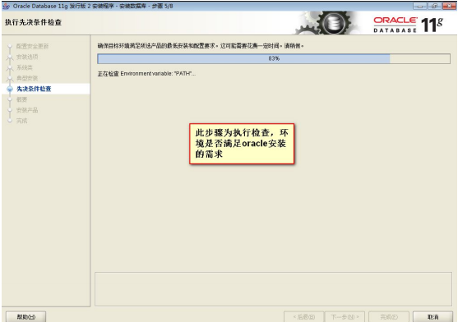

检查完成后，出现如下图：

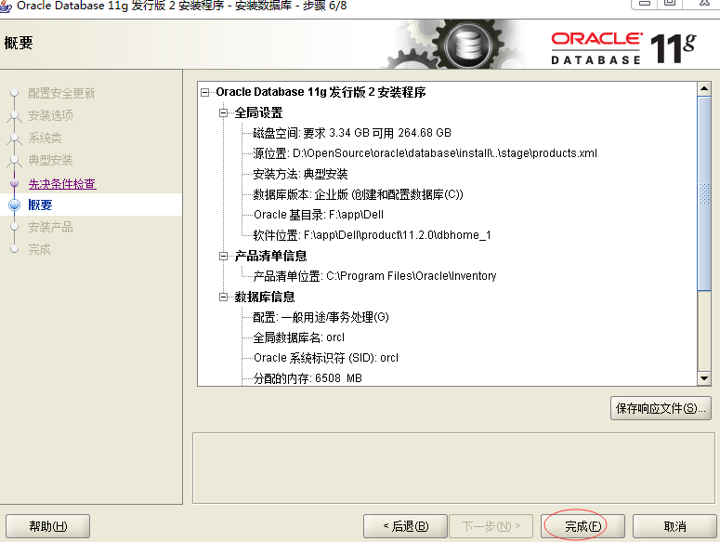

点击完成，出现如下图：

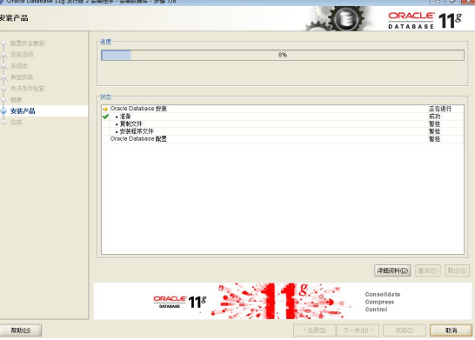

此步骤为安装Oracle管理系统，请等待......如果出现如下界面，表示Oracle管理系统已经安装完毕，正在安装数据库：

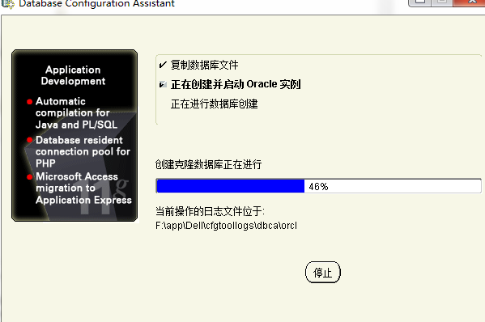

如果出现如下界面，表示数据库安装完成：

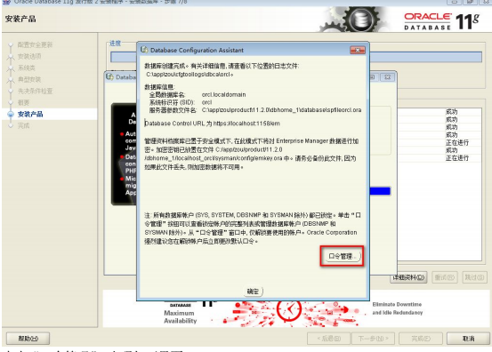

点击口令管理，出现如下界面：

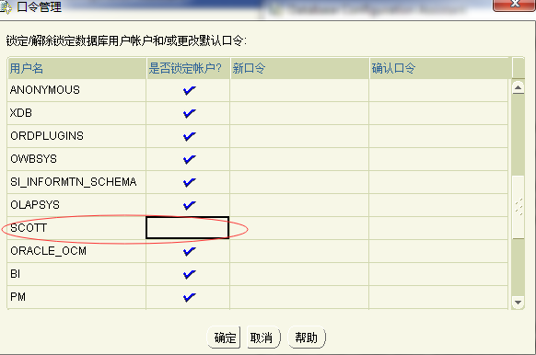

将SCOTT用户的是否锁定勾选去掉，点击确定，出现如下界面：

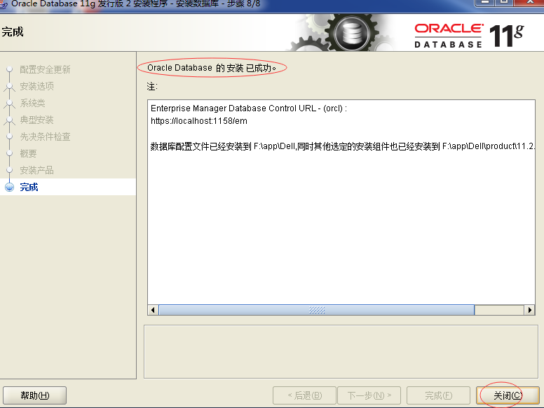

至此，oracle数据库就成功地安装到你的电脑中了！

右键计算机 > 管理 > 服务和应用程序 > 服务

我们可以看到默认安装了很多Oracle相关的服务，如下图：

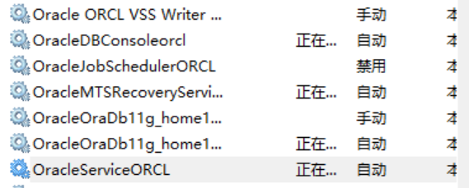

下面详解下这些服务的用途：

按照windows 7 64位 安装oracle 11g R2中的方法成功安装Oracle 11g后，共有7个服务，这七个服务的含义分别为：  
1.、Oracle ORCL VSS Writer Service：Oracle卷映射拷贝写入服务，VSS（Volume Shadow Copy Service）能够让存储基础设备（比如磁盘，阵列等）创建高保真的时间点映像，即映射拷贝（shadow copy）。它可以在多卷或者单个卷上创建映射拷贝，同时不会影响到系统的系统能。（非必须启动）  
2.、OracleDBConsoleorcl：Oracle数据库控制台服务，orcl是Oracle的实例标识，默认的实例为orcl。在运行Enterprise Manager（企业管理器OEM）的时候，需要启动这个服务。（非必须启动）  
   
3.、OracleJobSchedulerORCL：Oracle作业调度（定时器）服务，ORCL是Oracle实例标识。（非必须启动）  
   
4.、OracleMTSRecoveryService：服务端控制。该服务允许数据库充当一个微软事务服务器MTS、COM/COM+对象和分布式环境下的事务的资源管理器。（非必须启动）  
5.、OracleOraDb11g_home1ClrAgent：Oracle数据库.NET扩展服务的一部分。 （非必须启动）  
6.、OracleOraDb11g_home1TNSListener：监听器服务，服务只有在数据库需要远程访问的时候才需要。（非必须启动，下面会有详细详解）。  
7.、OracleServiceORCL：数据库服务(数据库实例)，是Oracle核心服务该服务，是数据库启动的基础， 只有该服务启动，Oracle数据库才能正常启动。(必须启动)  
那么在开发的时候到底需要启动哪些服务呢？  
   
对新手来说，要是只用Oracle自带的sql*plus的话，只要启动OracleServiceORCL即可，要是使用PL/SQL Developer等第三方工具的话，OracleOraDb11g_home1TNSListener服务也要开启。OracleDBConsoleorcl是进入基于web的EM必须开启的，其余服务很少用。  
   
**注：ORCL是数据库实例名，默认的数据库是ORCL，你可以创建其他的，即OracleService+数据库名。**

## 2、PL/SQL客户端工具安装

### 2.1、下载PL/SQL

下载地址：<https://www.allroundautomations.com/plsqldev.html>

进入后如下选择：

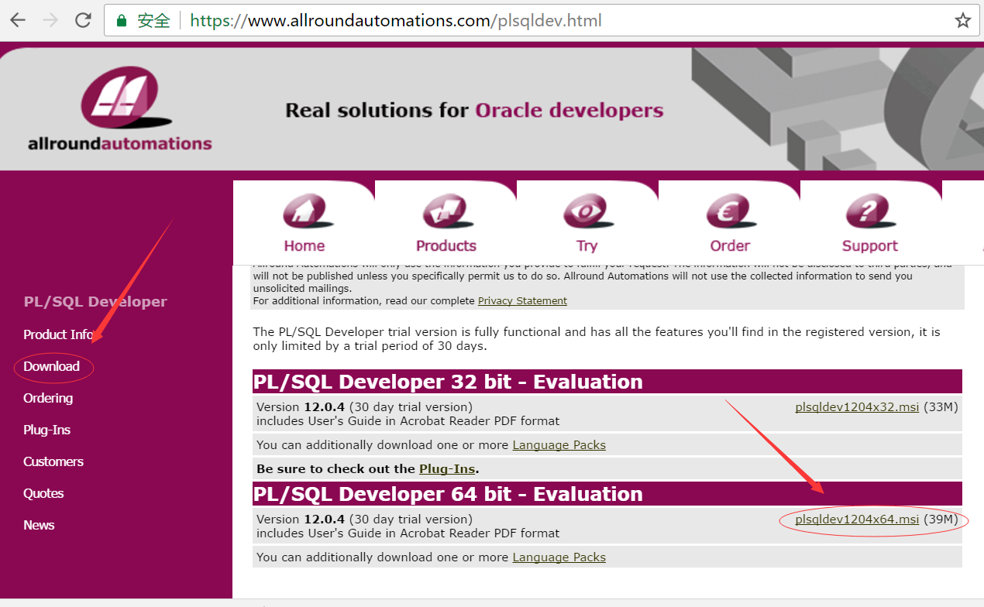

### 2.2、安装PL/SQL

下载成功后自然就是安装，对于window安装软件，众所周知，几乎都是一路Next下去，这个我就不讲解了

安装完成后，下一步就是以无登录状态的方式连接到PL/SQL。

此时你的桌面应该出现PL/SQL的快捷图标，双击它出现如下图：

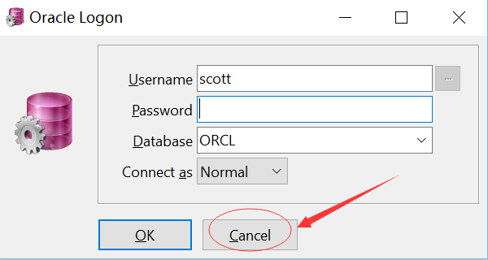

说明一下，我演示的是已经配置好的，所以会出现Connect as这个选项和Database中的ORCL，你的如果是新安装的是没有的

点击Cancel，以无登录状态进入PL/SQL

### 2.3、配置数据库地址实例

进入之后后，接下来就是配置。配置PL/SQL大致分两种情况：

第一种：本地安装有oracle数据库，配置方式如下：

进入之前安装数据库时的软件位置所在的路径，如下面所示的：F:\app\Dell\product\11.2.0\dbhome_1目录下：

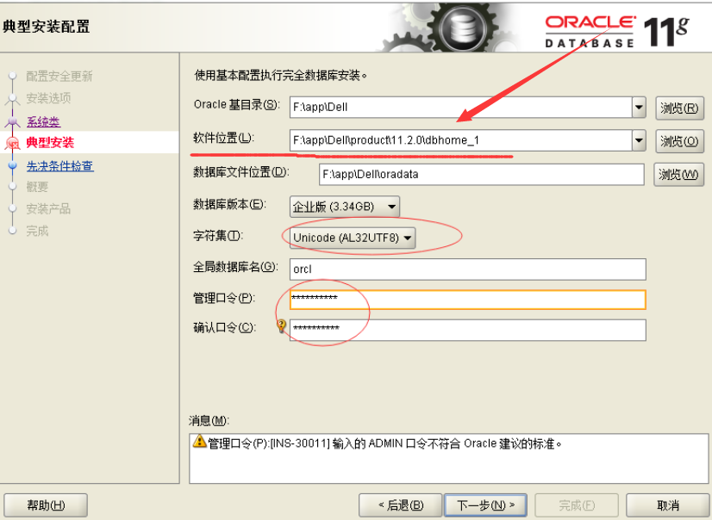

进入该目录，确定在该目录下有

F:\app\Dell\product\11.2.0\dbhome_1\NETWORK\ADMIN\tnsnames.ora

文件之后就开始配置：

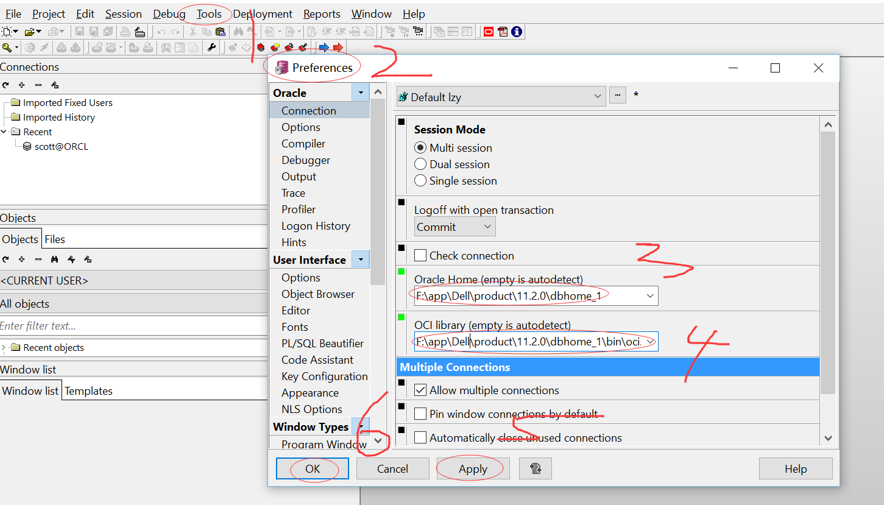

好了，配置好了，关闭重启PL/SQL之后就可以看到Database出现数据库实例选项了，这些实例都是在F:\app\Dell\product\11.2.0\dbhome_1\NETWORK\ADMIN\tnsnames.ora文件配置的，该文件默认内容如下：

# tnsnames.ora Network Configuration File: D:\app\lzy\product\11.2.0\dbhome_1\network\admin\tnsnames.ora

# Generated by Oracle configuration tools.

LISTENER_ORCL =

(ADDRESS = (PROTOCOL = TCP)(HOST = localhost)(PORT = 1521))

ORACLR_CONNECTION_DATA =

(DESCRIPTION =

(ADDRESS_LIST =

(ADDRESS = (PROTOCOL = IPC)(KEY = EXTPROC1521))

)

(CONNECT_DATA =

(SID = CLRExtProc)

(PRESENTATION = RO)

)

)

ORCL =

(DESCRIPTION =

(ADDRESS = (PROTOCOL = TCP)(HOST = localhost)(PORT = 1521))

(CONNECT_DATA =

(SERVER = DEDICATED)

(SERVICE_NAME = orcl)

)

)

第二种：本地没有安装oracle数据库。配置如下：

下载oracle客户端

地址：

<http://www.oracle.com/technetwork/database/features/instant-client/index-097480.html>

进入后按你的电脑位数选择32还是64：

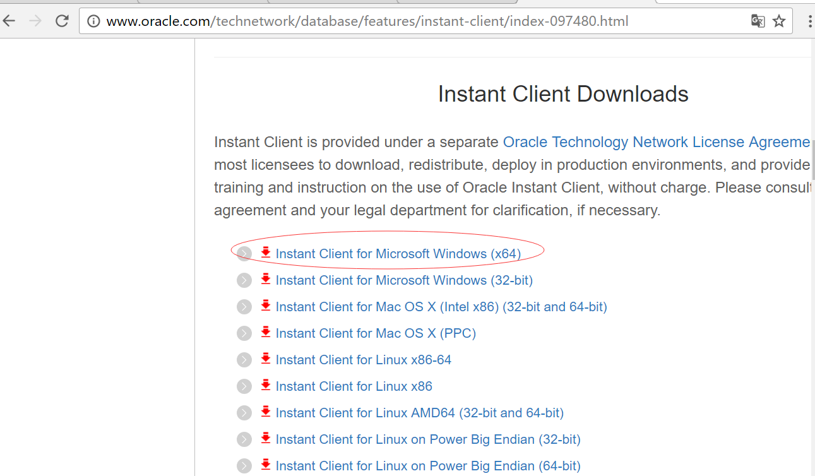

下载完成后，将其解压到任意目录，如解压到：F:\OpenSource\instantclient_12_2

在该目录下建立子目录NETWORK\ADMIN,紧接着在该子目录下建立tnsnames.ora文件，文件内容参考上面的定义，下面给出该关于该文件简单说明，详细说明请自行到网上查资料

ora =  连接描述符名：ora  
  (description =  描述  
    (address = 网络地址之一  
      (protocol = tcp) 网络协议（tcp表示TCP/IP协议）  
      (host = 129.9.114.22) 服务器IP地址：129.9.114.22  
      (port = 1251) 服务器端口号:1251  
    )   
    (connect_data = 连接数据  
      (sid = ora7) 数据库标识名：ora7  
    )   
  )

创建完毕后，以未登录状态登陆PL/SQL,参考上面的方式配置，注意目录要改为：F:\OpenSource\instantclient_12_2而不是：F:\app\Dell\product\11.2.0\dbhome_1



### 2.4、连接成功

最后一步当然就是测试连接：

启动oracle服务：

右键我的电脑 > 管理出现如下图：

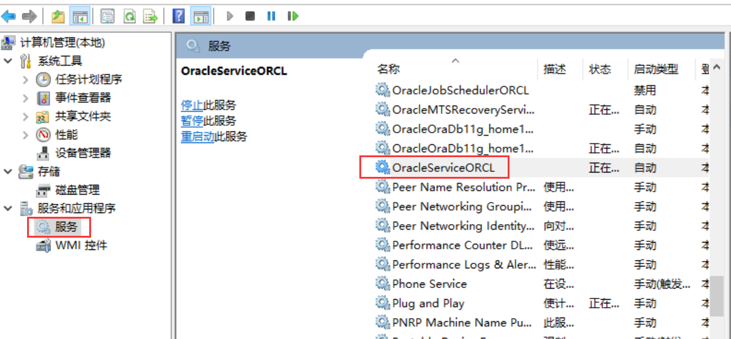

点击启动即可！

双击桌面的PL/SQL快捷图标，输入oracle默认的普通用户名scott 以及默认密码密码tiger

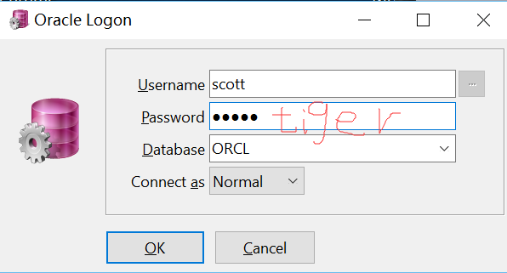

点击OK

首次登陆会弹出一个框，要你改密码，你随便输一个你容易记住的就行

进入后如下操作：

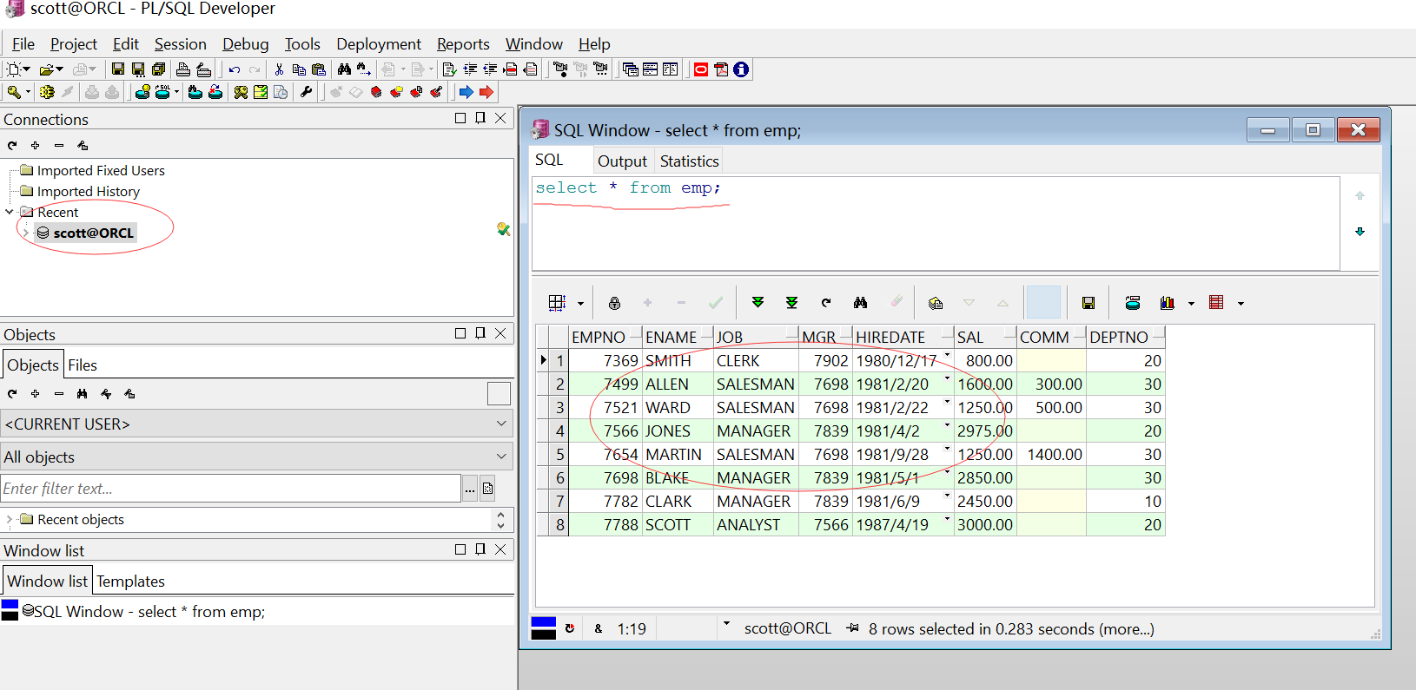

如果出现像上图所示，就说明你安装PL/SQL且配置成功

这里说明一下，oracle数据库默认自带三个用户：

|  |  |  |
| --- | --- | --- |
| **用户名** | **密码** | **描述** |
| scott | tiger | 普通用户 |
| sys | manager | 超级管理员 |
| system | change_on_install | 管理员 |

说明：scott为普通用户。sys与system的区别在于：sys有关闭数据库的权限，而system没有。

小插曲：

关于scott用户的故事：甲骨文的第一位员工叫Bruce Scott（employee number #4）加盟，用过[Oracle](http://lib.csdn.net/base/oracle" \o "Oracle知识库" \t "http://blog.csdn.net/yangwenxue_admin/article/details/_blank)[数据库](http://lib.csdn.net/base/mysql" \o "MySQL知识库" \t "http://blog.csdn.net/yangwenxue_admin/article/details/_blank)软件的人都知道有个Scott用户的吧？没错，就是这个Scott，至于Scott用户的密码Tiger，那是Scott养的猫的名字 ，传闻scott后面离职了，oracle可能是为了纪念他，而使用scoot作为默认的用户名。

至此，关于PL/SQL的安装和配置到此为止!

## 3、安装JDK7

### 3.1、下载JDK7

地址：<https://www.oracle.com>

进入后如下选择：

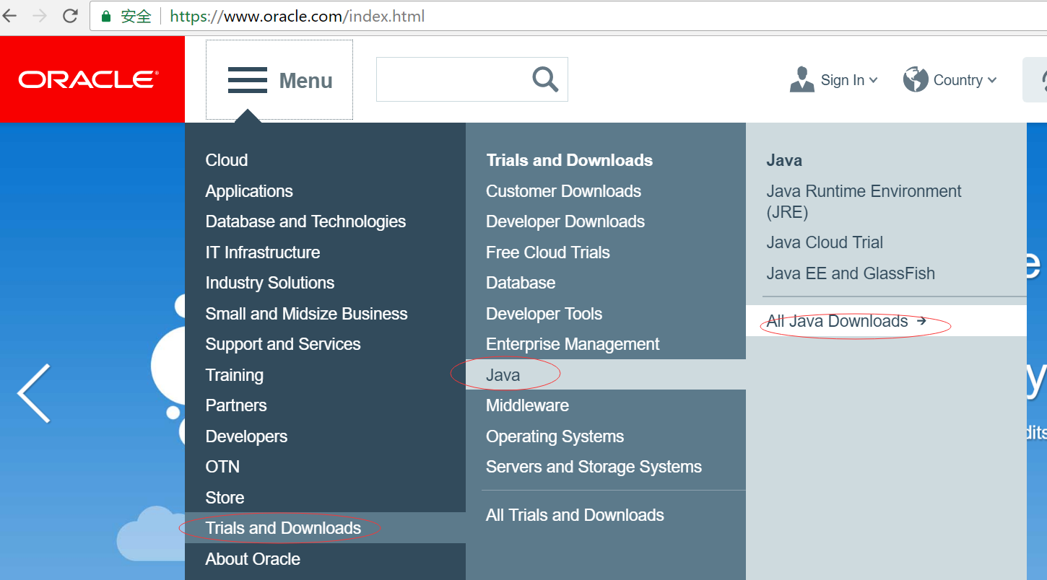

进入后做如下选择：

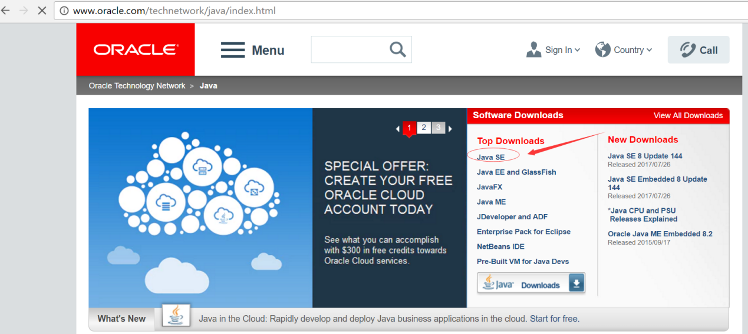

进入后选择历史版本：

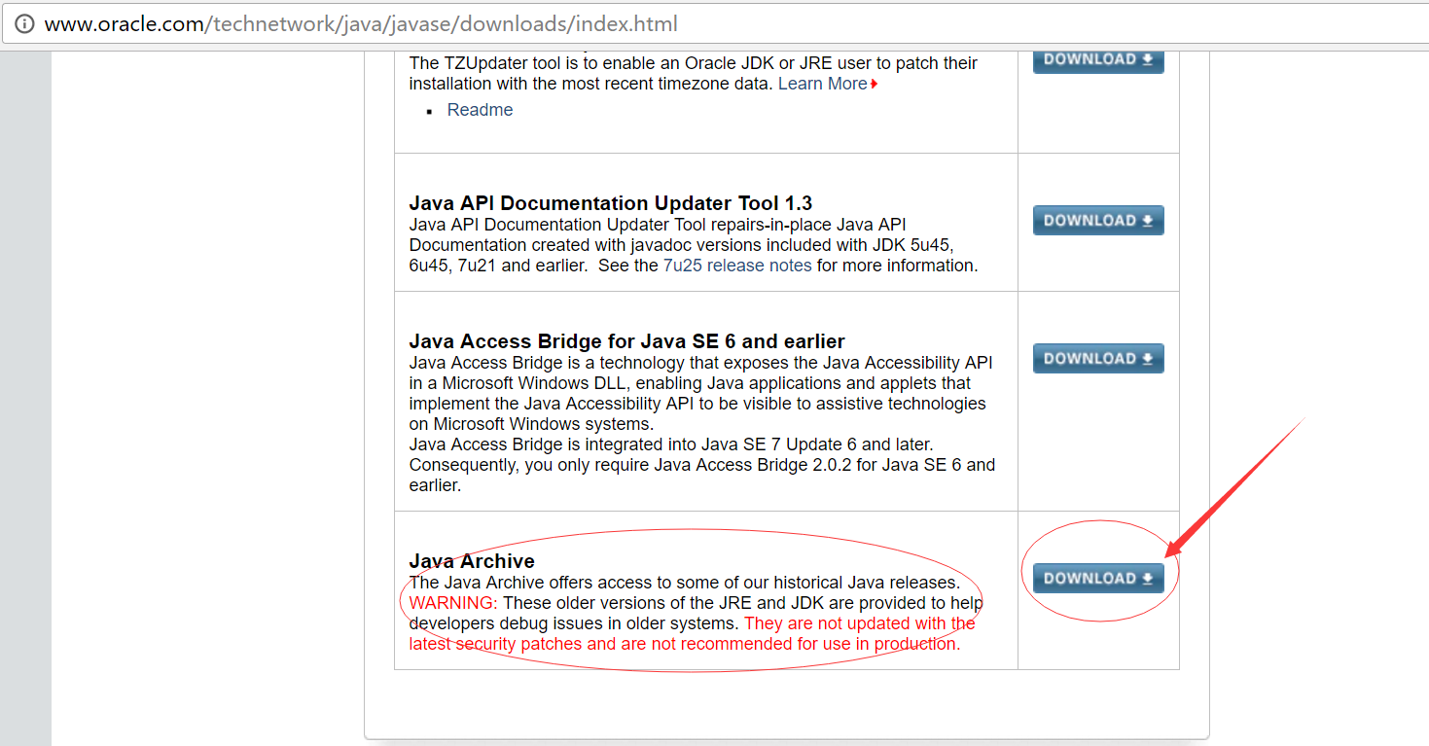

进入后选择Java SE 7

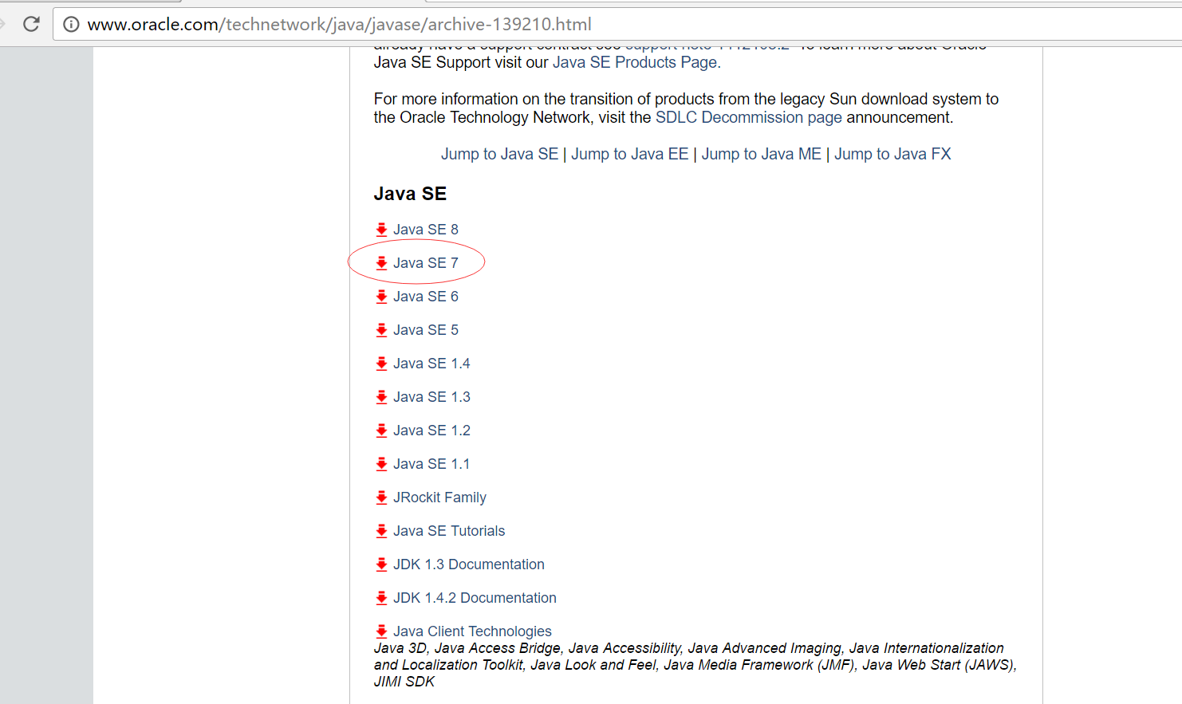

进入后做如下操作：

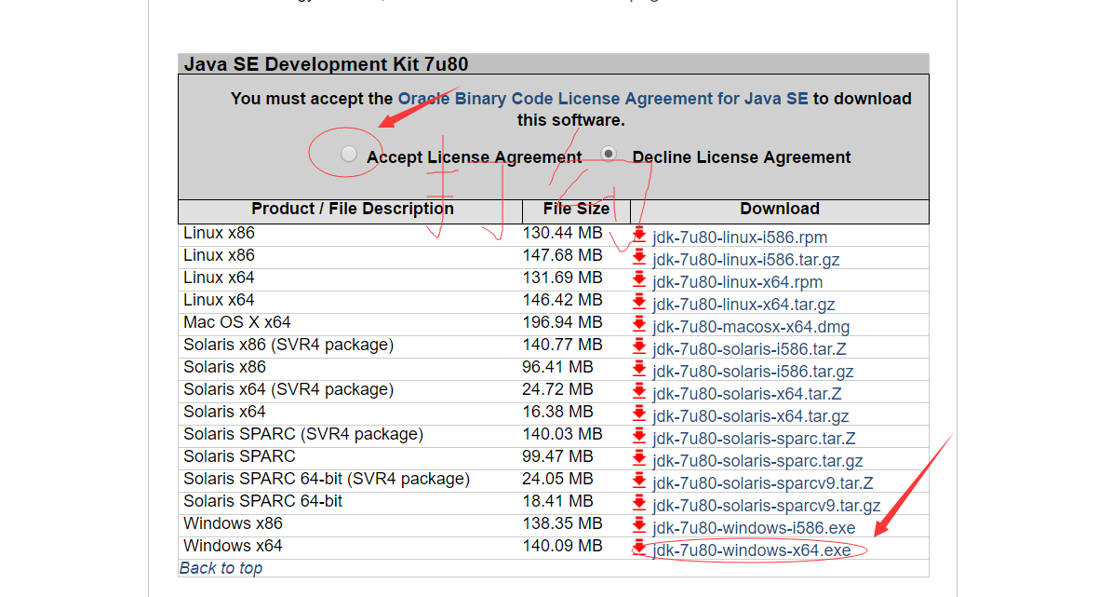

注意：这里要你登录，如果还没有后注册赶紧注册登录吧！

### 3.2、安装JDK

一路Next下去，这个没什么好说的。

### 3.3、配置环境变量

右键我的电脑（计算机） > 属性 > 高级系统设计 > 环境变量

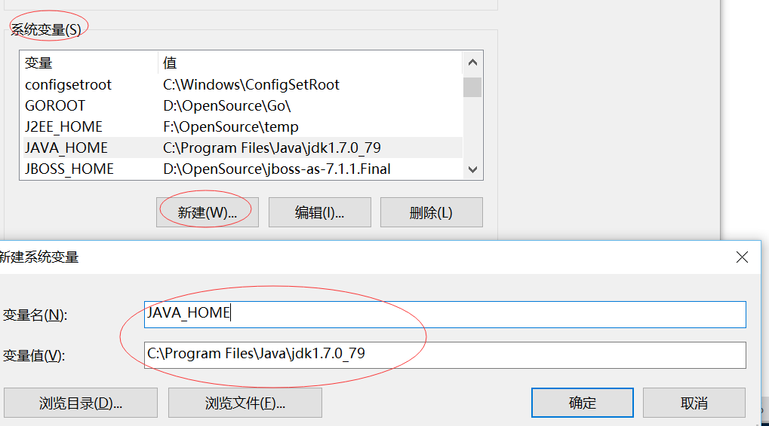

编辑Path:

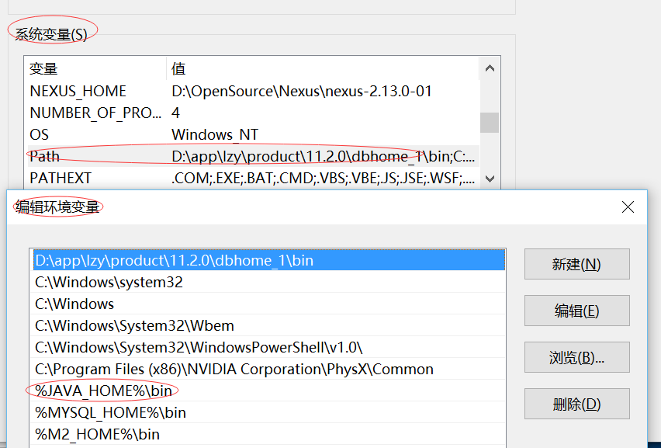

点击确定

Win + R打开cmd命令行窗口，输入javac，如果出现如下图，表示配置成功

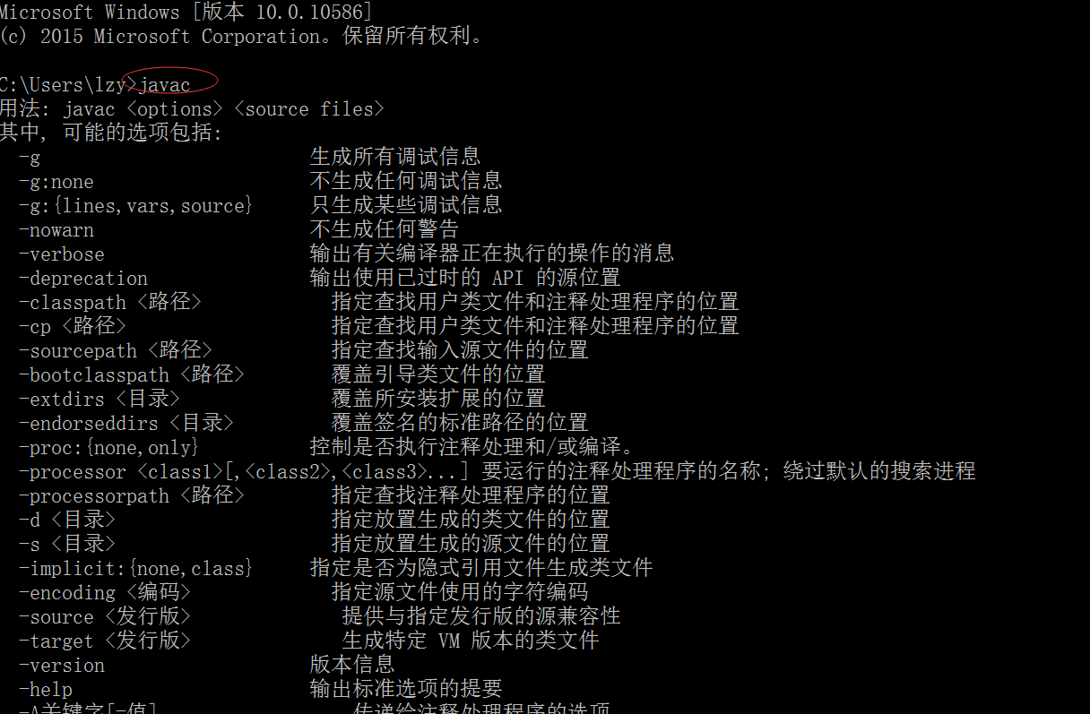

至此，JDK7安装配置完毕!

## 4、Tomcat8安装

安装Tomcat8只是为了测试EJB远程调用，我们实际实战主要以JBoss7作为容器

### 4.1、下载Tomcat8

地址：<http://tomcat.apache.org/>

进入后选择：

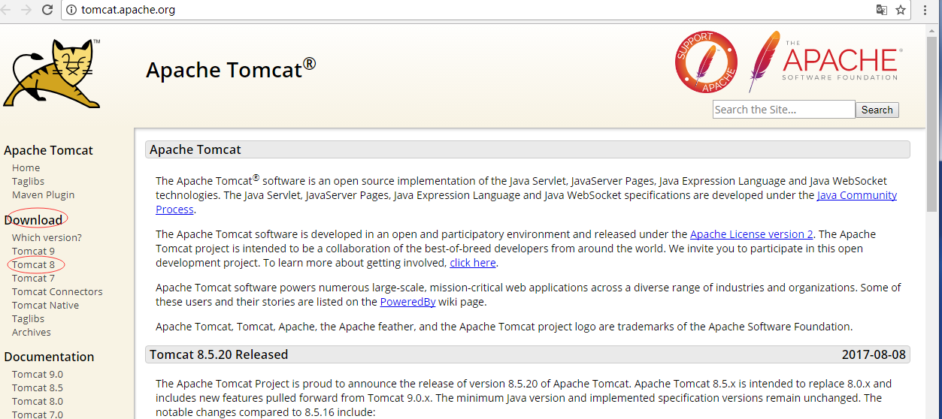

进入后选择：

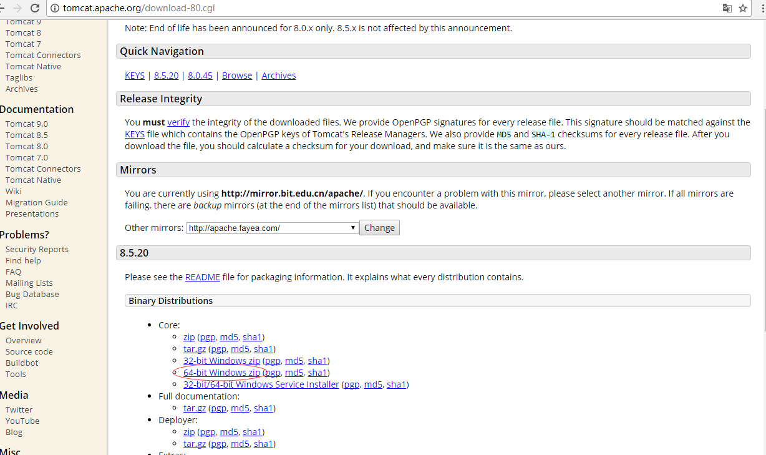

### 4.2、解压Tomcat8

在你喜欢的盘符下创建解压目录，如创建：D:\OpenSource\Tomcat8

将下载好的压缩包解压至D:\OpenSource\Tomcat8

### 4.3、测试安装成功

进入Tomcat bin 目录，如：D:\OpenSource\Tomcat8\apache-tomcat-8.5.16\bin

双击启动脚本：startup.bat，出现如下图：

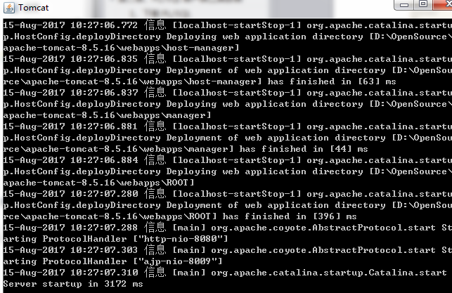

打开浏览器，访问: http://127.0.0.1:8080 出现如下图：

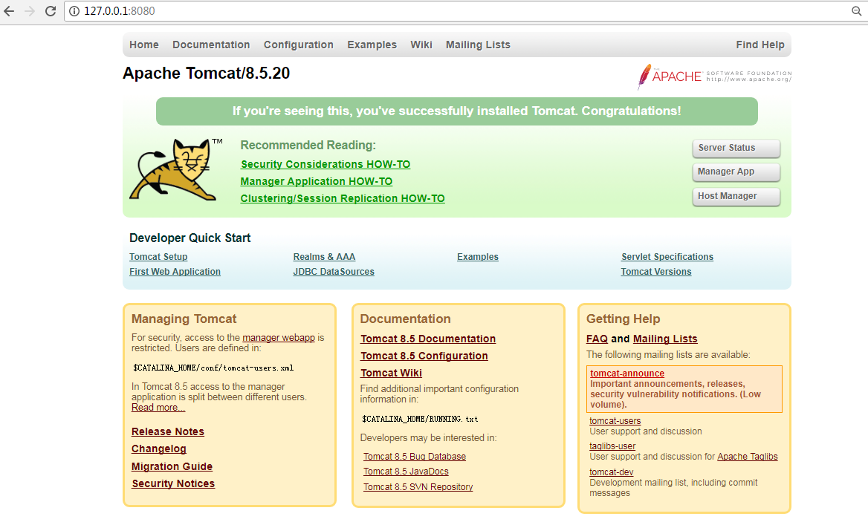

至此, Tomcat8安装完毕!

## 5、安装JBoss7

### 5.1、下载JBoss7

地址：<http://jbossas.jboss.org/downloads/>

进入后如下选择：

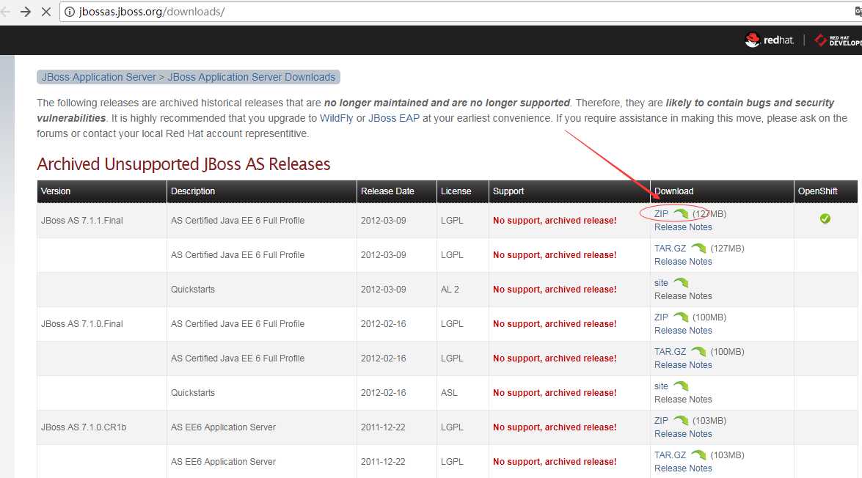

弹出框选择继续下载：

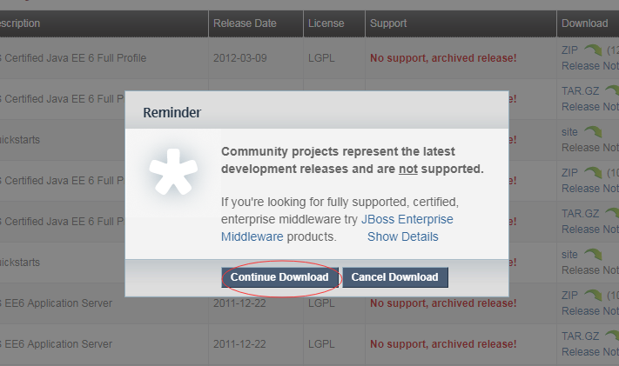

### 5.2、解压安装JBoss7

在你喜欢的盘符下创建解压目录,如：D:\OpenSource\JBoss7

将下载好的压缩包加压至D:\OpenSource\JBoss7

配置环境变量：

右键我的电脑 > 属性 > 高级系统设置 > 环境变量 > 系统变量 > 新建

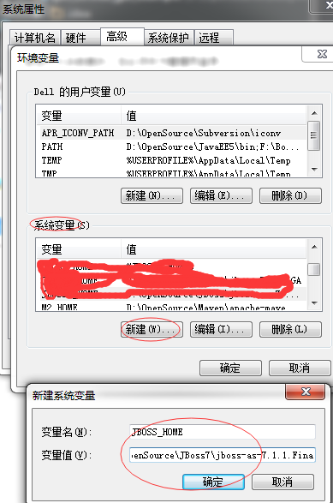

添加到Path:

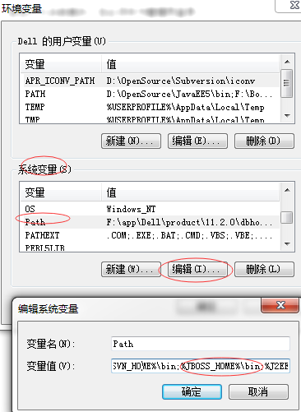

### 5.3、测试安装成功

进入JBoss解压目录下的bin目录, 如：D:\OpenSource\JBoss7\jboss-as-7.1.1.Final\bin

双击: standalone.bat,成功启动后出现如下图：

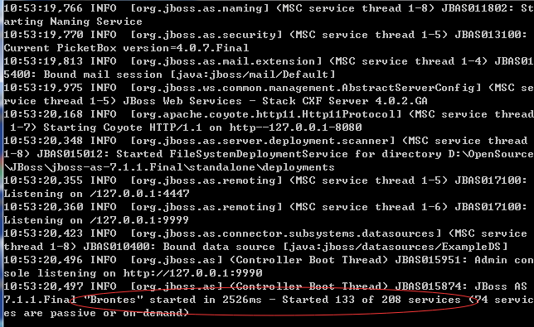

浏览器访问：<http://127.0.0.1:8080> 出现如下图，没错，这就是大名鼎鼎JBoss的后台管理界面.

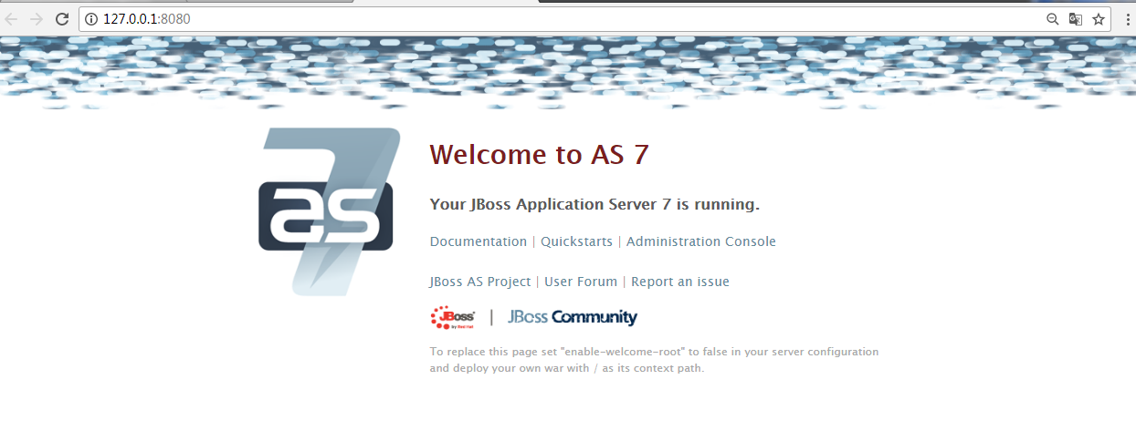

你点击[Administration Console](http://127.0.0.1:8080/console) 这个链接看看，你应该收到这个提示：

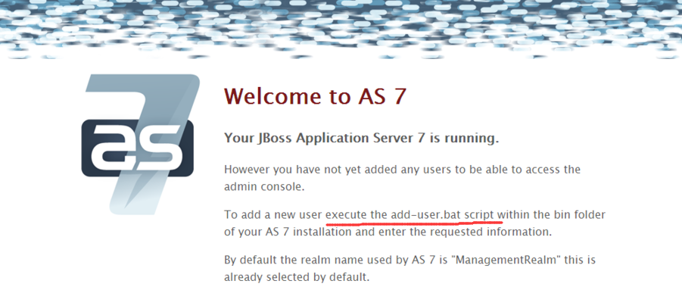

没错，写的很清楚，让你执行add-user.bat脚本进行管理后台用户的添加，那我们就来添加添加。

进入加压目录的bin目录下，如:D:\OpenSource\JBoss7\jboss-as-7.1.1.Final\bin找到add-user.bat脚本后双击它，如下操作：

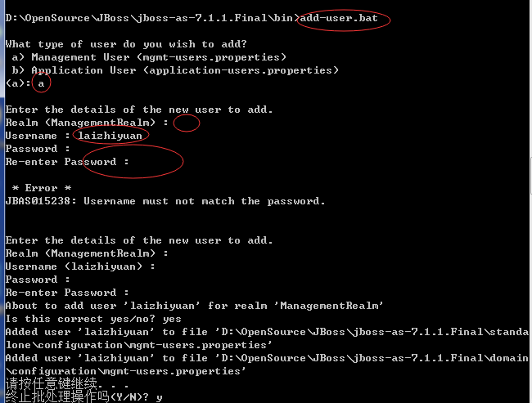

密码类似linux，输入了没有显示出来的，我输入的密码是：123456

好了，添加完成后，再次登录看看：

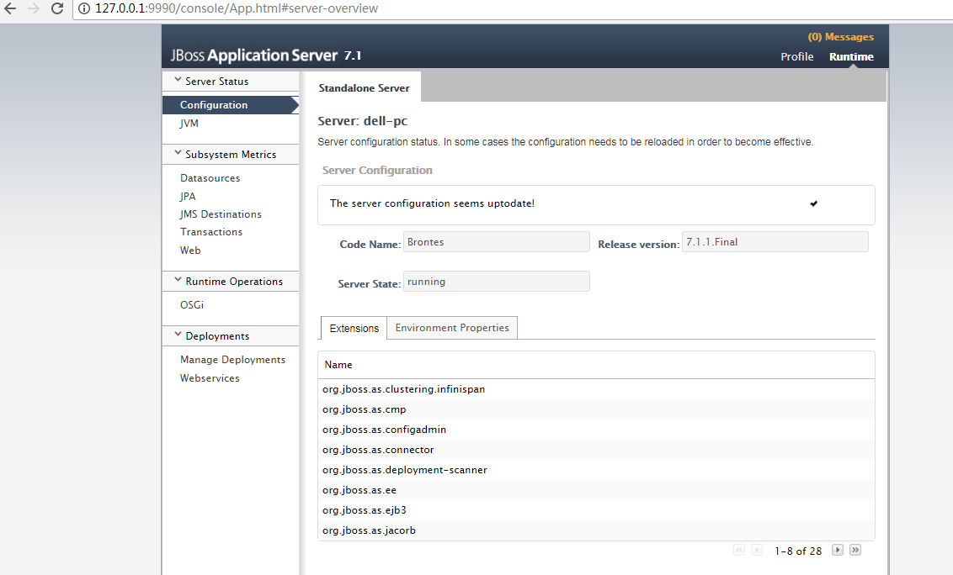

终于进来了! 至此，JBoss7基础环境配置完毕!

# 第二章、项目搭建

经过上面的一系列的环境和工具以及容器的安装和配置，接下来，就开始开发写代码了。这里笔者使用IntelliJ IDEA 作为开发工具，如果你使用Eclipse的话，那么你最好还是下载一个IDEA来学习。关于IDEA的下载，这里就不做说明，读者可以自行在网上找些相关的资料！

## 1、项目整体结构

由于IDEA是有模块的概念，项目可以包含多个模块，笔者准备创建一个项目，在该项目下创建两个模块，一个是EJB服务/组件模块，一个是EJB客户端/前台模块

分别命名如下：

项目命名：ejb3_struts2_hibernate4_combat

EJB服务模块命名: ejb3_server

前端命名: ejb3_client

其实在实际项目中最好不要命名为：ejb3_client 毕竟你的项目不可能只有EJB服务，比如还有dubbo之类服务，这样的命名就显得很离谱。不过这里主要是围绕着EJB来实战的，采用ejb3_client反而会更加清晰。好了，话不多说，开始吧!

## 2、创建一个普通的java项目

打开IDEA ，选择 File > New Project > Java > New > JDK如下图：

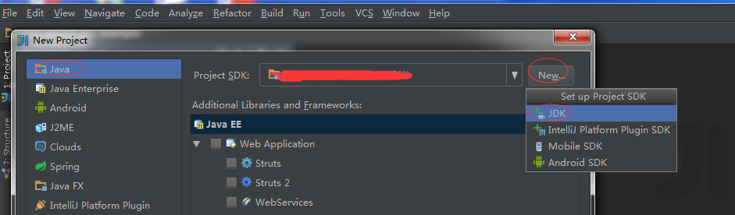

选择你JDK安装目录，如果你在安装JDK时是一路Next下去的，默认目录如下：

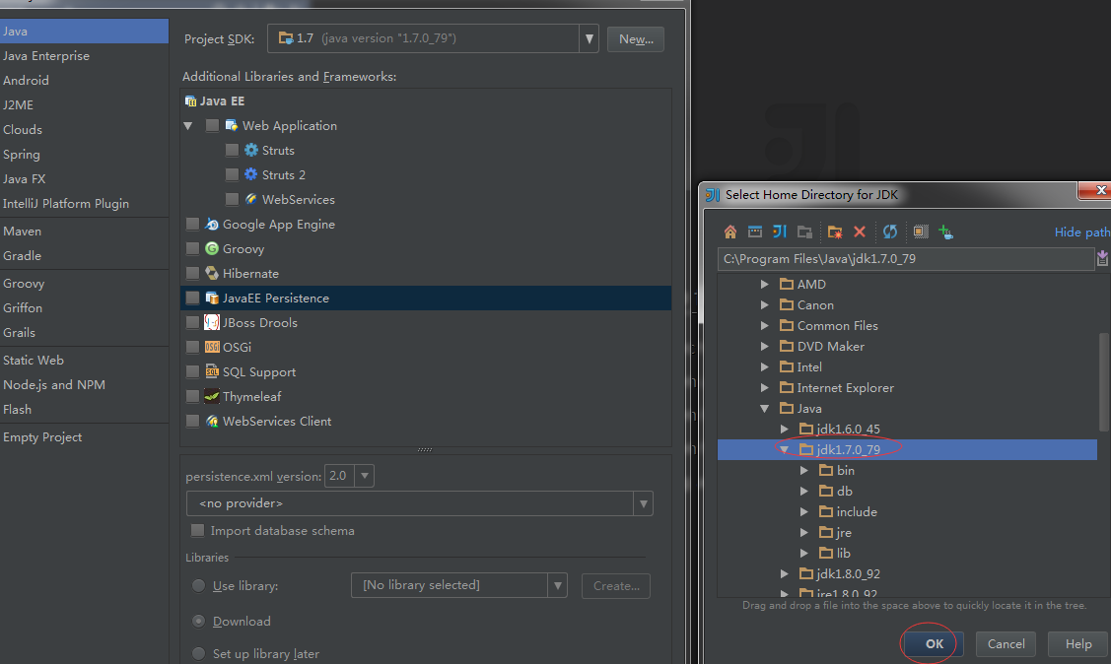

点击确定，选择JAVAEE6，后点击Next出现如下图：

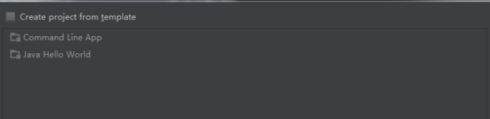

点击Next,出现如下图：

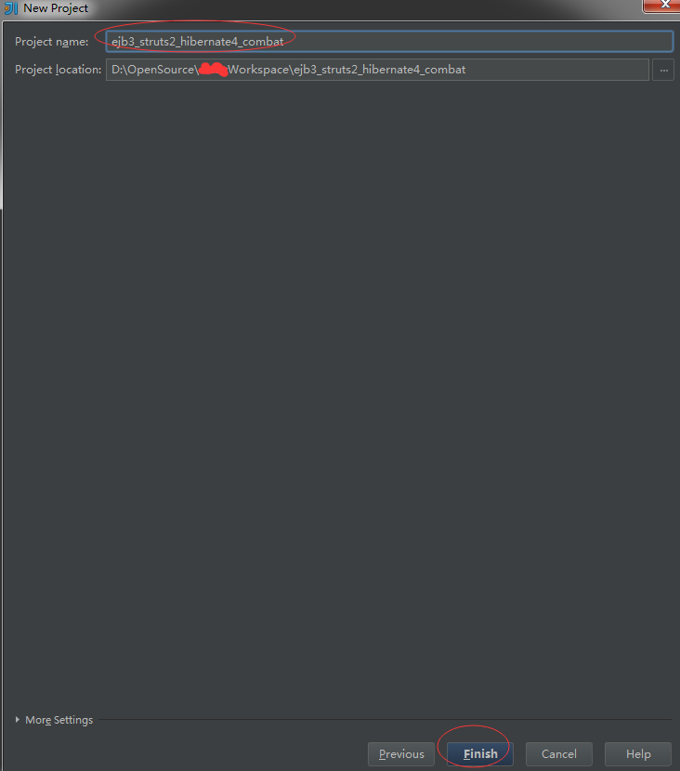

输入项目ejb3_struts2_hibernate4_combat后点击finish

至此，一个普通的Java项目就创建成功了!

## 3、创建EJB服务模块

接下来创建EJB服务模块

右键项目ejb3_struts2_hibernate4_combat > New > Module

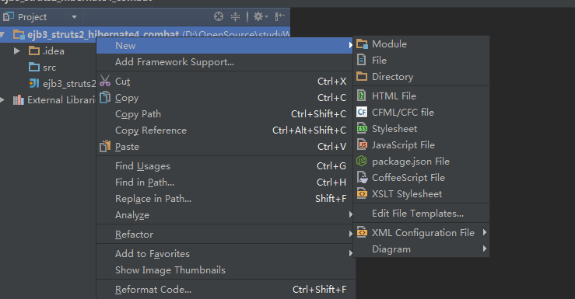

进入后，如下选择：

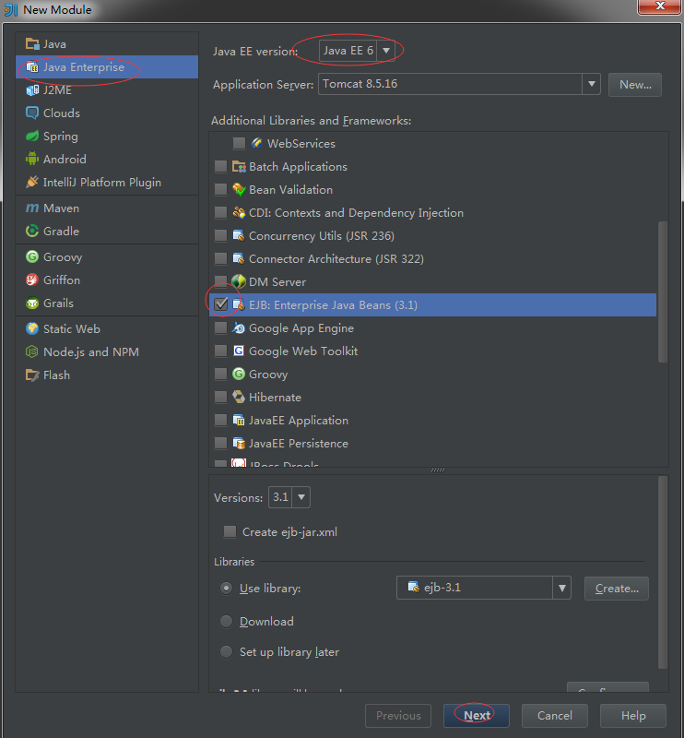点击Next 后，进入如下图：

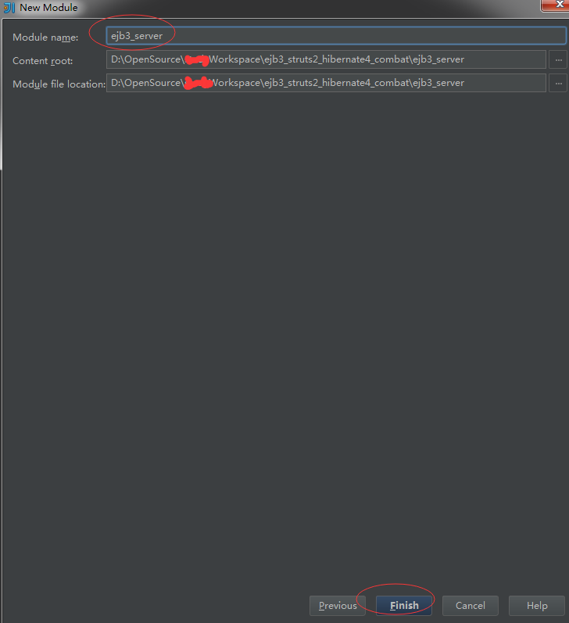

说明：Content root 和Module file location是自定义的工作目录。

输入模块名ejb3_server后，点击Finish

至此，ejb3_server服务模块创建完毕!

## 创建前台模块

右键项目ejb3_struts2_hibernate4_combat > New > Module

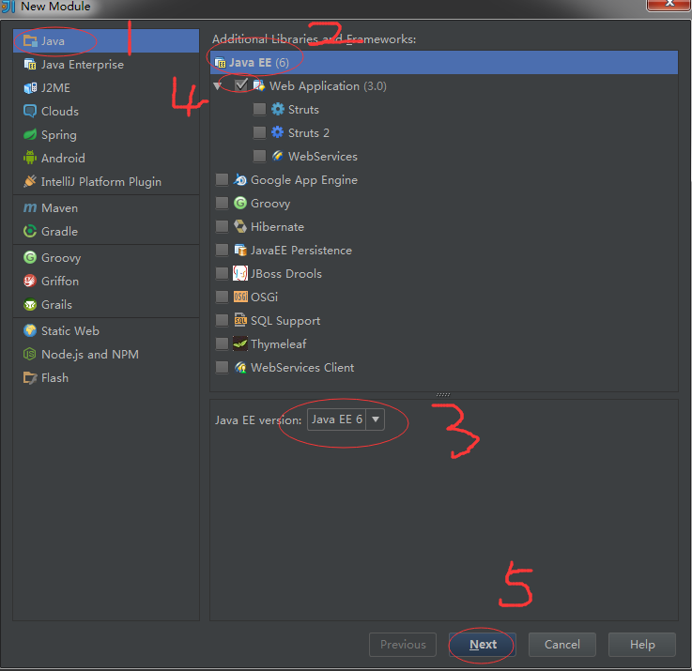

点击Next后出现如下界面：

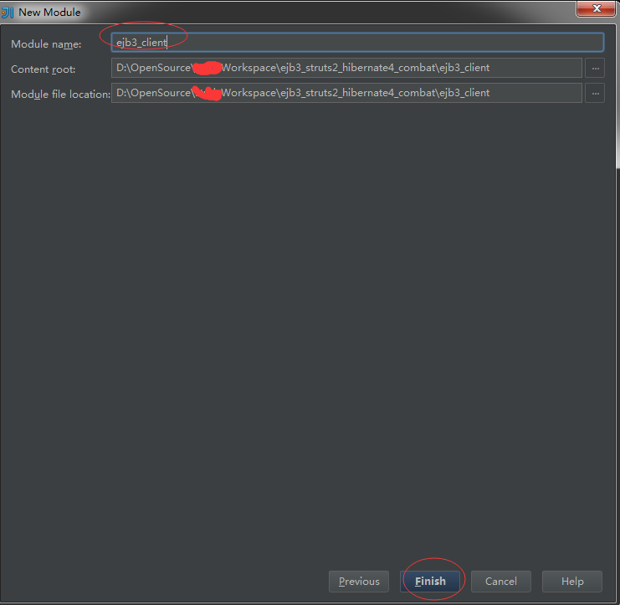

输入模块名称后，点击Finish。至此，前台模块创建完毕!

这是创建完毕后的最终结构：

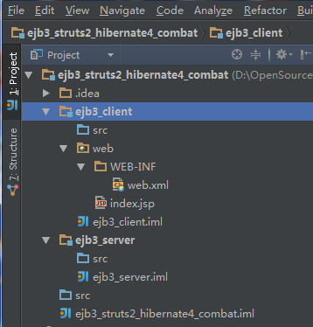

## IDEA集成JBoss , Tomcat

项目创建完毕后，接下来，就是把相关的容器集成到IDEA中，供项目使用

File > Settings 进入如下图：

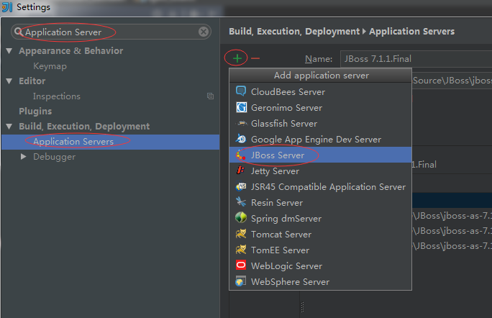

JBoss Home: 选择JBoss加压目录

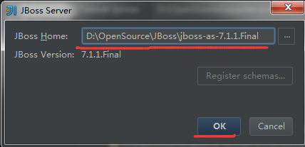

点击OK! 至此，JBoss就配置到IDEA了

使用类似的步骤，将Tomcat配置到IDEA

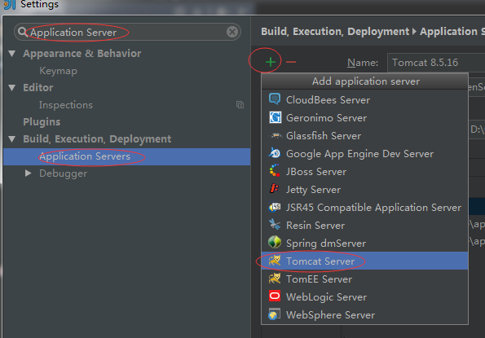

出现如下弹出框：

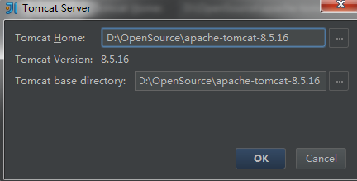

Tomcat Home: 选择tomcat的解压目录

点击OK！ 至此， Tomcat 就配置到IDEA了

## 开发第一个EJB

是时候开始写代码了，在编程的领域，学习任何技术都有个通例，就是先写个Hello World。那我们就来写一个EJB 远程无状态会话Bean作为Hello World

### 6.1、编写ejb3_server模块代码：

在写代码前，先规划好包结构，这里将ejb3_server的主包命名为：com.lzy.j2ee.server

如下操作：

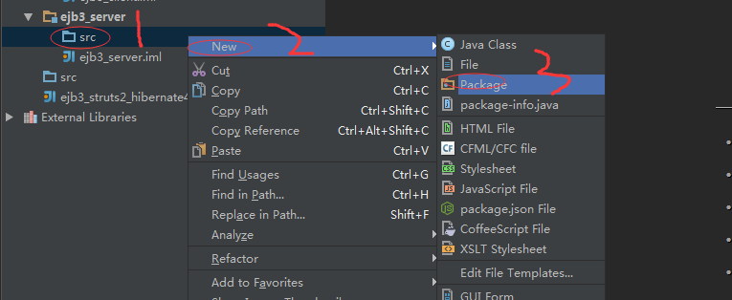

进入后，出现如下图：

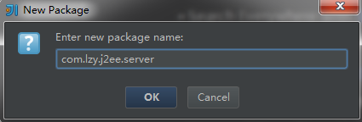

主包建立完成后，继续在主包下建立两个子包分别命名为:publicinterface和impl

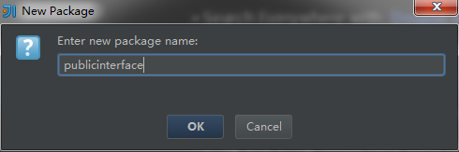

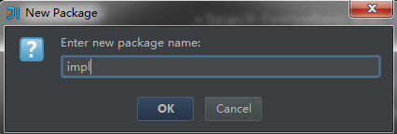

输入包名后点击OK!

继续在子包publicinterface和impl下建立两个子包，分别命名为:local和remote

目录结构如下：

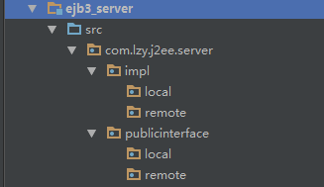

关于为什么要建立这样的包结构，这里说明下。publicinterface包下主要是放接口的，impl包下是放对应的实现类的，local包是放本地Bean, remote是放远程Bean. 如果以后要把这个远程服务给其它容器调用，那么，将publicinterface下的remote包打包出去就可以了，注意，impl包不能给客户端，否则可能会造成同一个Bean注册两次JNDI.

写代码之前，先配置IDEA编译使用的JDK版本：

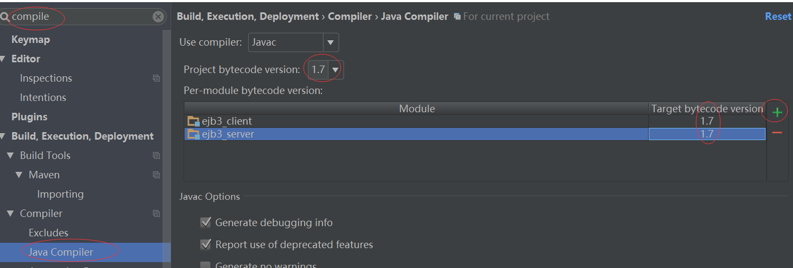

配置好了以后，开始写第一个接口，代码如下：

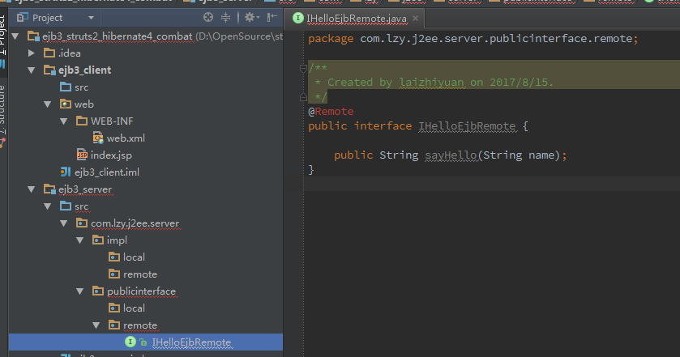

刚写完，整个项目在报错！别急，我们加入一些必要的jar即可：

Shift + Alt + Ctrl + s 进入如下界面：

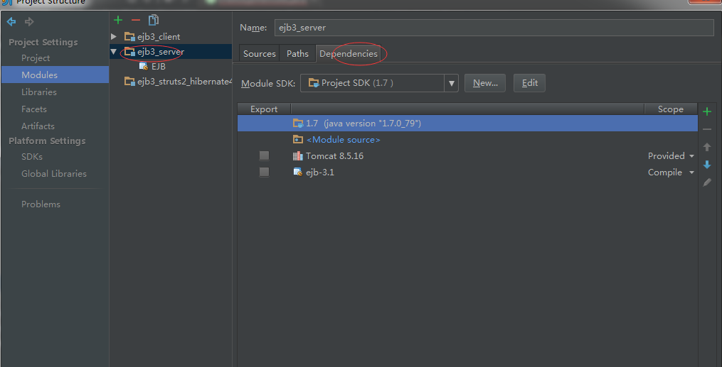

这里是模块依赖管理处，如下图我们加入必要的jar

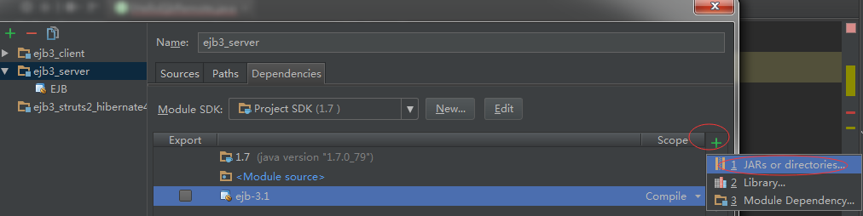

出现如下图：

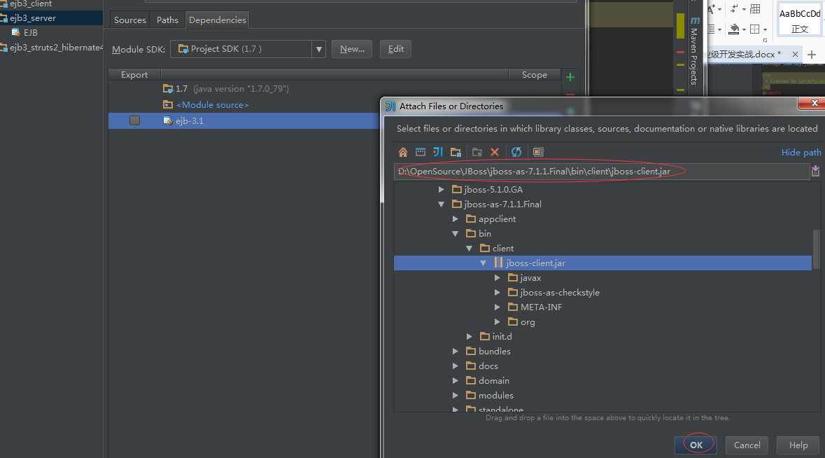

就是将JBoss根目录下bin\client\目录下的jboss-client.jar加入进来，删除Tomcat依赖。最后依赖如下：

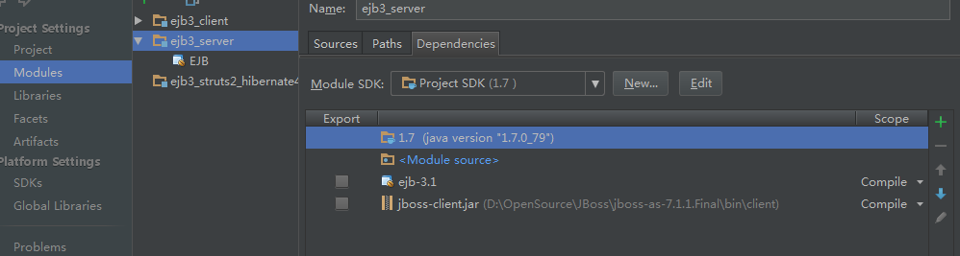

好了，使用Alt + Enter快捷键导入类之后，项目不报错了。下面是完整的代码：

package com.lzy.j2ee.server.publicinterface.remote;  
  
import javax.ejb.Remote;  
  
/**  
 * Created by laizhiyuan on 2017/8/15.  
 *   
 * 注解@Remote表示实现这个接口的会话Bean,属于远程会话，可以供不同的JVM进行远程调用,底层技术采用RMI  
 */  
@Remote  
public interface IHelloEjbRemote {  
  
 public String sayHello(String name);  
}

接着写个实现类：

package com.lzy.j2ee.server.impl.remote;  
  
import com.lzy.j2ee.server.enums.Constant;  
import com.lzy.j2ee.server.publicinterface.remote.IHelloEjbRemote;  
import javax.ejb.Stateless;  
  
*/**  
 * Created by laizhiyuan on 2017/8/15.  
 *  
 * 注解@Stateless表示这是个无状态会话Bean  
 * 关于无状态和有状态会话Bean,后面章节有讲解  
 *  
 * name：表示JNDI节点名称  
 */*@Stateless(name = Constant.HelloEjb)  
public class HelloEjbRemote implements IHelloEjbRemote {  
  
 @Override  
 public String sayHello(String name) {  
 return "Hello: " + name;  
 }  
}

在主包下建立enums包，紧接着创建类Constant。这是个常量辅助类。代码如下：

package com.lzy.j2ee.server.enums;  
  
/**  
 * Created by laizhiyuan on 2017/8/9.  
 */  
public abstract class Constant {  
  
 static final public String *HelloEjb* = "HelloEjb";  
   
}

至此，EJB服务的代码编写完毕!

### 6.2、EJB Bean的概念

好了，问题来了。前台ejb3_client如何于ejb3_server交互呢？它们的关系是什么？我认为，如果不先解决这个问题，下面的代码不知道如何去写，既然这个问题这么重要，那么下面就应该先了解一下：

首先，ejb3_server模块主要是写EJB Bean的，这些Bean由JavaEE容器管理，如JBoss ， Weblogic等。什么是EJB Bean 呢？下面给出EJB Bean的描述：

在EJB中定义了三种bean，分别是会话bean ，实体bean，和消息驱动bean。很显然，会话bean，就是用来管理会话相关（一次服务器请求）相关信息的。实体bean，就是在管理数据持久化的bean。消息驱动bean就是用来发送或者接受消息的管理bean。每种bean都有自己的特点。下边我们就分别讲述一下各个bean。

**会话bean：**

**会话bean：**他是EJB的核心，主要负责处理业务逻辑。他按照是否需要为请求保存状态，又分为有状态的会话bean，和无状态的会话bean。

**无状态的会话bean：**无状态的含义就是对谁都是一样的，不会保存某个请求的特定信息。如果同一个用户，两次请求同一个bean，这个bean也会把他作为两次请求来分别处理他们。为了实现有效的Bean实例处理，EJB容器经常会使用实例池技术。注意，在多次请求中，无状态会话Bean是线程安全的，同时能得到高效的处理速度，但无状态会话Bean存在实例属性共享问题。而在程序中使用@stateless注解来声明一个状态bean是有状态的还是无状态的。

**有状态的会话bean：**就是他会保存用户的一些信息。 当它处于待命状态之后，它可以接受一个客户端的调用，一旦有某个客户端调用它之后，那么他就持有该客户端与服务器之间会话状态信息，这些信息导致它只能被该客户端调用，不能被其他客户端调用。如果SessionBean对应的客户端长时间不再调用它，那么EJB容器就不能让它一直处于EJB容器中（占着位置，但又不干活），这对系统资源是一种巨大的浪费，因此EJB容器将会把该SessionBean转入钝化状态。当一个有状态的SessionBean处于钝化状态后，如果在有限时间内，该EJB对应的客户端再次调用了该SessionBean，那么EJB容器将会把该SessionBean从钝化状态中恢复过来，让它重新转入待命状态，这样他就可以再次向客户端提供服务了。

**实体bean：**

   实体Bean是管理持久化数据的一个对象，潜在使用一些相关的[Java](http://lib.csdn.net/base/java" \o "Java 知识库" \t "http://blog.csdn.net/zhanghongjie0302/article/details/_blank)对象并且可以依靠主键被唯一识别。通过包括@Entity元注释来指定一个类是一个实体Bean。实体Bean表示来自[数据库](http://lib.csdn.net/base/mysql" \o "MySQL知识库" \t "http://blog.csdn.net/zhanghongjie0302/article/details/_blank)的持久化数据，例如客户表中的一个记录，或者一个员工表中的一个员工记录。实体Bean也可以被多个客户端共享。例如一个员工实体能够被多个计算一个员工每年工资总额或者更新员工地址的客户端使用。实体Bean对象特定变量能够保持持久化。实体Bean中所有没有@Transient元注释的变量需要考虑持久化。EJB3.0的一个主要特色是创建包含使用元数据注释的对象/关系映射实体Bean的能力。例如，指定实体Bean的empId变量映射到employee表中的EMPNO属性，象下面实例中一样用@Table(name="Employees") 注释这个表的名字和用@Column(name="EMPNO")注释empId变量。另外，EJB3.0中的一个特色是你可以很容易的在开发时[测试](http://lib.csdn.net/base/softwaretest" \o "软件测试知识库" \t "http://blog.csdn.net/zhanghongjie0302/article/details/_blank)实体 Bean，可以用[Oracle](http://lib.csdn.net/base/oracle" \o "Oracle知识库" \t "http://blog.csdn.net/zhanghongjie0302/article/details/_blank) Application Server Entity Test Harness在容器外部运行一个实体Bean。

**消息驱动Bean：**

   说到消息驱动bean就不得不说JMS,他是一种java消息服务，JMS的客户端之间可以通过JMS服务进行异步的消息传输，JMS支持两种消息模型：Point-to-Point和Publish/Subscribe（pub/sub），即点对点和发布/订阅模式。这两种消息传递模型非常相似，但有以下区别：

    P2P  消息传递模型规定了一条消息只能传递给一个接收方。

    Pub/sub  消息传递模型允许一条消息传递给多个接收方。

消息驱动 Bean(MDB)是设计用来专门处理基于消息请求的组件。MDB 负责处理消息，而EJB容器则负责处理服务（事务、安全、资源、并发、消息确认，等等），使 bean 开发者把精力集中在处理消息的业务逻辑上。如果你不使用 MDB，则必须编写一部分这些服务。MDB 像一个没有 local 和 remote 接口的无状态 Session Bean，它和无状态 Session Bean 一样也使用了实例池机制，容器可以为它创建大量的实例，用来并发处理成百上千个 JMS 消息。 正因为 MDB 具有处理大量并发消息的能力，所以非常适合应用在一些消息网关产品。

一个 MDB 通常要实现MessageListener 接口，该接口定义了 onMessage()方法。Bean 通过它来处理收到的 JMS 消息。

当容器检测到 bean 守候的管道有消息到达时，容器调用 onMessage()方法，将消息作为参数传入 MDB。MDB 在onMessage()中决定如何处理该消息。你可以使用注释指定 MDB 监听哪一个目标地址(Destination)。当 MDB 部署时，容器将读取其中的配置信息。

如果一个业务执行的时间很长，而执行结果无需实时向用户反馈时，也很适合使用 MDB。如订单成功后给用户发送一封电子邮件或发送一条短信等。

以上就是EJB的三种bean，我们简单的了解了每一个bean都是用来干什么的，以后

我们项目中继续加深我们对他的了解！

另外，在我们实际项目中EJB 会话/消息Bean（不包含实体Bean）通常是面向抽象编程的，就是会定义接口，再写实现类，这样有助于解耦和后续维护或优化，就像上面我们写的IHelloEjbRemote HelloEjbRemote一样。

通过上面的篇幅，你大概对EJB Bean有个清楚的了解。另外还有个重要点要补充，那就是远程/本地会话Bean的概念。下面也给出描述：

本地会话Bean:只能在同一个JVM中调用

远程会话Bean:可以在不同的JVM中调用，底层利用RMI技术实现远程调用

好了，关于远程和本地会话的概念就这么多!

### 6.3、EJB部署方式

EJB Bean通常是个组件（本项目组件就是ejb3_server），这里将其打为jar 包，其它客户端如果要使用这个组件的功能，将该jar包加入到其依赖即可！注意，这里分两种常见的情况：

1. ejb3_server打成jar包部署到JBoss中，客户端打成war或ear也部署到JBoss。最终JBoss的发布目录就像下面这样：

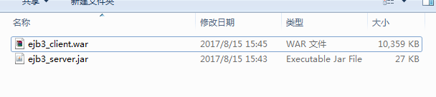

这种情况，客户端依赖ejb3_server的jar时，要排除impl包的实现类，否则会导致一个Bean被两次注册的问题。

1. ejb3_server打成jar包，但不部署到JBoss中，客户端打成war或ear部署到JBoss中。最终JBoss的发布目录就像下面这样：

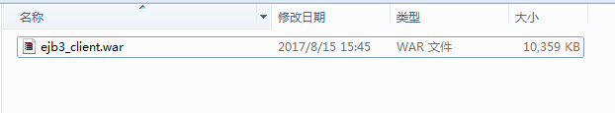

这种情况，客户端依赖ejb3_server的jar时，要包含ejb3_server模块的所有代码。

讲到这里，那我们的项目怎么打包呢？当然，这个取决于你使用哪种方式来部署了，这里，我们采用第一种方式。另外，我们采用Ant技术来打包！

### 6.4、打包ejb3_server模块

上面说过，我们采用Ant技术来打包，也就是说我们需要编写build.xml。关于Ant技术这里不做讲解，如果你还不了解Ant，那么你应该去网上了解下再继续。好了，我们先在ejb3_server模块跟目录下新建build.xml文件。建立方式如下：

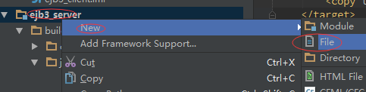

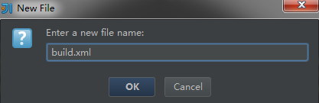

下面给出build.xml自动化打包脚本代码:

<?xml version="1.0" encoding="utf-8" ?>  
<project name="ejb3_server" default="package-jar" basedir=".">  
 *<!--定义属性-->* <property name="class.out" value="${basedir}/build/classes" />  
 <property name="jar.out" value="${basedir}/build/jar" />  
 <property environment="env" />  
 <property name="jboss.home" value="${env.JBOSS_HOME}" />  
 <property name="jboss.deploy" value="${jboss.home}/standalone/deployments" />  
  
 *<!--定义打包时classpath-->* <path id="ejb3_server.classpath">  
 <pathelement location="${jboss.home}/bin/client/jboss-client.jar" />  
 </path>  
  
 *<!--删除classes jar目录-->* <target name="clean" description="clean">  
 <echo message="begin clean" />  
 <delete dir="${basedir}/build" verbose="true" failonerror="true"/>  
 <echo message="clean finish" />  
 </target>  
  
 *<!--创建classes jar目录-->* <target name="init" depends="clean" description="init">  
 <echo message="begin init" />  
 <mkdir dir="${class.out}" />  
 <mkdir dir="${jar.out}" />  
 <echo message="init finish" />  
 </target>  
  
 *<!--编译完整的项目-->* <target name="deploy-compile" depends="init" description="compile">  
 <javac srcdir="${basedir}/src"  
 destdir="${class.out}" debug="true"  
 includes="/com/**" classpathref="ejb3_server.classpath"/>  
 </target>  
  
 *<!--打包完整的项目-->* <target name="deploy-jar" depends="deploy-compile" description="package">  
 <jar jarfile="${jar.out}/ejb3_server.jar" basedir="${class.out}/"/>  
 <delete>  
 <fileset dir="${jboss.deploy}" includes="**/**/ejb3_server**" />  
 </delete>  
 <copy todir="${jboss.deploy}" file="${jar.out}/ejb3_server.jar" />  
 </target>  
  
 *<!--排除impl包下的java文件-->* <target name="publicinterface-compile" depends="init" description="compile">  
 <javac srcdir="${basedir}/src"  
 destdir="${class.out}" debug="true"  
 classpathref="ejb3_server.classpath">  
 <include name="com/**" />  
 <exclude name="com/lzy/j2ee/server/impl/**" />  
 </javac>  
 </target>  
  
 *<!--打包排除impl包下的java文件，并复制到客户端WEB-INF/lib下-->* <target name="publicinterface-jar" depends="publicinterface-compile" description="package">  
 <jar jarfile="${jar.out}/ejb3_server_publicinterface.jar" basedir="${class.out}/"/>  
 <copy todir="${basedir}/../ejb3_client/web/WEB-INF/lib" file="${jar.out}/ejb3_server_publicinterface.jar" />  
 </target>  
  
 *<!--打包出两个JAR, 一个发布到jboss,一个copy到客户端-->* <target name="package-jar" depends="publicinterface-jar, deploy-jar"/>  
</project>

请注意：你必须要配置好J2EE_HOME JBoss_HOME这两个环境变量。

这个脚本默认是执行package-jar目标，也是主要的目标。这个目标会做如下事情：

1、删除ejb3_server模块下build目录（clean）；

2、在ejb3_server模块下创建build\classes目录和build\jar(init)；

3、编译src下所有的java文件(deploy-compile);

4、编译排除impl目录的其它所有java文件(publicinterface-compile);

5、打出包含ejb3_server src目录下所有java文件ejb3_server.jar,紧接着，将打好的包部署到JBoss部署目录:${jboss.home}/standalone/deployments，在这之前会删除${jboss.home}/standalone/deployments下的ejb3_server开头的所有包或文件()（deploy-jar）；

6、打出排除com.lzy.j2ee.server.impl包后的ejb3_server_publicinterface.jar包，紧接着将ejb3_server_publicinterface.ja包复制/覆盖到ejb3_client/web/WEB-INF/lib(publicinterface-jar)；

7、同时执行目标：deploy-jar/publicinterface-jar,这个也是我们后面常用的目标（package-jar）；

Ant确实很强大，很方便，你有什么理由不去了解下呢?

好了，关于ejb3_server最后一步还有最后一步需要做，就是将build.xml配置到IDEA，方便执行，配置方式如下图：

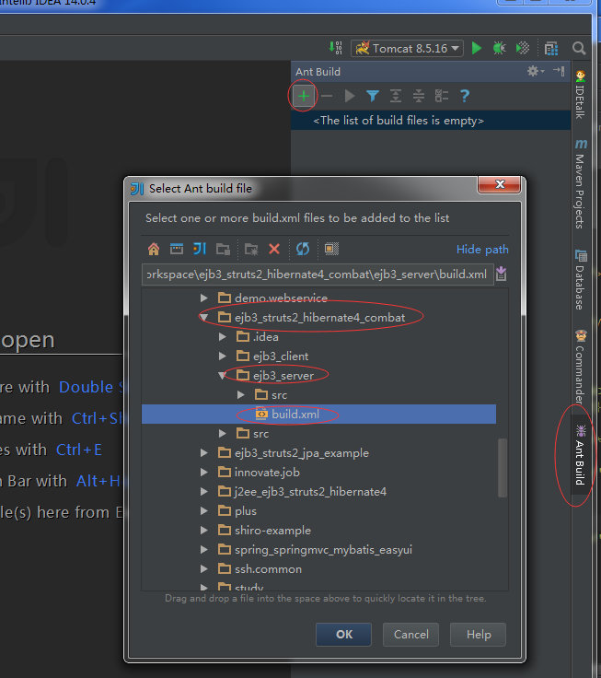

配置完成后，请双击：

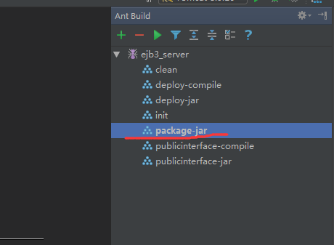

弹出如下提示框，表示项目没有配置JDK：

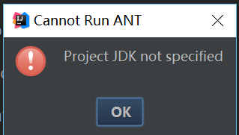

配置项目JDK：

Shift + ctrl + alt + s 进入如下图：

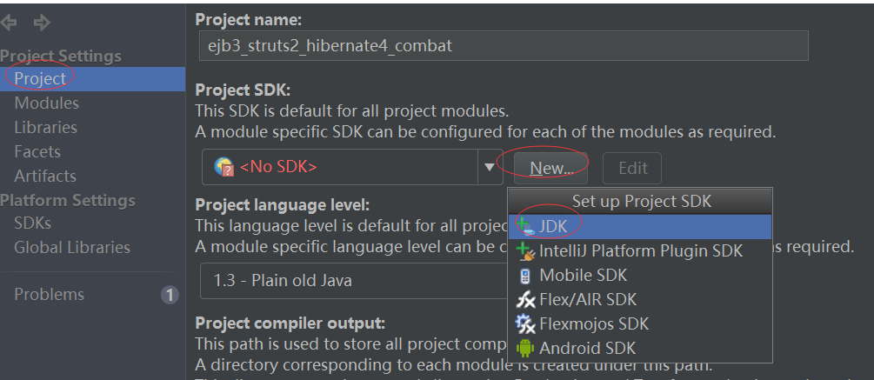

选择Java安装目录：

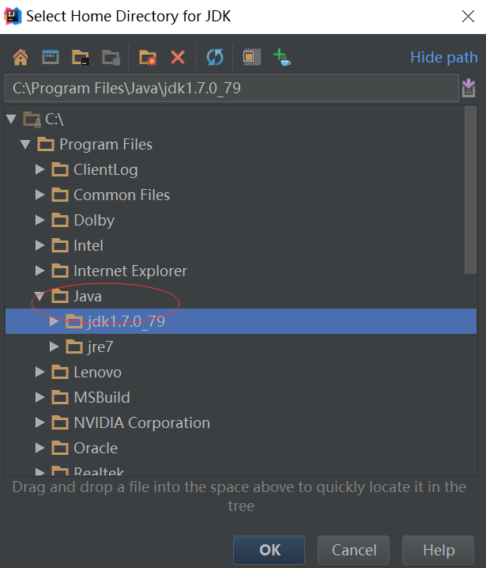

点击Apply > OK，配置好以后如下，注意下面的langurage level不要忽略了，一定要按照如下配置，否则你的项目你跑不起来的。

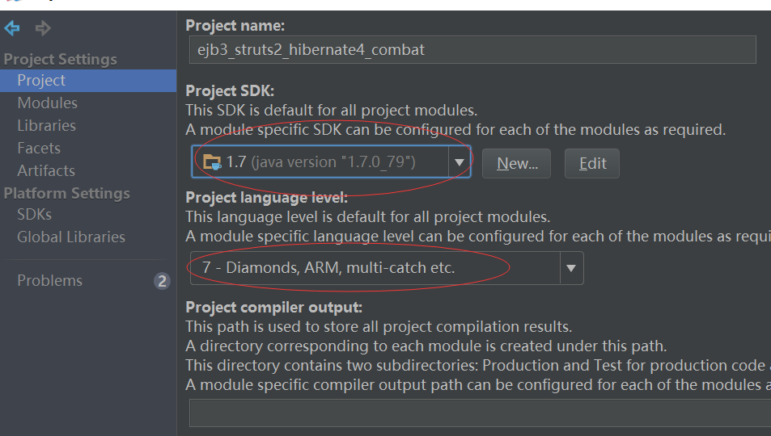

另外还有个重要配置，就是将ejb3_server和ejb3_client模块的src设置为Sources：

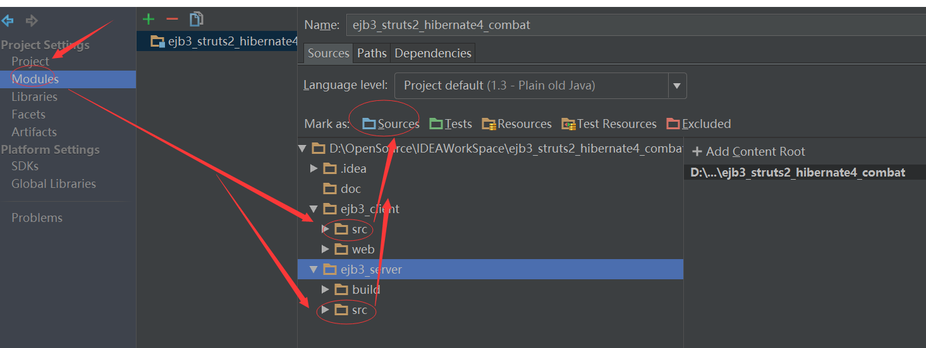

把两个模块的jdk也配置好：

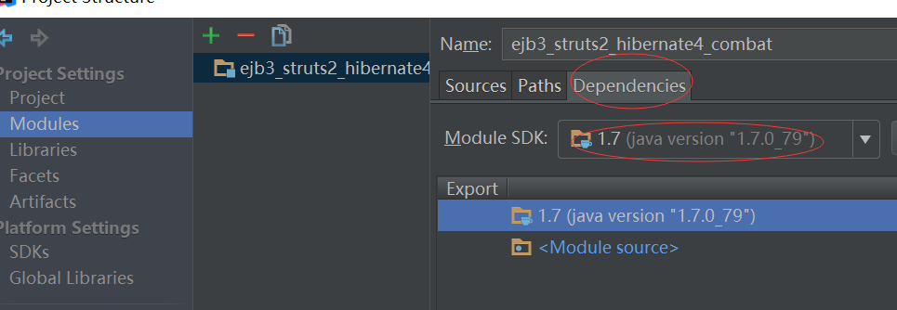

现在，双击package-jar出现如下表示成功：

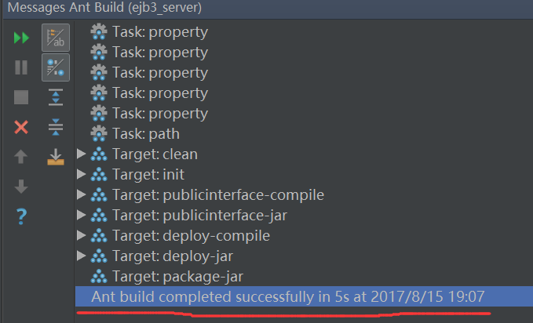

至此，ejb3_server模块的Hello World相关开发就完成了。

### 6.5、编写ejb3_client模块代码

我们先看下在ejb3_client\web\WEB-INF\lib下是否已经有了ejb3_server_publicinterface.jar这个jar包，笔者这里已经出现了:

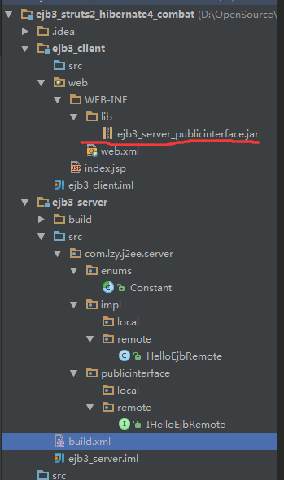

接下来，开始写代码了：

1、在写代码前，首先还是先建立包。ejb3_client模块的主包命名如下：com.lzy.j2ee.client

2、在主包com.lzy.j2ee.client下建立两个子包action和utils包

3、在包utils包下创建EjbHelper工具类，代码如下：

package com.lzy.j2ee.client.utils;  
  
import javax.jms.*;  
import javax.naming.Context;  
import javax.naming.InitialContext;  
import javax.naming.NamingException;  
import java.util.Hashtable;  
import java.util.Properties;  
  
/**  
 * Created by laizhiyuan on 2017/8/8.  
 */  
public class EjbHelper {  
  
 */*发送JMS消息*/* public static void sendJmsMessage(String destinationStr, String message){  
 String connectionFactoryString = System.*getProperty*("connection.factory", "java:/ConnectionFactory");  
 ConnectionFactory connectionFactory = (ConnectionFactory) *localByJndi*(connectionFactoryString);  
 try {  
 Connection connection = connectionFactory.createConnection(  
 System.*getProperty*("username", "admin"), System.*getProperty*("password", "123456"));  
  
 String destinationString = System.*getProperty*("destination", destinationStr);  
 Destination destination = (Destination) *localByJndi*(destinationString);  
  
 Session session = connection.createSession(false, Session.*AUTO_ACKNOWLEDGE*);  
 TextMessage textMessage = session.createTextMessage();  
 textMessage.setText(message);  
 MessageProducer producer = session.createProducer(destination);  
  
 producer.send(textMessage);  
  
 session.close();  
 connection.close();  
 } catch (JMSException e) {  
 e.printStackTrace();  
 }  
 }  
  
 */*拼接出无状态会话Bean的JNDI*/* public static String getJndi(Class interfaceClazz, String beanName){  
 String appName = "";  
 String moduleName = "ejb3_server";  
 String distinctName = "";  
 String viewClassName = interfaceClazz.getName();  
  
 String jndi = "ejb:" + appName + "/" + moduleName + "/" + distinctName + "/" + beanName + "!" + viewClassName;  
  
 System.*out*.println("======================>JNDI: " + jndi);  
 return jndi;  
 }  
  
 */*拼接出有状态会话Bean的JNDI*/* public static String getStatefulJndi(Class interfaceClazz, String beanName){  
 String appName = "";  
 String moduleName = "ejb3_server";  
 String distinctName = "";  
 String viewClassName = interfaceClazz.getName();  
  
 String jndi = "ejb:" + appName + "/" + moduleName + "/" + distinctName + "/" + beanName + "!" + viewClassName + "?stateful";  
  
 System.*out*.println("======================>JNDI: " + jndi);  
 return jndi;  
 }  
  
 */*在使用同一个JVM情况下，通过JNDI获取实例*/* public static Object localByJndi(String jndi){  
 Context context;  
 Hashtable<String, String> jndiProperties = new Hashtable<String, String>();  
 jndiProperties.put(Context.*URL_PKG_PREFIXES*, "org.jboss.ejb.client.naming");  
 try {  
 context = new InitialContext(jndiProperties);  
 context.close();  
 return context.lookup(jndi);  
 } catch (NamingException e) {  
 e.printStackTrace();  
 }  
  
 return null;  
 }  
  
 */*在使用不同的JVM情况下，通过JNDI获取实例*/* public static Object remoteByJndi(String jndi){  
 Properties jndiProps = new Properties();  
 jndiProps.put(Context.*INITIAL_CONTEXT_FACTORY*, "org.jboss.naming.remote.client.InitialContextFactory");  
 jndiProps.put(Context.*SECURITY_PRINCIPAL*, "admin");  
 jndiProps.put(Context.*SECURITY_CREDENTIALS*, "123456");  
 jndiProps.put(Context.*URL_PKG_PREFIXES*, "org.jboss.ejb.client.naming");  
 jndiProps.put(Context.*PROVIDER_URL*, "remote://127.0.0.1:4447");  
 jndiProps.put("jboss.naming.client.ejb.context", true);  
  
 try {  
 InitialContext ctx = new InitialContext(jndiProps);  
 System.*out*.println("-------------" + jndi);  
 Object obj = ctx.lookup(jndi);  
 ctx.close();  
 return obj;  
 } catch (Exception ex) {  
 ex.printStackTrace();  
 }  
 return null;  
 }  
}

这个工具类包含了后面我们要用到的一些工具方法

1. 在包action下创建包example
2. 在包example下创建Servlet,代码如下:

package com.lzy.j2ee.client.action.example;  
  
import java.io.IOException;  
  
/**  
 * Created by laizhiyuan on 2017/8/15.  
 */  
public class HelloEjbServlet extends HttpServlet {  
  
 @Override  
 protected void doGet(HttpServletRequest req, HttpServletResponse resp) throws ServletException, IOException {  
 try {  
 */*  
 appName：这里是.EAR包的名称，如果你打包成JAR发布的话，这里则留空  
 moduleName：表示模块名，也就是ejb包名，但不包括后缀.jar，如admin_ejb.jar。moduleName为admin_ejb  
 distinctName：如果没有定义其更详细的名称，则这里留空  
 beanName：这里为实现类的名称  
 viewClassName：为接口全路径名称  
 */* String appName = "";  
 String moduleName = "ejb3_server";  
 String distinctName = "";  
 String viewClassName = IHelloEjbRemote.class.getName();  
  
 String jndi = "ejb:" + appName + "/" + moduleName + "/" + distinctName + "/"+ Constant.HelloEjb +"!" + viewClassName;  
  
 IHelloEjbRemote example = (IHelloEjbRemote) EjbHelper.localByJndi(jndi);  
 String result = example.sayHello("laizhiyuan");  
 resp.setCharacterEncoding("UTF-8");  
 resp.getWriter().write(result);  
 } catch (Exception e) {  
 e.printStackTrace();  
  
 }  
 }  
}

1. 加入依赖

我相信，目前你的ejb3_client整个模块都是红色的，很多处在报错，原因是因为少了依赖，接下来我们将加入必要的依赖：

下载servelt jar：javax.servlet-api-3.1.0.jar

将其放入ejb3_client/web/WEB-INF/lib下；

将${JBOSS_HOME}\bin\client\jboss-client.jar复制到ejb3_client/web/WEB-INF/lib下;

右键ejb3_client\web\WEB-INF\lib目录：

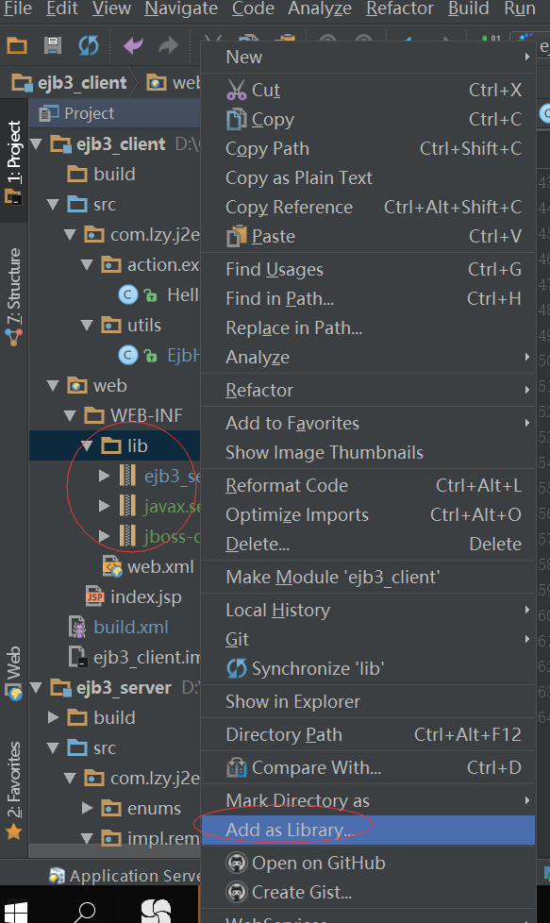

点击Add as Library后出现如下图：

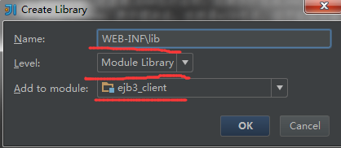

选择好后点击OK;

回到报错的地方，使用Alt + Enter 导入类，现在终于不报错了！如果有报错，那一定是你导入错其它的包了！下面给出EjbHelper类的导入代码：

package com.lzy.j2ee.client.utils;  
  
import javax.jms.*;  
import javax.naming.Context;  
import javax.naming.InitialContext;  
import javax.naming.NamingException;  
import java.util.Hashtable;  
import java.util.Properties;

1. 配置Servlet到web.xml：

<?xml version="1.0" encoding="UTF-8"?>  
<web-app xmlns="http://java.sun.com/xml/ns/javaee"  
 xmlns:xsi="http://www.w3.org/2001/XMLSchema-instance"  
 xsi:schemaLocation="http://java.sun.com/xml/ns/javaee  
 http://java.sun.com/xml/ns/javaee/web-app_3_0.xsd"  
 version="3.0">  
  
 *<!--project servlet conf-->* <servlet>  
 <servlet-name>helloEjb</servlet-name>  
 <servlet-class>com.lzy.j2ee.client.action.example.HelloEjbServlet</servlet-class>  
 </servlet>  
  
 *<!--project servlet mapping conf-->* <servlet-mapping>  
 <servlet-name>helloEjb</servlet-name>  
 <url-pattern>/helloEjb</url-pattern>  
 </servlet-mapping>  
</web-app>

至此，关于ejb3_client代码编写完毕！

### 6.6、打包ejb3_client

和ejb3_server模块一样，我们需要编写build.xml自动化打包脚本。注意，ejb3_client模块需要打war包，而不是jar包，因为ejb3_client是一个web工程，里面包含的不仅仅是jar，还有其它的文件，如*.xml *.properties等等。下面是build.xml的代码：

<?xml version="1.0" encoding="utf-8" ?>  
<project name="ejb3_client" default="package-war" basedir=".">  
  
 <!--定义属性-->  
 <property environment="env" />  
 <property name="jboss.home" value="${env.JBOSS_HOME}" />  
 <property name="build.dir" value="${basedir}/build" />  
 <property name="war.file.name" value="ejb3_client.war" />  
 <property name="lib" value="${basedir}/web/WEB-INF/lib" />  
  
 <!--定义编译时的classpath-->  
 <path id="ejb3_client.classpath">  
 <fileset file="${lib}/*.jar"/>  
 </path>  
  
 <!--删除build目录-->  
 <target name="clean" description="clean">  
 <echo message="begin clean" />  
 <delete dir="${build.dir}" verbose="on" failonerror="on"/>  
 <echo message="clean finish" />  
 </target>  
  
 <!--创建build目录-->  
 <target name="init" depends="clean" description="init">  
 <echo message="begin init" />  
 <mkdir dir="${build.dir}" />  
 <echo message="init finish" />  
 </target>  
  
 <!--编译-->  
 <target name="compile" depends="init" description="compile">  
 <javac srcdir="${basedir}/src" destdir="${build.dir}" debug="on"  
 includes="**/**"  
 excludes="**/**.Test*.*" classpathref="ejb3_client.classpath"/>  
 </target>  
  
 <!--打war包-->  
 <target name="package-war" depends="compile, unDeploy" description="package">  
 <copy todir="${build.dir}">  
 <fileset dir="${basedir}/src">  
 <include name="**/**.properties"/>  
 <include name="**/**.xml" />  
 </fileset>  
 <fileset dir="${basedir}/resources">  
 <include name="**/**.properties"/>  
 <include name="**/**.xml" />  
 </fileset>  
 </copy>  
  
 <war warfile="${build.dir}/${war.file.name}" webxml="${basedir}/web/WEB-INF/web.xml" >  
 <fileset dir="${basedir}/web">  
 <include name="**/**.*" />  
 <exclude name="**/*.jar" />  
 <exclude name="**/*.class" />  
 </fileset>  
 <classes dir="${basedir}/build"></classes>  
 <lib dir="${basedir}/web/WEB-INF/lib" includes="*.jar"/>  
 </war>  
 </target>  
  
 <!--打包并发布到jboss-->  
 <target name="deploy" depends="package-war">  
 <copy todir="${jboss.home}/standalone/deployments">  
 <file file="${build.dir}/ejb3_client.war" />  
 </copy>  
 </target>  
  
 <!--卸载发布-->  
 <target name="unDeploy">  
 <delete dir="${jboss.home}/standalone/deployments">  
 <include name="**/**/ejb3_client**" />  
 </delete>  
 </target>  
</project>

这个脚本实现以下功能：

1. 删除ejb3_client\build目录（clean）；
2. 创建ejb3_client\build目录(init)；
3. 编译src下的所有java文件，但排除包含**Test的测试类(compile)；
4. 将ejb3_client打出一个war包，在这之前后删除JBoss发布目录下的**/**/ejb3_client**文件（package-war）；
5. 打出war,并发布到JBoss发布目录(deploy);
6. 如果使用IDEA跑的话，我们常用的就是package-war（默认目标）；

将ejb3_client模块下的build.xml配置到IDEA.这个可以参看ejb3_server模块的配置方式。配置好后，双击package-war目标：

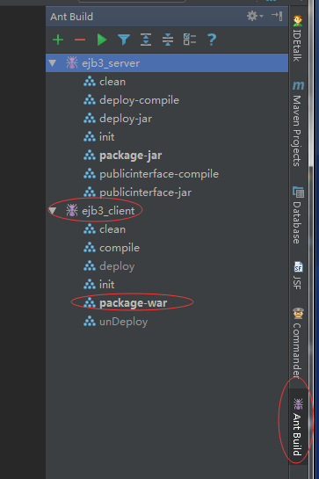

不幸的是，打包时报错了，错误如下：

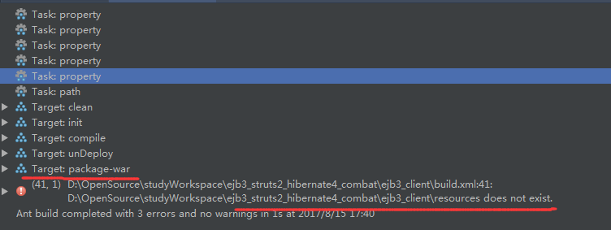

原来是我们项目没有resources目录,创建它：

Shift + Alt + Ctrl + s，进入如下界面：

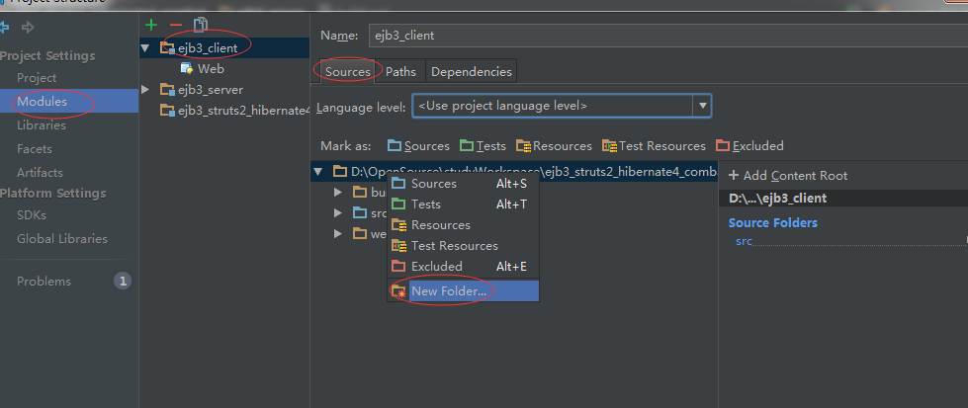

设置为classpath资源目录:

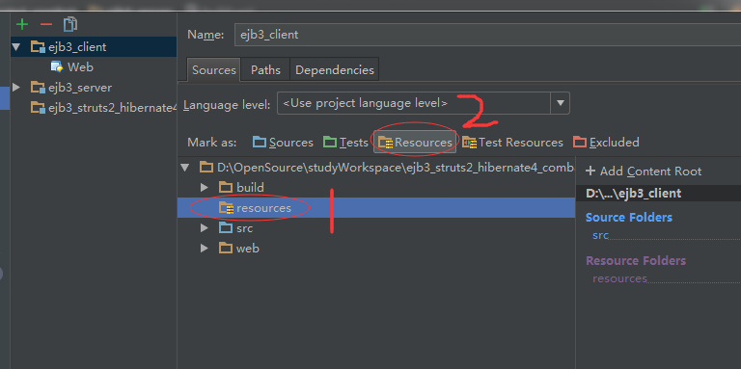

好了后点击Apply > OK。再次双击package-war。这次成功了，正确创建了build目录以及打出了ejb3_client.war包：

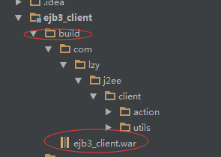

至此，ejb3_client打包完毕!

### 6.7、部署ejb3_client到JBoss

接下来，就是将war包部署到JBoss中，如下操作：

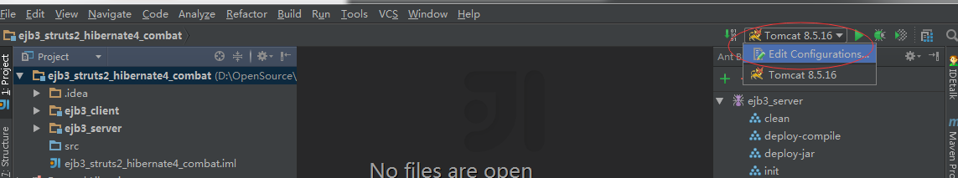

点击Edit Configurations后，进入如下图：

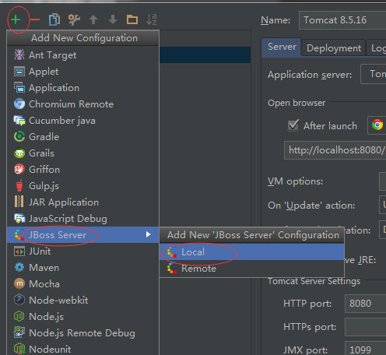

由于我们之前做了IDEA和JBoss的集成，所以这里下拉框会出现JBoss Server供你选择,看到没，Tomcat也在这里。这里点击Local后出现如下图：

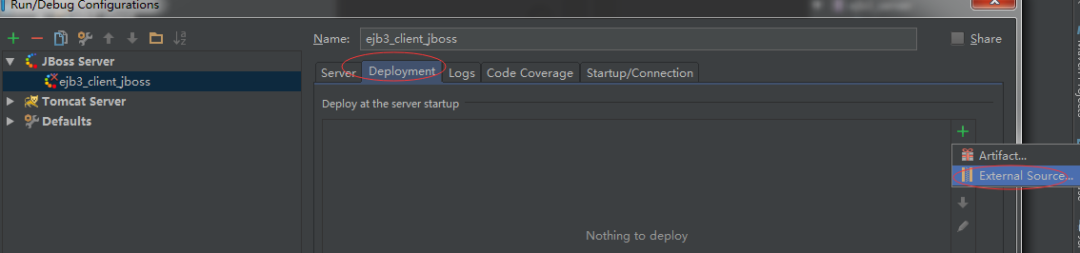

选择：

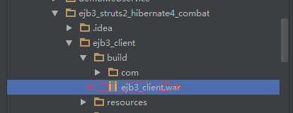

配置:

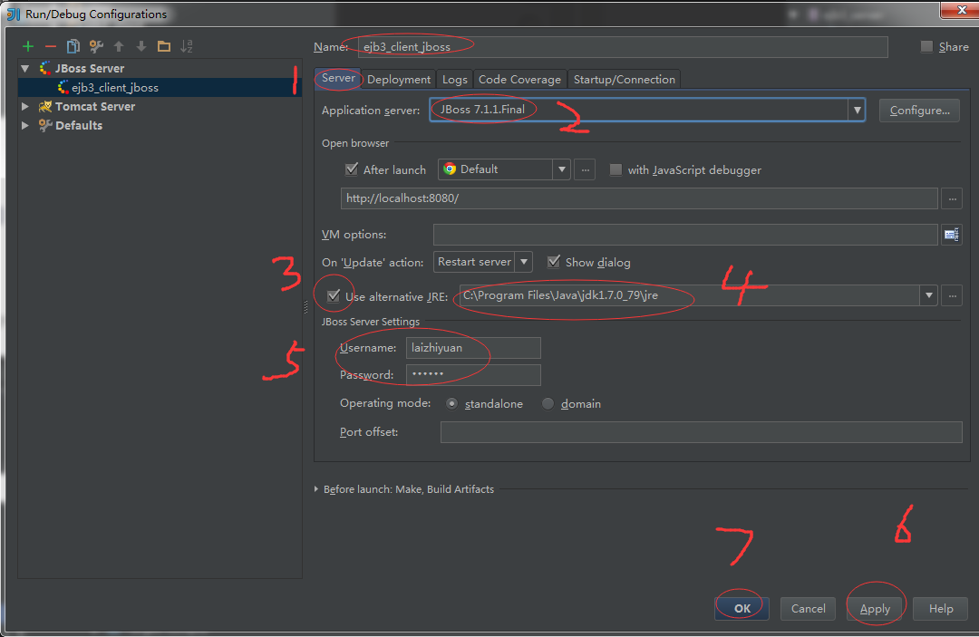

那个Username 和 Password就是之前我们执行add-user.bat脚本添加的后台管理员。点击OK后回到IDEA首页，点击绿色飘飘虫，以debug模式启动项目：

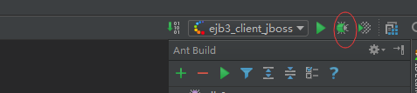

出现如下界面，表示发布JBoss成功:

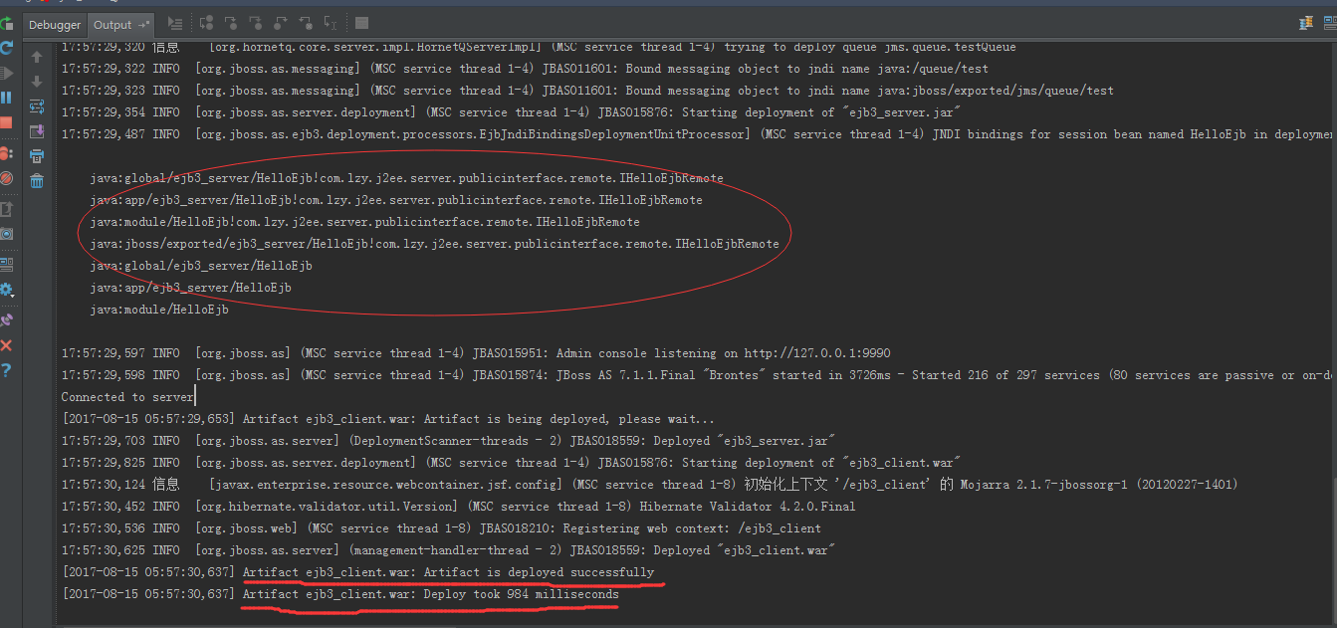

浏览器访问：<http://localhost:8080>

点击：[Administration Console](http://localhost:8080/console) ，进入登录提示：

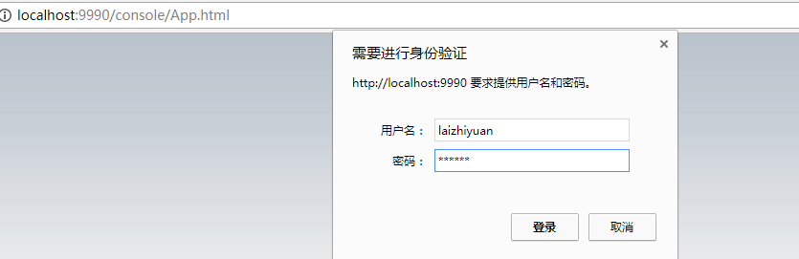

成功登录后：

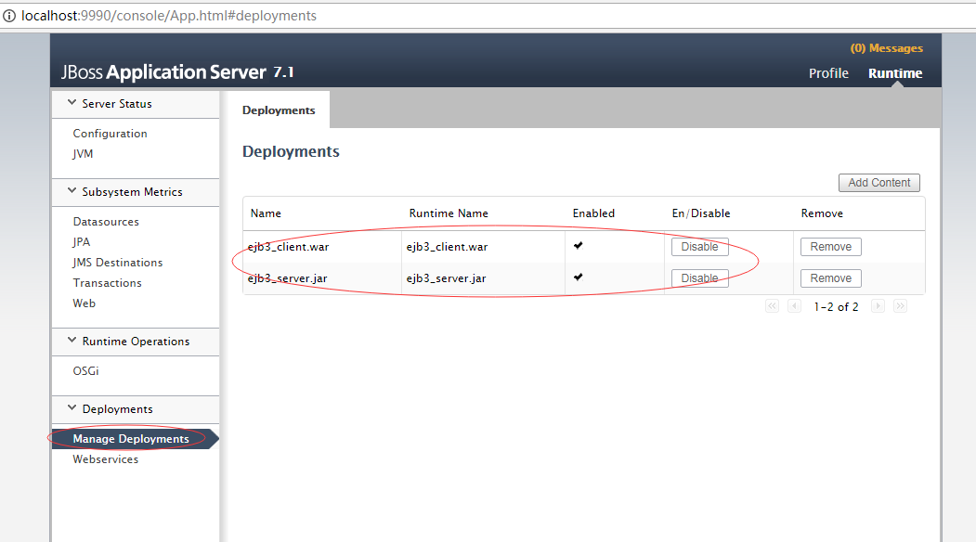

可以看到，JBoss的后台显示发布列表中，出现了我们刚部署的ejb3_server.jar 和ejb3_client.war包；

至此，部署完毕!

## 测试

浏览器访问：<http://localhost:8080/ejb3_client/helloEjb>

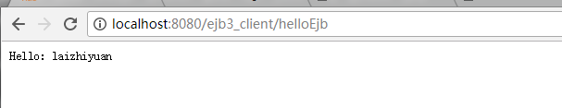

最后我们来看下JBoss的发布列表，是不是和我们上面所说的那样，进入后如下图：

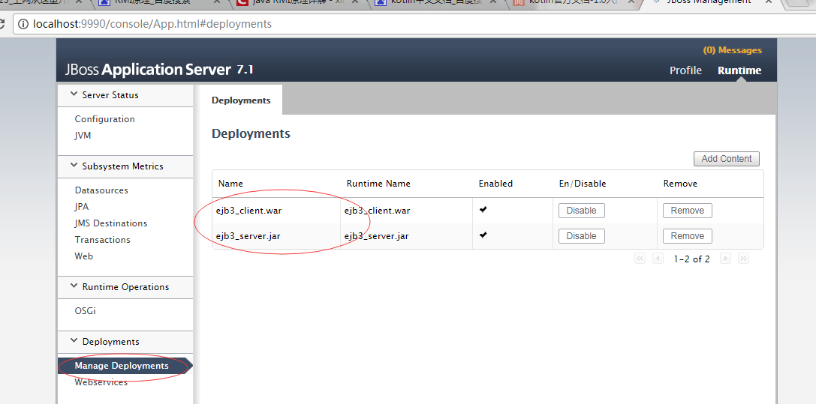

确实符合本章6.3节所说的，发布了两个包到JBoss中!

至此，第一个EJB Hello World 测试成功！

# 第三章、远程/本地无状态会话Bean

## 远程无状态会话Bean

什么是远程无状态会话Bean呢？

上面也简单描述过了，再次描述：就是允许运行在一个[Java](http://lib.csdn.net/base/java" \o "Java 知识库" \t "http://blog.csdn.net/xinghun_4/article/details/_blank)虚拟机的对象调用运行在另一个Java虚拟机上的对象的方法。 这两个虚拟机可以是运行在相同计算机上的不同进程中，也可以是运行在网络上的不同计算机中。

### 1.1、创建无状态会话Bean

在ejb3_server模块的包com.lzy.j2ee.server.publicinterface.remote下创建远程无状态会话Bean接口，代码如下：

package com.lzy.j2ee.server.publicinterface.remote;  
  
import javax.ejb.Remote;  
  
*/**  
 * Created by lzy on 2017/8/7.  
 */*@Remote  
public interface IStatelessSessionRemote {  
  
 public String sayHello(String name);  
}

在ejb3_server模块的包com.lzy.j2ee.server.impl.remote下创建远程无状态会话Bean实现类，代码如下：

import com.lzy.j2ee.server.publicinterface.remote.IStatelessSessionRemote;  
  
import javax.ejb.Stateless;  
  
*/**  
 * Created by lzy on 2017/8/7.  
 */*@Stateless(name = Constant.*StatelessSessionRemote*)  
public class StatelessSessionRemote implements IStatelessSessionRemote {  
  
 @Override  
 public String sayHello(String name) {  
  
 return "Remote Say: Hello " + name;  
 }  
}

在ejb3_server模块的类com.lzy.j2ee.server.enums.Constant下,添加如下代码：

static final public String *StatelessSessionRemote* = "StatelessSessionRemote";

后面关于类com.lzy.j2ee.server.enums.Constant的代码，我将不再提示你添加，请自行添加。建议的命名是和会话Bean实现类的类名相同。

双击ejb3_server模块的package-jar。注意：以后我不会每次都提示你要双击package-jar，请读者在每次写完ejb3_server代码准备编写ejb3_client模块代码时，都要双击package-jar，以将最新的代码打包到ejb3_client模块和JBoss发布目录；

### 1.2、创建调用远程状态会话Bean的Action

在ejb3_client模块的包com.lzy.j2ee.client.action包下新建子包testremote。紧接着在新建的包下建立TestStatelessSessionRemoteServlet，关键代码如下：

package com.lzy.j2ee.client.action.testremote;  
  
import com.lzy.j2ee.client.utils.EjbHelper;  
import com.lzy.j2ee.server.enums.Constant;  
import com.lzy.j2ee.server.publicinterface.remote.IStatelessSessionRemote;  
import javax.servlet.ServletException;  
import javax.servlet.http.HttpServlet;  
import javax.servlet.http.HttpServletRequest;  
import javax.servlet.http.HttpServletResponse;  
import java.io.IOException;  
  
*/**  
 * Created by laizhiyuan on 2017/8/8.  
 */*public class TestStatelessSessionRemoteServlet extends HttpServlet {  
  
 @Override  
 protected void doGet(HttpServletRequest req, HttpServletResponse resp) throws ServletException, IOException {  
 try {  
 /*  
 appName：这里是.EAR包的名称，如果你打包成JAR发布的话，这里则留空  
 moduleName：表示模块名，也就是ejb包名，但不包括后缀.jar，如admin_ejb.jar。moduleName为admin_ejb  
 distinctName：如果没有定义其更详细的名称，则这里留空  
 beanName：这里为实现类的名称  
 viewClassName：为接口全路径名称  
 */  
 String appName = "";  
 String moduleName = "ejb3_server";  
 String distinctName = "";  
 String viewClassName = IStatelessSessionRemote.class.getName();  
  
 String jndi = "ejb:" + appName + "/" + moduleName + "/" + distinctName + "/"+ Constant.*StatelessSessionRemote* +"!" + viewClassName;  
  
 */**  
 * 注意远程调用使用remoteByJndi方法  
 */* IStatelessSessionRemote example = (IStatelessSessionRemote) EjbHelper.*remoteByJndi*(jndi);  
 String result = example.sayHello("laizhiyuan");  
 resp.setCharacterEncoding("UTF-8");  
 resp.getWriter().write(result);  
 } catch (Exception e) {  
 e.printStackTrace();  
 }  
 }  
}

在web.xml加入如下配置：

<servlet>  
 <servlet-name>testRemote</servlet-name>  
 <servlet-class>com.lzy.j2ee.client.action.testremote.TestStatelessSessionRemoteServlet</servlet-class>  
</servlet>  
  
<servlet-mapping>  
 <servlet-name>testRemote</servlet-name>  
 <url-pattern>/testRemote</url-pattern>  
</servlet-mapping>

### 1.3、部署到ejb3_client.war到Tomcat

因为ejb3_server.jar包在JBoss发布目录中，要真正测试远程调用，就不能将ejb3_client.war也到JBoss上，如果这样的话就属于在同一个JVM上调用了。所以，这里重新配置Tomcat来跑ejb3_client.war包，而ejb3_server依然是部署到JBoss容器不变，这样就使ejb3_client和ejb3_server运行在不同的JVM中。下面就在IDEA上配置好Tomcat:

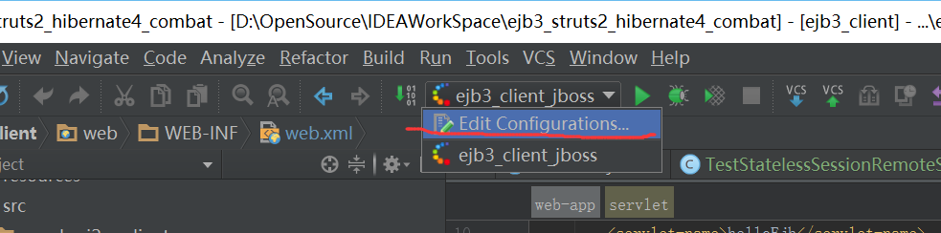

点击进入如下界面：

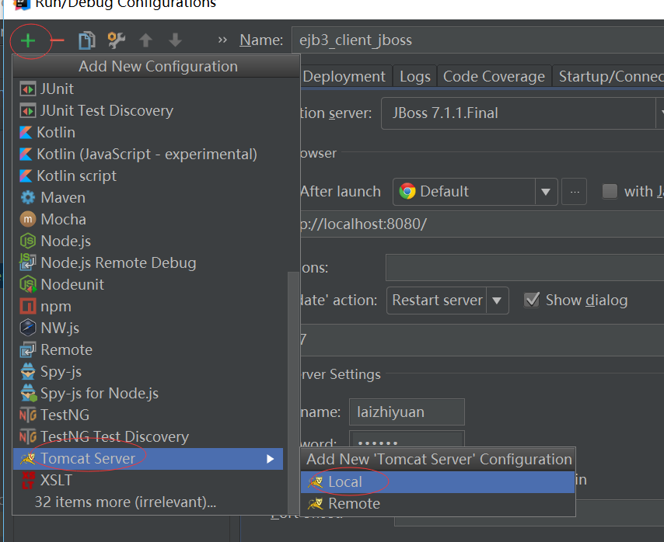

进入后如下选择：

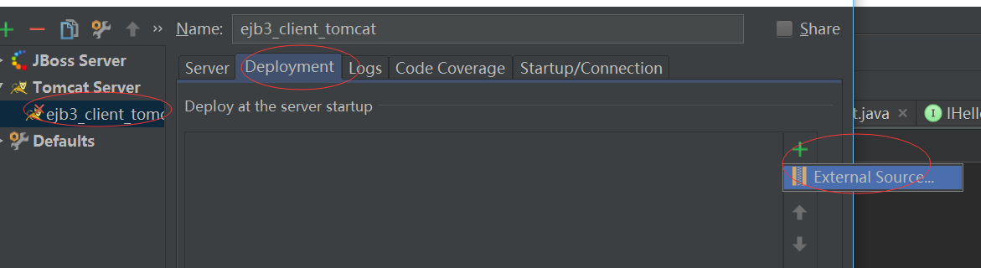

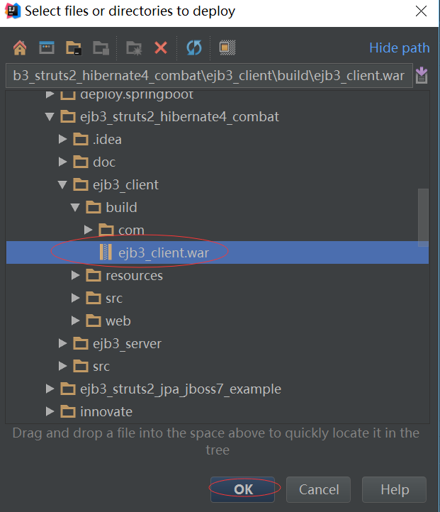

点击OK后如下选择：

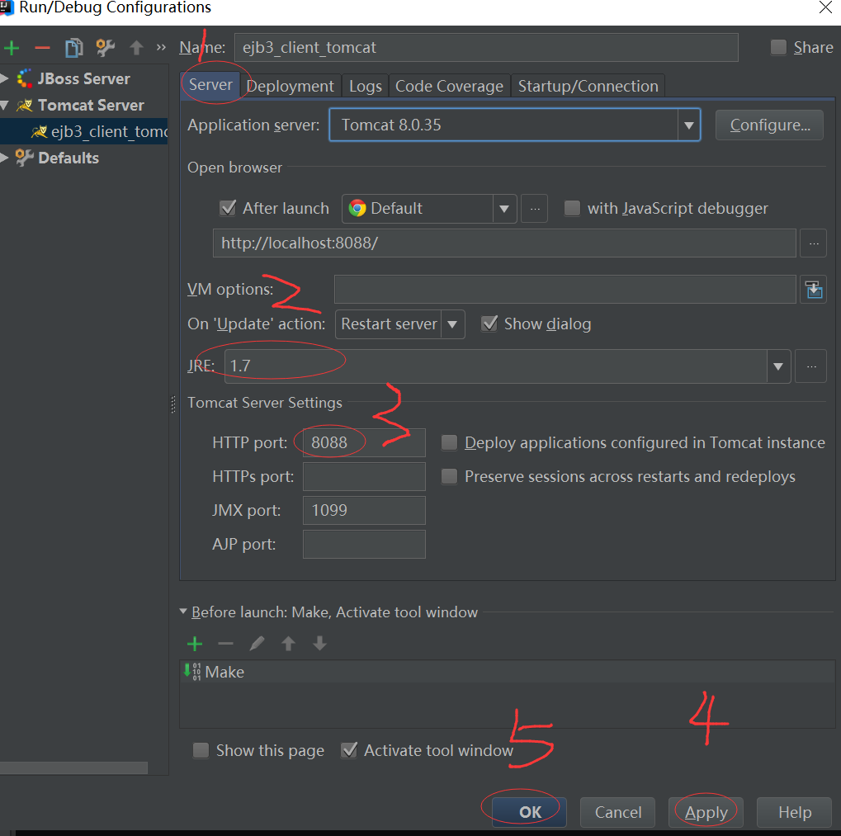

点击OK后返回IDEA首页，如下操作，以启动Tomcat:

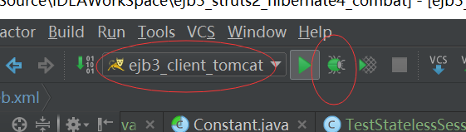

在启动Tomcat之前应该先启动JBoss，以发布远程调用的Bean服务:

启动JBoss方式很简单，双击${JBOSS_HOME}\bin\standalone.bat脚本即可!

### 1.4、测试

浏览器访问：<http://localhost:8088/testRemote>

控制台报错如下：

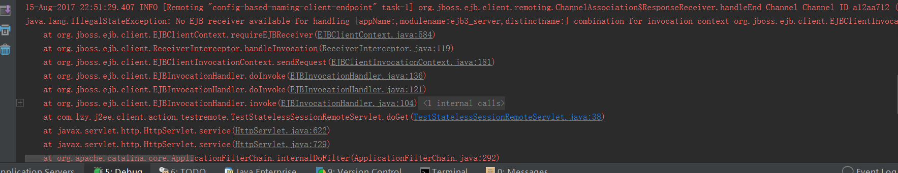

解决办法，在ejb3_client的src目录下创建jboss-ejb-client.properties文件，内容如下：

endpoint.name=client-endpoint  
remote.connectionprovider.create.options.org.xnio.Options.SSL_ENABLED=false  
remote.connections=default  
remote.connection.default.host=127.0.0.1  
remote.connection.default.port =4447  
remote.connection.default.connect.options.org.xnio.Options.SASL_POLICY_NOANONYMOUS=false  
remote.connection.default.username=admin  
remote.connection.default.password=123456

加入后停掉Tomcat，双击package-jar，再启动Tomcat

浏览器访问：<http://localhost:8088/testRemote>

看来要远程调用不是件容易事啊，继续报错如下：

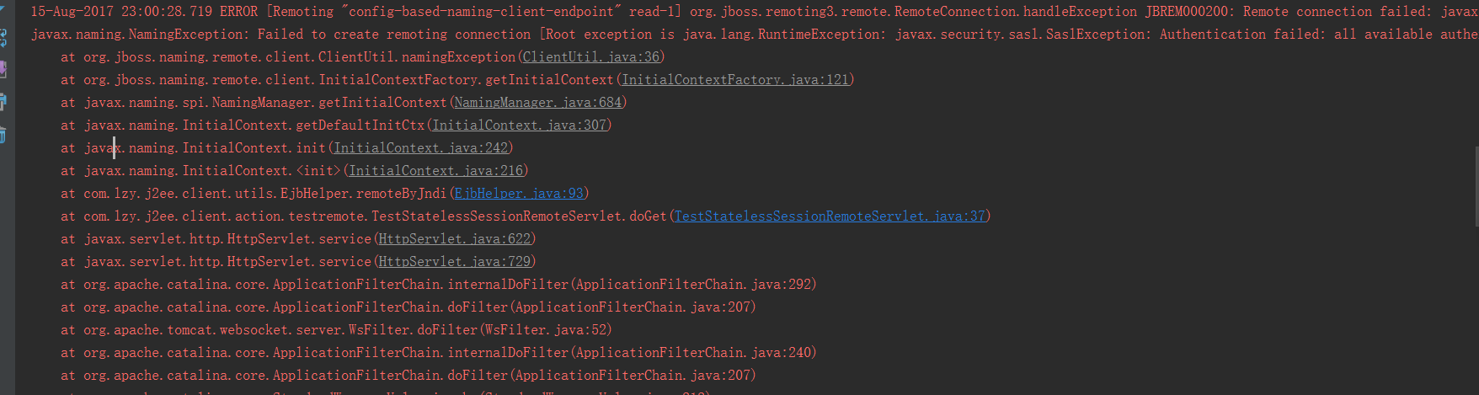

提示你没有权限，解决办法如下：

停掉命令行启动的JBoss，执行${JBOSS_HOME}\bin目录下的add-user.bat脚本：

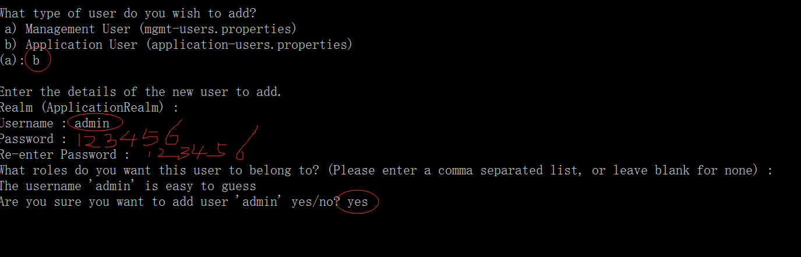

添加一个应用型用户,之前添加的是后台管理用户。不同之处在于上一个选择a 这里是选择b。聪明的读者应该发现类EjbHelper中出现有admin 123456之类的用户和密码，这是我提前就写好了，只是那时咱们还没配置，另外jboss-ejb-client.properties配置文件写的正是刚才添加的。当然你也可以定义其他的用户名和密码。好了，启动JBoss

浏览器访问：<http://localhost:8088/testRemote> 出现成功调用结果：

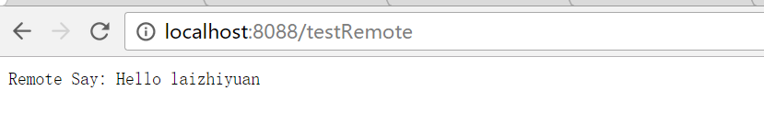

你肯定也发现，等待了好几秒才出现结果，确实远程调用第一次比较慢，你再刷新看看，应该不会那么慢了吧！因为远程调用需要客户端与服务ejb建立起socket通信，在通信管道上他们之间需要来回发送IIOP协议消息，因为数据要在网络进行传输，存放数据的[Java](http://lib.csdn.net/base/java" \o "Java 知识库" \t "http://blog.csdn.net/cjj3930337/article/details/_blank)对象必须要进行序列化。这个过程中，有网络通信的开销、协议解析的开销、对象序列化的开销。这些都是在第一次时完成，所以导致第一次延时比较明显。好了，最后我们看下JBoss的发布列表，如下图：

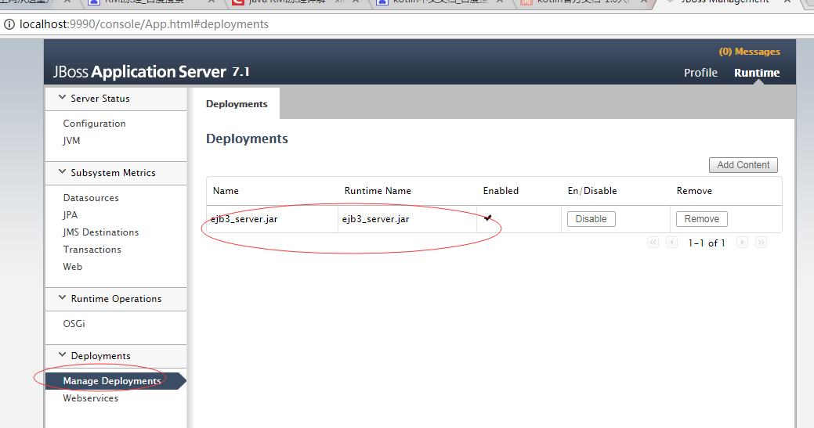

确实只有ejb3_server.jar包。

至此，远程无状态会话Bean演示完毕!

## 2、本地无状态会话Bean

### 2.1、创建本地无状态会话

什么是本地无状态会话呢？

通过本地接口调用ejb，直接在内存交互，注意：  
1.只有客户端与EJB应用都在同一个JVM内运行的时候，我们才能调用本地接口，否则只能调用远程接口。  
2.只要客户端与ejb发布在同一个jboss内，我们就认为它们在同一个JVM。  
3.客户端可以调用本地接口；也可调用远程接口；当本地接口与远程接口都有同一个方法时，优先调用本地接口中的方法。

Ejb3_server模块代码如下：

接口：

package com.lzy.j2ee.server.publicinterface.local;  
  
import javax.ejb.Local;  
  
/**  
 * Created by laizhiyuan on 2017/8/10.  
 *  
 * 实现注解为@Local接口的EJB 会话Bean，均为本地会话Bean  
 */  
@Local  
public interface IStatefulSessionLocal {  
  
 public String sayHello(String name);  
  
}

实现：

package com.lzy.j2ee.server.impl.local;  
  
import com.lzy.j2ee.server.enums.Constant;  
import com.lzy.j2ee.server.publicinterface.local.IStatelessSessionLocal;  
  
import javax.ejb.Stateless;  
  
/**  
 * Created by laizhiyuan on 2017/8/16.  
 */  
@Stateless(name = Constant.*StatelessSessionLocal*)  
public class StatelessSessionLocal implements IStatelessSessionLocal {  
  
 @Override  
 public String sayHello(String name) {  
  
 return "Local Say: Hello " + name;  
 }  
}

代码就这么多，被忘了辅助类Constant要加一行代码：

static final public String *StatelessSessionLocal* = "StatelessSessionLocal";

加完后双击package-jar。

### 2.2、创建Action

在ejb3_client模块的子包action下创建action的子包testlocal

紧接着在该包下创建Servlet，代码如下：

package com.lzy.j2ee.client.action.testlocal;  
  
import com.lzy.j2ee.client.utils.EjbHelper;  
import com.lzy.j2ee.server.enums.Constant;  
import com.lzy.j2ee.server.publicinterface.local.IStatelessSessionLocal;  
  
import javax.servlet.ServletException;  
import javax.servlet.http.HttpServlet;  
import javax.servlet.http.HttpServletRequest;  
import javax.servlet.http.HttpServletResponse;  
import java.io.IOException;  
  
/**  
 * Created by laizhiyuan on 2017/8/9.  
 */  
public class TestStatelessSessionLocalServlet extends HttpServlet {  
  
 @Override  
 protected void doGet(HttpServletRequest req, HttpServletResponse resp) throws ServletException, IOException {  
  
 try {  
 */*  
 appName：这里是.EAR包的名称，如果你打包成JAR发布的话，这里则留空  
 moduleName：表示模块名，也就是ejb包名，但不包括后缀.jar，如admin_ejb.jar。moduleName为admin_ejb  
 distinctName：如果没有定义其更详细的名称，则这里留空  
 beanName：这里为实现类的名称  
 viewClassName：为接口全路径名称  
 */* String appName = "";  
 String moduleName = "ejb3_server";  
 String distinctName = "";  
 String viewClassName = IStatelessSessionLocal.class.getName();  
  
 String jndi = "ejb:" + appName + "/" + moduleName + "/" + distinctName + "/"+ Constant.*StatelessSessionLocal* +"!" + viewClassName;  
  
 /**  
 * 注意，这里和远程调用时的不同，这里使用localByJndi方法  
 */  
 IStatelessSessionLocal example = (IStatelessSessionLocal) EjbHelper.*localByJndi*(jndi);  
 String result = example.sayHello("laizhiyuan");  
 resp.setCharacterEncoding("UTF-8");  
 resp.getWriter().write(result);  
 } catch (Exception e) {  
 e.printStackTrace();  
  
 }  
 }  
  
}

代码和远程调用的Servlet很相似，但要仔细看清楚不同点。

web.xml加入如下配置：

<servlet>  
 <servlet-name>testLocal</servlet-name>  
 <servlet-class>com.lzy.j2ee.client.action.testlocal.TestStatelessSessionLocalServlet</servlet-class>  
</servlet>  
<servlet-mapping>  
 <servlet-name>testLocal</servlet-name>  
 <url-pattern>/testLocal</url-pattern>  
</servlet-mapping>

ejb3_client要写的的代码就这么多。

### 2.3、部署到JBoss

双击packaga-war，启动JBoss.这里是在IDEA启动不是命令行。

### 2.4、测试

浏览器访问：<http://localhost:8080/ejb3_client/testLocal>

测试成功界面：

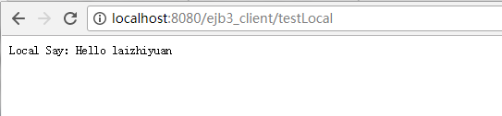

至此，本地无状态会话演示完毕!

给读者一个小练习：

将Action的调用改为远程调用方式，参照本章第1节的部署方式，以Tomcat发布ejb3_client.war包，命令行启动JBoss，测试本地会话是否支持远程调用。

## 3、远程/本地无状态会话Bean

### 3.1、创建远程/本地无状态会话Bean

这里说一下什么是远程/本地无状态会话Bean，翻译成白话就是可以远程、本地调用。翻译成代码就是同时实现注解远程和本地的不同两个接口。这个例子我们不用重新写接口，沿用上面两个小节的接口，我们只需写个实现类即可！

在ejb3_server模块子包impl下创建类，代码如下：

package com.lzy.j2ee.server.impl.remote;  
  
import com.lzy.j2ee.server.enums.Constant;  
import com.lzy.j2ee.server.publicinterface.local.IStatelessSessionLocal;  
import com.lzy.j2ee.server.publicinterface.remote.IStatelessSessionRemote;  
  
import javax.ejb.Stateless;  
  
/**  
 * Created by laizhiyuan on 2017/8/16.  
 *  
 * 这里实现两接口，一个是注解为本地，一个注解为远程  
 */  
@Stateless(name = Constant.*StatelessSessionRL*)  
public class StatelessSessionRL implements IStatelessSessionLocal, IStatelessSessionRemote {  
  
  
 @Override  
 public String sayHello(String name) {  
 return "RL sayHello: " + name;  
 }  
}

至此，ejb3_server模块代码编写完毕!

### 3.2、创建Action

在ejb3_client模块的子包action下创建action的子包testRL，代码如下：

package com.lzy.j2ee.client.action.testRL;  
  
import com.lzy.j2ee.client.utils.EjbHelper;  
import com.lzy.j2ee.server.enums.Constant;  
import com.lzy.j2ee.server.publicinterface.local.IStatelessSessionLocal;  
import com.lzy.j2ee.server.publicinterface.remote.IStatelessSessionRemote;  
import javax.servlet.ServletException;  
import javax.servlet.http.HttpServlet;  
import javax.servlet.http.HttpServletRequest;  
import javax.servlet.http.HttpServletResponse;  
import java.io.IOException;  
  
/**  
 * Created by laizhiyuan on 2017/8/8.  
 */  
public class TestStatelessSessionRLServlet extends HttpServlet {  
  
 @Override  
 protected void doGet(HttpServletRequest req, HttpServletResponse resp)  
 throws ServletException, IOException {  
 try {  
 */*  
 appName：这里是.EAR包的名称，如果你打包成JAR发布的话，这里则留空  
 moduleName：表示模块名，也就是ejb包名，但不包括后缀.jar，如admin_ejb.jar。moduleName为admin_ejb  
 distinctName：如果没有定义其更详细的名称，则这里留空  
 beanName：这里为实现类的名称  
 viewClassName：为接口全路径名称  
 */* String appName = "";  
 String moduleName = "ejb3_server";  
 String distinctName = "";  
 String result;  
 String type = req.getParameter("type");  
  
 /**  
 * 请求时传入type=remote代表远程访问，默认为本地  
 */  
 if ("remote".equals(type)){  
 String viewClassName = IStatelessSessionRemote.class.getName();  
 String jndi = "ejb:" + appName + "/" + moduleName + "/" + distinctName + "/"+ Constant.*StatelessSessionRL* +"!" + viewClassName;  
 IStatelessSessionRemote example = (IStatelessSessionRemote) EjbHelper.*remoteByJndi*(jndi);  
 result = example.sayHello("remote client");  
 }else {  
 String viewClassName = IStatelessSessionLocal.class.getName();  
 String jndi = "ejb:" + appName + "/" + moduleName + "/" + distinctName + "/"+ Constant.*StatelessSessionRL* +"!" + viewClassName;  
 IStatelessSessionLocal example = (IStatelessSessionLocal) EjbHelper.*localByJndi*(jndi);  
 result = example.sayHello("local client");  
 }  
  
 resp.setCharacterEncoding("UTF-8");  
 resp.getWriter().write(result);  
 } catch (Exception e) {  
 e.printStackTrace();  
 }  
 }  
}

这时候如果有什么报错的话，那可能是你忘记了双击ejb3_server模块的打包目标packaga-jar。另外记得Constant这个类也要添加代码。

web.xml加入如下关键配置：

<servlet>  
 <servlet-name>testRL</servlet-name>  
 <servlet-class>com.lzy.j2ee.client.action.testRL.TestStatelessSessionRLServlet</servlet-class>  
</servlet>  
<servlet-mapping>  
 <servlet-name>testRL</servlet-name>  
 <url-pattern>/testRL</url-pattern>  
</servlet-mapping>

### 3.3、部署到同一个JVM

双击package-war，启动JBoss后查看JBoss发布列表，如下：

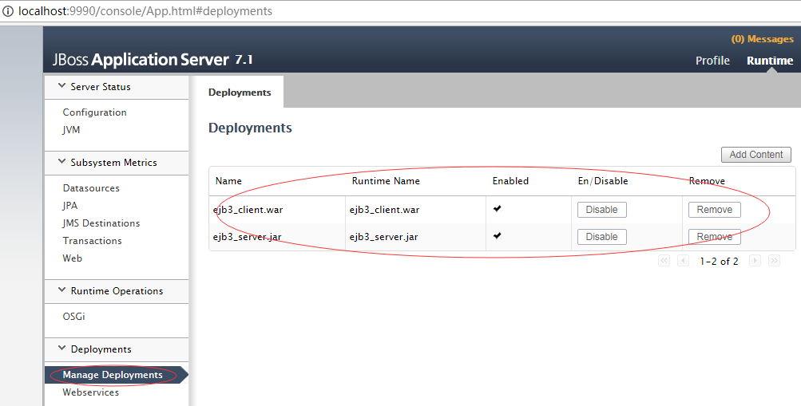

### 3.4、测试同一个JVM时的本地、远程调用

测试同一个JVM时的本地调用：

浏览器访问：<http://localhost:8080/ejb3_client/testRL>

本地调用成功界面：

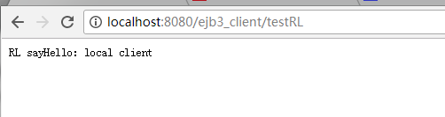

测试同一个JVM时的远程调用：

浏览器继续访问：<http://localhost:8080/ejb3_client/testRL?type=remote>

远程调用控制台报错如下：

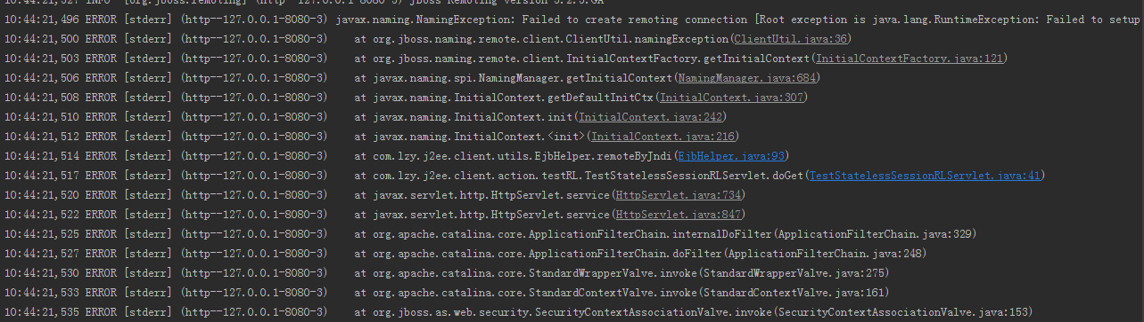

本测试说明在同一个JVM中访问EJB 会话Bean时，不能以远程的访问方式，主要不同点在于EjbHelper工具类的localByJndi 和 remoteByJndi代码不同，主要不同之处在于实例化InitialContext时传入的environment不同。底层会根据environment传参去实例化不同的工厂去创建或获取Bean。

### 3.5、部署到不同的JVM

参考本章第1节的部署远程无状态会话Bean的部署方式。

1. 停掉IDEA的JBoss；
2. 命令行启动JBoss：

双击${JBOSS_HOME}\bin\standalone.bat

1. 启动Tomcat；
2. 登录JBoss后台管理查看JBoss发布列表是否正确：

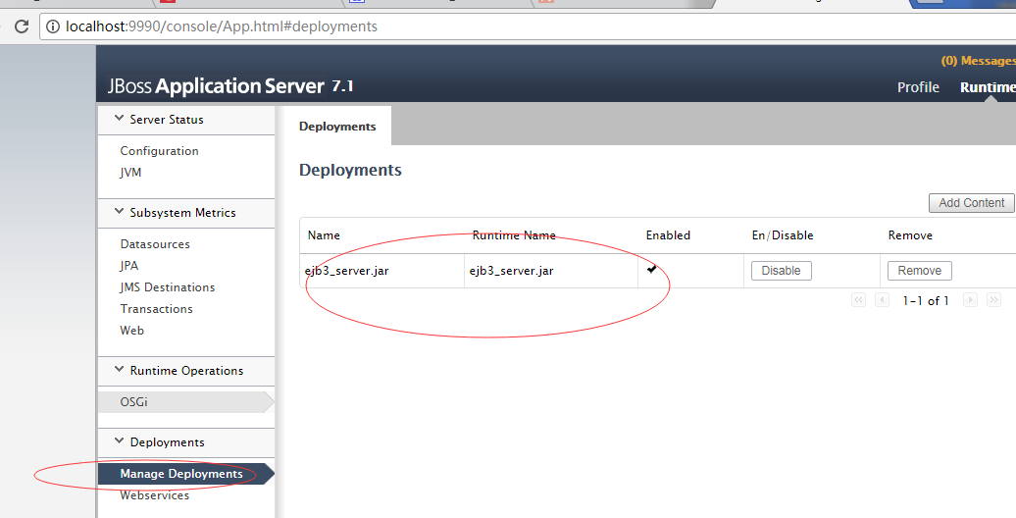

部署完毕!

### 3.6、测试不同一个JVM时的本地、远程调用

测试不同一个JVM时的本地调用：

浏览器访问：<http://localhost:8088/testRL?type=remote>

本地调用成功界面：

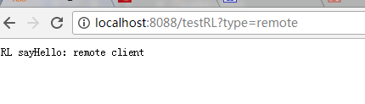

测试不同一个JVM时的本地调用：

浏览器继续访问：[http://localhost:8080/ejb3_client/testRL](http://localhost:8080/ejb3_client/testRL?type=remote)

本地调用控制台报错如下：

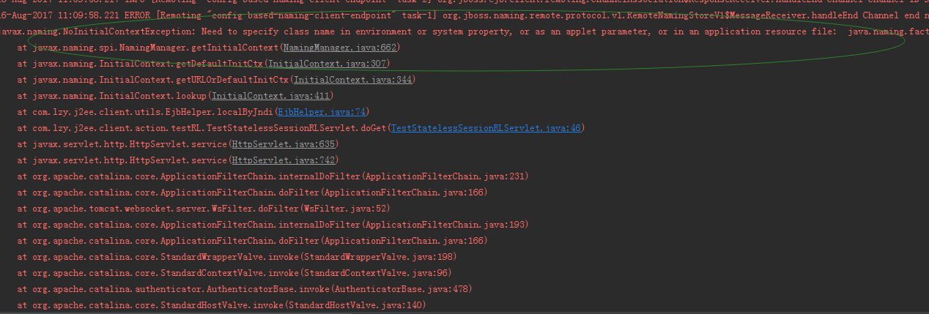

报错大致是说你在初始化InitialContext时传入的environment参数少了参数。这个错误原因主要是没有下面这一行：

jndiProps.put(Context.INITIAL_CONTEXT_FACTORY,"org.jboss.naming.remote.client.InitialContextFactory");

至此，关于远程、本地的演示到此为止！

接下来，将介绍曾经独领风骚的MVC框架Struts2；

# 第四章、整合Struts2

## 下载Struts2

地址：<http://struts.apache.org> 进入后如下选择：

目前最新版本是2.5.12，我们下载2.3.33：

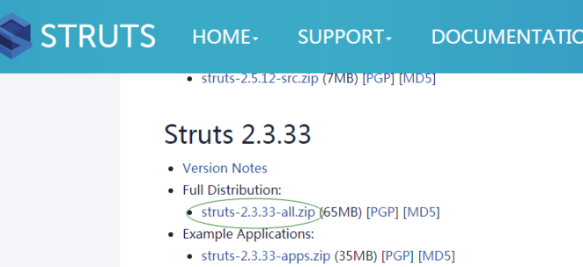

## 解压后添加Struts2必要的Jar到项目

下载完成后解压到某个目录下，进入xxxxx\struts-2.3.33\apps目录，右键struts2-blank.war 打开后进入如下目录：

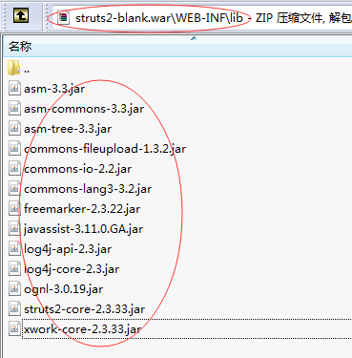

将这里的所有jar拷贝到ejb3_client\web\WEB-INF\lib下。

至此，完成集成Struts2的前提条件：依赖支持。

## 快速开发第一个Struts2

学习编程任何技术最好的方式就是先看个简单的Demo，更形象的就是大名鼎鼎的Hello World。这一步其实真的是很重要的，所以以Hello World的方式来认识一门新技术依然经久不衰！好了，话不多说，下面就开始吧！

### 3.1、第一个Struts2 Action

为了使Hello World足够”Hello World”。这次我们不引入EJB相关的东西。直接在ejb3_client模块中的子包example下新建Action， 代码如下：

package com.lzy.j2ee.client.action.example;  
  
/**  
 * Created by laizhiyuan on 2017/8/16.  
 */  
public class HelloStruts2Action {  
  
 public String execute(){  
  
 System.*out*.println("===================> Hello Struts2");  
 return "success";  
 }  
}

### 3.2、建立Struts2核心文件struts.xml

就这样就可以了吗？页面发起的请求怎么到这里来呢？问的好，光写个普通的Java类可不行，还缺少一个关键的配置文件，那就是struts.xml。注意，这个文件命名和放置的位置很有讲究，框架嘛，最突出的特点就是：你遵循我设定的一些规则，我必定方便你开发！哎，还是啰嗦了，好了讲讲struts.xml文件的规则:

1. 必须将该文件放在Web应用的CLASSPATH路径下；
2. 必须命名为struts.xml，当然如果你打算用struts.properties的话就另当别论；

这里说明下struts.properties文件，这个文件功能和struts.xml几乎一样的，只是一个用xml配置，一个用properties键值对方式配置，大多数开发者还是习惯xml。笔者这里也决定采用xml的方式，而不再讨论有关struts.properties的内容。以上是描述关于struts.xml的基本约定，下面我们会通过实战来描述struts.xml具体元素的意义！

下面我们遵循这两条规则，将在ejb3_client模块的src目录下创建struts.xml文件，内容如下：

<?xml version="1.0" encoding="UTF-8" ?>  
<!DOCTYPE struts PUBLIC  
 "-//Apache Software Foundation//DTD Struts Configuration 2.3//EN"  
 "http://struts.apache.org/dtds/struts-2.3.dtd">  
  
 *<!--struts.xml文件通常放在Web应用的WEB-INF/classes路径下。  
 实际上，只要将该文件放在Web应用的CLASSPATH路径下，Struts 2框架就可以加载该文件。-->*<struts>  
  
 *<!-- 打印出详细错误信息，方便开发用 -->* <constant name="struts.devMode" value="true" />  
 *<!-- /static 为存放静态资源的路径，意为不拦截对此文件夹下文件的请求 -->* <constant name="struts.action.excludePattern" value="/static/.*?" />  
 *<!-- 该属性指定需要Struts2处理的请求后缀，该属性的默认值是action，即所有匹配*.action的请求都由Struts2处理。  
 如果用户需要指定多个请求后缀，则多个后缀之间以英文逗号（,）隔开。 -->  
<!-- <constant name="struts.action.extension" value="do,action" />-->  
 <!-- 设置浏览器是否缓存静态内容,默认值为true(生产环境下使用),开发阶段最好关闭 -->* <constant name="struts.serve.static.browserCache" value="false" />  
 *<!-- 当struts的配置文件修改后,系统是否自动重新加载该文件,默认值为false(生产环境下使用),开发阶段最好打开 -->* <constant name="struts.configuration.xml.reload" value="true" />  
  
 *<!--  
 package：  
 Struts2 把各种 action 分门别类地组织成不同的包.  
 可以把包想象为一个模块.  
 一个典型的 struts.xml 文件可以有一个或多个包  
  
 namespace：  
 namespace 属性是可选的,  
 如果它没有给出, 则以 “/” 为默认值.  
 若 namespace 有一个非默认值, 则要想调用这个包里的Action, 就必须把这个属性所定义的命名空间添加到有关的 URI 字符串里  
  
 extends：  
 package 元素通常要对 struts-default.xml 文件里定义的 struts-default 包进行扩展.  
 配置extends了以后, 包里的所有动作就可以使用在 struts-default.xml 文件里的结果类型和拦截器了.  
 这里说明一下关于extends=struts-default的作用，  
 这里是指继承自struts2-core-2.3.33.jar包下的struts-default.xml文件，  
 这个文件配置了默认的将近20多个拦截器和结果类型。  
 我们知道struts2的所有功能都是基于拦截器来实现的，比如文件的验证、上传、下载等；  
 -->* <package name="globalPackage" namespace="/" extends="struts-default">  
  
 *<!--配置全局异常页面 /WEB-INF/jsp/error.jsp-->* <global-results>  
 <result name="error">/WEB-INF/jsp/error.jsp</result>  
 </global-results>  
  
 *<!--  
 配置全局异常类型 java.lang.Exception  
 在 global-exception-mappings 元素下声明的任何 exception-mapping  
 元素只能引用在 global-results 元素下声明的某个 result 元素  
 -->* <global-exception-mappings>  
 <exception-mapping exception="java.lang.Exception" result="error"/>  
 </global-exception-mappings>  
  
 </package>  
  
 *<!--Add actions xml here-->  
 <!--example-->* <include file="com/lzy/j2ee/client/action/example/struts-config.xml"></include>  
  
</struts>

各个元素的详细说明在注释中，请仔细阅读注释！

### 3.3、模块化

这里说明include这个元素，说明之前先给出:

com/lzy/j2ee/client/action/example/struts-config.xml

这个文件的内容。

这个文件在对应的目录下新建出来的，内容如下：

<?xml version="1.0" encoding="UTF-8" ?>  
<!DOCTYPE struts PUBLIC  
 "-//Apache Software Foundation//DTD Struts Configuration 2.3//EN"  
 "http://struts.apache.org/dtds/struts-2.3.dtd">  
  
<struts>  
  
 *<!--  
 注意:这里extends包globalPackage（src/struts.xml文件的包名）  
 而globalPackage继承struts-default.xml  
 因此，这里也间接继承了struts-default.xml，拥有了框架自带的很多功能  
 注意namespace的值 这里的/struts是我刻意这么命名的，后面讲解到配置过滤器：  
 org.apache.struts2.dispatcher.ng.filter.StrutsPrepareAndExecuteFilter时你就明白了  
 -->* <package name="example" namespace="/struts/example" extends="globalPackage">  
  
 *<!--  
 action:  
 action 元素嵌套在 package 元素内部, 它表示一个 Struts请求  
  
 name:  
 每个 action 都必须有一个 name 属性, 该属性和用户请求 servletPath 之间存在着一一对应关系  
  
 action 元素的 class 属性是可选的.  
 如果没有配置 class 属性, Struts 将把 com.opensymphony.xwork2.ActionSupport 作为其默认值.  
 如果配置了 class 属性, 还可以使用 method 属性配置该类的一个动作方法. method 属性的默认值为 execute  
 -->* <action name="index" class="com.lzy.j2ee.client.action.example.HelloStruts2Action">  
  
 *<!--  
 result 元素的 name 属性建立 <result> 和 Action 方法返回值之间的映射关系。  
  
 result 元素的 type 属性负责指定结果类型.  
 type 属性的值必须是在包含当前包或者是当前包的父包里注册过的结果类型. type 属性的默认值为 dispatcher  
 -->* <result name="success" type="dispatcher">/WEB-INF/jsp/example/index.jsp</result>  
 </action>  
 </package>  
  
</struts>

好了，继续回到struts.xml文件的include这个元素上，关看命名应该就能猜到是包含进来的意思。没错，就是这个意思，问题来了，不能直接在struts.xml定义action元素吗？非要以这种方式吗？问的好，其实是可以直接在struts.xml文件里面定义action元素的，但是如果你的项目很大，action也跟着膨胀起来，请问当你每次要找某个action的跳转页面时都要打开差不多上千行的struts.xml文件，你是什么感觉，如果你觉得这个还能接受。那我再问个问题，如果你准备对某个Action开启动态方法调用，而不希望其它的开启呢？有没有觉得在这种场景下如果模块化会很好处理呢？没错，用include引入的每个配置文件都是一个单独的模块，可以单独定义。

另外说明，struts-config.xml这个文件命名是没有规定的，你可以随意，只是在include的file属性值要把路径和文件名写对就行！

### 3.4、配置Struts2核心过滤器

还差最后一步，也是最最关键的一步，就是Struts2的过滤器配置。在哪里配置呢？当然是号称容器启动时web项目的入口文件web.xml，添加如下配置：

*<!--struts2 filter conf-->*<filter>  
 <filter-name>struts2</filter-name>  
 <filter-class>org.apache.struts2.dispatcher.ng.filter.StrutsPrepareAndExecuteFilter</filter-class>  
</filter>  
  
*<!--struts2 filter mapping conf-->*<filter-mapping>  
 <filter-name>struts2</filter-name>  
 <url-pattern>/struts/*</url-pattern>  
</filter-mapping>

这个过滤器将拦截任何/struts/*请求，大部分开发人员习惯直接这样/* 当然都是可以的，只是使用/*比较受限制，这样我们之前使用原生Servlet实现的测试例子就无法使用了。注意：我们的struts-config.xml文件的package元素的namespace属性值是这样的/struts/example。这正是我这么命名的原因所在，只有这样的命名才能被过滤器拦截，并进行框架的强大处理。

### 3.5、编写视图

经过上面的配置之后，基本完成Struts2的集成。接下来要创建并编写必要的视图:jsp

1. 在ejb3_client/web/WEB-INF目录下创建目录jsp
2. 紧接着在jsp目录下创建目录example
3. 紧接着在example目录下创建index.jsp，代码如下：

*<%--  
 Created by IntelliJ IDEA.  
 User: laizhiyuan  
 Date: 2017/8/16  
 Time: 14:52  
 To change this template use File | Settings | File Templates.  
--%>*<%@ **page** contentType="text/html;charset=UTF-8" language="java" %>  
<html>  
<head>  
 <title>Hello Struts2</title>  
</head>  
<body>  
<h3>Hello Struts2</h3>  
</body>  
</html>

1. 在jsp目录下创建全局错误页面error.jsp，代码如下：

<%@ **page** contentType="text/html;charset=UTF-8" language="java" %>  
<%@ **taglib** prefix="s" uri="/struts-tags" %>  
  
<html>  
<head><title>Simple jsp page</title></head>  
<body>  
 <h3>Exception:</h3>  
 <s:property value="exception"/>  
  
 <h3>Stack trace:</h3>  
 <pre>  
 <s:property value="exceptionStack"/>  
 </pre>  
</html>

1. 修改ejb3_client/web/index.jsp如下：

*<%--  
 Created by IntelliJ IDEA.  
 User: laizhiyuan  
 Date: 2017/8/15  
 Time: 13:39  
 To change this template use File | Settings | File Templates.  
--%>*<%@ **page** contentType="text/html;charset=UTF-8" language="java" %>  
<html>  
 <head>  
 <title>Test Index</title>  
 </head>  
 <body>  
 <a href="**${**pageContext.request.contextPath**}**/struts/example/index">Test Hello Struts2</a><br/>  
 </body>  
</html>

至此，Struts2 Hello World所有的代码和环境编写和搭建完毕！

## 部署到JBoss

双击ejb3_client模块的package-war脚本目标，在IDEA中启动JBoss。如果启动失败，那要检查下命令行启动的JBoss你是否和我一样，在启动之前把它关闭了！如果出现下面的信息，说明Struts集成生效了。

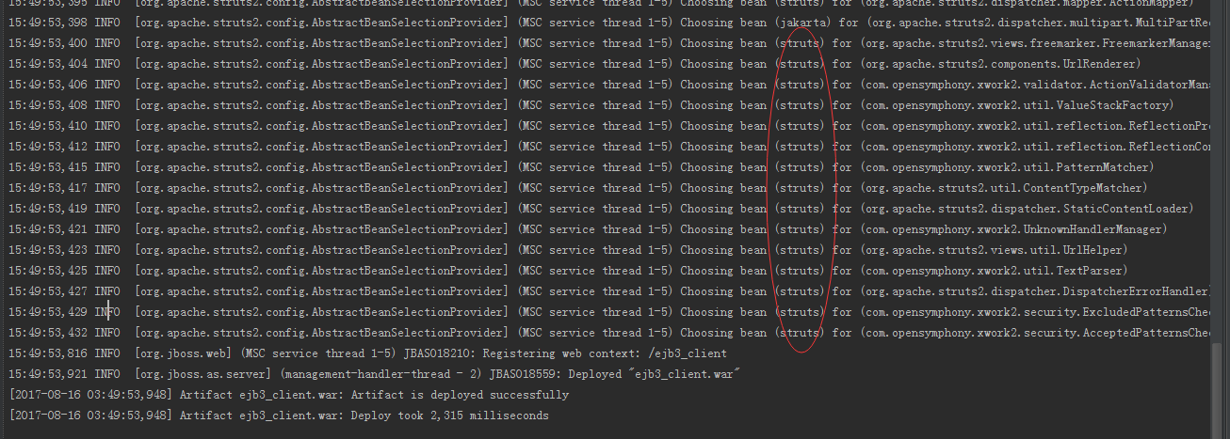

## 测试

打开你喜欢的浏览器，访问：<http://localhost:8080/ejb3_client/index.jsp>

出现如下界面：

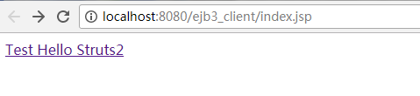

点击Test Hello Struts2后，成功界面如下：

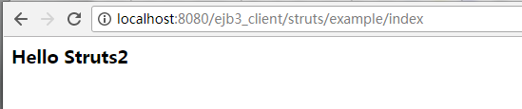

## 总结

我特意抽出一小节，专门来总结集成Struts的关键步骤，如下：

1. 加入Struts2必要的Jar，如果用maven，那就是配置依赖；
2. 在项目的classpath下创建struts.xml文件；
3. 在web.xml文件中配置Struts2全局过滤器；

上面是集成的步骤，下面讲解下请求：<http://localhost:8080/ejb3_client/struts/example/index>

是如何定位到action的，请看下图：

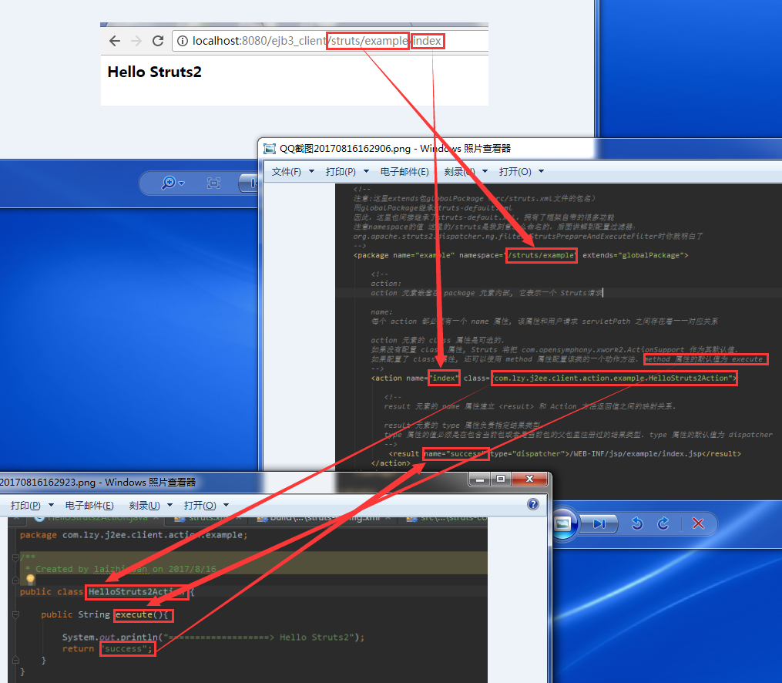

这样明白了吗？能够实现这样的流程，所有的功劳几乎都在于这个请求满足了org.apache.struts2.dispatcher.ng.filter.StrutsPrepareAndExecuteFilter这个过滤器的url匹配模式，紧接着就Struts2框架就开始运作起来将请求带到正确的action,处理完成后返回一个对应的result，最后返回对应result配置的视图；

# 、会话Bean生命周期和回调函数

**本章包含Struts2相关的技术：**

1. 如何返回JSON到客户端；
2. 通过通配符来配置action;

## 1、实战前言

**开始本章前，笔者有话要说：**

**Struts2已经整合到项目中，我不打算单独写一章去讲述Struts2的知识，因为那样的话太过干燥和生硬，并且会延长读者的学习时间。我准备将Struts2的知识嵌入到学习EJB中，关键的说明以注释的方式给出，所以接下来请读者务必仔细阅读注释。我觉得这样的方式，会使读者更加有印象，也更加体现实战的特色！**

**了解生命周期的意义：**

SessionBean处于EJB容器管理之下，对于客户端来说是完全透明的。但对于开发者来说，必须要了解SessionBean在EJB容器中的运行规律。

EJB容器创建和管理SessionBean实例，有些时候，可能也需要定制SessionBean的管理过程。例如，我想在创建SessionBean实例的时候初始化字段变量，或者在bean实例被销毁的时候关掉外部资源。这些都可以通过在bean类中定义生命周期方法，采用回调来实现。下面介绍有、无状态会话Bean的生命周期！

## 2、无状态会话Bean生命周期和回调函数

**模块ejb3_server代码编写步骤如下：**

1、在子包publicinterface\local下创建接口：

package com.lzy.j2ee.server.publicinterface.local;  
  
/**  
 * Created by laizhiyuan on 2017/8/10.  
 */  
public interface IStatelessSessionLifeCycleLocal {  
  
  
 public String sayHello(String name);  
}

2、在子包impl\local下创建实现：

package com.lzy.j2ee.server.impl.local;  
  
  
import com.lzy.j2ee.server.enums.Constant;  
import com.lzy.j2ee.server.publicinterface.local.IStatelessSessionLifeCycleLocal;  
import javax.annotation.PostConstruct;  
import javax.annotation.PreDestroy;  
import javax.ejb.Stateless;  
  
/**  
 * Created by lzy on 2017/8/9.  
 *  
 * 注意：这里没有使用任何@Local @Remote注解，默认是@Local  
 */  
@Stateless(name = Constant.*StatelessSessionLifeCycleLocal*)  
public class StatelessSessionLifeCycleLocal implements IStatelessSessionLifeCycleLocal {  
  
 public StatelessSessionLifeCycleLocal() {  
 super();  
 System.*out*.println("================> Invoke Construct");  
 }  
  
 /**  
 * Bean 生命周期 does not exist（实例在内存中海没有创建） 状态到 method-ready pool状态时会调这个方法  
 * 每个类只允许定义一个注解@PostConstruct  
 * 容器将会调用带有这个注解的无返回值/不抛出异常/无参方法  
 * 且只调用一次  
 */  
 @PostConstruct  
 public void postConstruct(){  
 System.*out*.println("=====================> Invoke PostConstruct");  
 }  
  
 /**  
 * 每个类只允许定义一个注解@PreDestroy  
 * 容器将会调用带有这个注解的无返回值/不抛出异常/无参方法  
 * 且只调用一次  
 */  
 @PreDestroy  
 public void preDestroy(){  
 System.*out*.println("===========================> Invoke PreDestroy");  
 }  
  
 @Override  
 public String sayHello(String name) {  
 System.*out*.println("============================> Invoke sayHello");  
 return "Hello " + name;  
 }  
}

ejb3_server代码编写完毕，你应该不会不知道分别在哪个包建哪个类吧。

ejb3_client模块编写代码步骤如下：

1、在ejb3_client模块子包action下创建子包testlifecycle;

2、在包testlifecycle创建Action；Action代码如下：

package com.lzy.j2ee.client.action.testlifecycle;  
  
import com.lzy.j2ee.client.utils.EjbHelper;  
import com.lzy.j2ee.server.enums.Constant;  
import com.lzy.j2ee.server.publicinterface.local.IStatelessSessionLifeCycleLocal;  
import java.util.HashMap;  
import java.util.Map;  
  
/**  
 * Created by laizhiyuan on 2017/8/16.  
 */  
public class TestSessionLifeCycleAction {  
  
 private Map<String, Object> result;  
  
 public String testStatelessLifecycle(){  
  
 IStatelessSessionLifeCycleLocal statelessSessionLifeCycleLocal =  
 (IStatelessSessionLifeCycleLocal) EjbHelper.*localByJndi*(  
 EjbHelper.*getJndi*(IStatelessSessionLifeCycleLocal.class,  
 Constant.*StatelessSessionLifeCycleLocal*)  
 );  
  
 /**  
 * 这里演示以JSON的方式到客户端  
 */  
 String response = statelessSessionLifeCycleLocal.sayHello("laizhiyuan");  
 result = new HashMap<String, Object>();  
 result.put("测试无状态会话生命周期和回调函数返回结果", response);  
  
 return "success";  
 }  
  
 /**  
 * get set 方法  
 * @return  
 */  
 public Map<String, Object> getResult() {  
 return result;  
 }  
  
 public void setResult(Map<String, Object> result) {  
 this.result = result;  
 }  
}

1. 在testlifecycle包下创建struts-config.xml，配置如下：

<?xml version="1.0" encoding="UTF-8" ?>  
<!DOCTYPE struts PUBLIC  
 "-//Apache Software Foundation//DTD Struts Configuration 2.3//EN"  
 "http://struts.apache.org/dtds/struts-2.3.dtd">  
  
<struts>  
  
  
 *<!--  
 注意这里继承json-default来实现返回JSON到前台的功能；  
 继承多个时可以用逗号分隔；  
 还有一点就是要加入json相关的jar  
 -->* <package name="testlifecycle" namespace="/struts/testlifecycle" extends="json-default,globalPackage">  
  
 *<!--  
 这里使用了Struts2的通配符技术：  
 ==================================通配符说明=====================================  
 一个 Web 应用可能有成百上千个 action 声明. 可以利用 struts 提供的通配符映射机制把多个彼此相似的映射关系简化为一个映射关系  
 通配符映射规则:  
 若找到多个匹配, 没有通配符的那个将胜出  
 若指定的动作不存在, Struts 将会尝试把这个 URI 与任何一个包含着通配符 * 的动作名及进行匹配  
 被通配符匹配到的 URI 字符串的子串可以用 {1}, {2} 来引用. {1} 匹配第一个子串, {2} 匹配第二个子串…  
 {0} 匹配整个 URI  
 若 Struts 找到的带有通配符的匹配不止一个, 则按先后顺序进行匹配  
 * 可以匹配零个或多个字符, 但不包括 / 字符. 如果想把 / 字符包括在内, 需要使用 **. 如果需要对某个字符进行转义, 需要使用 \.  
  
 解释：假如请求如下：  
 http://localhost:8080/ejb3_client/struts/testlifecycle/TestSessionLifeCycleAction_testStatelessLifecycle  
 重点是这部分：TestSessionLifeCycleAction_testStatelessLifecycle  
 {1} = TestSessionLifeCycleAction  
 {2} =testStatelessLifecycle  
 这么讲明白了吗？-->* <action name="*_*" method="{2}" class="com.lzy.j2ee.client.action.testlifecycle.TestSessionLifeCycleAction">  
  
 *<!--type="json"表示请求结果返回json字符串-->* <result name="success" type="json">  
 *<!-- 这里指定将被Struts2序列化的属性，该属性在action中必须有对应的getter方法 -->  
 <!-- 默认将会序列所有有返回值的getter方法的值，而无论该方法是否有对应属性 -->* <param name="root">result</param>  
 </result>  
 </action>  
 </package>  
  
</struts>

1. 在struts.xml加入如下配置：

*<!--testlifecycle-->*<include file="com/lzy/j2ee/client/action/testlifecycle/struts-config.xml"></include>

1. 在首页index.jsp加入如下链接：

<a href="**${**pageContext.request.contextPath**}**/struts/testlifecycle/TestSessionLifeCycleAction_testStatelessLifecycle">Test StatelessSession Bean LifeCycle</a><br/>

1. 部署启动JBoss（别忘了要双击package-war）
2. 启动报错，如下：

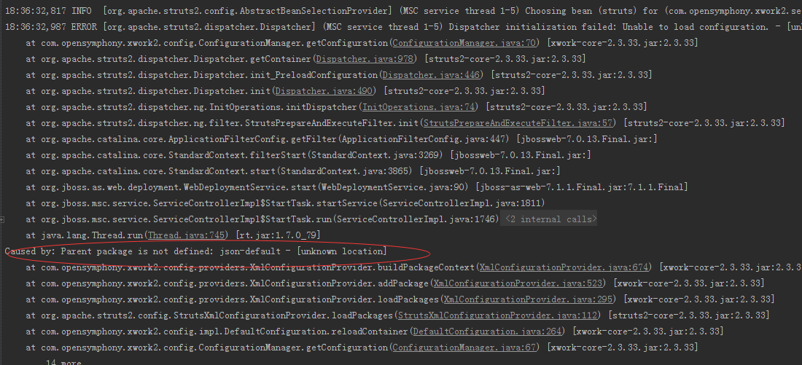

1. 这是因为缺少json相关jar引起的，加入如下jar到ejb3_client\web\WEB-INF\lib:

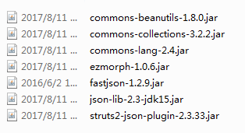

除了fastjson-1.2.9.jar需要读者额外下载外，其它jar在之前下载的Struts2中lib包下都能找到；

1. 双击package-war，重启JBoss;
2. 启动成功:

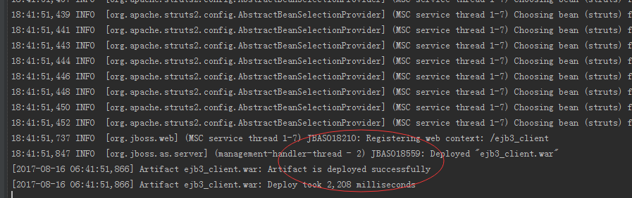

1. 浏览器访问：<http://localhost:8080/ejb3_client/index.jsp>
2. 点击[Test StatelessSession Bean LifeCycle](http://localhost:8080/ejb3_client/struts/testlifecycle/TestSessionLifeCycleAction_testStatelessLifecycle)
3. 成功返回json界面：

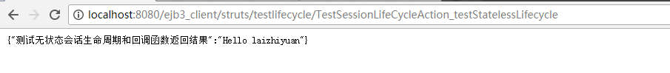

1. 控制台显示了生命周期的过程：

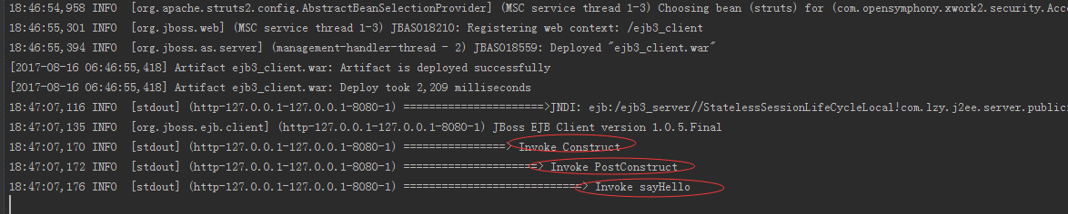

## 3、有状态会话Bean生命周期和回调函数

**模块ejb3_server代码编写步骤：**

1. 在子包publicinterface\local下创建接口，代码如下：

package com.lzy.j2ee.server.publicinterface.local;  
  
*/**  
 * Created by laizhiyuan on 2017/8/16.  
 */*public interface IStatefulSessionLifeCycleLocal {  
  
 public String sayHello(String name);  
  
 public void remove();  
}

1. 在子包impl\local下创建有状态会话Bean，代码如下：

package com.lzy.j2ee.server.impl.local;  
  
import com.lzy.j2ee.server.enums.Constant;  
import com.lzy.j2ee.server.publicinterface.local.IStatefulSessionLifeCycleLocal;  
  
import javax.annotation.PostConstruct;  
import javax.annotation.PreDestroy;  
import javax.ejb.*;  
  
/**  
 * Created by laizhiyuan on 2017/8/16.  
 *  
 * 注意可以以这种方式（@Local(IStatefulSessionLifeCycleLocal.class)）注解为本地或远程  
 *  
 * 注解为@Stateful表示有状态会话Bean  
 */  
@Local(IStatefulSessionLifeCycleLocal.class)  
@Stateful(name = Constant.*StatefulSessionLifeCycleLocal*)  
public class StatefulSessionLifeCycleLocal implements IStatefulSessionLifeCycleLocal{  
  
 /**  
 * 业务方法  
 * @param name  
 * @return  
 */  
 @Override  
 public String sayHello(String name) {  
 System.*out*.println("============================> Invoke sayHello");  
 return "Hello " + name;  
 }  
  
 /**  
 * 构造器  
 */  
 public StatefulSessionLifeCycleLocal() {  
 super();  
 System.*out*.println("======================> 执行了构造器方法");  
 }  
  
 /**  
 * 当完成对构造器的调用后，使用了这个注释的方法会被立即调用。这个注释同时适用有状态和无状态的会话 bean。  
 */  
 @PostConstruct  
 public void postConstruct(){  
 System.*out*.println("=====================> 调用了 postConstruct 方法");  
 }  
  
 /**  
 * 这个注释指定了有状态 session bean 初始化的方法。  
 * 它区别于@PostConstruct 注释在于：多个@Init注释方法可以同时存在于有状态 session bean 中  
 * 但每个 bean 实例只会有一个@Init 注释的方法会被调用。  
 * 这取决于 bean 是如何创建的（细节请看 EJB 3.0 规范）  
 */  
 @Init  
 public void init(){  
 System.*out*.println("=========================> 调用了 init 方法");  
 }  
  
 /**  
 * 当一个有状态的 session bean 实例空闲过长的时间，容器将会钝化(passivate)它并把它的状态保存在缓存当中。  
 * 使用这个注释的方法会在容器钝化 bean 实例之前调用。  
 * 这个注释适用于有状态的会话 bean。  
 * 当钝化后，又经过一段时间该 bean 仍然没有被操作，容器将会把它从存储介质中删除。  
 * 以后，任何针对该 bean方法的调用容器都会抛出例外。  
 */  
 @PrePassivate  
 public void prePassivate(){  
 System.*out*.println("=========================> 准备钝化了");  
 }  
  
 /**  
 * 当客户端再次使用已经被钝化的有状态 session bean 时，新的实例被创建，状态被恢复。  
 * 使用此注释的 session bean 会在 bean 的激活完成时调用。这个注释只适用于有状态的会话 bean。  
 */  
 @PostActivate  
 public void postActivate(){  
 System.*out*.println("=======================> 我又激活了");  
 }  
  
 /**  
 * 特别是对于有状态 session bean。当应用通过存根对象调用使用了@Remove 注释的方法时，  
 * 容器就知道在该方法执行完毕后，要把 bean 实例从对象池中移走  
 */  
 @Remove  
 public void remove(){  
 System.*out*.println("========================> 谁把我删了");  
 }  
  
 /**  
 * 使用这个注释的方法会在容器从它的对象池中销毁一个无用的或者过期的 bean 实例之前调用。  
 * 这个注释同时适用于有状态和无状态的会话 bean。  
 */  
 @PreDestroy  
 public void preDestroy(){  
 System.*out*.println("======================> 城市套路深，我要回农村了");  
 }  
  
}

1. 双击ejb3_server模块package-jar

**模块ejb3_client代码编写步骤：**

1. 在com.lzy.j2ee.client.action.testlifecycle.TestSessionLifeCycleAction下添加action方法，代码片段如下：

public String testStatefulLifecycle(){  
  
 IStatefulSessionLifeCycleLocal statefulSessionLifeCycleLocal =  
 (IStatefulSessionLifeCycleLocal) EjbHelper.*localByJndi*(  
 */**  
 * 注意这里是调用getStatefulJndi  
 */* EjbHelper.*getStatefulJndi*(IStatefulSessionLifeCycleLocal.class,  
 Constant.*StatefulSessionLifeCycleLocal*)  
 );  
  
 */**  
 * 这里演示以JSON的方式到客户端  
 */* String response = statefulSessionLifeCycleLocal.sayHello("laizhiyuan");  
 */**  
 * 这里调用remove  
 */* statefulSessionLifeCycleLocal.remove();  
 result = new HashMap<String, Object>();  
 result.put("测试有状态会话生命周期和回调函数返回结果", response);  
  
 return "success";  
}

1. 在web\index.jsp下添加如下链接：

<a href="**${**pageContext.request.contextPath**}**/struts/testlifecycle/TestSessionLifeCycleAction_testStatefulLifecycle">Test StatefulSession Bean LifeCycle</a><br/>

1. 部署并启动JBoss
2. 测试

浏览器访问：<http://localhost:8080/ejb3_client/index.jsp>

点击：Test StatefulSession Bean LifeCycle

成功界面：

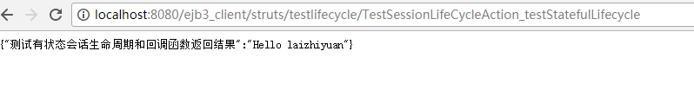

控制台输出：

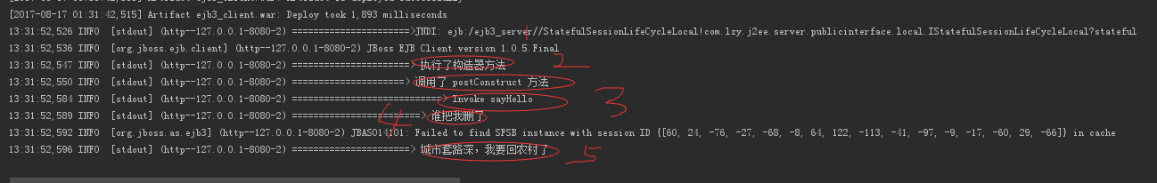

至此，会话Bean生命周期和回调函数演示完毕!

# 第六章、EJB Bean实例池

## 1、实战前言

说到实例池，我们不得不在此重新回顾下会话Bean生命周期。会话Bean包括无状态和有状态，他们生命周期是有本质的区别的，下面进行说明：

**有状态会话生命周期：**

首先解释一个下面要用到的概念－用户：session bean 的用户实际上就是直接调用ejb的类的实例，甚至是这个实例的某个方法。同一个类的不同实例对于session bean 来说是不同的用户。  
 每个用户有自己特有的一个实例，在用户的生存期内，bean保持了用户的信息，即“有状态”；一旦用户灭亡（调用结束或实例结束），bean的生命期也告结束。即每个用户最初都会得到一个初始的bean。

因为有状态会话Bean需要保存特定客户端的信息，一个客户端对应一个实例，既是在当时客户端有连接没有访问的情况下，也要为这个客户端保留这个实例。这样随着客户端数量的增加，服务器端需要创建的实例的数量也在增加，增加到一定程度对服务器的性能就会有一定的影响。为了不对服务器的性能产生影响，通常服务 器会进行一些优化。当客户端的数量超过某个值之后，就不创建新的实例。虽然不创建新的实例，还是需要对用户响应，这时候就采用共享实例的方式。会查看哪个 实例虽然处于连接状态，但是没有访问，然后把这个实例的状态保存起来，使用这个实例为新的请求服务，对于原来的客户端来说，称为挂起。如果原来的客户端又 发送请求了，会重新查找一个空闲的实例并且把已经保存好的状态恢复回来，这个过程称为激活。所以在有状态会话Bean的访问过程，经常会发生查找实例，激 活挂起等操作，所以效率比较低。

**无状态会话生命周期：**

无状态会话bean一旦实例化就被加进会话池中，各个用户都可以共用。即使用户已经消亡，bean 的生命期也不一定结束，它可能依然存在于会话池中，供其他用户调用。由于没有特定的用户，那么也就不能保持某一用户的状态，所以叫无状态bean。但无状态会话bean 并非没有状态，如果它有自己的属性（变量），那么这些变量就会受到所有调用它的用户的影响，这是在实际应用中必须注意的。

通过上面理论的洗礼，相信我们更加清楚实例池是如何管理不同的会话Bean。下面我们就通过代码来演示实例池概念。

## 2、实战

下面开始写测试无状态会话Bean两种情况：

1. 当该实例空闲时，多个请求可能会返回同一个实例；

2、测试当该实例被另一个请求使用时，实例池为其它请求新建或取出其它空闲的实例；

**模块ejb3_server代码编写步骤：**

1. 在子包publicinterface\local下创建接口，代码如下：

package com.lzy.j2ee.server.publicinterface.local;  
  
*/**  
 * Created by laizhiyuan on 2017/8/10.  
 */*public interface IStatelessSessionInstancePoolLocal {  
  
 */**  
 * 测试当该实例空闲时，多个请求可能会返回同一个实例  
 \** ***@param*** *name  
 \** ***@return*** *\*/* public String returnAlike(String name);  
  
 */**  
 * 测试当该实例被另一个请求使用时，实例池为其它请求新建或取出其它空闲的实例  
 \** ***@param*** *name  
 \** ***@return*** *\*/* public String returnDifferent(String name);  
}

1. 在子包impl\local下创建实现类，代码如下：

package com.lzy.j2ee.server.impl.local;  
  
import com.lzy.j2ee.server.enums.Constant;  
import com.lzy.j2ee.server.publicinterface.local.IStatelessSessionInstancePoolLocal;  
import javax.annotation.PostConstruct;  
import javax.annotation.PreDestroy;  
import javax.ejb.Local;  
import javax.ejb.Stateless;  
  
*/**  
 * Created by laizhiyuan on 2017/8/10.  
 */*@Local  
@Stateless(name = Constant.*StatelessSessionInstancePoolLocal*)  
public class StatelessSessionInstancePoolLocal implements IStatelessSessionInstancePoolLocal {  
  
 public StatelessSessionInstancePoolLocal() {  
 super();  
 System.*out*.println("======================> Invoke StatelessSessionInstancePoolLocal()");  
 }  
  
 */**  
 * Bean 生命周期 does not exist（实例在内存中海没有创建） 状态到 method-ready pool状态时会调这个方法  
 * 每个类只允许定义一个注解@PostConstruct  
 * 容器将会调用带有这个注解的无返回值/不抛出异常/无参方法  
 * 且只调用一次  
 */* @PostConstruct  
 public void postConstruct(){  
 System.*out*.println("=====================> Invoke PostConstruct");  
 }  
  
 */**  
 * 每个类只允许定义一个注解@PreDestroy  
 * 容器将会调用带有这个注解的无返回值/不抛出异常/无参方法  
 * 且只调用一次  
 */* @PreDestroy  
 public void preDestroy(){  
 System.*out*.println("===========================> Invoke PreDestroy");  
 }  
  
 */**  
 * 测试当该实例空闲时，多个请求可能会返回同一个实例  
 \** ***@param*** *name  
 \** ***@return*** *\*/* @Override  
 public String returnAlike(String name) {  
 System.*out*.println("====================>Begin Invoke returnAlike");  
 return "Hello: " + name + " My HashCode is: " + this.hashCode();  
 }  
  
 */**  
 * 测试当该实例被另一个请求使用时，实例池为其它请求新建或取出其它空闲的实例  
 \** ***@param*** *name  
 \** ***@return*** *\*/* @Override  
 public String returnDifferent(String name) {  
 System.*out*.println("====================>Begin Invoke returnDifferent");  
 try {  
 */**  
 * 模拟在处理一个耗时的请求  
 */* Thread.*sleep*(20000);  
 } catch (InterruptedException e) {  
 e.printStackTrace();  
 }  
 System.*out*.println("====================>After Invoke returnDifferent");  
 return "Hello: " + name + " My HashCode is: " + this.hashCode();  
 }  
}

1. 双击package-war

**模块ejb3_cilent代码编写步骤：**

1. 在子包action中创建子包testinstancepool;
2. 紧接着在子包testinstancepool下创建Action代码如下：

package com.lzy.j2ee.client.action.testinstancepool;  
  
import com.lzy.j2ee.client.utils.EjbHelper;  
import com.lzy.j2ee.server.enums.Constant;  
import com.lzy.j2ee.server.publicinterface.local.IStatelessSessionInstancePoolLocal;  
import java.util.HashMap;  
import java.util.Map;  
  
*/**  
 * Created by laizhiyuan on 2017/8/17.  
 */*public class TestInstancePoolAction {  
  
 private Map<String, Object> result;  
  
 public String testAlike(){  
  
 IStatelessSessionInstancePoolLocal statelessSessionInstancePoolLocal =  
 (IStatelessSessionInstancePoolLocal) EjbHelper.*localByJndi*(  
 EjbHelper.*getJndi*(IStatelessSessionInstancePoolLocal.class,  
 Constant.*StatelessSessionInstancePoolLocal*)  
 );  
  
 String response = statelessSessionInstancePoolLocal.returnAlike("laizhiyuan");  
 result = new HashMap<String, Object>();  
 result.put("测试当该实例空闲时，多个请求可能会返回同一个实例返回结果", response);  
  
 return "success";  
 }  
  
 public String testDifferent(){  
  
 IStatelessSessionInstancePoolLocal statelessSessionInstancePoolLocal =  
 (IStatelessSessionInstancePoolLocal) EjbHelper.*localByJndi*(  
 EjbHelper.*getJndi*(IStatelessSessionInstancePoolLocal.class,  
 Constant.*StatelessSessionInstancePoolLocal*)  
 );  
  
 String response = statelessSessionInstancePoolLocal.returnDifferent("laizhiyuan");  
 result = new HashMap<String, Object>();  
 result.put("测试当该实例被另一个请求使用时，实例池为其它请求新建或取出其它空闲的实例返回结果", response);  
  
 return "success";  
 }  
  
 */**  
 * get set 方法  
 \** ***@return*** *\*/* public Map<String, Object> getResult() {  
 return result;  
 }  
  
 public void setResult(Map<String, Object> result) {  
 this.result = result;  
 }  
  
}

1. 继续在在子包testinstancepool下创建struts-config.xml，配置如下：

<?xml version="1.0" encoding="UTF-8" ?>  
<!DOCTYPE struts PUBLIC  
 "-//Apache Software Foundation//DTD Struts Configuration 2.3//EN"  
 "http://struts.apache.org/dtds/struts-2.3.dtd">  
  
<struts>  
  
 <package name="testinstancepool" namespace="/struts/testinstancepool" extends="json-default,globalPackage">  
 <action name="*_*" method="{2}" class="com.lzy.j2ee.client.action.testinstancepool.TestInstancePoolAction">  
 <result name="success" type="json">  
 <param name="root">result</param>  
 </result>  
 </action>  
 </package>  
  
</struts>

1. 在src\struts.xml添加如下配置：

<!--testinstancepool-->  
<include file="com/lzy/j2ee/client/action/testinstancepool/struts-config.xml"></include>

1. 在web\index.jsp中添加如下代码：

<a href="**${**pageContext.request.contextPath**}**/struts/testinstancepool/TestInstancePoolAction_testAlike">Test StatelessSession Bean instancepool testAlike</a><br/>  
<a href="**${**pageContext.request.contextPath**}**/struts/testinstancepool/TestInstancePoolAction_testDifferent">Test StatelessSession Bean instancepool testDifferent</a><br/>

## 3、部署并启动JBoss

双击package-war后点击绿色小飘飘虫，如下图所示：

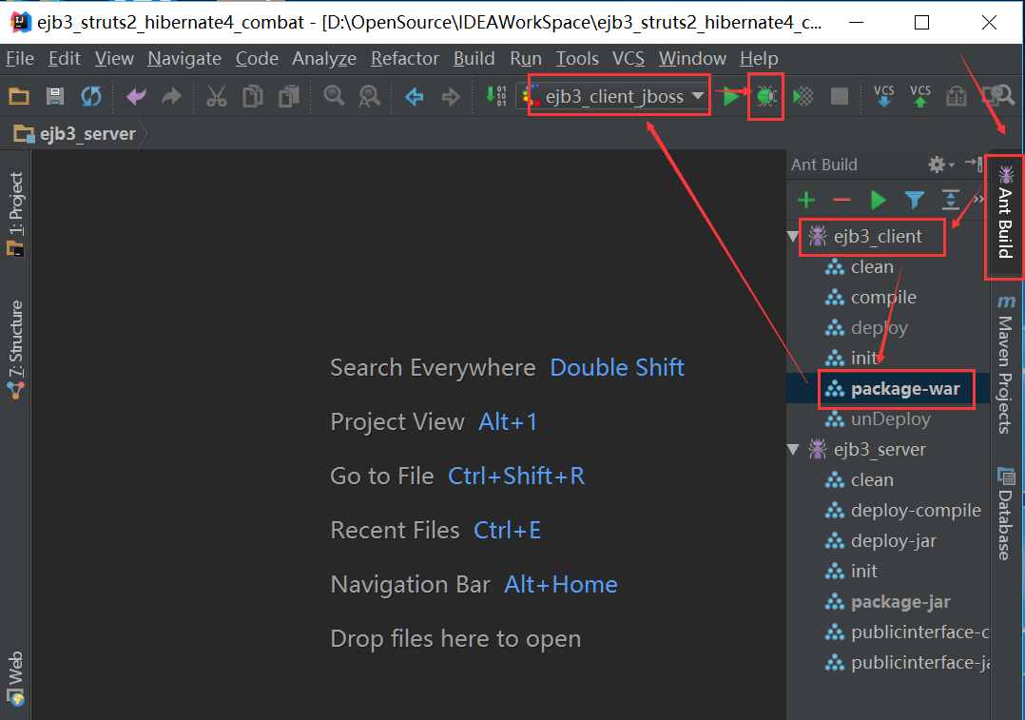

## 4、测试

步骤如下：

1、浏览器访问：<http://localhost:8080/ejb3_client/index.jsp>

2、右键：Test StatelessSession Bean instancepool testAlike 点击“在新标签页中打开连接（T）”选项；

3、重复多次步骤2，笔者重复了三次，如下图：

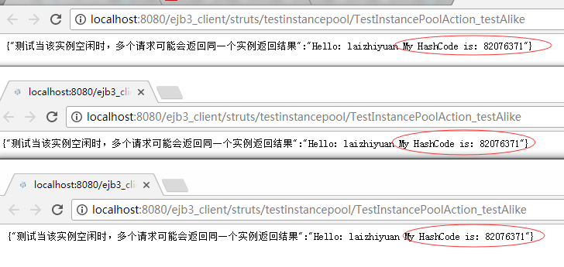

可以看到，返回的实例HashCode都是相同的。

1. 右键：Test StatelessSession Bean instancepool testDifferent 点击“在新标签页中打开连接（T）”选项；
2. 重复多次步骤2，笔者重复了五次，如下图：

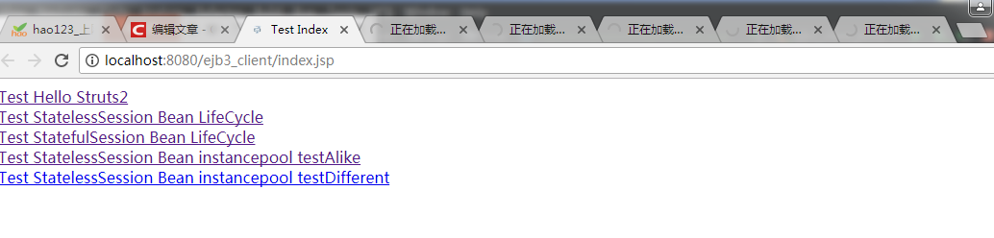

1. 等待全部请求处理完成后，查看结果如下：

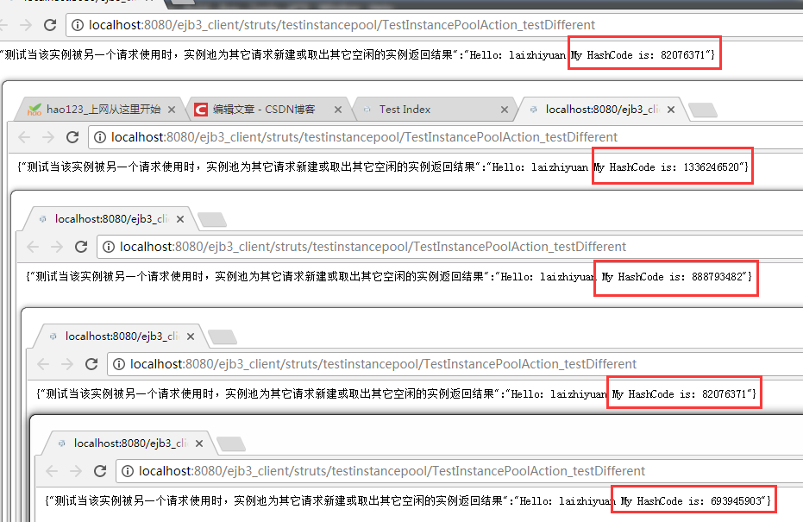

发现只有两个的hashCode是相同的，其它都是不同的实例。再看控制台输出如下：

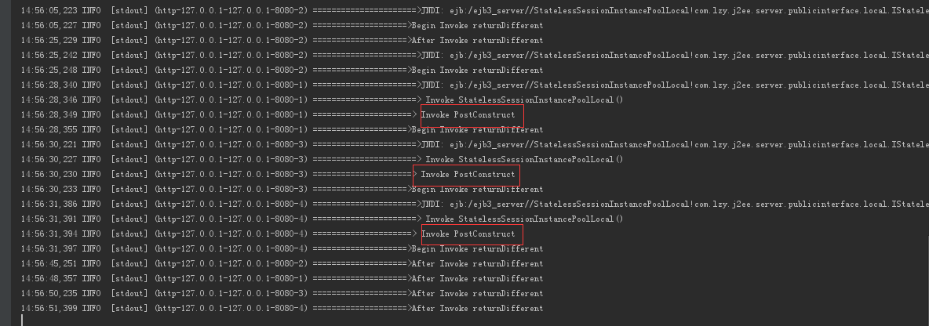

从中看出实例池不够实例，期间实例化了多个。

至此，关于无状态会话Bean相关的实例池介绍完毕，关于有状态会话Bean，读者有兴趣可以自己研究下!

# 、无状态会话Bean属性共享问题

**本章包含Struts2相关的技术：**

1. 核心概念-值栈；
2. 解耦的方式访问web资源；
3. 在页面通过OGNL表达式获取值栈中各种数据结构的值；

## 1、实战前言

其实在上面已经多次提示，无状态会话Bean在多个请求中存在属性共享特点，下面我们就来演示一下这个特点。

## 2、实战

**模块ejb3_server代码编写步骤：**

1. 在子包publicinterface\local下创建接口，代码如下：

package com.lzy.j2ee.server.publicinterface.local;  
  
*/**  
 * Created by lzy on 2017/8/9.  
 */*public interface IStatelessSessionFieldShareLocal {  
  
 public String add();  
}

1. 在子包impl\local下创建实现类，代码如下：

package com.lzy.j2ee.server.impl.local;  
  
import com.lzy.j2ee.server.enums.Constant;  
import com.lzy.j2ee.server.publicinterface.local.IStatelessSessionFieldShareLocal;  
import javax.ejb.Local;  
import javax.ejb.Stateless;  
  
*/**  
 * Created by lzy on 2017/8/9.  
 *  
 */*@Local  
@Stateless(name = Constant.*StatelessSessionFieldShareLocal*)  
public class StatelessSessionFieldShareLocal implements IStatelessSessionFieldShareLocal {  
  
 private int index = 1;  
  
 @Override  
 public String add() {  
 index++;  
 String str = "current field index value is: " + index;  
 return str;  
 }  
}

3、双击package-jar

**模块ejb3_client代码编写步骤：**

1、在子包action中创建子包testfieldshare;

2、紧接着在子包testfieldshare下创建Action代码如下：

package com.lzy.j2ee.client.action.testfieldshare;  
  
import com.lzy.j2ee.client.utils.EjbHelper;  
import com.lzy.j2ee.server.enums.Constant;  
import com.lzy.j2ee.server.publicinterface.local.IStatelessSessionFieldShareLocal;  
import org.apache.struts2.interceptor.RequestAware;  
import java.util.Map;  
  
*/**  
 * Created by laizhiyuan on 2017/8/17.  
 */*public class TestFieldShareAction implements RequestAware {  
  
 /*这里使用与Servelt API解耦的方式获取Web资源方式，这些值都是从ValueStack中获取。  
 还可以通过实现接口RequestAware, ParameterAware, SessionAware, ApplicationAware，来获得Web的其它资源，  
 这些都是与Servelt API解耦的方式。  
 下面将花费很大的篇幅来讲解值栈的原理和概念：  
 一、ValueStack(值栈)描述:  
 贯穿整个 Action 的生命周期(每个 Action 类的对象实例都拥有一个 ValueStack 对象).  
 相当于一个数据的中转站. 在其中保存当前 Action 对象和其他相关对象.  
 Struts 框架把 ValueStack 对象保存在名为 “struts.valueStack” 的请求属性中  
 在 ValueStack 对象的内部有两个逻辑部分:  
 1、ObjectStack: Struts 把 Action 和相关对象压入 ObjectStack 中  
 2、ContextMap: Struts 把各种各样的映射关系(一些 Map 类型的对象) 压入ContextMap 中.实际上就是对 ActionContext 的一个引用  
 Struts 会把下面这些映射压入 ContextMap 中  
 parameters: 该 Map 中包含当前请求的请求参数  
 request: 该 Map 中包含当前 request 对象中的所有属性  
 session: 该 Map 中包含当前 session 对象中的所有属性  
 application:该 Map 中包含当前 application 对象中的所有属性  
 attr: 该 Map 按如下顺序来检索某个属性: request, session, application  
 二、在 JSP 页面上可以可以利用 OGNL(Object-Graph Navigation Language: 对象-图导航语言)访问到值栈(ValueStack) 里的对象属性.  
 1、若希望访问值栈中 ContextMap 中的数据, 需要给 OGNL 表达式加上一个前缀字符 #. 如果没有前缀字符 #, 搜索将在 ObjectStack 里进行  
 2、访问 Object Stack 里的某个对象的属性. 可以使用以下几种形式之一:  
 object.propertyName  
 object['propertyName']  
 object["propertyName"]  
 3、访问 ContextMap 里的某个对象的属性：  
 #object.propertyName  
 #object['propertyName']  
 #object["propertyName"]  
 4、示例：  
 返回 session 中的 code 属性: #session.code  
 返回 request 中的 customer 属性的 name 属性值: #request.customer.name  
 返回域对象(按 request, session, application 的顺序)的 lastAccessDate 属性: #attr.lastAccessDate  
  
 5、可以利用 OGNL 调用：  
 任何一个 Java 类里的静态字段或方法.  
 被压入到 ValueStack 栈的对象上的公共字段和方法.  
 默认情况下, Struts2 不允许调用任意 Java 类静态方法, 需要重新设置 struts.ognl.allowStaticMethodAccess 标记变量的值为 true.  
 调用静态字段或方法需要使用如下所示的语法:  
 @fullyQualifiedClassName@fieldName: @com.lzy.j2ee.client.action.statefulsession.StatefulSessionClientAction@count  
 @fullyQualifiedClassName@methodName(argumentList): @com.lzy.j2ee.client.action.statefulsession.StatefulSessionClientAction@getCount()  
 调用一个实例字段或方法的语法, 其中 object 是 Object Stack 栈里的某个对象的引用:  
 object.fieldName: [0].datePattern  
 object.methodName(argumentList): [0].repeat(3, “Hello”);  
  
 6、访问数组类型属性：  
 有些属性将返回一个对象数组而不是单个对象, 可以像读取任何其他对象属性那样读取它们. 这种数组型属性的各个元素以逗号分隔, 并且不带方括号  
 可以使用下标访问数组中指定的元素: colors[0]  
 可以通过调用其 length 字段查出给定数组中有多少个元素: colors.length  
  
 7、ObjectStack 里的对象可以通过一个从零开始的下标来引用. ObjectStack 里的栈顶对象可以用 [0] 来引用, 它下面的那个对象可以用 [1] 引用.  
 若希望返回栈顶对象的 message 属性值: [0].message 或 [0][“message”] 或 [0][‘message’]  
 若在指定的对象里没有找到指定的属性, 则到指定对象的下一个对象里继续搜索. 即 [n] 的含义是从第 n 个开始搜索, 而不是只搜索第 n 个对象  
 若从栈顶对象开始搜索, 则可以省略下标部分  
  
 8、访问List属性：  
 有些属性将返回的类型是 java.util.List, 可以像读取任何其他属性那样读取它们. 这种 List 的各个元素是字符串, 以逗号分隔, 并且带方括号  
 可以使用下标访问 List 中指定的元素: colors[0]  
 可以通过调用其 size 方法或专用关键字 size 的方法查出给定List 的长度: colors.size 或 colors.size()  
 可以通过使用 isEmpty() 方法或专用关键字 isEmpty 来得知给定的 List 是不是空. colors.isEmpty 或 colors.isEmpty()  
 还可以使用 OGNL 表达式来创建 List, 创建一个 List 与声明一个 Java 数组是相同的: {“Red”, “Black”, “Green”}  
  
 9、访问Map属性：  
 读取一个 Map 类型的属性将以如下所示的格式返回它所有的键值对:  
 {key1=value1, key2=value2 .... keyn=valuen}  
 若希望检索出某个 Map 的值, 需要使用如下格式: map[key]  
 可以使用 size 或 size() 得出某个给定的 Map 的键值对的个数  
 可以使用 isEmpty 或 isEmpty() 检查某给定 Map 是不是空.  
 可以使用如下语法来创建一个 Map:  
 #{key1=value1, key2=value2 .... keyn=valuen}  
  
 10、使用EL访问值栈中对象的属性：  
 <s:property value=“fieldName”> 也可以通过 JSP EL 来达到目的: ${fieldName}  
 原理: Struts2 将包装 HttpServletRequest 对象后的 org.apache.struts2.dispatcher.StrutsRequestWrapper 对象传到页面上,  
 而这个类重写了 getAttribute() 方法.  
  
 我将通过每一个项目慢慢靠近Struts2的知识，而不会对Struts2额外去写测试例子来说明*/  
 private Map<String, Object> request;  
  
 private String invokeRlt;  
  
 @Override  
 public void setRequest(Map<String, Object> request) {  
 this.request = request;  
 }  
  
 public String execute(){  
 IStatelessSessionFieldShareLocal statelessSessionFieldShareLocal =  
 (IStatelessSessionFieldShareLocal) EjbHelper.*localByJndi*(  
 EjbHelper.*getJndi*(  
 IStatelessSessionFieldShareLocal.class,  
 Constant.*StatelessSessionFieldShareLocal*));  
  
 invokeRlt = statelessSessionFieldShareLocal.add();  
 request.put("result", invokeRlt);  
 return "ok";  
 }  
}

请务必阅读上面代码的注释，这次的注释比较重要

1. 继续在在子包testfieldshare下创建struts-config.xml，配置如下：

<?xml version="1.0" encoding="UTF-8" ?>  
<!DOCTYPE struts PUBLIC  
 "-//Apache Software Foundation//DTD Struts Configuration 2.3//EN"  
 "http://struts.apache.org/dtds/struts-2.3.dtd">  
  
<struts>  
  
 <package name="testfieldshare" namespace="/struts/testfieldshare" extends="globalPackage">  
 <!--method 默认值是execute-->  
 <action name="index" class="com.lzy.j2ee.client.action.testfieldshare.TestFieldShareAction">  
 <result name="ok" type="dispatcher">  
 /WEB-INF/jsp/testfieldshare/index.jsp  
 </result>  
 </action>  
 </package>  
  
</struts>

1. 在src\struts.xml添加如下配置：

<!--testfieldshare-->  
<include file="com/lzy/j2ee/client/action/testfieldshare/struts-config.xml"></include>

1. 在jsp目录下新建目录testfieldshare;紧接着在testfieldshare目录下新建index.jsp,代码如下：

<%--  
 Created by IntelliJ IDEA.  
 User: laizhiyuan  
 Date: 2017/8/9  
 Time: 11:43  
 To change this template use File | Settings | File Templates.  
--%>  
<%@ **page** contentType="text/html;charset=UTF-8" language="java" %>  
<%@ **taglib** prefix="s" uri="/struts-tags" %>  
<html>  
<head>  
 <title>Test Share Field</title>  
</head>  
<body>  
<h3><**s:property** value="#request.result" /> </h3>  
</body>  
</html>

6、在web\index.jsp中添加如下代码：

<a href="**${**pageContext.request.contextPath**}**/struts/testfieldshare/index">Test Test Share Field</a><br/>

## 3、部署并启动JBoss

双击package-war后点击绿色小飘飘虫以debug模式启动JBoss；

## 4、测试

步骤如下：

1. 打开浏览器，访问：<http://localhost:8080/ejb3_client/index.jsp>
2. 点击：Test Test Share Field
3. 按F5五次
4. 结果如下：

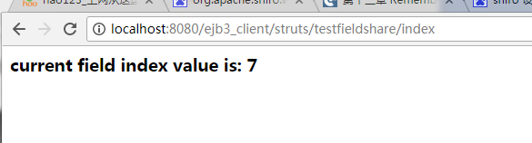

1. 打开另一个浏览器，访问：<http://localhost:8080/ejb3_client/index.jsp>
2. 点击：Test Test Share Field
3. 你可能看到结果了，就是这样的：

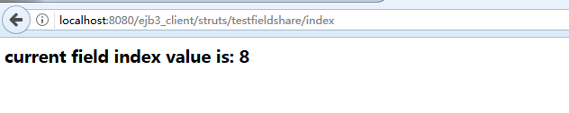

1. 再刷新原来那个，是不是这样的：

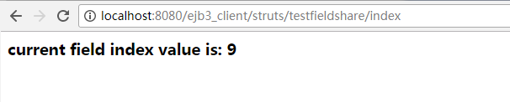

看到没，是不是直接从8开始了。这说明两次请求如果返回同一个实例的话，属性存在共享问题。不过这也取决于容器的底层算法，这里恰好返回的是同一个实例，其实也有可能返回另一个空闲的实例，这点需要注意。

# 、有状态会话Bean

**本章包含Struts2的相关技术：**

1. 自定义拦截器；
2. 解耦、耦合获得、访问web资源；
3. 前台发起Ajax与后台交互，返回JSON等相关技能；
4. Action如何映射前台传入的多个参数到实体；

## 1、实战前言

之前大多都是无状态会话Bean的示例，是时候实战一下关于有状态会话Bean的案例。这次我打算做个虚拟的用户购物车的例子，当用户访问首页时，拦截器拦截后判断该用户是否第一次访问（操作Session），如果是，则实例化一个购物车（有状态会话Bean），如果不是第一次访问，则不做其他处理，直接放过。当用户添加商品/删除商品时，仍然经过拦截器判断，如果存在，则添加/删除，不存在新建。最后你会看到，不用的用户有属于自己的购物车。注意，一个浏览器代表一个用户。就是说不同浏览器就是不同用户。这个是Session 和Cookie的原理，相信有一定开发经验的都知道的。

另外说明：这个例子主要是演示，不能在实际项目中使用！

## 2、实战

**模块ejb3_server代码编写步骤：**

1. 在子包publicinterface\local下创建接口，代码如下：

package com.lzy.j2ee.server.publicinterface.local;  
  
import com.lzy.j2ee.server.entity.ProductEntity;  
import javax.ejb.Local;  
  
*/**  
 * Created by laizhiyuan on 2017/8/10.  
 */*@Local  
public interface IStatefulSessionLocal {  
  
 public void add(ProductEntity product);  
  
 public void delete(ProductEntity product);  
  
 public Integer getCount();  
  
}

1. 在子包impl\local下创建接口，代码如下：

package com.lzy.j2ee.server.impl.local;  
  
import com.lzy.j2ee.server.entity.ProductEntity;  
import com.lzy.j2ee.server.enums.Constant;  
import com.lzy.j2ee.server.publicinterface.local.IStatefulSessionLocal;  
  
import javax.ejb.Stateful;  
import java.util.ArrayList;  
import java.util.List;  
  
*/**  
 * Created by laizhiyuan on 2017/8/10.  
 *  
 * 有状态会话Bean不同之处是使用注解@Stateful  
 */*@Stateful(name = Constant.*StatefulSessionLocal*)  
public class StatefulSessionLocal implements IStatefulSessionLocal {  
  
 */**  
 * 案例说明：让每一个用户拥有自己的购物车  
 *  
 * 购物车  
 */* private List<ProductEntity> cart = new ArrayList<ProductEntity>();  
  
  
 @Override  
 public void add(ProductEntity product) {  
 cart.add(product);  
 }  
  
 @Override  
 public void delete(ProductEntity product) {  
 cart.remove(product);  
 }  
  
 @Override  
 public Integer getCount() {  
 return cart.size();  
 }  
}

1. 在主包下创建子包entity，紧接着创建一个商品实体（由于我们还没有整合Hibernate,这里不操作数据库），代码如下：

package com.lzy.j2ee.server.entity;  
  
import java.io.Serializable;  
  
*/**  
 * Created by laizhiyuan on 2017/8/11.  
 */*public class ProductEntity implements Serializable{  
  
 static final long *serialVersionUID* = 9527L;  
  
 public ProductEntity() {  
 super();  
 }  
  
 private String name;  
  
 public String getName() {  
 return name;  
 }  
  
 public void setName(String name) {  
 this.name = name;  
 }  
  
 */**  
 * 必须重写equals 和 hashCode的算法，否则不会正确地删除商品  
 \** ***@param*** *obj  
 \** ***@return*** *\*/* @Override  
 public boolean equals(Object obj) {  
 if (obj == null){  
 return false;  
 }  
 if (!(obj instanceof ProductEntity)){  
 return false;  
 }  
  
 ProductEntity thant = (ProductEntity) obj;  
 if (thant.getName() == null){  
 return false;  
 }  
 return thant.getName().equals(this.getName());  
  
 }  
  
 @Override  
 public int hashCode() {  
 int code = 47;  
 code = code * 12;  
 code = code * this.getName().hashCode();  
 return code;  
 }  
  
 @Override  
 public String toString() {  
 return "ProductEntity{" +  
 "name='" + name + '\'' +  
 '}';  
 }  
}

1. 双击package-jar

**模块ejb3_client代码编写步骤：**

1. 在子包action下创建子包teststateful,紧接着在子包teststateful下创建Action，代码如下：

package com.lzy.j2ee.client.action.teststateful;  
  
import com.lzy.j2ee.server.entity.ProductEntity;  
import com.lzy.j2ee.server.publicinterface.local.IStatefulSessionLocal;  
import com.opensymphony.xwork2.ActionSupport;  
import com.opensymphony.xwork2.ModelDriven;  
import org.apache.struts2.ServletActionContext;  
import org.apache.struts2.interceptor.RequestAware;  
import org.apache.struts2.interceptor.SessionAware;  
  
import java.io.IOException;  
import java.util.Date;  
import java.util.HashMap;  
import java.util.Map;  
  
*/**  
 * Created by laizhiyuan on 2017/8/17.  
 *  
 * 如果要映射vo 需要实现ModelDriven接口，这个接口只有getModel()方法需要客户端实现  
 * 再次展示解耦的方式获取web资源  
 */*public class TestStatefulSessionAction implements ModelDriven<ProductEntity>, SessionAware, RequestAware{  
  
 */**  
 * 将前台添加商品的参数映射为实体  
 */* private ProductEntity product;  
  
 private Map<String, Object> session;  
  
 private Map<String, Object> request;  
  
 */**  
 * 返回json要添加get set方法  
 */* private Map<String, Object> resultMap;  
  
 */**  
 \** ***@return*** *\*/* public String index() {  
  
 return "index";  
 }  
  
 */**  
 * 添加商品  
 *  
 * 返回JSON基于 Struts2 的JSON 插件  
 * 1. 导入整合json 相关jar  
 * 2. package 继承 json-default  
 * 3. result 的 type = json  
 */* public String add(){  
 IStatefulSessionLocal statefulSessionLocal =  
 (IStatefulSessionLocal) session.get("myCart");  
  
 statefulSessionLocal.add(getModel());  
 Integer countStr = statefulSessionLocal.getCount();  
  
 */**  
 * 返回json格式，注意添加resultMap的get set方法  
 */* resultMap = new HashMap<String, Object>();  
 */**  
 * 演示返回json时可以自定义排除项和包含项  
 */* resultMap.put("testinclude_count", countStr);  
 resultMap.put("testinclude_product", product);  
 resultMap.put("testexclude_date", new Date());  
 resultMap.put("testnull_null", null);  
 return "add";  
 }  
  
 */**  
 * 删除商品  
 * 返回JSON 基于响应流方式  
 \** ***@return*** *\*/* public String remove() throws IOException {  
 IStatefulSessionLocal statefulSessionLocal =  
 (IStatefulSessionLocal) session.get("myCart");  
  
 statefulSessionLocal.delete(getModel());  
 String countStr = "" + statefulSessionLocal.getCount();  
  
 */**  
 * 耦合的方式获取web资源response  
 */* ServletActionContext.*getResponse*().setContentType("text/html");  
 ServletActionContext.*getResponse*().setCharacterEncoding("utf-8");  
 ServletActionContext.*getResponse*().getWriter().printf(countStr);  
 ServletActionContext.*getResponse*().getWriter().flush();  
 ServletActionContext.*getResponse*().getWriter().close();  
  
 return null;  
 }  
  
 public Map<String, Object> getResultMap() {  
 return resultMap;  
 }  
  
 public void setResultMap(Map<String, Object> resultMap) {  
 this.resultMap = resultMap;  
 }  
  
 public ProductEntity getProduct() {  
 return product;  
 }  
  
 public void setProduct(ProductEntity product) {  
 this.product = product;  
 }  
  
 @Override  
 public ProductEntity getModel() {  
 */**  
 * 基本写法  
 */* if (product == null){  
 product = new ProductEntity();  
 }  
 return product;  
 }  
  
 @Override  
 public void setRequest(Map<String, Object> request) {  
 this.request = request;  
 }  
  
 @Override  
 public void setSession(Map<String, Object> session) {  
 this.session = session;  
 }  
}

1. 继续在子包teststateful创建拦截器，代码如下：

package com.lzy.j2ee.client.action.teststateful;  
  
import com.lzy.j2ee.client.utils.EjbHelper;  
import com.lzy.j2ee.server.enums.Constant;  
import com.lzy.j2ee.server.publicinterface.local.IStatefulSessionLocal;  
import com.opensymphony.xwork2.ActionInvocation;  
import com.opensymphony.xwork2.interceptor.AbstractInterceptor;  
import org.apache.struts2.ServletActionContext;  
  
import javax.servlet.http.HttpSession;  
  
*/**  
 * Created by laizhiyuan on 2017/8/11.  
 *  
 * <p>  
 * Struts2 拦截器继承AbstractInterceptor即可  
 * </p>  
 */*public class CartInterceptor extends AbstractInterceptor {  
  
 */**  
 * 拦截请求是否是新用户  
 \** ***@param*** *actionInvocation  
 \** ***@return*** *\** ***@throws*** *Exception  
 */* @Override  
 public String intercept(ActionInvocation actionInvocation) throws Exception {  
  
 */**  
 * 这里采用耦合的方式访问web资源  
 */* System.*out*.println("=====================> 拦截请求：" + ServletActionContext.*getRequest*().getRequestURI());  
 */**  
 * 耦合的方式访问web资源  
 */* HttpSession session = ServletActionContext.*getRequest*().getSession();  
 IStatefulSessionLocal statefulSessionLocal = null;  
 Object myCart = session.getAttribute("myCart");  
 if (myCart == null){  
 System.*out*.println("该用户不存在购物车");  
 statefulSessionLocal = (IStatefulSessionLocal) EjbHelper.*localByJndi*(  
 */**  
 * 注意这里获取Bean的方式不同，这里调EjbHelper.getStatefulJndi  
 */* EjbHelper.*getStatefulJndi*(IStatefulSessionLocal.class, Constant.*StatefulSessionLocal*));  
 session.setAttribute("myCart", statefulSessionLocal);  
 }else {  
 System.*out*.println("该用户存在购物车");  
 statefulSessionLocal = (IStatefulSessionLocal) myCart;  
 }  
  
 */**  
 * 这里使用耦合的方式获取web资源  
 * 可以发现import中有这一行：import javax.servlet.http.HttpSession;  
 */* ServletActionContext.*getRequest*().setAttribute("count", statefulSessionLocal.getCount());  
 return actionInvocation.invoke();  
 }  
}

1. 继续在子包teststateful创建struts-config.xml文件，配置如下：

<?xml version="1.0" encoding="UTF-8" ?>  
<!DOCTYPE struts PUBLIC  
 "-//Apache Software Foundation//DTD Struts Configuration 2.3//EN"  
 "http://struts.apache.org/dtds/struts-2.3.dtd">  
  
<struts>  
   
  
 <!--  
 注意这里继承json-default来实现返回JSON到前台的功能；  
 -->  
 <package name="teststateful" namespace="/struts/teststateful" extends="json-default,globalPackage">  
  
 <!--定义好拦截栈， 注意：现在我们的开发是模块化的方式，这里定义的拦截器对其它模块没有意识-->  
 <interceptors>  
 <!--这是一个拦截器-->  
 <interceptor name="isExistsCartInterceptor" class="com.lzy.j2ee.client.action.teststateful.CartInterceptor"/>  
 <!-- *TODO 这里可以加其它的拦截器*-->  
  
 <!--将拦截器加入栈里面-->  
 <interceptor-stack name="statefulsession-interceptorstack">  
 <!--一定要包含默认的，否则，你会失去Struts2的强大功能-->  
 <interceptor-ref name="defaultStack" />  
 <interceptor-ref name="isExistsCartInterceptor" />  
 </interceptor-stack>  
 </interceptors>  
  
 <!--这里使用上面定义的拦截栈-->  
 <default-interceptor-ref name="statefulsession-interceptorstack" />  
  
 <action name="*_*" method="{2}" class="com.lzy.j2ee.client.action.teststateful.{1}">  
  
 <!--  
 result 元素的 name 属性建立 <result> 和 Action 方法返回值之间的映射关系。  
  
 result 元素的 type 属性负责指定结果类型.  
 type 属性的值必须是在包含当前包或者是当前包的父包里注册过的结果类型. type 属性的默认值为 dispatcher  
 -->  
 <result name="{2}" type="dispatcher">/WEB-INF/jsp/teststateful/{2}.jsp</result>  
  
 <result name="add" type="json">  
 <!-- 这里指定将被Struts2序列化的属性，该属性在action中必须有对应的getter方法 -->  
 <!-- 默认将会序列所有有返回值的getter方法的值，而无论该方法是否有对应属性 -->  
 <param name="root">resultMap</param>  
 <!--null值得属性排除-->  
 <param name="excludeNullProperties">true</param>  
 <!--resultMap 包含以testinclude_开头的属性-->  
 <param name="includeProperties">  
 testinclude_.*  
 </param>  
 <!--从resultMap排除以testexclude_开头的属性-->  
 <param name="excludeProperties">  
 testexclude_.*  
 </param>  
 </result>  
 </action>  
 </package>  
  
</struts>

注意仔细阅读注释！

1. 在src\struts.xml文件添加如下配置：

<!--teststateful-->  
<include file="com/lzy/j2ee/client/action/teststateful/struts-config.xml"></include>

1. 在jsp目录下创建子目录teststateful，紧接着创建index.jsp，代码如下：

<%--  
 Created by IntelliJ IDEA.  
 User: Dell  
 Date: 2017/8/10  
 Time: 14:05  
 To change this template use File | Settings | File Templates.  
--%>  
<%@ **page** contentType="text/html;charset=UTF-8" language="java" %>  
<%@ **taglib** prefix="s" uri="/struts-tags" %>  
<html>  
<head>  
 <title>Test Stateful Session</title>  
 <link type="text/css" rel="stylesheet" href="**${**pageContext.request.contextPath**}**/static/css/bootstrap.min.css"></link>  
</head>  
<body>  
欢迎：<**s:property** value="#request.username" /><br><hr>  
你目前拥有商品数：<input type="text" id="count" value="**${**requestScope.count**}**" disabled /><br>  
请输入商品名称：<input type="text" id="productName" name="productName" />  
<a href="javascript:add();">添加</a>  
<a href="javascript:del();">删除</a>  
<br>  
<span id="testnull">@laizhiyuan 版本所有</span><br>  
</div>  
  
<script type="text/javascript" src="**${**pageContext.request.contextPath**}**/static/js/jquery.min.js"></script>  
<script type="text/javascript" src="**${**pageContext.request.contextPath**}**/static/js/jquery.bootbox.js"></script>  
<script type="text/javascript" src="**${**pageContext.request.contextPath**}**/static/js/bootstrap.min.js"></script>  
<script>  
  
 **function** Product(name){  
 **var** obj = **new** Object();  
 obj.name = name;  
 **return** obj;  
 }  
  
 **function** del(){  
 **var** productName = $('#productName').val();  
 **if** (!productName){  
 bootbox.alert('商品名称不能为空!');  
 $('#productName').focus();  
 **return**;  
 }  
 bootbox.confirm("确定删除吗?", **function**(r){  
 **if** (r){  
 **var** product = **new** Product(productName);  
 $.get(  
 '**${**pageContext.request.contextPath**}**/struts/teststateful/TestStatefulSessionAction_remove',  
 product,  
 **function**(data){  
 console.log(data);  
 bootbox.alert('删除成功!');  
 $('#count')[0].value = data;  
 },'json'  
 )  
 }  
 });  
 }  
 **function** add(){  
 **var** productName = $('#productName').val();  
 **if** (!productName){  
 bootbox.alert('商品名称不能为空!');  
 $('#productName').focus();  
 **return**;  
 }  
  
 **var** product = **new** Product(productName);  
 $.post(  
 '**${**pageContext.request.contextPath**}**/struts/teststateful/TestStatefulSessionAction_add',  
 product,  
 **function**(data){  
 bootbox.alert('添加成功!');  
 */**  
 *从控制台输出可以知道，那些被排除的字段没有序列化到前台  
 */* console.log(data);  
 $('#count').val(data.testinclude_count);  
 $('#testinclude').html('你刚才添加的商品为：' + JSON.stringify(data.testinclude_product));  
 },'json'  
 )  
 }  
</script>  
</body>  
</html>

1. web\index.jsp添加如下链接：

<a href="**${**pageContext.request.contextPath**}**/struts/teststateful/TestStatefulSessionAction_index">Test Stateful Session </a><br/>

1. Web下创建目录static，紧接着在该目录下创建js、css两个子目录;
2. 引入jquery.min.js、jquery.bootbox.js、bootstrap.min.js文件到js目录下；
3. 引入bootstrap.min.css到css目录下；
4. 到目前为止，ejb3_client模块目录结构如下：

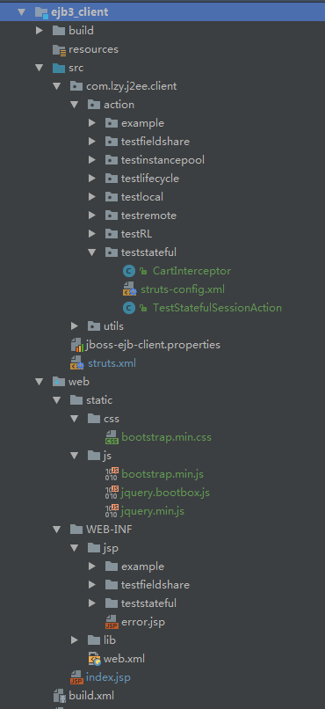

## 3、部署并启动JBoss

双击package-war后点击绿色小飘飘虫以debug模式启动JBoss；

## 4、测试

测试步骤如下：

1. 打开一个浏览器，访问地址：<http://localhost:8080/ejb3_client/index.jsp>
2. 点击：Test Stateful Session ，出现如下界面：

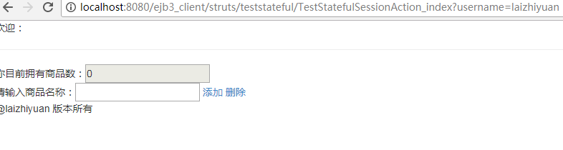

1. 在请输入商品名称中输入product-1，点击添加，数量变为1：

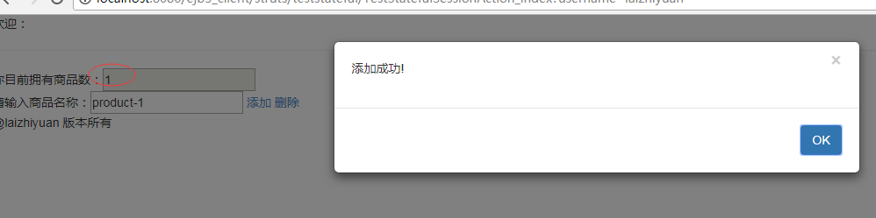

1. 继续添加product-2、product-3、product-4、product-5数量变为5
2. 删除product-4、product-5此时数量为3：

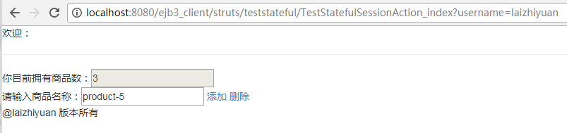

1. 再打开一个浏览器，进行1、2步骤后，出现如下图：

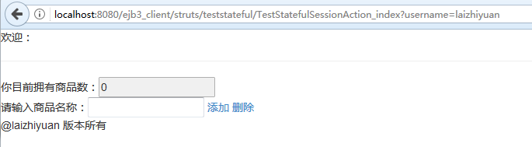

怎么样，这是个新用户，数量为正确为0。

参考3、4、5步骤自行测试下看看。

测出的结果是不是每个用户都有独立的购物车！现在明白何为有状态会话了吧!

# 第九章、依赖注入

**本章包含Struts2相关技术：**

1. 国际化；
2. 国际化乱码问题解决方案；
3. 后台验证；
4. 前台页面显示验证错误时返回的消息；
5. 动态方法调用；
6. 映射前台请求的参数到Action的属性；

## 1、实战前言

对于有使用Spring开发经验的朋友对依赖注入应该最熟悉不过了，依赖注入在原始Java中就是组合，不同之处是由容器管理组合对象的实例化。依赖注入通常在面向接口编程时，可以带来很大的灵活性。下面将使用一个例子，来演示EJB的依赖注入！

## 2、实战

**模块ejb3_server模块代码编写步骤：**

1. 在子包publicinterface\local下创建被接口：

package com.lzy.j2ee.server.publicinterface.local;  
  
import javax.ejb.Local;  
  
*/**  
 * Created by lzy on 2017/8/11.  
 */*@Local  
public interface IStatelessSessionInjectLocal {  
  
 public String sayHello();  
}

1. 在子包impl\local下创建实现类：

package com.lzy.j2ee.server.impl.local;  
  
import com.lzy.j2ee.server.enums.Constant;  
import com.lzy.j2ee.server.publicinterface.local.IStatelessSessionInjectLocal;  
  
import javax.ejb.Stateless;  
  
*/**  
 * Created by lzy on 2017/8/11.  
 */*@Stateless(name = Constant.*StatelessSessionInjectLocal*)  
public class StatelessSessionInjectLocal implements IStatelessSessionInjectLocal {  
  
 @Override  
 public String sayHello() {  
 return "Test Inject Success！";  
 }  
}

1. 在子包publicinterface\remote下创建接口：

package com.lzy.j2ee.server.publicinterface.remote;  
  
import javax.ejb.Remote;  
  
*/**  
 * Created by lzy on 2017/8/11.  
 */*@Remote  
public interface IStatelessSessionInjectRemote {  
  
 public String sayHello();  
}

1. 在子包impl\remote下创建实现类：

package com.lzy.j2ee.server.impl.remote;  
  
import com.lzy.j2ee.server.enums.Constant;  
import com.lzy.j2ee.server.publicinterface.local.IStatelessSessionInjectLocal;  
import com.lzy.j2ee.server.publicinterface.remote.IStatelessSessionInjectRemote;  
  
import javax.ejb.EJB;  
import javax.ejb.Stateless;  
  
*/**  
 * Created by lzy on 2017/8/11.  
 */*@Stateless(name = Constant.*StatelessSessionInjectRemote*)  
public class StatelessSessionInjectRemote implements IStatelessSessionInjectRemote {  
  
 */**  
 * 注入本地无状态会话Bean  
 \** ***@return*** *\*/* @EJB(beanName = Constant.*StatelessSessionInjectLocal*, beanInterface = IStatelessSessionInjectLocal.class)  
 IStatelessSessionInjectLocal statelessSessionInjectLocal;  
  
 @Override  
 public String sayHello() {  
 return statelessSessionInjectLocal.sayHello();  
 }  
}

1. 双击package-jar

**模块ejb3_client代码编写步骤：**

1. 在子包action下创建子包testinject，紧接着在该包下创建Action,代码如下：

package com.lzy.j2ee.client.action.testinject;  
  
import com.lzy.j2ee.client.utils.EjbHelper;  
import com.lzy.j2ee.server.enums.Constant;  
import com.lzy.j2ee.server.publicinterface.remote.IStatelessSessionInjectRemote;  
import com.opensymphony.xwork2.ActionContext;  
import com.opensymphony.xwork2.ActionSupport;  
import org.apache.struts2.ServletActionContext;  
import org.apache.struts2.interceptor.validation.SkipValidation;  
  
import java.io.IOException;  
import java.util.ArrayList;  
import java.util.List;  
import java.util.Locale;  
import java.util.Map;  
  
*/**  
 * Created by lzy on 2017/8/17.  
 *  
 * 这里说说继承ActionSupport的好处  
 * 1、如果你的execute方法只是返回一个页面，没有任何逻辑，那么可以省略该方法，只是result必须为success  
 * 2、支持刷新验证功能  
 * 3、方便读取properties文件属性  
 * 4、支持国际化  
 */*public class TestInjectAction extends ActionSupport{  
  
 private String username;  
  
 private String password;  
  
 @SkipValidation  
 public String index() {  
 return *SUCCESS*;  
 }  
  
 */**  
 * 注意这里返回JSON的方式  
 \** ***@return*** *\*/* public String testInjectBean(){  
  
 IStatelessSessionInjectRemote statelessSessionInjectRemote =  
 (IStatelessSessionInjectRemote) EjbHelper.*localByJndi*(  
 EjbHelper.*getJndi*(IStatelessSessionInjectRemote.class, Constant.*StatelessSessionInjectRemote*)  
 );  
 String msg = statelessSessionInjectRemote.sayHello() + getUsername();  
 Map<String, Object> request = (Map<String, Object>) ActionContext.*getContext*().get("request");  
 request.put("result", msg);  
 return *SUCCESS*;  
 }  
  
 */**  
 * 这个action 返回java支持的所有的国家和语言  
 * 为什么写这个方法呢：  
 * 这是告诉大家，国际化配置文件可以命名的方式如：  
 * info_zh_CN.properties  
 * info:国际化配置文件的标识,这个可随意命名  
 * zh:语言(中文)  
 * CN:国家(中国)  
 *  
 * 注意，注解为@SkipValidation跳过验证  
 \** ***@return*** *\*/* @SkipValidation  
 public String language() throws IOException {  
 Locale[] localeArray = Locale.*getAvailableLocales*();  
 StringBuilder builder = new StringBuilder();  
 for (int i = 0; i < localeArray.length; i++){  
 Locale locale = localeArray[i];  
 builder.append("语言为：").append(locale.getLanguage())  
 .append(" 国家为:").append(locale.getCountry())  
 .append(" 的配置文件命名为")  
 .append("xxx_").append(locale.getLanguage())  
 .append("_").append(locale.getCountry())  
 .append(".properties").append("<br>");  
 }  
  
 ServletActionContext.*getResponse*().setCharacterEncoding("utf-8");  
 ServletActionContext.*getResponse*().setContentType("text/html");  
 ServletActionContext.*getResponse*().getWriter().write(builder.toString());  
 ServletActionContext.*getResponse*().getWriter().close();  
 return null;  
 }  
  
 */**  
 * 这里演示验证的例子  
 */* @Override  
 public void validate() {  
 System.*out*.println("凡是调用该Action的不带注解@SkipValidation的任何方法之前，都会先调用我，经过我的同意！");  
 List<String> params = new ArrayList<String>();  
 params.add("laizhiyuan");  
 params.add("666666");  
 if (!"laizhiyuan".equals(getUsername()) || "".equals(getUsername())){  
 */**  
 * 注意这里的this.getText()方法，这里可以获取到国际化配置文件的key  
 * 国际化配置文件的标识在struts-injectbean.xml配置  
 * 这就是继续ActionSupport带来福利  
 */* this.addFieldError("usernameErrorMsg", this.getText("addFieldError-usernameRequired", params));  
 this.addActionError(this.getText("addActionError-usernameRequired", params));  
 }  
  
 if (!"666666".equals(getPassword()) || "".equals(getPassword())){  
 this.addFieldError("passwordErrorMsg", this.getText("addFieldError-passwordRequered", params));  
 this.addActionError(this.getText("addActionError-passwordRequered", params));  
 }  
 }  
  
 public String getPassword() {  
 return password;  
 }  
  
 public void setPassword(String password) {  
 this.password = password;  
 }  
  
 public String getUsername() {  
 return username;  
 }  
  
 public void setUsername(String username) {  
 this.username = username;  
 }  
}

1. 紧接着创建struts-config.xml配置文件，配置如下:

<?xml version="1.0" encoding="UTF-8" ?>  
<!DOCTYPE struts PUBLIC  
 "-//Apache Software Foundation//DTD Struts Configuration 2.3//EN"  
 "http://struts.apache.org/dtds/struts-2.3.dtd">  
  
<struts>  
  
 <package name="testinject" namespace="/struts/testinject" extends="globalPackage">  
 <action name="example" class="com.lzy.j2ee.client.action.testinject.TestInjectAction">  
 <result>/WEB-INF/jsp/testinject/index.jsp</result>  
 <!--这行配置作用是：当验证没有通过时，该返回哪个页面进行信息的展示-->  
 <result name="input">/WEB-INF/jsp/testinject/index.jsp</result>  
 </action>  
 </package>  
  
 <!--这一行配置主要是提示验证消息时，屏蔽Struts2的自动生成table/td/tr标签-->  
 <constant name="struts.ui.theme" value="simple" />  
 <!--这里指定国际化文件的标识-->  
 <constant name="struts.custom.i18n.resources" value="info" />  
 <constant name="struts.i18n.encoding" value="UTF-8" />  
 <!--这里指定使用哪个国际化配置文件-->  
 <constant name="struts.locale" value="en_US" />  
 <!--  
 该模块开启动态方法调用  
 支持${pageContext.request.contextPath}/struts/passivationandactivation/test_injectInjectBeanClientAction!testInjectBean  
 官网不推荐使用这种方式,建议大家不要使用.这里只做演示,记得演示完了要把它关掉（value="false")  
  
 郑重说明：一定要删掉struts.xml配置文件的(如果有配置且配置为false的话):  
 <constant name="struts.enable.DynamicMethodInvocation" value="false" />这一行配置，  
 否则，当你动态调用时，因此而导致的奇葩问题，即使你通宵达旦也很难找到问题所在  
 -->  
 <constant name="struts.enable.DynamicMethodInvocation" value="true" />  
  
</struts>

1. 在src\struts.xml配置文件加入如下配置：

<!--testinject-->  
<include file="com/lzy/j2ee/client/action/testinject/struts-config.xml"></include>

1. 本案例将演示Struts2实现国际化的方式，需要在resources目录下新疆两个国际化文件：

Info_en_US.properties:

# package testinject  
testText=this is test i18n text  
addFieldError-usernameRequired=username required is {0}  
addFieldError-passwordRequered=password required is {1}  
addActionError-usernameRequired=sorry! username required is: {0}  
addActionError-passwordRequered=sorry! password required is: {1}

注意传参的方式用{0}里面的数字是在代码getText方法中的第二个参数List中的索引。

Info_zh_CN.properties:

# package testinject  
testText=这是测试国际化文本  
addFieldError-usernameRequired=用户必须是{0}  
addFieldError-passwordRequered=密码必须是{1}  
addActionError-usernameRequired=对不起! 用户名必须是: {0}  
addActionError-passwordRequered=对不起!, 密码必须是: {1}

1. 在jsp目录下创建子目录testinject，紧接着创建index.jsp，代码如下：

<%--  
 Created by IntelliJ IDEA.  
 User: laizhiyuan  
 Date: 2017/8/9  
 Time: 11:43  
 To change this template use File | Settings | File Templates.  
--%>  
<%@ **page** contentType="text/html;charset=UTF-8" language="java" %>  
<%@ **taglib** prefix="s" uri="/struts-tags" %>  
<html>  
<head>  
 <title>Test Inject</title>  
</head>  
<body>  
<%--这里作用是开启Debug，可以看到Strust2错误信息在值栈中的封装格式--%>  
<**s:debug** />  
<hr>  
<%--这里的作用是批量显示出错信息 只能显示addActionError()方法存入的错误信息 --%>  
<**s:actionerror** />  
  
<%--测试国际化输出--%>  
<**s:property** value="%{getText('testText')}" />  
<form action="**${**pageContext.request.contextPath**}**/struts/testinject/example!testInjectBean" method="post">  
 <%--  
 ${errors.usernameErrorMsg[0]} ${errors.passwordErrorMsg[0]} 这样使用EL表达式获取逐条的消息  
 显示addField()方法显示的错误信息  
  
 --%>  
 请输入你的名字：<input name="username" /><span>**${**errors.usernameErrorMsg[0]**}**</span>  
 <br>  
 请输入密码：<input name="password"><span>**${**errors.passwordErrorMsg[0]**}**</span>  
 <br>  
 <input type="submit" value="提交" />  
</form>  
  
<**s:if** test="%{#request.result != null && #request.result != ''}">  
 <br>  
 <span><**s:property** value="#request.result" /> </span>  
</**s:if**>  
<hr>  
<%--注意：使用struts a标签的href不能带${pageContext.request.contextPath}/struts/testinject/--%>  
<**s:a** href="example!language">哇！国际化太有趣了！看看其它语言和国家的国际化文件都是怎么命名的</**s:a**>  
</body>  
</html>

1. 在web\index.jsp添加如下代码：

<a href="**${**pageContext.request.contextPath**}**/struts/testinject/example!index">Test Inject Bean </a><br/>

## 3、部署并启动JBoss

双击package-war后点击绿色小飘飘虫以debug模式启动JBoss；

## 4、测试

测试步骤：

1. 浏览器访问：<http://localhost:8080/ejb3_client/index.jsp>
2. 点击：Test Inject Bean 出现如下图：

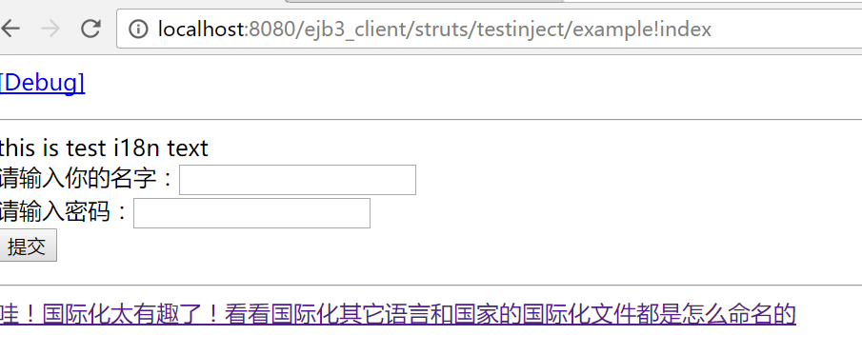

可以看到第二行是国际化文件的内容

1. 测试验证和其它国际化输出，直接点击提交按钮看看，笔者这里出现如下图：

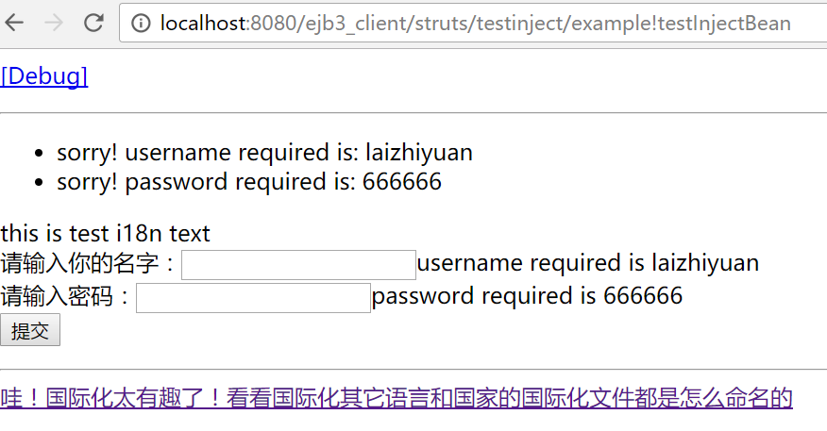

验证不通过，它告诉我们用户名必须是：laizhiyuan 密码必须是：666666。

因为在配置com/lzy/j2ee/client/action/testinject/struts-config.xml这一行：

<constant name="struts.locale" value="en_US" />

配置的是选择info_en_US.properties文件，所以输出的是英文。

4、好了，下面我们输入正确的用户名和密码，得到如下：

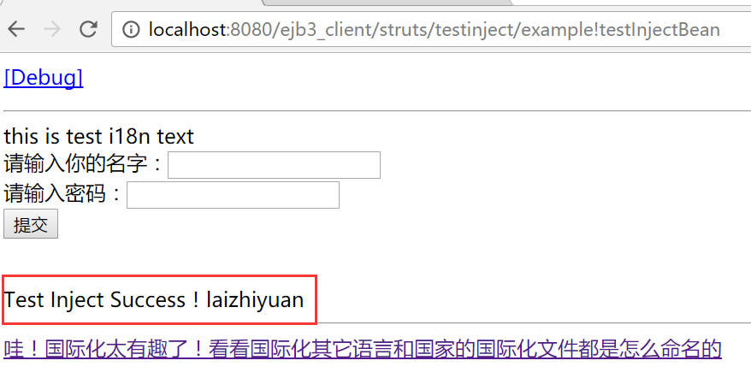

容器帮我们注入了依赖，你可以到回代码看看这行输出具体是怎么来的。

5、修改配置文件com/lzy/j2ee/client/action/testinject/struts-config.xml这一行：

<constant name="struts.locale" value="en_US" />

为：

<constant name="struts.locale" value="zh_CN" />

6、双击package-war;

7、重启JBoss;

8、执行1、2、3步骤，出现如下界面：

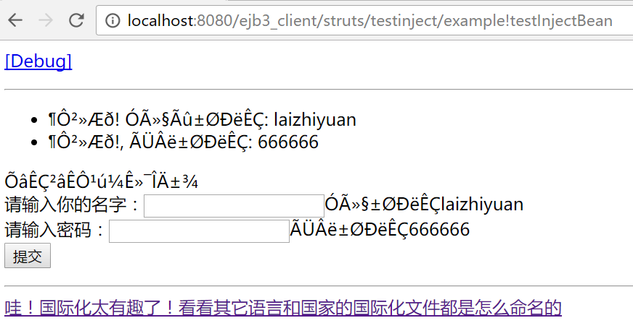

哇塞，这是怎么回事，居然乱码了。

1. 解决乱码：

办法一：win + r 打开命令行, cd 到info_zh_CN.properties文件所在的目录下，执行：



将temp内容拷贝覆盖到info_zh_CN.properties中，然后删除temp文件即可！但是，这种方式太麻烦了，每新增一个都要这么干一次，人都会疯的。如果你也这么觉得，那么来看第二个办法。

办法二：修改build.xml文件，修改后的内容如下：

<?xml version="1.0" encoding="utf-8" ?>  
<project name="ejb3_client" default="package-war" basedir=".">  
  
 <!--定义属性-->  
 <property environment="env" />  
 <property name="jboss.home" value="${env.JBOSS_HOME}" />  
 <property name="build.dir" value="${basedir}/build" />  
 <property name="war.file.name" value="ejb3_client.war" />  
 <property name="lib" value="${basedir}/web/WEB-INF/lib" />  
  
 <!--定义编译时的classpath-->  
 <path id="ejb3_client.classpath">  
 <fileset file="${lib}/*.jar"/>  
 </path>  
  
 <!--删除build目录-->  
 <target name="clean" description="clean">  
 <echo message="begin clean" />  
 <delete dir="${build.dir}" verbose="on" failonerror="on"/>  
 <echo message="clean finish" />  
 </target>  
  
 <!--创建build目录-->  
 <target name="init" depends="clean" description="init">  
 <echo message="begin init" />  
 <mkdir dir="${build.dir}" />  
 <echo message="init finish" />  
 </target>  
  
 <!--编译-->  
 <target name="compile" depends="init" description="compile">  
 <javac srcdir="${basedir}/src" destdir="${build.dir}" debug="on"  
 includes="**/**"  
 excludes="**/**.Test*.*" classpathref="ejb3_client.classpath"/>  
 </target>  
  
 <!--打war包-->  
 <target name="package-war" depends="compile, unDeploy" description="package">  
 <copy todir="${build.dir}">  
 <fileset dir="${basedir}/src">  
 <include name="**/**.properties"/>  
 <include name="**/**.xml" />  
 </fileset>  
 <fileset dir="${basedir}/resources">  
 <include name="**/**.properties"/>  
 <include name="**/**.xml" />  
 <!--需要排除这个文件-->  
 <exclude name="**/**/info_zh_CN.properties" />  
 </fileset>  
 </copy>  
  
 <!--将中文转为Unicode后，拷贝到${build.dir}目录。解决国际化文件中文乱码问题-->  
 <native2ascii src="${basedir}/resources" dest="${build.dir}"  
 includes="**/**/info_zh_CN.properties" encoding="GBK"/>  
  
 <war warfile="${build.dir}/${war.file.name}" webxml="${basedir}/web/WEB-INF/web.xml" >  
 <fileset dir="${basedir}/web">  
 <include name="**/**.*" />  
 <exclude name="**/*.jar" />  
 <exclude name="**/*.class" />  
 </fileset>  
 <classes dir="${basedir}/build"></classes>  
 <lib dir="${basedir}/web/WEB-INF/lib" includes="*.jar"/>  
 </war>  
 </target>  
  
 <!--打包并发布到jboss-->  
 <target name="deploy" depends="package-war">  
 <copy todir="${jboss.home}/standalone/deployments">  
 <file file="${build.dir}/ejb3_client.war" />  
 </copy>  
 </target>  
  
 <!--卸载发布-->  
 <target name="unDeploy">  
 <delete dir="${jboss.home}/standalone/deployments">  
 <include name="**/**/ejb3_client**" />  
 </delete>  
 </target>  
</project>

1. 双击package-war 重启JBoss，执行1、2、3步骤后结果如下：

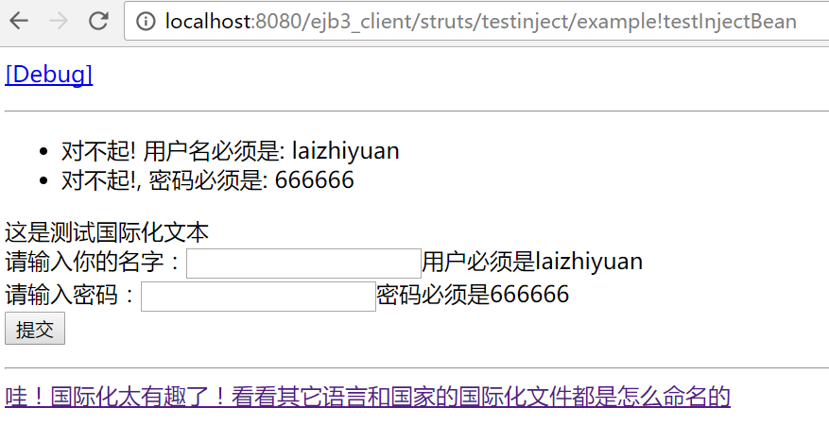

成功解决乱码问题！

1. 想了解其它语言或国家的配置文件命名，请点击最后一行链接，输出如下：

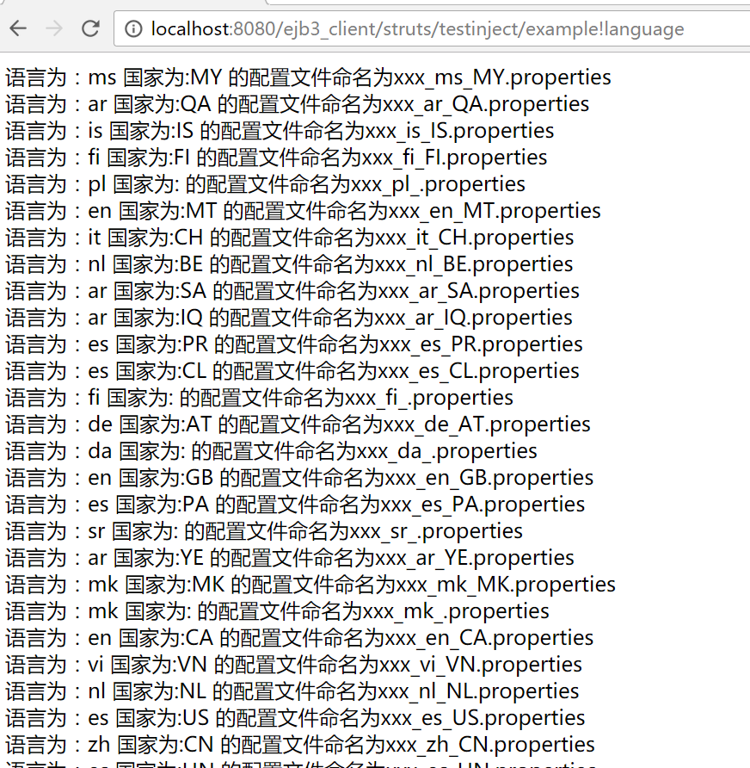

1. 最后点击第一行的DEBUG链接，我们可以看到错误消息和其它数据在值栈中的结构：

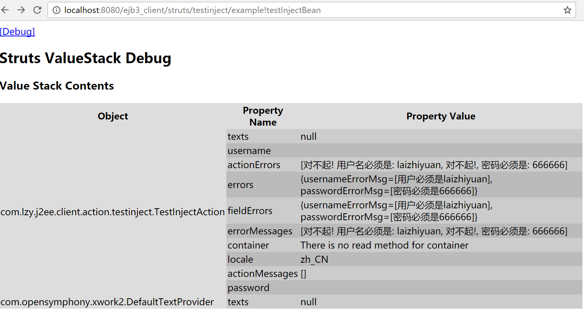

至此，EJB的依赖注入，Struts2的国际化、验证、解决乱码等技术演示完毕!

# 第十章、EJB 消息驱动Bean

**本章包含Struts2的相关技术：**

1. 单文件或图片上传和下载；
2. 多文件或图片上传和下载；
3. OGNL表达式；

## 1、实战前言

JMS(Java Message Service)是Java的消息服务，JMS的客户端之间可以通过JMS服务进行异步的消息传输。JMS支持两种消息模型：Point-to-Point（P2P）和Publish/Subscribe（Pub/Sub），即点对点和发布订阅模型。

**P2P模型(如下图):**

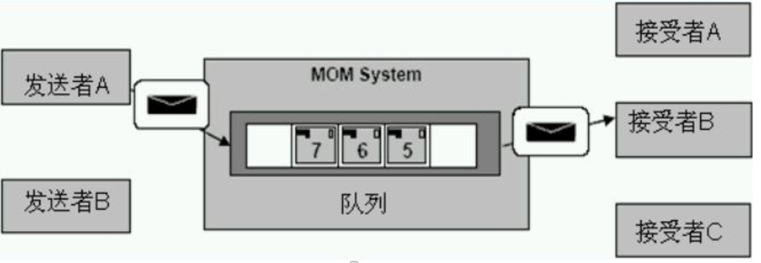

在P2P模型中，有下列概念：消息队列(Queue)、发送者(Sender)、接收者(Receiver)。每个消息都被发送到一个特定的队列，接收者从队列中获取消息。队列保留着消息，直到它们被消费或超时。

在P2P模型中需要注意一下三点:

1、每个消息只有一个消费者(Consumer)（即一旦被消费，消息就不再在消息队列中）

2、发送者和接收者之间在时间上没有依赖性，也就是说当发送者发送了消息之后，不管接收者有没有正在运行，它不会影响到消息被发送到队列。

3、接收者在成功接收消息之后需向队列应答成功,如果你希望发送的每个消息都应该被成功处理的话，那么你需要P2P模型。

**Pub/Sub模型(如下图)：**

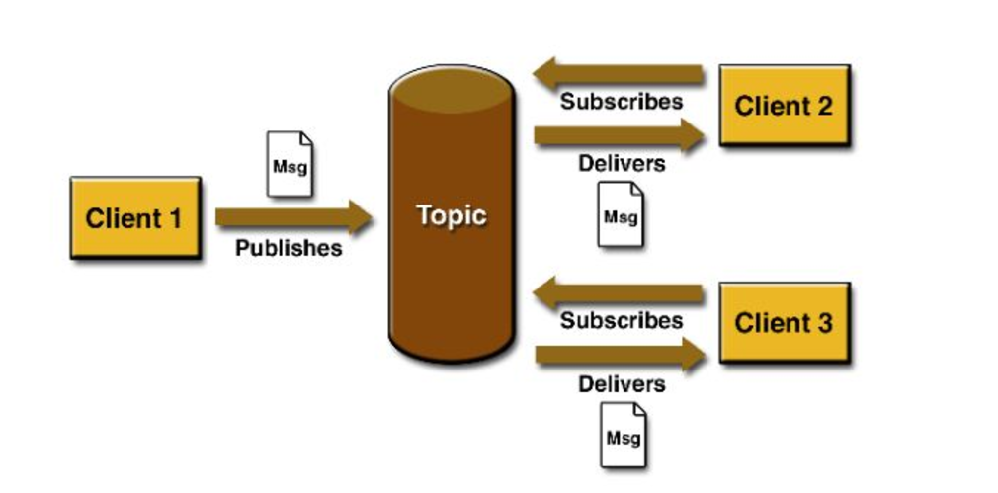

在Pub/Sub模型中，有下列概念： 主题（Topic）、发布者（Publisher）、订阅者（Subscriber）。客户端将消息发送到主题。多个发布者将消息发送到Topic，系统将这些消息传递给多个订阅者。

在此模型下需要注意的两点：

1、每个消息可以有多个消费者。

2、发布者和订阅者之间有时间上的依赖性。针对某个主题(Topic)的订阅者，它必须创建一个订阅之后，才能消费发布者的消息，而且，为了消费消息，订阅者必须保持运行的状态。

在JMS中，消息的产生和消费是异步的。对于消费来说，JMS的消费者可以通过两种方式来消费消息：

1、同步 – 订阅者或接收者调用receive方法来接收消息，receive方法在能够接收到消息之前（或超时之前）将一直阻塞。

2、异步 – 订阅者或接收者可以注册为一个消息监听器。当消息到达之后，系统自动调用监听器的onMessage方法。

## 2、实战

**第一步：配置队列和主题服务中间件：**

通过上面的了解，我们知道了不管是队列也好还是主题，首先需要有一个接受消息、转发消息的服务中间。由此可知，如果要实现jms，首先要知道在JBoss中怎么配置这个服务中间件，下面给出JBoss的配置方式：

1. 进入${JBOSS_HOME}\standalone\configuration目录下将启动默认配置文件standalone.xml先备份起来，笔者做法是重命名为standalone-back.xml；
2. 紧接着将同一目录下的standalone-full.xml重命名为默认的启动配置文件standalone.xml；
3. 直接启动JBoss（IDEA启动或命令行启动都可以）；
4. 登陆JBoss后台管理页面，你会发现现在比之前我们登陆的后台管理多出了JMS菜单。现在切换到如下列表：

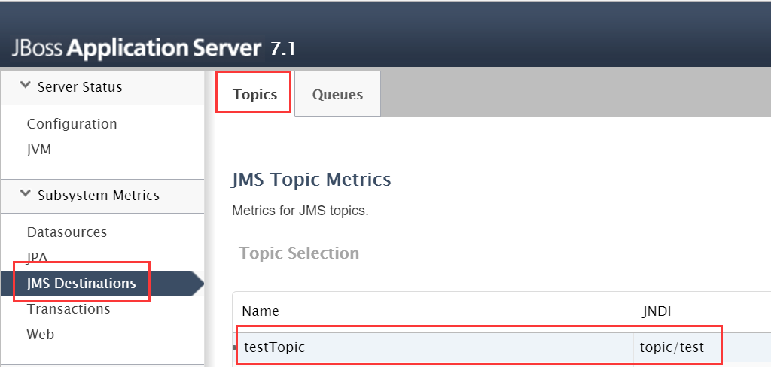

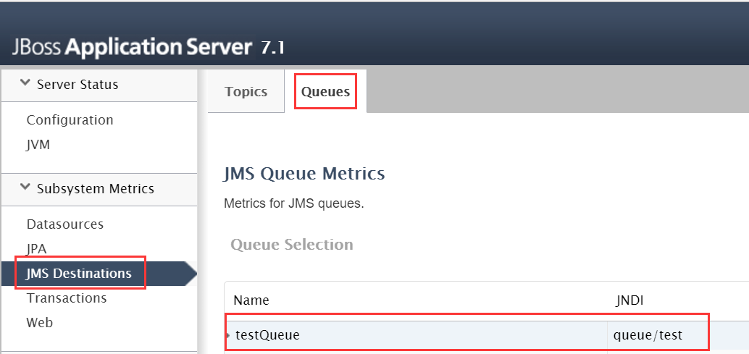

现在的JBoss后台管理中，我们看到队列和主题服务中间件都有一个Demo在列表中，那么这些都是在哪里配置的呢？聪明的读者一定想起刚才我们修改了默认启动配置文件，是不是在那里有配置呢？嗯，没错！

1. 用你常用的文本编辑器打开当前的standalone.xml，查找关键词：jms-destinations你应该看到的和我一样：

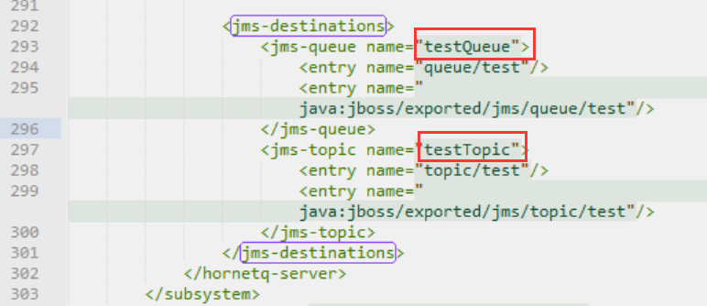

1. 参照配置文件默认的Demo, 我们配置一个练习用的JMS队列和主题，配置如下：

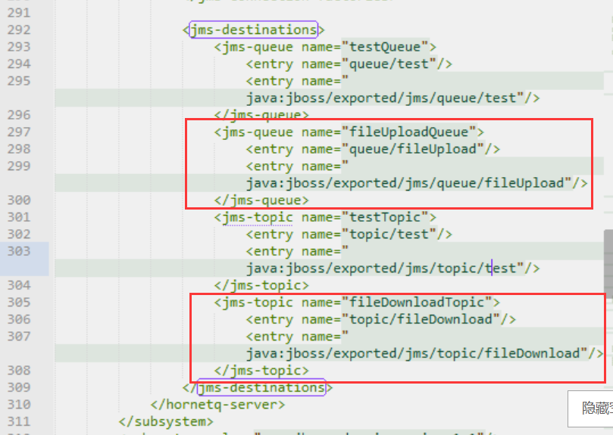

这样就配置好了，保存后重启JBoss，继续查看JBoss后台JMS服务中间件列表如下：

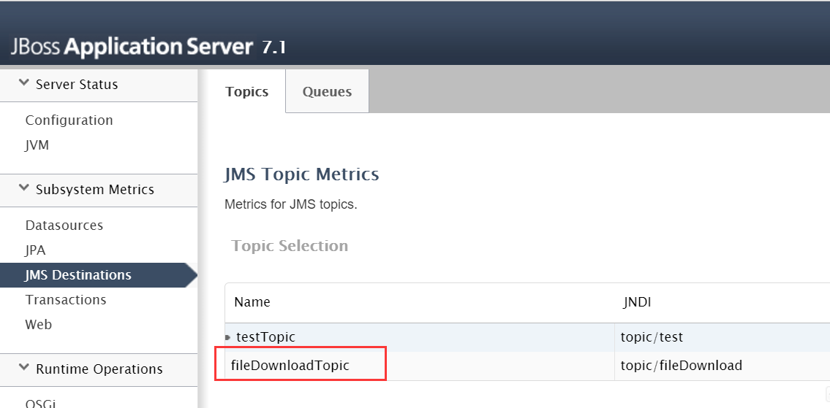

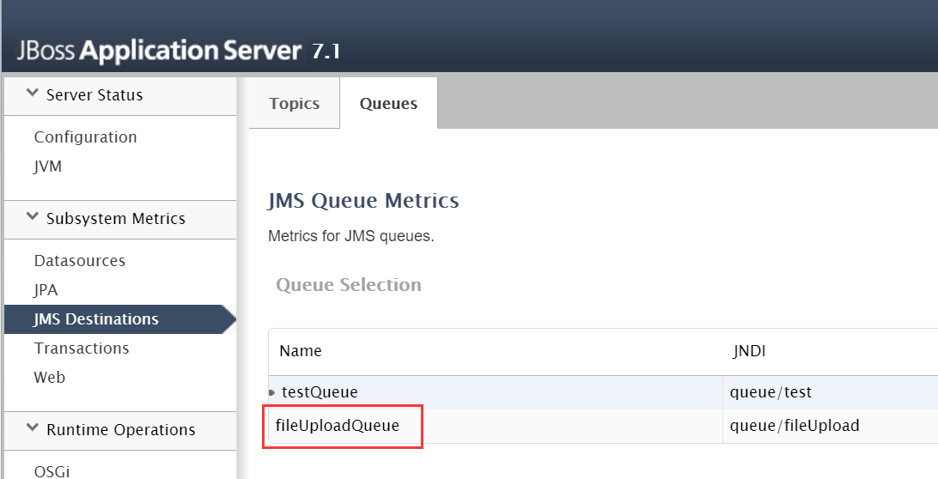

现在列表分别多出了我们配置的服务。至此，关于本次练习需要的队列和主题服务就配置完毕！

这里说明下为什么要切换启动配置文件，原本的standalone.xml配置文件是属于基本的配置，基本就是包含常用的配置，并不包含全部。而standalone-full.xml配置文件是几乎包含JBoss所有功能的配置，单词full（完全）是最好的说明。重命名是由于JBoss启动时默认读取standalone.xml，其实你也可以指定启动的配置，像下面这样：

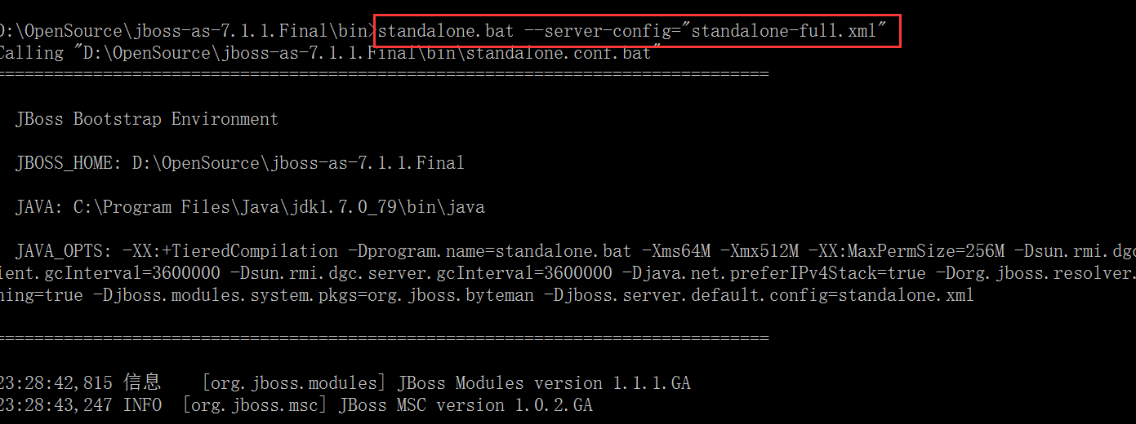

不过这也太麻烦了，你觉得呢？

**下面简单描述本次实战的例子：**

1. 前台页面选择一个或多个文件或图片上传到服务器后（这里只上传到某个磁盘）后就发送消息到刚才我们配置的队列服务中，此时会由所有监听该队列的其中一个客户端收到消息。
2. 将某个磁盘中的文件列表展示到前台页面，前台选择某个下载，当下载成功后，发送消息到我们刚才配置的主题服务中，此时所有订阅该主题的客户端都会收到消息。

**模块ejb3_server代码编写步骤如下：**

1. 在子包impl下创建子包jms；
2. 紧接着在子包jms继续创建子包p2p和topic;
3. 紧接着在子包p2p下创建两个队列消费者，代码如下：

消费者1：

package com.lzy.j2ee.server.impl.jms.p2p;  
  
import com.lzy.j2ee.server.enums.Constant;  
  
import javax.ejb.ActivationConfigProperty;  
import javax.ejb.MessageDriven;  
import javax.jms.JMSException;  
import javax.jms.Message;  
import javax.jms.MessageListener;  
import javax.jms.TextMessage;  
  
*/**  
 * Created by lzy on 2017/8/13.  
 *  
 * 不管是实现队列还是主题消费者，都有两个关键点：  
 * 1、实现接口：MessageListener  
 * 2、注解：@MessageDriven  
 * 队列和主题关键的不同之处在于：  
 * 1、destinationType：目的地类型  
 * 2、destination：根据目的地类型找到这个类型的目的地名称  
 *  
 * name:是这个MDB在Jboss容器的JNDI，这个可以不定义  
 * mappedName：是监听队列的JNDI  
 \** ***@ActivationConfigProperty(propertyName*** *= "destinationType", propertyValue = "javax.jms.Queue")：  
 * 表示消息发送类型是P2P  
 \** ***@ActivationConfigProperty(propertyName*** *= "acknowledgeMode", propertyValue = "Auto-acknowledge")：  
 * 定义了消息确认模式，这是使用在把消息交给MDB处理后，容器立即向JMS的providerf发送一个确认  
 */*@MessageDriven(  
 name = Constant.*P2pMessageConsumer1*,  
 mappedName = "fileUploadQueue",  
 activationConfig = {  
 @ActivationConfigProperty(propertyName="messagingType", propertyValue="javax.jms.MessageListener"),  
 @ActivationConfigProperty(propertyName="destinationType", propertyValue="javax.jms.Queue"),  
 @ActivationConfigProperty(propertyName="destination", propertyValue="java:jboss/exported/jms/queue/fileUpload"),  
 @ActivationConfigProperty(propertyName = "acknowledgeMode", propertyValue = "Auto-acknowledge")  
 }  
)  
public class P2pMessageConsumer1 implements MessageListener {  
public P2pMessageConsumer1() {  
 super();  
 }  
  
 @Override  
 public void onMessage(Message msg) {  
 TextMessage textMessage = (TextMessage) msg;  
 try {  
 System.*out*.println("=============> 我是P2P的1号消费者，我收到消息：" + textMessage.getText());  
 } catch (JMSException e) {  
 e.printStackTrace();  
 }  
 }  
}

消费者2：

package com.lzy.j2ee.server.impl.jms.p2p;  
  
import javax.ejb.ActivationConfigProperty;  
import javax.ejb.MessageDriven;  
import javax.jms.JMSException;  
import javax.jms.Message;  
import javax.jms.MessageListener;  
import javax.jms.TextMessage;  
  
*/**  
 * Created by laizhiyuan on 2017/8/13.  
 *  
 * 不管是实现队列还是主题消费者，都有两个关键点：  
 * 1、实现接口：MessageListener  
 * 2、注解：@MessageDriven  
 * 队列和主题关键的不同之处在于：  
 * 1、destinationType：目的地类型  
 * 2、destination：根据目的地类型找到这个类型的目的地名称  
 *  
 * name:是这个MDB在Jboss容器的JNDI，这里就没有定义这个  
 * mappedName：是监听队列的JNDI  
 \** ***@ActivationConfigProperty(propertyName*** *= "destinationType", propertyValue = "javax.jms.Queue")：  
 * 表示消息发送类型是P2P  
 \** ***@ActivationConfigProperty(propertyName*** *= "acknowledgeMode", propertyValue = "Auto-acknowledge")：  
 * 定义了消息确认模式，这是使用在把消息交给MDB处理后，容器立即向JMS的providerf发送一个确认  
 */*@MessageDriven(  
 mappedName = "fileUploadQueue",  
 activationConfig = {  
 @ActivationConfigProperty(propertyName="messagingType", propertyValue="javax.jms.MessageListener"),  
 @ActivationConfigProperty(propertyName="destinationType", propertyValue="javax.jms.Queue"),  
 @ActivationConfigProperty(propertyName="destination", propertyValue="java:jboss/exported/jms/queue/fileUpload"),  
 @ActivationConfigProperty(propertyName = "acknowledgeMode", propertyValue = "Auto-acknowledge")  
 }  
)  
public class P2pMessageConsumer2 implements MessageListener {  
  
  
 public P2pMessageConsumer2() {  
 super();  
 }  
  
 @Override  
 public void onMessage(Message msg) {  
 TextMessage textMessage = (TextMessage) msg;  
 try {  
 System.*out*.println("=============> 我是P2P的2号消费者，我收到消息：" + textMessage.getText());  
 } catch (JMSException e) {  
 e.printStackTrace();  
 }  
 }  
}

1. 继续在子包topic下创建两个主题消费者，代码如下：

消费者1：

package com.lzy.j2ee.server.impl.jms.topic;  
  
import com.lzy.j2ee.server.enums.Constant;  
  
import javax.ejb.ActivationConfigProperty;  
import javax.ejb.MessageDriven;  
import javax.jms.JMSException;  
import javax.jms.Message;  
import javax.jms.MessageListener;  
import javax.jms.TextMessage;  
  
*/**  
 * Created by laizhiyuanm on 2017/8/13.  
 *  
 * 不管是实现队列还是主题消费者，都有两个关键点：  
 * 1、实现接口：MessageListener  
 * 2、注解：@MessageDriven  
 * 队列和主题关键的不同之处在于：  
 * 1、destinationType：目的地类型  
 * 2、destination：根据目的地类型找到这个类型的目的地名称  
 *  
 * name:是这个MDB在Jboss容器的JNDI  
 * mappedName：是订阅主题的JNDI  
 \** ***@ActivationConfigProperty(propertyName*** *= "destinationType", propertyValue = "javax.jms.Topic")：  
 * 表示消息发送类型是发布/订阅  
 \** ***@ActivationConfigProperty(propertyName*** *= "acknowledgeMode", propertyValue = "Auto-acknowledge")：  
 * 定义了消息确认模式，这是使用在把消息交给MDB处理后，容器立即向JMS的providerf发送一个确认  
 \** ***@ActivationConfigProperty(propertyName*** *= "clientId", propertyValue = "pub_sub_1"):  
 * 定义一个Id  
 *  
 */*@MessageDriven(  
 name = Constant.*TopicMessageConsumer1*,  
 mappedName = "fileDownloadTopic",  
 activationConfig = {  
 @ActivationConfigProperty(propertyName = "destinationType", propertyValue = "javax.jms.Topic"),  
 @ActivationConfigProperty(propertyName = "subscriptionDurability", propertyValue = "Durable"),  
 @ActivationConfigProperty(propertyName = "acknowledgeMode", propertyValue = "Auto-acknowledge"),  
 @ActivationConfigProperty(propertyName = "clientId", propertyValue = "my_topic_1"),  
 @ActivationConfigProperty(propertyName = "subscriptionName", propertyValue = "my_topic_1"),  
 @ActivationConfigProperty(propertyName = "destination", propertyValue = "java:jboss/exported/jms/topic/fileDownload")  
 }  
)  
public class TopicMessageConsumer1 implements MessageListener {  
  
 public TopicMessageConsumer1() {  
 super();  
 }  
  
 @Override  
 public void onMessage(Message msg) {  
 TextMessage textMessage = (TextMessage) msg;  
 try {  
 System.*out*.println("=============> 我是Topic的1号消费者，我收到消息：" + textMessage.getText());  
 } catch (JMSException e) {  
 e.printStackTrace();  
 }  
 }  
}

消费者2：

package com.lzy.j2ee.server.impl.jms.topic;  
  
import javax.ejb.ActivationConfigProperty;  
import javax.ejb.MessageDriven;  
import javax.jms.JMSException;  
import javax.jms.Message;  
import javax.jms.MessageListener;  
import javax.jms.TextMessage;  
  
*/**  
 * Created by laizhiyuamn on 2017/8/13.  
 *  
 * 不管是实现队列还是主题消费者，都有两个关键点：  
 * 1、实现接口：MessageListener  
 * 2、注解：@MessageDriven  
 * 队列和主题关键的不同之处在于：  
 * 1、destinationType：目的地类型  
 * 2、destination：根据目的地类型找到这个类型的目的地名称  
 *  
 * name:是这个MDB在Jboss容器的JNDI，这里没有定义  
 * mappedName：是订阅主题的JNDI  
 \** ***@ActivationConfigProperty(propertyName*** *= "destinationType", propertyValue = "javax.jms.Topic")：  
 * 表示消息发送类型是发布/订阅  
 \** ***@ActivationConfigProperty(propertyName*** *= "acknowledgeMode", propertyValue = "Auto-acknowledge")：  
 * 定义了消息确认模式，这是使用在把消息交给MDB处理后，容器立即向JMS的providerf发送一个确认  
 \** ***@ActivationConfigProperty(propertyName*** *= "clientId", propertyValue = "pub_sub_1"):  
 * 定义一个Id  
 *  
 */*@MessageDriven(  
 mappedName = "fileDownloadTopic",  
 activationConfig = {  
 @ActivationConfigProperty(propertyName = "destinationType", propertyValue = "javax.jms.Topic"),  
 @ActivationConfigProperty(propertyName = "subscriptionDurability", propertyValue = "Durable"),  
 @ActivationConfigProperty(propertyName = "acknowledgeMode", propertyValue = "Auto-acknowledge"),  
 @ActivationConfigProperty(propertyName = "clientId", propertyValue = "my_topic_2"),  
 @ActivationConfigProperty(propertyName = "subscriptionName", propertyValue = "my_topic_2"),  
 @ActivationConfigProperty(propertyName = "destination", propertyValue = "java:jboss/exported/jms/topic/fileDownload")  
 }  
  
)  
public class TopicMessageConsumer2 implements MessageListener {  
  
 public TopicMessageConsumer2() {  
 super();  
 }  
  
 @Override  
 public void onMessage(Message msg) {  
 TextMessage textMessage = (TextMessage) msg;  
 try {  
 System.*out*.println("=============> 我是Topic的2号消费者，我收到消息：" + textMessage.getText());  
 } catch (JMSException e) {  
 e.printStackTrace();  
 }  
 }  
}

1. 在子包publicinterface\remote下创建队列发送者接口，代码如下：

package com.lzy.j2ee.server.publicinterface.remote;  
  
*/**  
 * Created by laizhiyuan on 2017/8/14.  
 */*public interface IStatelessMessageQueueProducer {  
  
 public String send(String msg);  
}

1. 在子包jms\p2p下创建队列发送者实现，代码如下：

package com.lzy.j2ee.server.impl.jms.p2p;  
  
import com.lzy.j2ee.server.enums.Constant;  
import com.lzy.j2ee.server.publicinterface.remote.IStatelessMessageQueueProducer;  
import javax.annotation.Resource;  
import javax.ejb.Remote;  
import javax.ejb.Stateless;  
import javax.jms.*;  
  
*/**  
 * Created by laizhiyuan on 2017/8/14.  
 */*@Stateless(name = Constant.*StatelessMessageQueueProducer*)  
@Remote(IStatelessMessageQueueProducer.class)  
public class StatelessMessageQueueProducer implements IStatelessMessageQueueProducer {  
  
 //注入连接工厂和目的地  
 @Resource(mappedName="java:/ConnectionFactory")  
 private QueueConnectionFactory conFactory;  
  
 @Resource(mappedName="java:jboss/exported/jms/queue/fileUpload")  
 private Destination destination;  
  
  
 @Override  
 public String send(String msg) {  
 QueueConnection queueConnection=null;  
 QueueSession session=null;  
 try {  
 //创建队列连接  
 queueConnection=conFactory.createQueueConnection();  
 session=queueConnection.createQueueSession(false, QueueSession.*AUTO_ACKNOWLEDGE*);  
 //创建消息提供者  
 MessageProducer producer = session.createProducer(destination);  
 TextMessage message = session.createTextMessage(msg);  
 //发送消息  
 producer.send(message);  
 System.*out*.println("=====================> 发送队列消息：" + message.getText());  
 return Constant.*SendJmsMessageSuccessCode*;  
 } catch (JMSException e) {  
 e.printStackTrace();  
 return Constant.*SendJmsMessageFaildCode*;  
 }finally{  
 try {  
 session.close();  
 queueConnection.close();  
 } catch (JMSException e) {  
 e.printStackTrace();  
 return Constant.*SendJmsMessageFaildCode*;  
 }  
  
 }  
 }  
}

1. 在类com.lzy.j2ee.server.enums.Constant添加如下代码：

static final public String *SendJmsMessageSuccessCode* = "0";  
  
static final public String *SendJmsMessageFaildCode* = "-1";

1. 在子包publicinterface\remote下创建主题发送者接口，代码如下：

package com.lzy.j2ee.server.publicinterface.remote;  
  
*/**  
 * Created by laizhiyuan on 2017/8/14.  
 */*public interface IStatelessMessageTopicProducer {  
  
 public String send(String msg);  
}

1. 在子包jms\topic下创建主题发送者实现，代码如下：

package com.lzy.j2ee.server.impl.jms.topic;  
  
import com.lzy.j2ee.server.enums.Constant;  
import com.lzy.j2ee.server.publicinterface.remote.IStatelessMessageTopicProducer;  
import javax.annotation.Resource;  
import javax.ejb.Remote;  
import javax.ejb.Stateless;  
import javax.jms.*;  
  
*/**  
 * Created by laizhiyuan on 2017/8/14.  
 */*@Stateless(name = Constant.*StatelessMessageTopicProducer*)  
@Remote(IStatelessMessageTopicProducer.class)  
public class StatelessMessageTopicProducer implements IStatelessMessageTopicProducer {  
  
 */**  
 * 注入连接工厂和目的地  
 */* @Resource(mappedName="java:/ConnectionFactory")  
 private TopicConnectionFactory conFactory;  
 @Resource(mappedName="java:jboss/exported/jms/topic/fileDownload")  
 private Destination destination;  
  
 @Override  
 public String send(String msg) {  
 TopicConnection connection=null;  
 TopicSession session=null;  
 try {  
 connection=conFactory.createTopicConnection();  
 session=connection.createTopicSession(false, TopicSession.*AUTO_ACKNOWLEDGE*);  
 MessageProducer producer=session.createProducer(destination);  
 TextMessage message = session.createTextMessage(msg);  
 producer.send(message);  
 System.*out*.println("====================> 广播消息：" + message.getText());  
 return Constant.*SendJmsMessageSuccessCode*;  
 } catch (JMSException e) {  
 e.printStackTrace();  
 return Constant.*SendJmsMessageFaildCode*;  
 }finally{  
 try {  
 session.close();  
 connection.close();  
 } catch (JMSException e) {  
 e.printStackTrace();  
 return Constant.*SendJmsMessageFaildCode*;  
 }  
  
 }  
 }  
}

1. 双击package-jar

**模块ejb3_client代码编写步骤如下：**

1. 在子包action下创建子包testjms;
2. 紧接着在testjms包下创建Action以及一个POJO，代码如下：

package com.lzy.j2ee.client.action.testjms;  
  
import com.alibaba.fastjson.JSON;  
import com.lzy.j2ee.client.utils.EjbHelper;  
import com.lzy.j2ee.server.enums.Constant;  
import com.lzy.j2ee.server.publicinterface.remote.IStatelessMessageQueueProducer;  
import com.lzy.j2ee.server.publicinterface.remote.IStatelessMessageTopicProducer;  
import com.opensymphony.xwork2.ActionContext;  
import com.opensymphony.xwork2.ActionSupport;  
import org.apache.commons.io.FileUtils;  
import org.apache.struts2.ServletActionContext;  
import org.apache.struts2.interceptor.validation.SkipValidation;  
  
import java.io.*;  
import java.text.SimpleDateFormat;  
import java.util.ArrayList;  
import java.util.Date;  
import java.util.List;  
import java.util.Map;  
  
*/**  
 * Created by lzy on 2017/8/17.  
 */*public class TestJmsAction extends ActionSupport {  
  
 //=========================== 单文件上传 =================================  
 */**  
 * 上传单文件  
 * 使用Struts2 文件上传功能时，该属性与页面的name 必须一致，如页面这样定义：  
 * <input type="file" name="uploadFile" />  
 *  
 * 注意，uploadFile并不是指前端jsp上传过来的文件本身，而是文件上传过来存放在临时文件夹下面的文件  
 * 而临时目录的定义是在struts-jmsproducer.xml文件的这一行：  
 * <constant name="struts.multipart.saveDir" value="D:/tempUploadFile" />  
 *  
 * 别忘了get set 方法  
 */* private File uploadFile;  
  
 */**  
 * 上传单文件  
 * 文件MIME类型  
 * 这个属性是很有讲究的，必须在File 的属性名后面加ContentType  
 */* private String uploadFileContentType;  
  
 */**  
 *  
 * 上传单文件  
 *  
 * 这个属性也是很有讲究的，必须在File 的属性名后面加FileName  
 * 如上面的File 属性不是uploadFile,而是hello,则这里就为helloFileName  
 *  
 * 别忘了get set 方法  
 */* private String uploadFileFileName;  
  
 //=========================== 多文件上传 =================================  
 */**  
 * 上传多文件  
 * 注意，上传多文件使用数组  
 * 使用Struts2 文件上传功能时，该属性与页面的name 必须一致，如页面这样定义：  
 * <input type="file" name="multipartFileUpload" />  
 * <input type="file" name="multipartFileUpload />  
 * <input type="file" name="multipartFileUpload" />  
 *  
 * 别忘了get set 方法  
 */* private File[] multipartFileUpload;  
  
 */**  
 * 上传单文件  
 * 文件MIME类型  
 * 这个属性是很有讲究的，必须在File 的属性名后面加ContentType  
 */* private String multipartFileUploadContentType;  
  
 */**  
 *  
 * 上传多文件  
 * 注意，上传多文件使用数组  
 * 这个属性也是很有讲究的，必须在File 的属性名后面加FileName  
 * 如上面的File 属性不是uploadFileFileName,而是hello,则这里就为helloFileName  
 *  
 * 别忘了get set 方法  
 */* private String[] multipartFileUploadFileName;  
  
 //=========================== 单、多文件上传（实体映射） =================================  
 */**  
 * 如果页面定义很多不同的name,就会导致有很多属性，这时封装到一个类当中是最优雅的方式  
 *  
 * 别忘了定义get set  
 */* private UploadFilePojo uploadFilePojo;  
  
  
 //=========================== 文件下载 =================================  
 private InputStream inputStream;  
  
 */**  
 * contentType参数设置为"image/jpeg"，则将文件发送给浏览器，并让浏览器显示其内容。  
 * 将contentType参数设置为"application/octet-stream"，则将以文件下载的方式发送给浏览器。  
 * 换一种说法就是，若为"image/jpeg"，就是告诉浏览器这是一个jpg文件，请显示它的内容；  
 * 若为"application/octet-stream"，就是告诉浏览器，问用户想不想保存这个文件  
 */* private String contentType;  
  
 private String contentDisposition;  
  
 */**  
 * 下载文件时页面传的文件绝对路径  
 */* private String filePath;  
  
 */**  
 * 获得文件列表  
 \** ***@return*** *\*/* @SkipValidation  
 public String loasFileList(){  
 List<String> fileList = new ArrayList<String>();  
 File file = new File(getUploadTargetDir());  
  
 */**  
 * 解耦的方式获得Web资源  
 * 说白就是没有servlet相关的API，操作Map  
 */* Map<String, Object> request = (Map<String, Object>) ActionContext.*getContext*().get("request");  
 if (!file.exists()){  
 request.put("msg", "没有文件可下载，是否上传");  
 }  
  
 File[] files = file.listFiles();  
 for (File tempFile : files){  
 fileList.add(tempFile.getAbsolutePath());  
 }  
 request.put("fileList", fileList);  
 return *SUCCESS*;  
 }  
  
 */**  
 * 图片下载  
 \** ***@return*** *\*/* @SkipValidation  
 public String download(){  
 try {  
 inputStream = new FileInputStream(getFilePath());  
 contentType = "image/jpeg";  
 //attachment, 总是弹出下载提示框;  
 //若不设置, 则以浏览器默认方式打开.  
 String fileName = getFilePath().split("\\\\")[getFilePath().split("\\\\").length - 1];  
 contentDisposition = "attachment;filename=" + fileName;  
 } catch (FileNotFoundException e) {  
 e.printStackTrace();  
}  
 sendMsgToTopic("成功下载文件：" + getFilePath() + "到页面!");  
 return "download";  
 }  
  
 */**  
 * 上传单文件Action  
 \** ***@return*** *\*/* public String uploadFile(){  
 String targetDir = getUploadTargetDir();  
 File targetFile = new File(targetDir + uploadFileFileName);  
 */**  
 * 注意，再次演示国际化  
 */* String result = getText("uploadSuccessResult");  
  
 try {  
 FileUtils.*copyFile*(uploadFile, targetFile);  
 } catch (IOException e) {  
 e.printStackTrace();  
 result = getText("uploadFalidResult");  
 ServletActionContext.*getRequest*().setAttribute("msg", result);  
 sendMsgToQueue("上传图片：" + getUploadFileFileName() + "失败!");  
 return *SUCCESS*;  
 }  
  
 */**  
 * 紧耦合的方式获取web资源，项目中如果不太推荐使用，我这里是演示，下面也有松耦合的方式  
 */* ServletActionContext.*getRequest*().setAttribute("msg", result);  
 sendMsgToQueue("成功上传图片：" + getUploadFileFileName() + "到目录：" + getUploadTargetDir());  
 return *SUCCESS*;  
 }  
  
  
 private String getUploadTargetDir(){  
 String targetDir = "D:/tempUploadFile" + "/uploads/";  
 File file = new File(targetDir);  
 if (!file.exists()){  
 file.mkdirs();  
 }  
 return targetDir;  
 }  
  
 */**  
 * 上传多文件Action  
 \** ***@return*** *\*/* public String uploadMultipartFile(){  
  
 String targetDir = getUploadTargetDir();  
 String result = getText("uploadSuccessResult");  
  
 try {  
 for (int i = 0; i < getMultipartFileUpload().length; i++) {  
 String currentTime = new SimpleDateFormat("yyyy_MM_dd_HH_mm_ss").format(new Date()).toString();  
 File targetFile = new File(targetDir + currentTime + getMultipartFileUploadFileName()[i]);  
  
 FileUtils.*copyFile*(getMultipartFileUpload()[i], targetFile);  
  
 }  
 }catch (Exception ex){  
 ex.printStackTrace();  
 result = getText("uploadFalidResult");  
 ServletActionContext.*getRequest*().setAttribute("msg", result);  
 */**  
 * 某个文件失败，则删除已经上传的，类似事务回滚的概念  
 */* try {  
 FileUtils.*deleteDirectory*(new File(targetDir));  
 } catch (IOException e) {  
 e.printStackTrace();  
 System.*out*.println("删除目录失败!");  
 }  
 sendMsgToQueue("上传图片：" + getMultipartFileUploadFileName() + "失败!");  
 return *SUCCESS*;  
 }  
 ServletActionContext.*getRequest*().setAttribute("msg", result);  
 sendMsgToQueue("成功上传图片：" + JSON.*toJSONString*(getMultipartFileUploadFileName()) + "到目录：" + getUploadTargetDir());  
 return *SUCCESS*;  
 }  
  
 */**  
 * 上传单文件实体映射Action  
 \** ***@return*** *\*/* public String uploadFileByPojo(){  
  
 int result = uploadFilePojo.uploadFile();  
  
 */**  
 * 松耦合的方式获取web资源，项目中推荐使用  
 */* Map<String, Object> request = (Map<String, Object>) ActionContext.*getContext*().get("request");  
 if(result == 0){  
 sendMsgToQueue("成功上传图片：" + getUploadFilePojo().getUploadFileFileName() + "到目录：" + getUploadTargetDir());  
 request.put("msg", getText("uploadSuccessResult"));  
 }else {  
 request.put("msg", getText("uploadFalidResult"));  
  
 */**  
 * 发送消息到队列  
 */* sendMsgToQueue("上传图片：" + getUploadFilePojo().getUploadFileFileName() + "失败!");  
 }  
 return *SUCCESS*;  
 }  
  
 */**  
 * 上传多文件实体映射Action  
 \** ***@return*** *\*/* public String uploadMultipartFileByPojo(){  
  
 int result = uploadFilePojo.uploadMultipartFile();  
  
 */**  
 * 松耦合的方式获取web资源，项目中推荐使用  
 */* Map<String, Object> request = (Map<String, Object>) ActionContext.*getContext*().get("request");  
 if(result == 0){  
 request.put("msg", getText("uploadSuccessResult"));  
 sendMsgToQueue("成功上传图片：" + JSON.*toJSONString*(getUploadFilePojo().getMultipartFileUploadFileName()) + "到目录：" + getUploadTargetDir());  
 }else {  
 request.put("msg", getText("uploadFalidResult"));  
 sendMsgToQueue("上传图片：" + getUploadFilePojo().getUploadFileFileName() + "失败!");  
 }  
 return *SUCCESS*;  
 }  
  
 @SkipValidation  
 @Override  
 public String execute() throws Exception {  
 return super.execute();  
 }  
  
 */**  
 * 在项目中，这些应该在页面做校验，不建议在后台验证，这里只是演示  
 */* @Override  
 public void validate() {  
 String requestUri = ServletActionContext.*getRequest*().getRequestURI();  
 String[] tempArr = requestUri.split("/");  
 String tempStr = tempArr[tempArr.length - 1];  
  
 */**  
 * 根据请求的路径来验证对应的参数映射的属性是否为空  
 */* if (("TestJmsAction_uploadFile").equals(tempStr.split("\\.")[0])){  
 if (getUploadFile() == null){  
 this.addActionError(getText("uploadFileNotNull"));  
 }  
 }else if (("TestJmsAction_uploadMultipartFile").equals(tempStr.split("\\.")[0])){  
 if (getMultipartFileUpload() == null || getMultipartFileUpload().length == 0){  
 this.addActionError(getText("uploadFileNotNull"));  
 }  
 }else if (("TestJmsAction_uploadFileByPojo").equals(tempStr.split("\\.")[0])){  
 if (getUploadFilePojo() == null || getUploadFilePojo().getUploadFile() == null){  
 this.addActionError(getText("uploadFileNotNull"));  
 }  
 }else if (("TestJmsAction_uploadMultipartFileByPojo").equals(tempStr.split("\\.")[0])){  
 if (getUploadFilePojo() == null || getUploadFilePojo().getMultipartFileUpload() == null){  
 this.addActionError(getText("uploadFileNotNull"));  
 }  
 }else{  
 this.addActionError(getText("illegalRequest"));  
 }  
 }  
  
 public File getUploadFile() {  
 return uploadFile;  
 }  
  
 */**  
 * 发送队列消息  
 \** ***@param*** *msg  
 */* private void sendMsgToQueue(String msg){  
 IStatelessMessageQueueProducer statelessMessageQueueProducer =  
 (IStatelessMessageQueueProducer) EjbHelper.*localByJndi*(  
 EjbHelper.*getJndi*(IStatelessMessageQueueProducer.class, Constant.*StatelessMessageQueueProducer*)  
 );  
  
 String sendResult = statelessMessageQueueProducer.send(msg);  
 if (Constant.*SendJmsMessageSuccessCode*.equals(sendResult)){  
 System.*out*.println("+++++++++++++++++++++发送队列消息成功!+++++++++++++++++++++++");  
 }else{  
 System.*out*.println("---------------------发送队列消息失败!-----------------------");  
 }  
 }  
  
 */**  
 * 发送主题消息  
 \** ***@param*** *msg  
 */* private void sendMsgToTopic(String msg){  
 IStatelessMessageTopicProducer statelessMessageTopicProducer =  
 (IStatelessMessageTopicProducer) EjbHelper.*localByJndi*(  
 EjbHelper.*getJndi*(IStatelessMessageTopicProducer.class, Constant.*StatelessMessageTopicProducer*)  
 );  
  
 String sendResult = statelessMessageTopicProducer.send(msg);  
 if (Constant.*SendJmsMessageSuccessCode*.equals(sendResult)){  
 System.*out*.println("+++++++++++++++++++++发送主题消息成功!+++++++++++++++++++++++");  
 }else{  
 System.*out*.println("---------------------发送主题消息失败!-----------------------");  
 }  
 }  
  
 public String getFilePath() {  
 return filePath;  
 }  
  
 public void setFilePath(String filePath) {  
 this.filePath = filePath;  
 }  
  
 public void setUploadFile(File uploadFile) {  
 this.uploadFile = uploadFile;  
 }  
  
 public String getUploadFileFileName() {  
 return uploadFileFileName;  
 }  
  
 public void setUploadFileFileName(String uploadFileFileName) {  
 this.uploadFileFileName = uploadFileFileName;  
 }  
  
 public File[] getMultipartFileUpload() {  
 return multipartFileUpload;  
 }  
  
 public void setMultipartFileUpload(File[] multipartFileUpload) {  
 this.multipartFileUpload = multipartFileUpload;  
 }  
  
 public String[] getMultipartFileUploadFileName() {  
 return multipartFileUploadFileName;  
 }  
  
 public void setMultipartFileUploadFileName(String[] multipartFileUploadFileName) {  
 this.multipartFileUploadFileName = multipartFileUploadFileName;  
 }  
  
 public UploadFilePojo getUploadFilePojo() {  
 return uploadFilePojo;  
 }  
  
 public void setUploadFilePojo(UploadFilePojo uploadFilePojo) {  
 this.uploadFilePojo = uploadFilePojo;  
 }  
  
 public String getUploadFileContentType() {  
 return uploadFileContentType;  
 }  
  
 public void setUploadFileContentType(String uploadFileContentType) {  
 this.uploadFileContentType = uploadFileContentType;  
 }  
  
 public String getMultipartFileUploadContentType() {  
 return multipartFileUploadContentType;  
 }  
  
 public void setMultipartFileUploadContentType(String multipartFileUploadContentType) {  
 this.multipartFileUploadContentType = multipartFileUploadContentType;  
 }  
  
 public InputStream getInputStream() {  
 return inputStream;  
 }  
  
 public void setInputStream(InputStream inputStream) {  
 this.inputStream = inputStream;  
 }  
  
 public String getContentType() {  
 return contentType;  
 }  
  
 public void setContentType(String contentType) {  
 this.contentType = contentType;  
 }  
  
 public String getContentDisposition() {  
 return contentDisposition;  
 }  
  
 public void setContentDisposition(String contentDisposition) {  
 this.contentDisposition = contentDisposition;  
 }  
}

POJO：

package com.lzy.j2ee.client.action.testjms;  
  
import org.apache.commons.io.FileUtils;  
  
import java.io.*;  
import java.text.SimpleDateFormat;  
import java.util.Date;  
  
*/**  
 * Created by laizhiyuan on 2017/8/13.  
 */*public class UploadFilePojo {  
  
 */**  
 * 上传单文件  
 * 使用Struts2 文件上传功能时，该属性与页面的name 必须一致，如页面这样定义：  
 * <input type="file" name="xxxxx.uploadFile" />  
 * xxxxx是指代该类在Action中定义的引用名称，或者说是属性名称  
 *  
 * 别忘了get set 方法  
 */* private File uploadFile;  
  
  
  
 */**  
 *  
 * 上传单文件  
 *  
 * 这个属性也是很有讲究的，必须在File 的属性名后面加FileName  
 * 如上面的File 属性不是xxxxx.uploadFile,而是xxxxx.hello,则这里就为helloFileName  
 *  
 * 别忘了get set 方法  
 */* private String uploadFileFileName;  
  
 */**  
 * 上传单文件  
 * 文件MIME类型  
 * 这个属性是很有讲究的，必须在File 的属性名后面加ContentType  
 */* private String uploadFileContentType;  
  
 */**  
 * 上传多文件  
 * 注意，上传多文件使用数组  
 * 使用Struts2 文件上传功能时，该属性与页面的name 必须一致，如页面这样定义：  
 * <input type="file" name="xxxxx.multipartFileUpload" />  
 * <input type="file" name="xxxxx.multipartFileUpload />  
 * <input type="file" name="xxxxx.multipartFileUpload" />  
 *  
 * xxxxx是指代该类在Action中定义的引用名称，或者说是属性名称  
 *  
 * 别忘了get set 方法  
 */* private File[] multipartFileUpload;  
  
 */**  
 * 上传单文件  
 * 文件MIME类型  
 * 这个属性是很有讲究的，必须在File 的属性名后面加ContentType  
 */* private String multipartFileUploadContentType;  
  
 */**  
 *  
 * 上传多文件  
 * 注意，上传多文件使用数组  
 * 这个属性也是很有讲究的，必须在File 的属性名后面加FileName  
 * 如上面的File 属性不是xxxxx.uploadFileFileName,而是xxxxx.hello,则这里就为helloFileName  
 *  
 * 别忘了get set 方法  
 */* private String[] multipartFileUploadFileName;  
  
 private int result = 0;  
  
 public File getUploadFile() {  
 return uploadFile;  
 }  
  
 public void setUploadFile(File uploadFile) {  
 this.uploadFile = uploadFile;  
 }  
  
 public String getUploadFileFileName() {  
 return uploadFileFileName;  
 }  
  
 public void setUploadFileFileName(String uploadFileFileName) {  
 this.uploadFileFileName = uploadFileFileName;  
 }  
  
 public File[] getMultipartFileUpload() {  
 return multipartFileUpload;  
 }  
  
 public void setMultipartFileUpload(File[] multipartFileUpload) {  
 this.multipartFileUpload = multipartFileUpload;  
 }  
  
 public String[] getMultipartFileUploadFileName() {  
 return multipartFileUploadFileName;  
 }  
  
 public void setMultipartFileUploadFileName(String[] multipartFileUploadFileName) {  
 this.multipartFileUploadFileName = multipartFileUploadFileName;  
 }  
  
 public int getResult() {  
 return result;  
 }  
  
 public void setResult(int result) {  
 this.result = result;  
 }  
  
 */**  
 * 多文件上传  
 * 这里演示用输入输出流的方式  
 \** ***@return*** *\*/* public int uploadMultipartFile(){  
 InputStream in = null;  
 OutputStream out = null;  
 try {  
 for (int i = 0; i < getMultipartFileUpload().length; i++) {  
 in = new FileInputStream(getMultipartFileUpload()[i]);  
 String currentTime = new SimpleDateFormat("yyyy_MM_dd_HH_mm_ss").format(new Date()).toString();  
 out = new FileOutputStream(getTargetDir() + currentTime + getMultipartFileUploadFileName()[i]);  
  
 byte[] buf = new byte[1024];  
 int len = 0;  
 while ((len = in.read(buf)) != -1) {  
 out.write(buf);  
 }  
 }  
 } catch (Exception e) {  
 setResult(-1);  
 e.printStackTrace();  
 */**  
 * 某个文件失败，则删除已经上传的，类似事务回滚的概念  
 */* try {  
 FileUtils.*deleteDirectory*(new File(getTargetDir()));  
 } catch (IOException e1) {  
 e1.printStackTrace();  
 }  
 }finally{  
 if (in != null){  
 try {  
 in.close();  
 } catch (IOException e) {  
 e.printStackTrace();  
 }  
 }  
 if (out != null){  
 try {  
 out.close();  
 } catch (IOException e) {  
 e.printStackTrace();  
 }  
 }  
 }  
 return getResult();  
 }  
  
 public String getTargetDir(){  
 String targetDir = "D:/tempUploadFile" + "/uploads/";  
 File file = new File(targetDir);  
 if (!file.exists()){  
 file.mkdirs();  
 }  
 return targetDir;  
 }  
  
 */**  
 * 单文件上传  
 * 这里演示用输入输出流的方式  
 \** ***@return*** *\*/* public int uploadFile(){  
 InputStream in = null;  
 OutputStream out = null;  
 try {  
 in = new FileInputStream(getUploadFile());  
 String currentTime = new SimpleDateFormat("yyyy_MM_dd_HH_mm_ss").format(new Date()).toString();  
 out = new FileOutputStream(getTargetDir() + currentTime + getUploadFileFileName());  
  
 byte[] buf = new byte[1024];  
 int len = 0;  
 while ((len = in.read(buf)) != -1){  
 out.write(buf);  
 }  
 } catch (Exception e) {  
 setResult(-1);  
 e.printStackTrace();  
 */**  
 * 某个文件失败，则删除已经上传的，类似事务回滚的概念  
 */* try {  
 FileUtils.*deleteDirectory*(new File(getTargetDir()));  
 } catch (IOException e1) {  
 e1.printStackTrace();  
 }  
 }finally{  
 if (in != null){  
 try {  
 in.close();  
 } catch (IOException e) {  
 e.printStackTrace();  
 }  
 }  
 if (out != null){  
 try {  
 out.close();  
 } catch (IOException e) {  
 e.printStackTrace();  
 }  
 }  
 }  
 return getResult();  
 }  
  
 public String getUploadFileContentType() {  
 return uploadFileContentType;  
 }  
  
 public void setUploadFileContentType(String uploadFileContentType) {  
 this.uploadFileContentType = uploadFileContentType;  
 }  
  
 public String getMultipartFileUploadContentType() {  
 return multipartFileUploadContentType;  
 }  
  
 public void setMultipartFileUploadContentType(String multipartFileUploadContentType) {  
 this.multipartFileUploadContentType = multipartFileUploadContentType;  
 }  
}

1. 紧接着在子包testjms下创建struts-config.xml配置文件，配置如下：

<?xml version="1.0" encoding="UTF-8" ?>  
<!DOCTYPE struts PUBLIC  
 "-//Apache Software Foundation//DTD Struts Configuration 2.3//EN"  
 "http://struts.apache.org/dtds/struts-2.3.dtd">  
  
<struts>  
  
 <!--  
 在实际项目中推荐将这些配置可以放到struts.xml文件中，多个模块共享。  
 这样模块在下次使用时都不必每次都配置一下  
 我这里是演示，我希望多配几次，加深学者映像-->  
  
 <!--这一行配置主要是提示验证消息时，屏蔽Struts2的自动生成table/td/tr标签-->  
 <constant name="struts.ui.theme" value="simple" />  
 <!--这里指定国际化文件的标识-->  
 <constant name="struts.custom.i18n.resources" value="info" />  
 <constant name="struts.i18n.encoding" value="UTF-8" />  
 <!--这里指定使用哪个国际化配置文件-->  
 <constant name="struts.locale" value="zh_CN" />  
 <!-- 指定允许上传的文件最大字节数。默认值是2097152(2M) -->  
 <constant name="struts.multipart.maxSize" value="2048000000" />  
 <!-- 设置上传文件的临时文件夹,当文件上传过来时，struts2首先会寻找struts.multipart.saveDir所指定的存放位置  
 默认使用javax.servlet.context.tempdir -->  
 <constant name="struts.multipart.saveDir" value="D:/tempUploadFile" />  
 <package name="testjms" namespace="/struts/testjms" extends="globalPackage">  
  
 <!--  
 使用了通配符技术后，真的减少了很多action的配置， 看到没，这里只需要一个即可  
 约定优于配置这句话是有道理的吧  
 -->  
 <action name="*_*" method="{2}" class="com.lzy.j2ee.client.action.testjms.{1}">  
 <interceptor-ref name="defaultStack">  
 <param name="fileUpload.allowedExtensions">doc,docx,ppt,pptx,xls,xlsx,pdf,txt,jpg,png</param>  
 </interceptor-ref>  
  
 <result name="success" type="dispatcher">  
 /WEB-INF/jsp/testjms/index.jsp  
 </result>  
  
 <!--国际化错误时跳转-->  
 <result name="input"> /WEB-INF/jsp/testjms/index.jsp</result>  
  
 <!--因为我们用的是文件下载，所以type一定要定义成stream类型，告诉action这是文件下载的result-->  
 <result name="download" type="stream">  
 <!--result元素里面一般还有param子元素，这个是用来设定文件下载时的参数，  
 inputName这个属性就是得到action中的文件输入流，名字一定要和action中的输入流属性名字相同-->  
 <param name="inputName">inputStream</param>  
 <!--然后就是contentDisposition属性，这个属性一般用来指定我们希望通过怎么样的方式来处理下载的文件，  
 如果值是attachment，则会弹出一个下载框，让用户选择是否下载，如果不设定这个值，  
 那么浏览器会首先查看自己能否打开下载的文件，如果能，就会直接打开所下载的文件  
 另外一个值就是filename这个就是文件在下载时所提示的文件下载名字  
 -->  
 <!--<param name="contentDisposition">attachment;filename=</param>-->  
 </result>  
 </action>  
 </package>  
  
</struts>

1. 在src\struts.xml文件下添加如下配置：

<!--testjms-->  
<include file="com/lzy/j2ee/client/action/testjms/struts-config.xml"></include>

1. 在jsp目录下创建子目录testjms；
2. 紧接着在testjms下创建index.jsp，代码如下：

<%--  
 Created by IntelliJ IDEA.  
 User: laizhiyuan  
 Date: 2017/8/9  
 Time: 11:43  
 To change this template use File | Settings | File Templates.  
--%>  
<%@ **page** contentType="text/html;charset=UTF-8" language="java" %>  
<%@ **taglib** prefix="s" uri="/struts-tags" %>  
<html>  
<head>  
 <title>Test Jms</title>  
</head>  
<body>  
<%--这里作用是开启Debug，可以看到Strust2错误信息在值栈中的封装格式--%>  
<**s:debug** />  
<hr>  
<%--这里的作用是批量显示出错信息 只能显示addActionError()方法存入的错误信息 --%>  
<**s:actionerror** />  
  
<%--测试国际化输出--%>  
<**s:property** value="%{getText('testText')}" /><hr>  
  
<**s:if** test="%{#request.fileList != null && not #request.fileList == ''}">  
 <**s:if** test="%{#request.fileList.size == 0}">  
 <**s:a** href="TestJmsAction_execute">没有图片?去上传</**s:a**><hr>  
 </**s:if**>  
 <**s:else**>  
 <**s:iterator** id="filePath" value="#request.fileList">  
 <**s:a** href="TestJmsAction_download?filePath=%{filePath}">下载:<**s:property** value="filePath" /></**s:a**><br>  
 </**s:iterator**>  
 <hr>  
 <**s:a** href="TestJmsAction_execute">去上传</**s:a**><hr>  
 </**s:else**>  
</**s:if**>  
  
<%--文件上传--%>  
<**s:else**>  
 <span style="color:red;"><**s:property** value="#request.msg" default="" /></span><hr>  
 <%--  
 上传文件固定设置：enctype="multipart/form-data" method="post"  
 在进行文件上传时，表单提交方式一定要是post的方式，因为文件上传时二进制文件可能会很大  
 还有就是enctype属性，这个属性一定要写成multipart/form-data，  
 --%>  
 <form action="**${**pageContext.request.contextPath**}**/struts/testjms/TestJmsAction_uploadFile"  
 enctype="multipart/form-data" method="post">  
 <h3>演示单文件上传</h3>  
 <input name="uploadFile" type="file"/>  
 <input type="submit" value="上传" />  
 </form>  
  
 <br>  
 <**s:form** action="TestJmsAction_uploadMultipartFile"  
 enctype="multipart/form-data" method="post">  
 <h3>演示多文件上传</h3>  
 <%--注意这里的name--%>  
 <**s:file** name="multipartFileUpload" />  
 <**s:file** name="multipartFileUpload" />  
 <**s:file** name="multipartFileUpload" />  
 <**s:submit** value="上传" />  
 </**s:form**>  
  
 <br>  
 <form action="**${**pageContext.request.contextPath**}**/struts/testjms/TestJmsAction_uploadFileByPojo"  
 enctype="multipart/form-data" method="post">  
 <h3>演示实体映射单文件上传</h3>  
 <%--注意这里的name--%>  
 <input name="uploadFilePojo.uploadFile" type="file"/>  
 <input type="submit" value="上传" />  
 </form>  
  
 <br>  
 <**s:form** action="TestJmsAction_uploadMultipartFileByPojo"  
 enctype="multipart/form-data" method="post">  
 <h3>演示实体映射多文件上传</h3>  
 <%--注意这里的name--%>  
 <**s:file** name="uploadFilePojo.multipartFileUpload" />  
 <**s:file** name="uploadFilePojo.multipartFileUpload" />  
 <**s:file** name="uploadFilePojo.multipartFileUpload" />  
 <**s:submit** value="上传" />  
 </**s:form**>  
 <hr>  
 <a href="**${**pageContext.request.contextPath**}**/struts/testjms/TestJmsAction_loasFileList">去下载文件</a>  
</**s:else**>  
  
</body>  
</html>

1. 在web\index.jsp下加入如下链接:

<a href="**${**pageContext.request.contextPath**}**/struts/testjms/TestJmsAction_execute">Test Jms P2p/Topic</a><br/>

至此，本节的全部代码编写完毕！

## 3、部署并启动JBoss

双击package-war后点击绿色小飘飘虫；

## 4、测试

测试步骤：

1. 浏览器访问：<http://localhost:8080/ejb3_client/index.jsp>
2. 点击链接：[Test Jms P2p/Topic](http://localhost:8080/ejb3_client/struts/testjms/TestJmsAction_execute)，出现如下图：

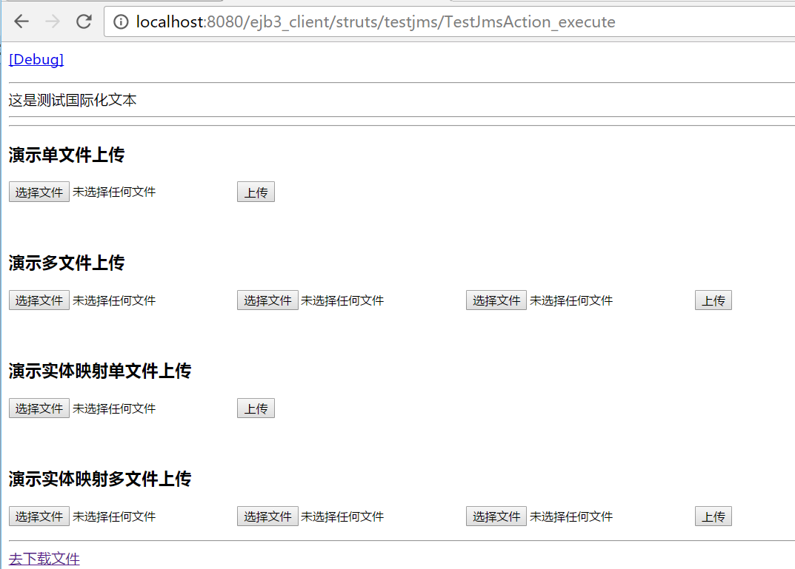

1. 我们先点击最下面的去下载文件，点击之后笔者这里出现如下界面：

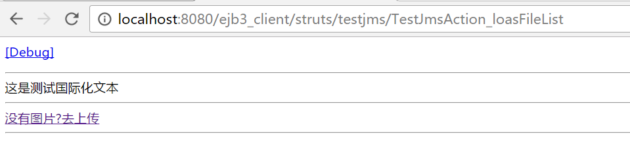

由于我们没有上传任何图片或文件，所以这里提示没有图片，是否去上传，我们点击去上传，回到上面的界面：

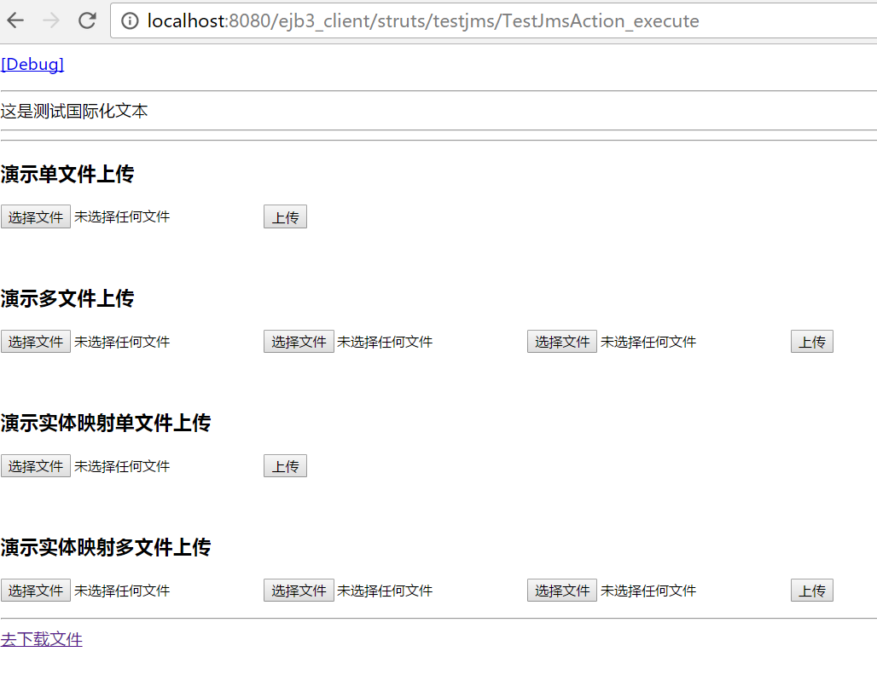

1. 点击第一个选择文件，然后点击上传：

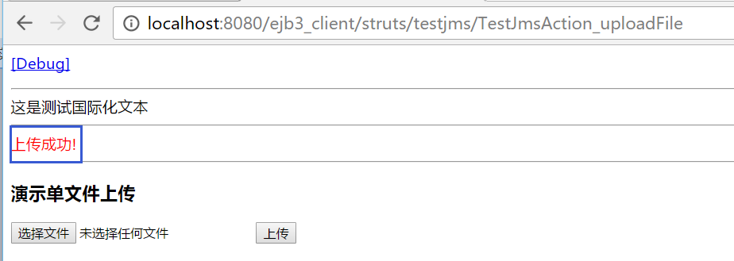

1. 可以看到我们上传的第一张图片成功了！笔者刚才说过，只要有文件上传，就会往队列发送消息，为了验证是否如期所愿，我们回到控制台，看到确实打印了来自队列消费者接受的信息，笔者这里如下：

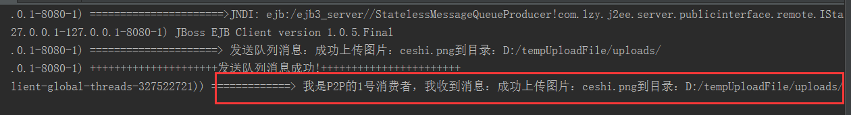

确实只有一个消费者消费了这条消息

1. 测试第二个多文件上传，连续选择三张图片后点击上传，成功后我们再看下控制台，笔者这里正好是被另一个消费者消费的打印信息如下：

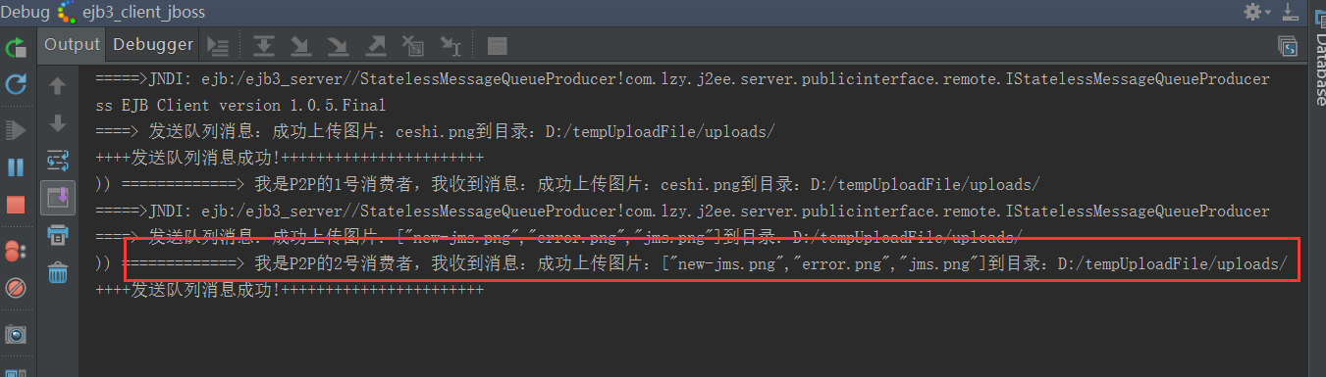

这里也是只有一个消费者消费了这条消息！

1. 笔者一共上传了四张图片，现在测试文件/图片下载和主题消费，点击去下载文件，出现如下界面，这就是们之前上传的文件，四个链接不多不少：

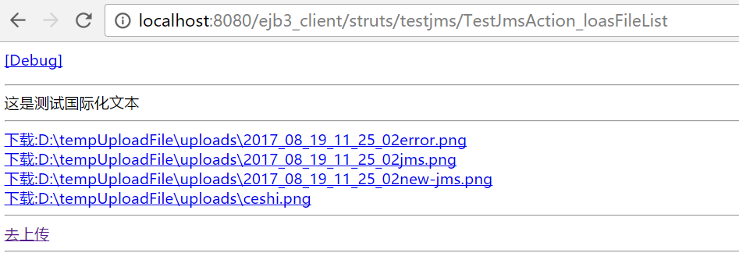

1. 随便点击一个链接，笔者这里如下图：

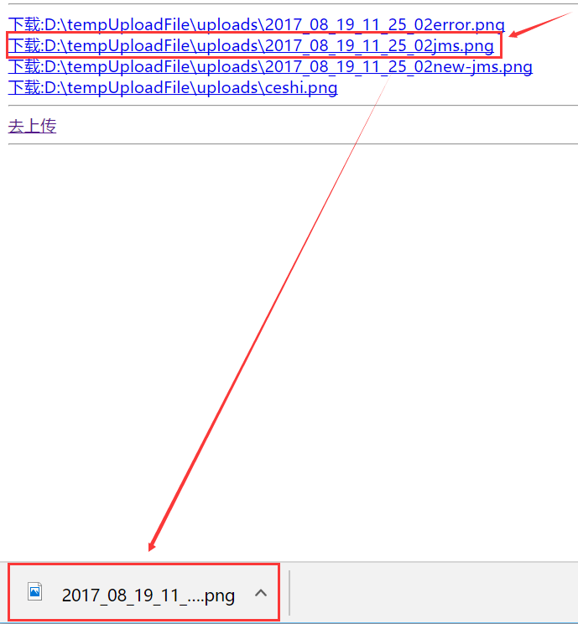

1. 双击下载的图片，出现如下图：

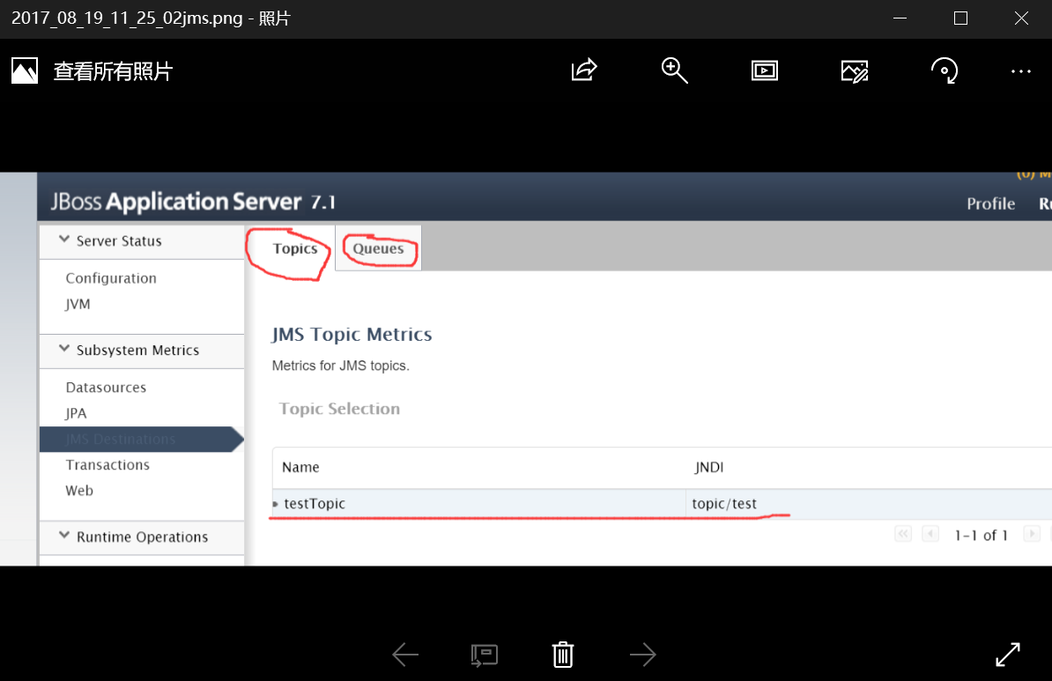

成功下载图片，注意，如果使用IE浏览器，会弹出询问是否下载的对话框，笔者这里用的是Google Chrome浏览器。并没有出现询问框。

1. 图片是下载下来了，那么发送到主题的消息是否成功被所有订阅者消费呢？查看控制台，如下：

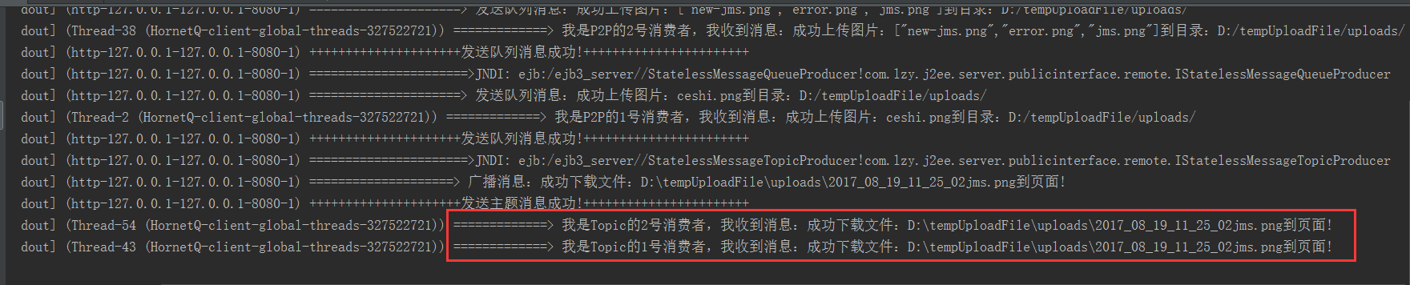

全部测试成功！这里说明下testjms\struts-config.xml配置文件的这行配置的意义：

<constant name="struts.multipart.saveDir" value="D:/tempUploadFile" />

这是个暂存还待上传文件/图片的目录，下面一起跟着笔者来做个实验，相信读者就会明白了，实验步骤如下：

1. 在testjms目录下的TestJmsAction如下代码位置打个断点：

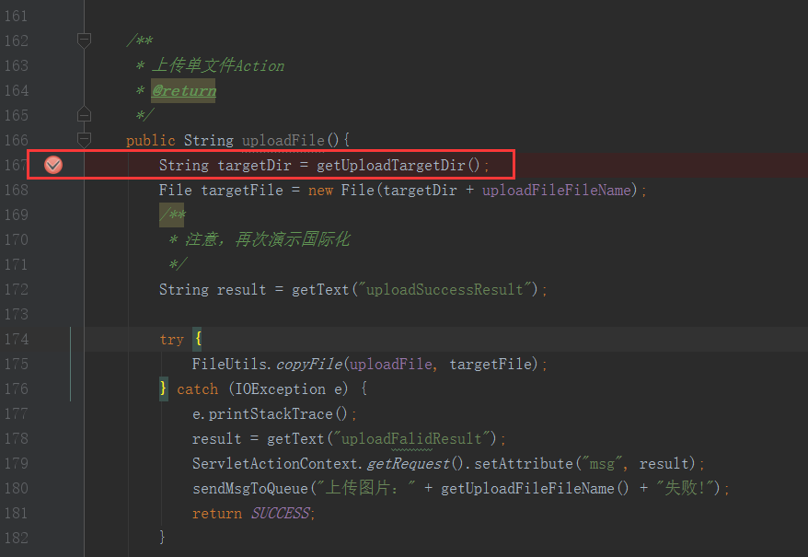

1. 进入目录D:\tempUploadFile，确定只有uploads目录外没有其它任何目录或文件：

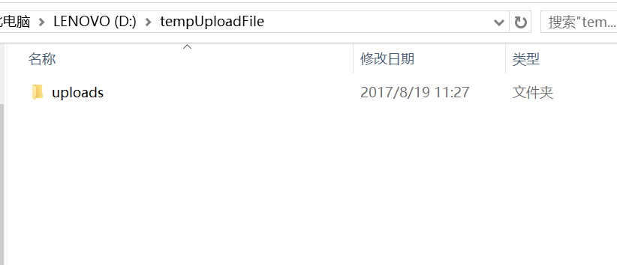

1. 回到页面选择第一个上传：

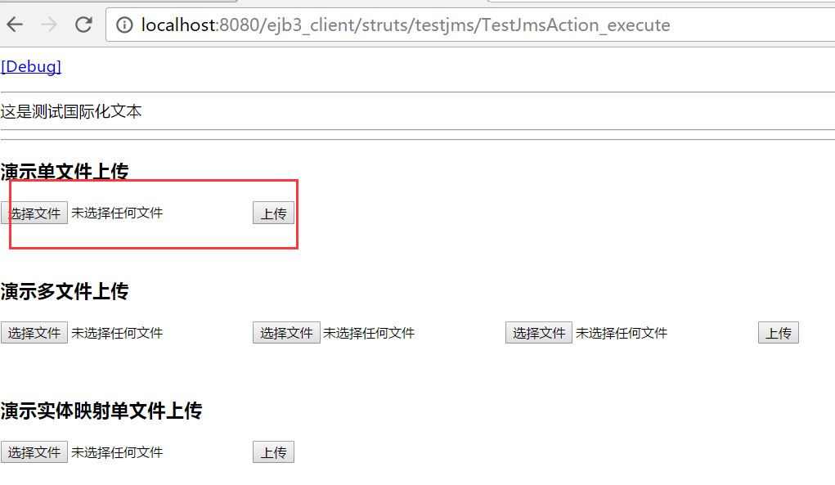

选择第一个的原因是因为我们打的断点是这个上传的。

1. 点击上传后进入我们打的断点如下：

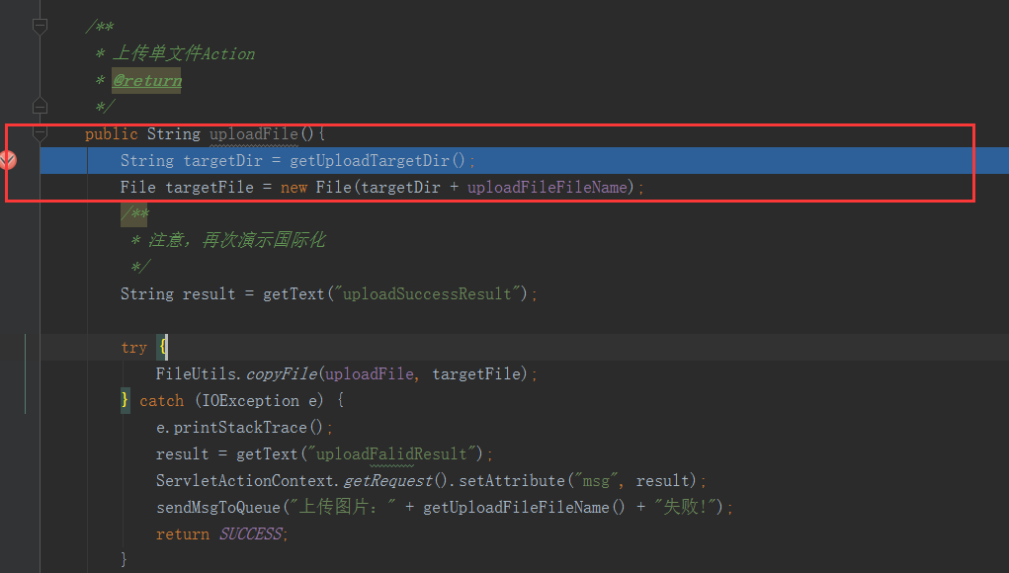

1. 再次进入D:\tempUploadFile，如下：

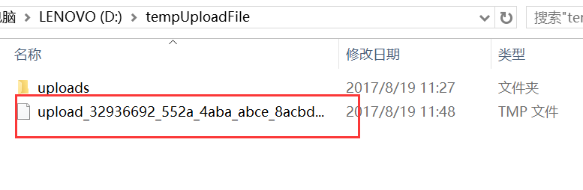

1. 多出了一个临时副本，这个就是TestJmsAction的属性upload File，我们看下这个属性在栈中的值：

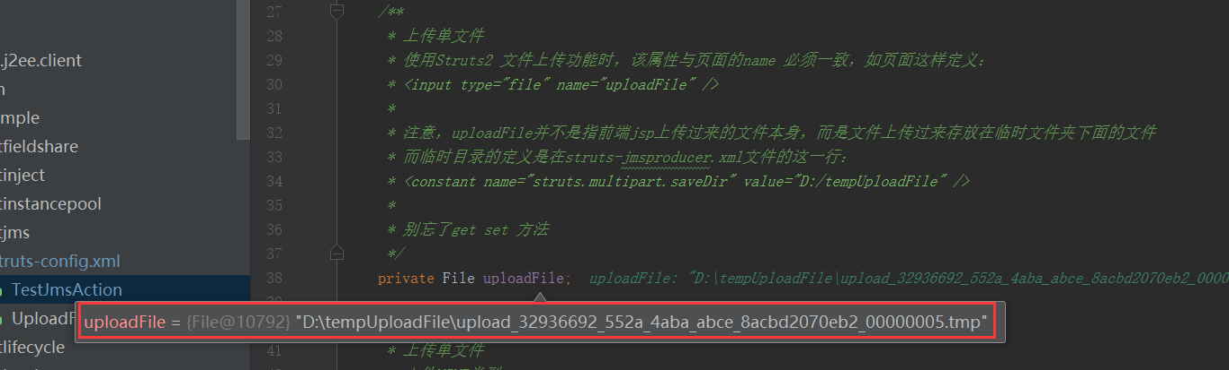

1. 完全符合。好了，我们现在放过断点后再进入D:\tempUploadFile，如下：

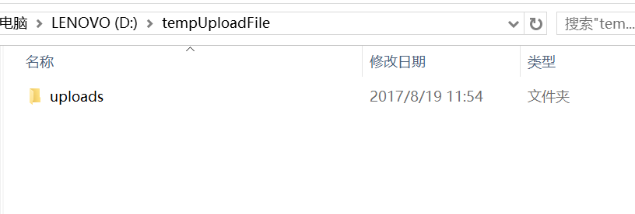

上传后这个临时文件/图片就消失了，现在你知道这行配置是上传文件的临时目录这句话的意义了吗？至于uploads目录是我们在代码中手工创建的，在TestJmsAction的这个方法中创建：

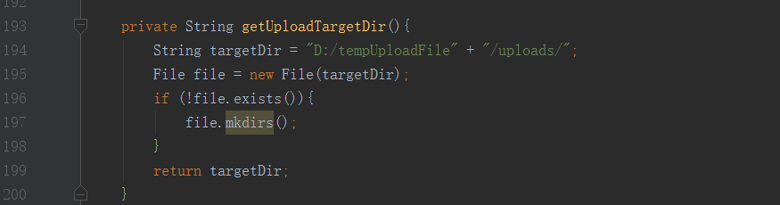

为了目录整洁，所以笔者一并放在这个目录下了，其实完全可以放在其它盘符的其它目录的。

至此，还没有完毕，不是说消息发送是异步的吗？怎么证明呢？笔者打算将这个交由读者自行去验证，下面笔者给出验证步骤：

1. 修改队列和主题的消费者，一共四个类，修改点是相同的，就是在所有消费者的onMessage方法中加入一行代码，然后把抛出的异常修改问Exception，像下面这样：

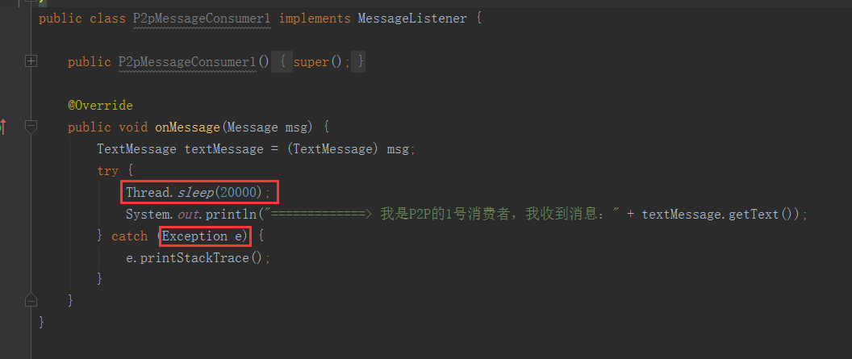

1. 双击package-jar 、 package-war目标，然后重启JBoss;
2. 我们期望上传文件后，消费者/订阅者接受到消息后都在睡眠。由于异步的原因，在上传时，action不等待消费者处理完毕就返回了页面。在下载时，也不等待订阅者处理完毕就将图片下载到了页面。读者可以在页面提示上传成功后返回到控制台，你应该需要等待一段时间才能看到消费者打印的消息；

其实JBoss后台管理还记录了消息发送的条数：

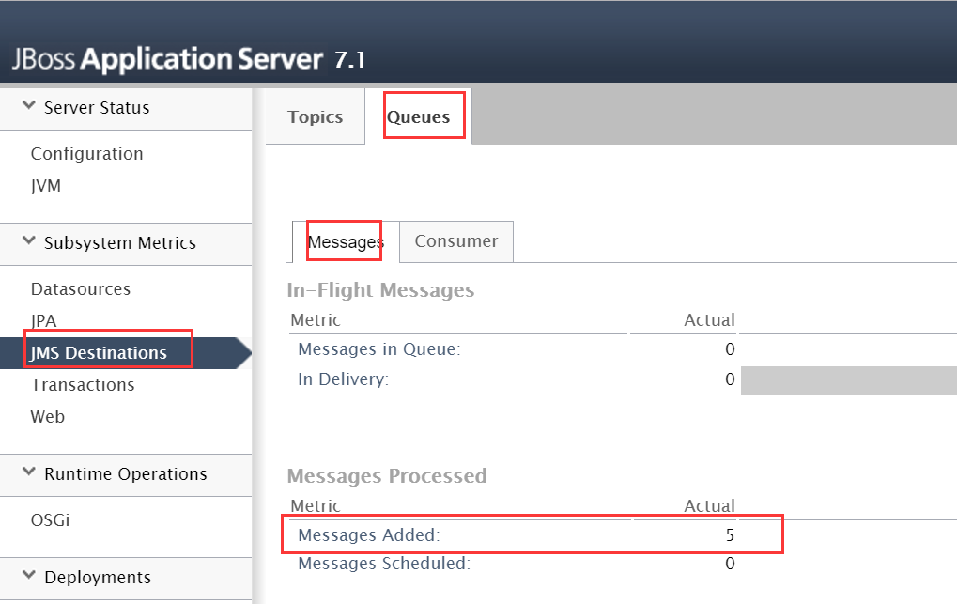

最后请读者自行测试上传页面如下两个将参数映射到实体类的上传：

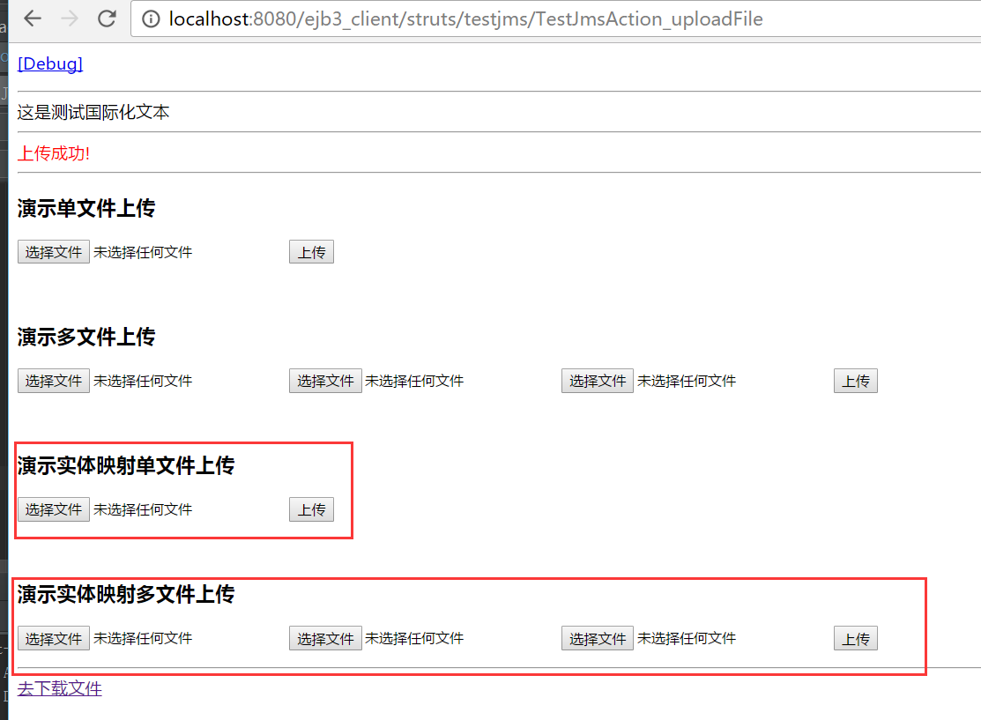

# 、发布Web Service

## 实战前言

Web service是一个平台独立的，低耦合的，自包含的、基于可编程的web的应用程序，可使用开放的XML（标准通用标记语言下的一个子集）标准来描述、发布、发现、协调和配置这些应用程序，用于开发分布式的互操作的应用程序。

Web Service技术， 能使得运行在不同机器上的不同应用无须借助附加的、专门的第三方软件或硬件， 就可相互交换数据或集成。依据Web Service规范实施的应用之间， 无论它们所使用的语言、 平台或内部协议是什么， 都可以相互交换数据。Web Service是自描述、 自包含的可用网络模块， 可以执行具体的业务功能。Web Service也很容易部署， 因为它们基于一些常规的产业标准以及已有的一些技术，诸如标准通用标记语言下的子集XML、HTTP。Web Service减少了应用接口的花费。Web Service为整个企业甚至多个组织之间的业务流程的集成提供了一个通用机制。

JAVA 中共有三种WebService 规范，分别是JAX-WS、JAX-RS、JAXM&SAAJ(废弃)。下面分别讲解常用的两种规范;

**1、JAX-WS规范：**

JAX-WS 的全称为Java API for XML-Based Webservices ，早期的基于SOAP 的JAVA 的Web 服务规范JAX-RPC(Java API For XML-Remote Procedure Call)目前已经被JAX-WS 规范取代。从java5开始支持JAX-WS2.0版本，Jdk1.6.0_13以后的版本支持2.1版本，jdk1.7支持2.2版本。

采用标准SOAP(Simple Object Access Protocol) 协议传输，soap属于w3c标准。Soap协议是基于http的应用层协议，soap协议传输是xml数据。

采用wsdl作为描述语言即webservice使用说明书，wsdl属w3c标准。

xml是webservice的跨平台的基础，XML主要的优点在于它既与平台无关，又与厂商无关。

XSD，W3C为webservice制定了一套传输数据类型，使用xml进行描述，即XSD(XML Schema Datatypes)，任何编程语言写的webservice接口在发送数据时都要转换成webservice标准的XSD发送。

1. **.JAX-RS规范：**

JAX-RS 是JAVA 针对REST(Representation State Transfer)风格制定的一套Web 服务规范，由于推出的较晚，该规范（JSR 311，目前JAX-RS 的版本为1.0）并未随JDK1.6 一起发行。

支持JAX-RS服务规范的框架有：

CXF——XFire和Celtix的合并（一个由IONA赞助的开源ESB，最初寄存在ObjectWeb上）。

Jersey——Sun公司的JAX-RS参考实现。

RESTEasy——JBoss的JAX-RS项目。

Restlet——也许是最早的REST框架了，它JAX-RS之前就有了。

注：REST 是一种软件架构模式，只是一种风格，rest服务采用HTTP 做传输协议。

## 实战

模块ejb3_server代码编写步骤：

1. 直接命令行启动JBoss，紧接着进入JBoss后台管理，如下操作：

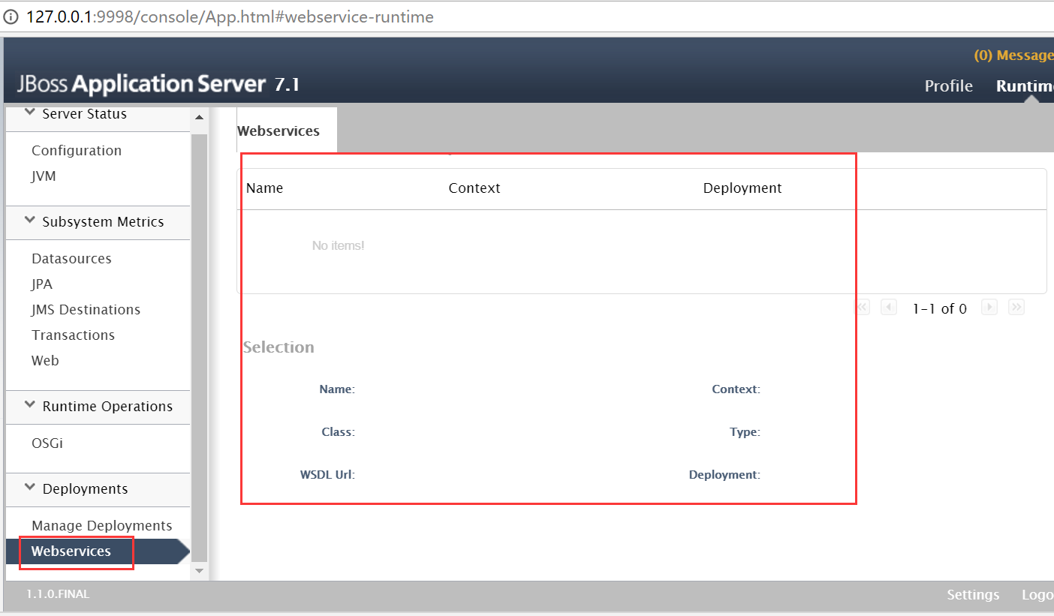

可以看到webservice列表里面没有发布任何webservice服务。下面我们来发布一个。

1. 在子包publicinterface\local创建本地接口，代码如下：

package com.lzy.j2ee.server.publicinterface.local;  
  
import javax.ejb.Local;  
  
*/**  
 * Created by lzy on 2017/8/19.  
 */*@Local  
public interface IStatelessSessionWebServiceLocal {  
  
 public String sayHello(String name);  
}

1. 在子包publicinterface\remote创建远程接口，代码如下：

package com.lzy.j2ee.server.publicinterface.remote;  
  
import javax.ejb.Remote;  
  
*/**  
 * Created by lzy on 2017/8/19.  
 */*@Remote  
public interface IStatelessSessionWebServiceRemote {  
  
 public String sayHello(String name);  
}

1. 在子包impl下创建子包webservice;
2. 在子包impl\webservice创建无状态会话远程本地实现，代码如下：

package com.lzy.j2ee.server.impl.webservice;  
  
import com.lzy.j2ee.server.enums.Constant;  
import com.lzy.j2ee.server.publicinterface.local.IStatelessSessionWebServiceLocal;  
import com.lzy.j2ee.server.publicinterface.remote.IStatelessSessionWebServiceRemote;  
  
import javax.ejb.Stateless;  
import javax.jws.WebService;  
  
*/**  
 * Created by lzy on 2017/8/19.  
 *  
 * 发布Web Service只需将其注解为@WebService即可  
 */*@Stateless(name = Constant.*HelloWebService*)  
@WebService  
public class HelloWebService implements IStatelessSessionWebServiceLocal, IStatelessSessionWebServiceRemote{  
  
 @Override  
 public String sayHello(String name) {  
 return "Hello: " + name;  
 }  
}

1. 双击package-jar;

**模块ejb3_client代码编写如下：**

1. 在子包action下创建子包testwebservice;
2. 下载apacke cxf，地址：<http://cxf.apache.org/>
3. 进入后如下选择：

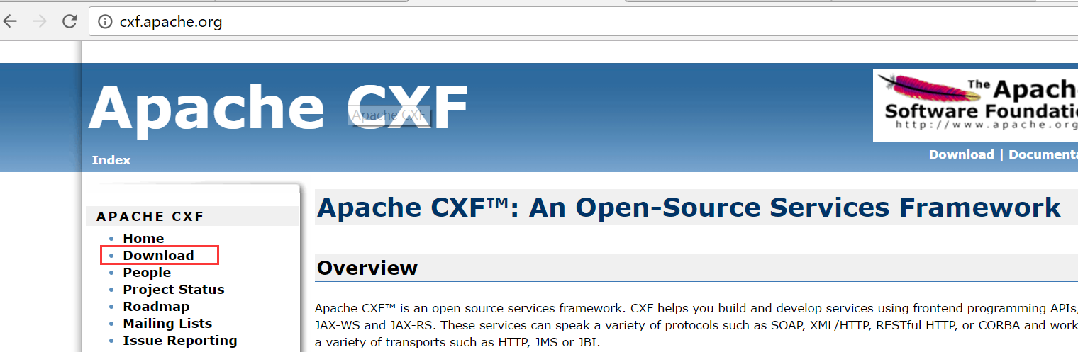

如下选择：

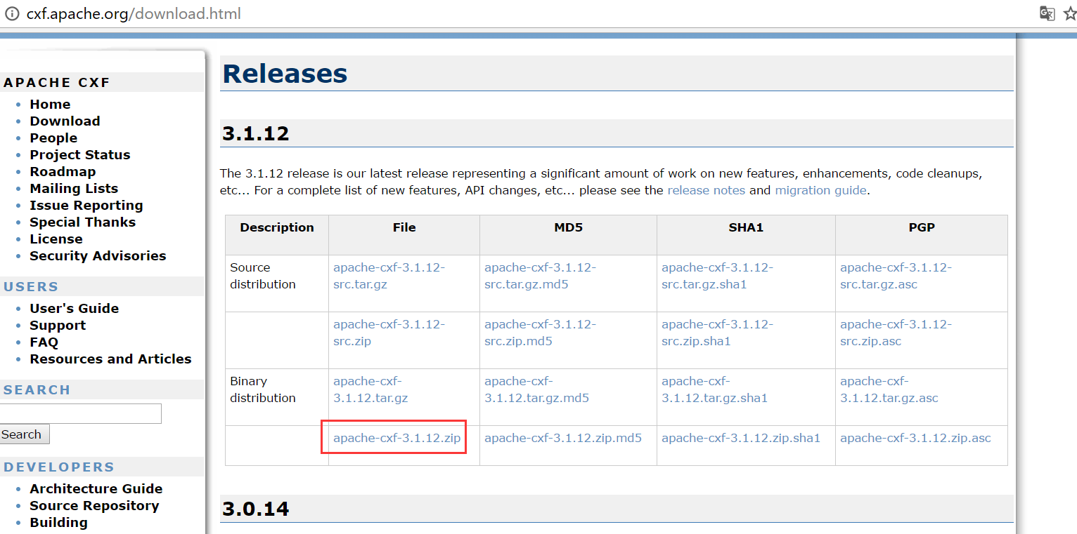

随便选择一个镜像进行下载：

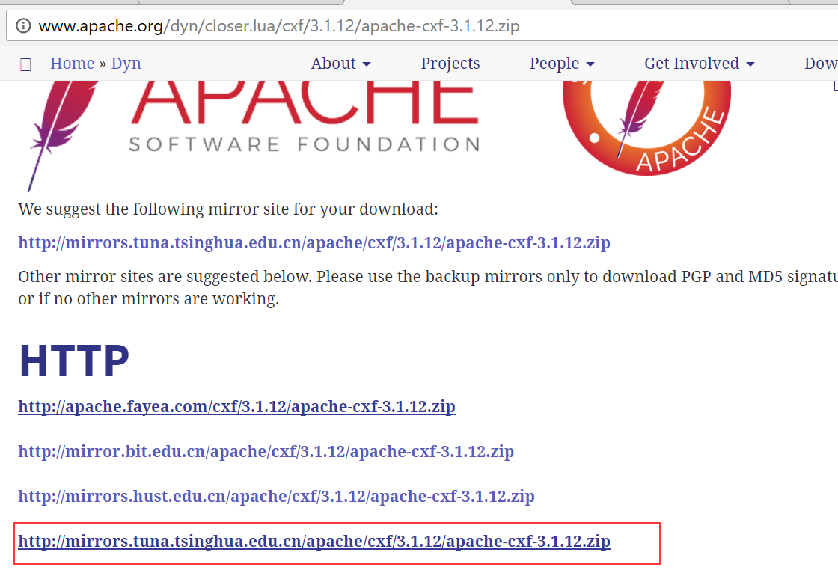

1. 下载完成后将其解压到任意目录；
2. 配置环境变量，笔者的如下：

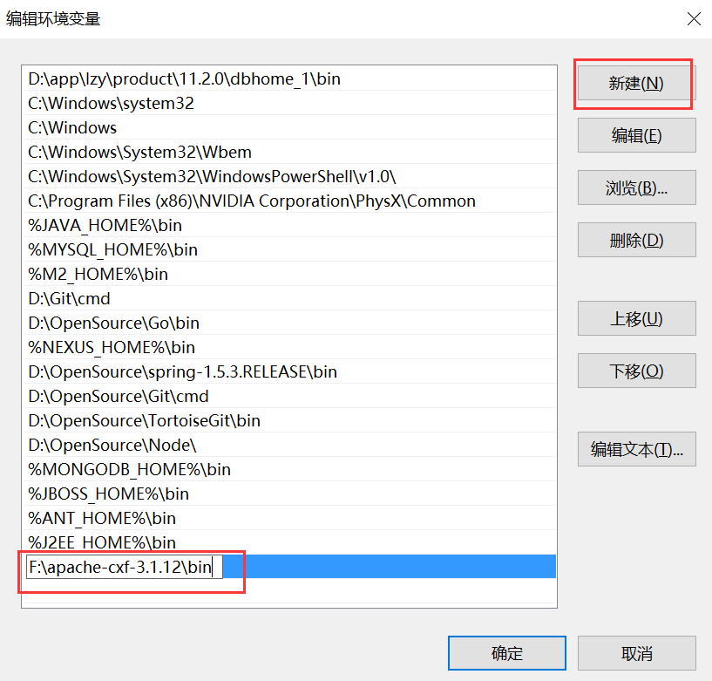

1. 命令行的方式重启JBoss;
2. 进入JBoss管理后台，进行如下图方式操作：

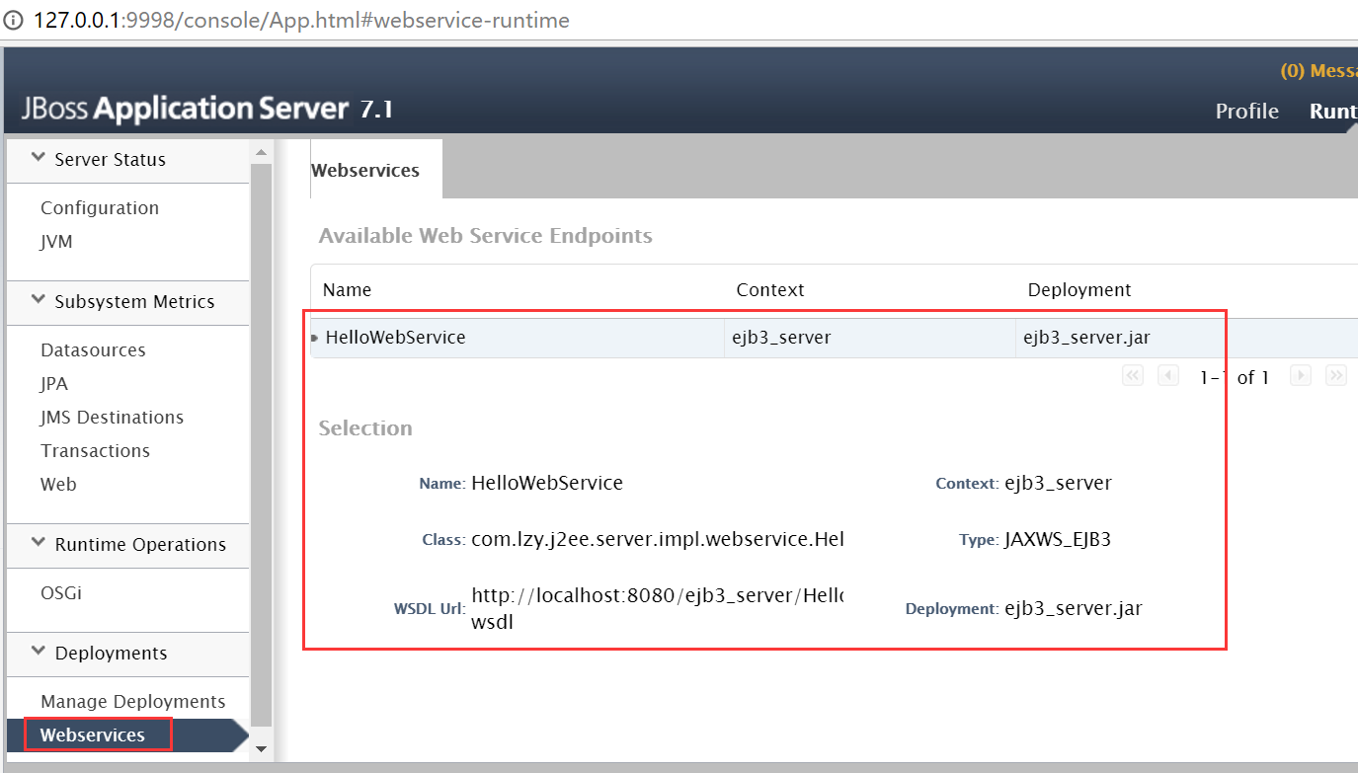

可以看到，我们已经成功发布一个webService服务。

1. 将wsdl url复制下来后进入命令行执行：

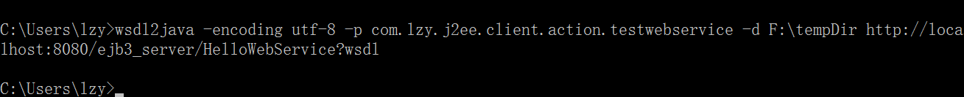

1. 进入F:\tempDir\com\lzy\j2ee\action\testwebservice下将其全部java文件复制到项目的子包testwebservice下，笔者复制后如下：

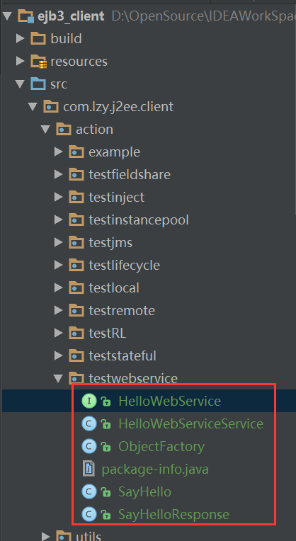

1. 在子包testwebservice下创建Action，在Action中调用webservice，代码如下：

package com.lzy.j2ee.client.action.testwebservice;  
  
import org.apache.struts2.ServletActionContext;  
import java.io.IOException;  
  
*/**  
 * Created by lzy on 2017/8/19.  
 */*public class TestWebServiceAction {  
  
 public String index() throws IOException {  
 HelloWebService helloWebService = new HelloWebServiceService().getHelloWebServicePort();  
 String result = helloWebService.sayHello("laizhiyuan");  
  
 ServletActionContext.*getResponse*().getWriter().write(result);  
 ServletActionContext.*getResponse*().getWriter().close();  
  
 return null;  
 }  
}

1. 在子包创建struts-config.xml配置文件，配置如下：

<?xml version="1.0" encoding="UTF-8" ?>  
<!DOCTYPE struts PUBLIC  
 "-//Apache Software Foundation//DTD Struts Configuration 2.3//EN"  
 "http://struts.apache.org/dtds/struts-2.3.dtd">  
  
<struts>  
   
 <package name="testwebservice" namespace="/struts/testwebservice" extends="globalPackage">  
  
 <action name="index" method="index" class="com.lzy.j2ee.client.action.testwebservice.TestWebServiceAction" />  
 </package>  
  
</struts>

1. 在src\struts.xml配置文件添加如下配置：

<!--testwebservice-->  
<include file="com/lzy/j2ee/client/action/testwebservice/struts-config.xml"></include>

1. 在web\index.jsp下添加如下链接：

<a href="**${**pageContext.request.contextPath**}**/struts/testwebservice/index">Test Web Service</a><br/>

## 部署到Tomcat

双击package-war，启动Tomcat;

## 测试

浏览器访问:http://localhost:8088/

点击:Test Web Service，出现如下结果：

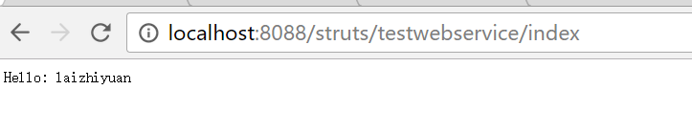

成功远程调用 Web Service！

# 、计时器与作业调度

## 实战前言

在EJB3中也支持计时器与作业调度，主要使用如下三个类：

Javax.ejb.Timeout;

Javax.ejb.Timer;

Javax.ejb.TimerService;

其中核心类TimerService中有多个核心重载方法，下面介绍常用的几个方法：

createTimer(Date initalExpiration, long intervalDuration, Serializable info)：在指定的initalExpiration日期触发，每间隔intervalDuration毫秒再触发一次，info参数是对该定时器描述；

createTimer(Date expiration, Serializable info):在指定的expiration出发，只触发一次；

createTimer(long initialDuration, long intervalDuration, Serializable info)：相对于当前时间之后的initialDuration触发，每间隔intervalDuration触发一次；

EJB定时任务创建方式：

1、调用TimerService.createTimer()方法为该EJB对象创建一个定时器对象

2、使用@Timeout注解修饰需要定期执行的方法，该方法便可实现调度，指定时间执行。注意用@Timeout注解修饰的方法不应该由客户端进行调用，而是由计时器负责调用它，当定时器调用该方法时，会把定时器自身作为实参作为Timer参数传入该方法，我们可以在方法内部操作Timer API,比如说取消它。

## 实战

**模块ejb3_server编写代码步骤:**

1. 在子包publicinterface\local下创建接口，代码如下：

package com.lzy.j2ee.server.publicinterface.local;  
  
import javax.ejb.Local;  
  
*/**  
 * Created by lzy on 2017/8/20.  
 */*@Local  
public interface IStatelessSessionTimerServiceLocal {  
  
 */**  
 * 在这里创建定时器  
 \** ***@return*** *\*/* public String createTimer();  
}

1. 在子包impl\local下创建实现，代码如下：

package com.lzy.j2ee.server.impl.local;  
  
import com.lzy.j2ee.server.enums.Constant;  
import com.lzy.j2ee.server.publicinterface.local.IStatelessSessionTimerServiceLocal;  
  
import javax.annotation.Resource;  
import javax.ejb.Stateless;  
import javax.ejb.Timeout;  
import javax.ejb.Timer;  
import javax.ejb.TimerService;  
import java.text.ParseException;  
import java.text.SimpleDateFormat;  
import java.util.Date;  
  
*/**  
 * Created by lzy on 2017/8/20.  
 */*@Stateless(name = Constant.*StatelessSessionTimerServiceLocal*)  
public class StatelessSessionTimerServiceLocal implements IStatelessSessionTimerServiceLocal {  
  
 @Resource  
 private TimerService timerService;  
  
 private int count = 0;  
  
 @Override  
 public String createTimer() {  
 SimpleDateFormat simpleDateFormat = new SimpleDateFormat("yyyy-MM-dd HH:mm:ss");  
 String currentDate = simpleDateFormat.format(new Date());  
  
 try {  
 */**  
 * 3s执行一次  
 */* long intervalDuration = 3000;  
 String desc = "Test EJB Timer";  
 timerService.createTimer(simpleDateFormat.parse(currentDate),  
 intervalDuration, desc);  
  
 return "Created EJB Timer Success！";  
 } catch (ParseException e) {  
 e.printStackTrace();  
 return "Created EJB Timer Faild！";  
 }  
 }  
  
 @Timeout  
 public void run(Timer timer){  
 if (count >= 10){  
 */**  
 * 取消定时任务  
 */* timer.cancel();  
 }else {  
 System.*out*.println("execute run.......");  
 count++;  
 }  
 }  
}

1. 双击package-jar;

**模块ejb3_client代码编写步骤如下：**

1. 在子包action下创建子包testtimer；
2. 紧接着在子包testtimer下创建Action,代码如下：

package com.lzy.j2ee.client.action.testtimer;  
  
import com.lzy.j2ee.client.utils.EjbHelper;  
import com.lzy.j2ee.server.enums.Constant;  
import com.lzy.j2ee.server.publicinterface.local.IStatelessSessionTimerServiceLocal;  
import org.apache.struts2.ServletActionContext;  
  
import java.io.IOException;  
  
*/**  
 * Created by lzy on 2017/8/20.  
 */*public class TestTimerAction {  
  
 public String index() throws IOException {  
 IStatelessSessionTimerServiceLocal statelessSessionTimerServiceLocal =  
 (IStatelessSessionTimerServiceLocal) EjbHelper.*localByJndi*(EjbHelper.*getJndi*(IStatelessSessionTimerServiceLocal.class,  
 Constant.*StatelessSessionTimerServiceLocal*));  
  
 String result = statelessSessionTimerServiceLocal.createTimer();  
 ServletActionContext.*getResponse*().getWriter().write(result);  
 ServletActionContext.*getResponse*().getWriter().close();  
  
 return null;  
 }  
}

1. 紧接着在子包testtimer下创建struts-config.xml配置文件,配置如下：

<?xml version="1.0" encoding="UTF-8" ?>  
<!DOCTYPE struts PUBLIC  
 "-//Apache Software Foundation//DTD Struts Configuration 2.3//EN"  
 "http://struts.apache.org/dtds/struts-2.3.dtd">  
  
<struts>  
  
 <package name="testtimer" namespace="/struts/testtimer" extends="globalPackage">  
 <action name="index" method="index" class="com.lzy.j2ee.client.action.testtimer.TestTimerAction" />  
 </package>  
  
</struts>

1. 在src\struts.xml配置文件添加如下配置：

<!--testtimer-->  
<include file="com/lzy/j2ee/client/action/testtimer/struts-config.xml"></include>

1. 在web\index.jsp添加如下链接：

<a href="**${**pageContext.request.contextPath**}**/struts/testtimer/index">Test Timer</a><br/>

## 部署并启动JBoss

双击package-war后点击绿色小飘飘虫以debug模式启动JBoss；

## 测试

浏览器访问：<http://localhost:8080/ejb3_client/index.jsp>

点击：Test Timer，出现如下界面：

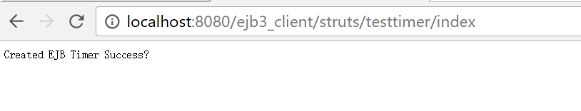

定时任务执行十次后调用cancel()取消，控制台如下：

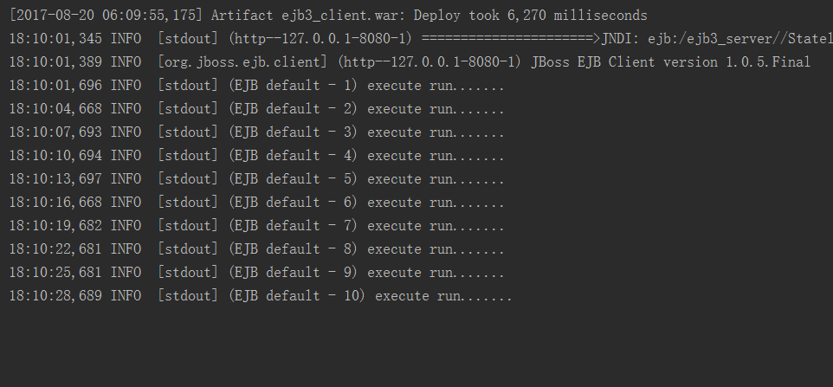

至此，EJB定时任务演示完毕!

# 、Oracle数据库基础

**在集成Hibernate之前，笔者打算给出两章的内容来快速了解一下关于数据Oracle的知识。**

## 1、数据库查询语言的分类

|  |  |  |  |
| --- | --- | --- | --- |
| 名称 | 描述 | 用法 | |
| DML | Data Manipulation Language  （数据库操作语言）  对数据库中表的操作 | insert | 表中插入数据 |
| update | 更新表中数据 |
| delete | 删除表数据 |
| **select** | **查询表数据** |
| DDL | Data Definition Language  （数据库定义语言）  对表对象或者索引对象的操作 | create table | 创建表 |
| alter table | 修改表 |
| drop table | 删除表 |
| create index | 创建索引 |
| drop Index | 删除索引 |
| DCL | Data Control Language  （数据库控制语言）  数据库的访问控制 | grant | 授权 |
| revoke | 撤销权限 |
| commit | 事务提交 |
| rollback | 事务回滚 |
| savepoint | 设置保存点 |
| lock | 对数据的特定部分锁定 |

说明：程序中95%都是查询

## 2、数据库权限

Oracle数据库默认的用户及其密码

|  |  |  |
| --- | --- | --- |
| **用户名** | **密码** | **描述** |
| scott | tiger | 普通用户 |
| sys | manager | 超级管理员 |
| system | change_on_install | 管理员 |

说明：scott为普通用户。sys与system的区别在于：sys有关闭数据库的权限，而system没有。

**创建用户**

create user laizhiyuan identified by 123456;

**为用户授权**

grant dba to laizhiyuan; --将dba权限授予laizhiyuan用户

**撤销用户权限**

revoke dba from laizhiyuan;

## 3、常见的数据库对象

|  |  |
| --- | --- |
| **对象** | **描述** |
| 表 | 基本的数据存储集合，由行和列组 |
| 视图 | 从表中抽出的逻辑上相关的数据集合。 |
| 序列 | 提供有规律的数值。 |
| 索引 | 提高查询的效率 |
| 同义词 | 给对象起别名 |

## 4、表数据增、删、改

### 4.1、数据插入

**语法：INSERT INTO table_name [(column, ...)] VALUES (value, ...);**

例如：insert into student(name, id) values (‘张三’, 200);

说明：向student表中插入一条记录，name字段的值为张三, id的值为200.

空值的插入:不指定字段(如果有默认值，不会为空)或者直接使用NULL;

例：insert into student values(null, null);

说明：student表中新增了一条记录，每个字段的值都是null;

例：insert into student(id) values(400);

说明：student表中新增了一条记录，id值为400，name的值为空(如果name没有指定默认值)

脚本创建式插入：

例：insert into student (name,id) values (&name, &id);

说明：当执行语句的时候需要输入数据。

从其他表中拷贝数据：

**语法：INSERT INTO table_name SELECT FROM other_table_name [WHERE ...]**

例：insert into emp1 select * from emp where deptno = 20;

说明：将emp表中deptno为20的数据都插入到emp1中。

例：insert into student(name, id) select job, deptno from emp1 where empno=7369;

说明：将emp表中empno为7369的数据的job和deptno插入到student表中作为name、id的值。

数据插入的原则：

1) 为每一列添加一个新值。

2) 按列的默认顺序列出各个列的值。

3) 在 INSERT 子句中随意列出列名和他们的值。

4) 字符和日期型数据应包含在单引号中。

### 4.2、数据删除

**语法：DELETE FROM table_name [WHERE condition]**

例: delete from student where id is null;

说明：将student表中id为空的数据全部删除。

例：delete from student;

说明：将student表中的数据全部删除。

例：delete from student where id = 20;

说明：将student表中id为20的数据全部删除。

### 4.3、更新数据

**语法：UPDATE table_name SET column_name=column_value [WHERE condition]**

例：update student set id=400 where id=20;

说明：将student中id为20的所有数据id重新设置为400.

例：update student set id = 400;

说明：将student表中所有数据的id都设置为400.

## 5、事务

事务是DBMS(DataBase Management System)中单个逻辑工作单元执行的一系列操作，使数据从一种状态变为另外一种状态(要么全部执行，要么全部不执行)。

事务的四大特性(ACID)：

1. 原子型(Atomicity),事务是数据库的逻辑工作单位，事务中包括的诸操作要么全做，要么全不做。

2. 一致性(Consistency),事务执行的结果必须是使数据库从一个一致性状态变到另一个一致性状态。一致性与原子性是密切相关的。

3. 隔离性(Isolation),一个事务的执行不能被其他事务干扰。

4. 持续性(Durability),一个事务一旦提交，它对数据库中数据的改变就应该是永久性的。

数据库的事务由一下部分组成：

1. 一个或多个DML语句。
2. DDL(数据库定义语言)，事务自动提交。
3. DCL(数据库控制语言)，事务自动提交。

ORALCE的事务边界：

commit：事务的提交。

rollback： 事务的回滚。

savepoint：设置保存点。

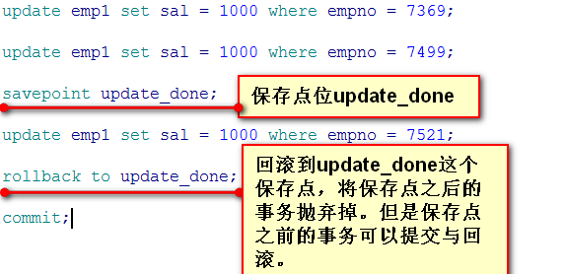

## 6、表操作

### 6.1、数据库表的创建

**6.1.1、原始创建**

**语法：CREATE TABLE table_name(column datatype [DEFAULT expr] [,...]);**

说明：开头必须是CREATE TABLE, 必须指定表名字；表中是多个列，每一列必须指定列的类型。

表明的命名规则：

1. 必须以字母开头；

2. 长度为1-30之间；

3. 必须只能包含A-Z, a-z, 0-9, _, #, $

4. 不能和其他的对象(表名、索引名、序列名等)重名

5. 不能为oracle的保留字(关键字)

例：CREATE TABLE emp (empno NUMBER(4, 0), ename varchar2(50));

说明：创建了一个表，名字叫emp; 表中有两个字段：1. empno，数据类型为数字类型，数字的长度为4，小数位为0；2. ename, 字段类型为字符串类型，字符串的长度为50.

表的数据类型如下：

|  |  |
| --- | --- |
| **数据类型** | **描述** |
| VARCHAR2(size) | 可变字符串 |
| CHAR(size) | 定长字符串 |
| NUMBER(p, s) | 可变长度数值数据 |
| DATE | 日期型数据 |
| LONG | 可变长字符串数据，最大可达2G |
| CLOB | 字符数据，最大可达4G |
| RAW | 原始二进制数据 |
| BLOB | 二进制数据，最大可达4G |

**6.1.2、查询的方式创建(复制现有的表)**

例：create table emp1 as select * from emp;

说明：复制emp表并将emp中的所有数据插入到emp1中；

例：create table emp2 as select * from emp where 1 = 2;

说明：复制emp2表结构但是没有任何的数据插入到emp2中；

### 6.2、表的删除

**语法：DROP TABLE table_name;**

表的结构和数据都被删除；所有运行的事务全部提交；所有相关的索引全部删除；不能回滚。

### 6.3、表结构的修改

**6.3.1、增加字段**

**语法：ALTER TABLE table_name ADD column_name columndata;**

例：alter table emp1 add salary number(4, 0);

说明：向emp1表中添加一列salary，数据类型是数字。

例：alter table emp1 add (sala number(4,0), nickyname varchar2(20));

说明：向emp1表中添加两列，必须用()包起来(多列必须用括号包起来)。

**6.3.2、删除字段**

**语法：ALTER TABLE table_name DROP COLUMN column_name**

例：alter table emp1 drop column salary;

说明：删除emp1表中的salary字段(删除字段只能一个一个的删)。

**6.3.3、修改字段**

**语法：ALTER TABLE table_name MODIFY column_name columndatatype;**

例：alter table emp1 modify sala number(5, 2);

说明：将emp1表的sala字段的数据类型修改为整型，整数部分长度为5，小数部分长度为2。

例：alter table emp1 modify (sala number(5, 2), hello varchar2(40));

说明：将emp1表的sala字段的数据类型修改为整型，整数部分长度为5，小数部分长度为2；将hello字段修改为varchar2,长度为40。

注意：修改字段时，只能修改字段的数据类型，尺寸和默认值；如果已有数据，不能影响到现有数据。

**6.3.4、字段重命名**

**语法： ALTER TABLE table_name RENAME COLUMN old_column_name**

**TO new_column_name**

例：alter table emp1 rename column helllo to world;

说明：将emp1表的hello这个字段重命名为world;

### 6.4、清空表

**语法：TRUNCATE TABLE table_name**

例：truncate table emp1;

说明：清空emp1表中所有的数据。

### 6.5、表重名

**语法：RENAME old_name TO new_name;**

例：rename emp1 to emp2;

说明：将emp1的表名重命名为emp2;

### 6.6、查询当前用户的表

例：select * from user_tables;

## 7、约束

约束是表级别的强制规定，可以在表级或者列级定义约束，约束可以在建表时定义或者建表后添加，可以通过数据字典查看约束。

列级的约束只能作用在一个列上，表级的约束可以作用在多列上(也可以作用在一个列上)，列级别的约束是指只能定义在列的后面，表级别的约束是指表中单独另起一行进行指定，表级别的约束与列级别的约束只是体现在定义的形式上。

表级别的约束可以指定约束名，通过 constraint 约束名 的方式指定；如果不指定系统会自动帮我们生成一个主键名(生成方式为SYS_Cn)。

约束总共分为五种：

1) NOT NULL (非空约束) // 列级别

2) UNIQUE (唯一性约束) // 列级别、表级别

3) PRIMARY KEY (主键约束) //列级别、表级别

4) FOREIGN KEY(外键约束) //列级别、表级别

5) CHECK (检查约束) //列级别、表级别

### 7.1、非空约束

**关键字：NOT NULL**

例如：create table student(name varchar(20) not null);

说明：定义了一个表student, 表中的name字段不能为空。

### 7.2、唯一性约束

**关键字：UNIQUE**

例：create table student1(name varchar2(20) unique);

说明：创建了一个表student1,表中有个字段name, 数据必须唯一。

例：create table student1(name varchar2(20), constraint UK_Student1_name unique(name));

说明：创建了一个student1的表，表中的name字段数据必须唯一，此时定义的是表级别的约束，指定的约束名为UK_Student1_name。

例：create table student1(name varchar2(20), unique(name));

说明：创建了一个student1的表，表中的name字段数据必须唯一，此时定义的是表级别的约束，没有指定约束名。

例：create table student1(name varchar2(20), id number(4, 0), constraint UK_Student1_name unique(name, id));

说明：创建了一个student1的表，表中的name、id字段数据必须唯一，此时定义的是表级别的约束，可以同时约束多个字段，指定的约束名为UK_Student1_name。

### 7.3、主键约束

**关键字s**

注意：一个数据库表中只能有一个主键约束，一条记录的唯一标示.主键约束=非空约束+唯一性约束

例：create table student1(name varchar2(20), id number(4, 0) primary key);

说明：创建了一个student1的表，表中的id字段为主键。此时定义的为列级别的约束。

例：create table student1(name varchar2(20), id number(4, 0), primary key(id));

说明：创建了一个student1的表，表中的id字段为主键。此时定义的为表级别的约束。

错误案例：

create table student1(name varchar2(20) primary key, id number(4, 0) primary key); //不能有两个主键

正确特殊案例：

create table student1(name varchar2(20), id number(4, 0), primary key(name, id)); //将name和id作为联合主键

### 7.4、外键约束

**关键字：FOREIGN KEY ... REFERENCES**

FOREIGN KEY 后指定当前表中的某列，REFERENCES指定父表中的列。

例：create table student1(id number(4), foreign key (id) references emp(empno), name varchar2(20));

说明：创建了student1的表，字段id的值只能是emp表中empno的值。此时为表级别的约束，没有指定约束名。

例：create table student1(name varchar2(23), id number(4) references emp(empno));

说明：创建了student1的表，字段id的值只能是emp表中empno的值。此时为列级别的约束。

例： create table student1(id number(4), constraint FK_student1_id foreign key (id) references emp(empno), name varchar2(20));

说明：创建了student1的表，字段id的值只能是emp表中empno的值。此时为表级别的约束，约束名为FK_student1_id。

例：create table student1(id number(4), constraint FK_student1_id foreign key (id) references emp(empno) on delete cascade, name varchar2(20));

说明：创建了student1的表，字段id的值只能是emp表中empno的值。此时为表级别的约束，约束名为FK_student1_id，当被引用的表极emp表的empno列被删除后，student1表的id列也会被删除。

例：create table student1(id number(4), constraint FK_student1_id foreign key (id) references emp(empno) on delete set null, name varchar2(20));

说明：创建了student1的表，字段id的值只能是emp表中empno的值。此时为表级别的约束，约束名为FK_student1_id，当被引用的表极emp表的empno列被删除后，student1表的id列所有的数据都被设为空。

### 7.5、检查约束

**关键字：CHECK**

例：create table student1(id number(4) check (id > 10 and id < 9999));

说明：创建表student1, 字段id的值介于(10, 9999)之间，列级别的约束。

例：create table student1(id number(4),[constraint CK_student1_id] check (id > 10 or id < 9999));

说明：创建表student1, 字段id的值介于(10, 9999)之间，表级别的约束。

### 7.6、约束的添加、删除、重命名、有/无效化

**语法：ALTER TABLE table_name ...**

约束只能添加、改名、删除，不能修改；约束可以有效化或者无效化；添加NOT NULL（非空约束）必须使用MODIFY关键字。

**7.6.1、添加约束**

例：alter table student1 add constraint UK_student1_name unique(name);

说明：为student1表的name字段添加唯一性约束。

例：alter table student1 modify name not null;

说明：为表student1的name字段添加非空约束。

**7.6.2、删除约束**

例：alter table student1 drop constraint UK_student1_name;

说明：删除student1表的UK_student1_name约束。

**7.6.3、约束重命名**

例：alter table student1 rename constraint UK_student1_name to UC_student1_name;

说明：将student1表的UK_student1_name约束名改为UC_student1_name。

**7.6.4、约束的有/无效化**

例：alter table student1 disable constraint UC_student1_name;

说明：将student1表的UC_student1_name这个约束禁用。

例：alter table student1 enable constraint UC_student1_name;

说明：将student1表的UC_student1_name启用。

### 7.7、查询约束

查询约束信息需要USER_CONSTRAINTS字典表。该表为Oracle自带的表。

查询约束作用的列需要USER_CONS_COLUMNS字典表，该表为Oracle自带的表。

例：select * from user_constraints where table_name = 'EMP';

说明：查询emp表中的所有约束信息。

例：select constraint_name, column_name from user_cons_columns where table_name = 'EMP';

说明：查询EMP表的约束名，作用的列。

## 8、函数

### 8.1、基本函数

**字符串函数**

|  |  |  |
| --- | --- | --- |
| **函数** | **结果** | **说明** |
| LOWER(‘HEllo’) | hello | 将字符串转换为小写 |
| UPPER(‘Hello’) | HELLO | 将字符串转换为大写 |
| INITCAP(‘hEllowoRldniHao’) | Hello World Nihao | 将多个被分隔的字符串的首字母变为大写 |
| CONCAT(‘he’,’ll’,’o’) | hello | 连接字符串 |
| SUBSTR(‘helloworld’, 2) | elloworld | 截取字符串，从第二个开始截取 |
| SUBSTR(‘helloworld’, 2, 5) | ellow | 截取字符串，从第二个开始截取，截取长度为5 |
| LENGTH(‘hellow’) | 6 | 获取字符串的长度 |
| INSTR(‘HelloWorld’, ‘w’) | 6 | 获取指定字符的位置 |
| LPAD(‘hello’, 10, ‘*’) | *****hello | 在字符串的左侧用*填充 |
| RPAD(‘hello’, 10, ‘*’) | Hello***** | 在字符串的右侧用*填充 |
| TRIM(‘h’ from ‘hellowohh’) | ellowo | 删除掉字符串左右的h |
| REPLACE(‘HelloWorld’,’o’,‘z’) | HellzWzrld | 将指定的字符串用其他字符串替换 |

**数字函数**

|  |  |  |
| --- | --- | --- |
| **函数** | **结果** | **说明** |
| ROUND(45.5678) | 46 | 四舍五入 |
| ROUND(45.5678, 2) | 45.57 |
| ROUND(45.5678, -2) | 0 |
| TRUNC(45.5678) | 45 | 截取数字 |
| TRUNC(45.5678, 2) | 45.56 |
| TRUNC(45.5678, -2) | 0 |
| MOD(1600, 300) | 100 | 取模(求余数) |

**日期函数**

在日期中加上或减去一个数字，任然为日期。

两个日期相减得到两个日期之间相差的天数。(日期不允许使用加法，无意义)

日期加或者减去一个除以24的数字，得到另外一个日期。(一天为24小时)

|  |  |
| --- | --- |
| **日期格式(不区分大小写)** | **说明** |
| YYYY | 年份 |
| MM | 月 |
| DD | 日 |
| DAY | 星期 |
| HH | 12小时制 |
| HH24 | 24小时制 |
| MI或者MM | 分钟。 |
| SS | 秒 |

|  |  |  |
| --- | --- | --- |
| **星期** | **单词** | **缩写** |
| 一 | MONDAY | MON |
| 二 | TUESDAY | TUES |
| 三 | WEDESDAY | WED |
| 四 | THURSDAY | THUR |
| 五 | FRIDAY | FRI |
| 六 | SATURDAY | SAT |
| 日 | SUNDAY | SUN |

**SYSDATE**

例：select sysdate from dual;

说明：获取当前系统时间。

例：select sysdate + 3 from dual;

说明：获取当前日期往后推3天的日期。

例：select sysdate - 3 from dual;

说明：获取当前日期往前推3天的日期。

例：select (sysdate - 3) - sysdate from dual;

说明：获取前3天与当前日期相差的天数。

例：select sysdate + 72/24 from dual;

说明：获取当前系统时间72小时之后的时间。

**MONTHS_BETWEEN(d1, d2)**

说明：如果d1>d2返回正数，否则返回负数；如果d1与d2时间相同或者都为月底返回整数，否则则所有月份均以31天为计数单位。

例：select months_between(to_date('20160403', 'YYYYMMDD'), to_date

('20160503','YYYYMMDD')) from dual;

说明：结果为-1。

例：select months_between(to_date('20160229', 'YYYYMMDD'), to_date

('20160531', 'YYYYMMDD')) from dual;

说明：结果为-3。都为月底。

例：select months_between(to_date('20160529', 'YYYYMMDD'), to_date

('20160430', 'YYYYMMDD')) from dual;

说明：返回0.967741935483871。 30/31=0.967741935483871。

例如：select months_between(to_date('20160228', 'YYYYMMDD'),

to_date('20160529', 'YYYYMMDD')) from dual;

说明：结果为-3.03225806451613。-94/31=-3.03225806451613。

**ADD_MONTHS(d, N)**

说明：将日期d增加N个月份。N可以为小数，但是在调用函数的时候，只会取整数部分。

例：select add_months(to_date('20160502', 'YYYYMMDD'), -3) from dual;

说明：结果为2016/2/2。在2016-05-02的基础上减去3个月份。

例：select add_months(to_date('20160531', 'YYYYMMDD'), 3) from dual;

说明：结果为2016/8/31。在2016-05-31的基础上加上3个月份。

**NEXT_DAY(d, char)**

说明：获取当前日期指定星期下个星期的日期。d为日期，char可以为1-7或者Monday~Sunday或者星期一~星期日。

如果要使用MONDAY~SUNDAY，需要作如下修改：

alter session set nls_language ='AMERICAN';

说明：将当前会话环境改为AMERICAN.

如果要使用星期一~星期日，需要作如下修改：

alter session set nls_language = 'SIMPLIFIED CHINESE';

说明：将当前会话环境改为简体中文。

例：select next_day(sysdate, 3) from dual;

说明：获取当前日期，下个星期二的日期。

例：select next_day(sysdate,'星期日') from dual;

说明：获取当前日期，下个星期天的日期，不能叫做“星期天”。

例：select next_day(sysdate,'WED') from dual;

说明：获取当前日期，下个星期三个日期。

例：select next_day(sysdate,'SUNDAY') from dual;

说明：获取当前日期，下个星期日的日期。

**LAST_DAY(D)**

说明：获取指定日期当月的最后一天。

例：select last_day(sysdate) from dual;

说明：获取本本的最后一天。

例：select last_day('03-Feb-2016') from dual;

说明：获取2016-02-03即2月的最后一天的日期。

**ROUND(d, fommater)**

说明：日期按照指定的方式四舍五入。

例：select round(sysdate, 'year') from dual;

说明：结果2016/01/01.按照年四舍五入。

例：select round(sysdate, 'yyyy') from dual;

说明：结果2016/01/01.按照年四舍五入。(yyyy可以是1个到4个)。

例：select round(sysdate, 'mm') from dual;

select round(sysdate, 'month') from dual;

说明：按照日期四舍五入。

例：select round(sysdate, 'day') from dual;

说明：按照星期四舍五入。

例：select round(sysdate, 'dd') from dual;

说明:按照小时四舍五入。

例：select round(sysdate, 'hh') from dual;

说明：按照分钟四舍五入。

例：select round(sysdate, 'mi') from dual;

说明：按照秒四舍五入。

**TRUNC(d, fomatter)**

说明：截取日期。

例：select trunc(sysdate, 'year') from dual;

select trunc(sysdate, 'yyyy') from dual;

说明：按照年份截取。

例：select trunc(sysdate, 'day') from dual;

说明：按照星期截取。

例：select trunc(sysdate, 'dd') from dual;

说明：按照日期截取。

例：select trunc(sysdate, 'hh') from dual;

说明：按照小时截取。

例：select trunc(sysdate, 'mi') from dual;

说明：按照分钟截取。

### 8.2、转换函数

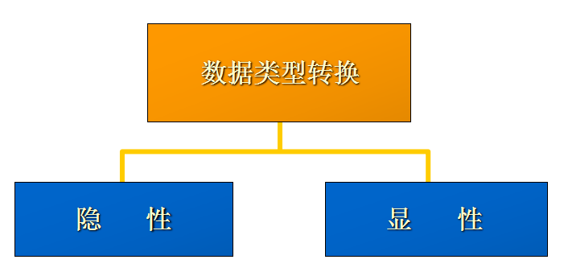

**8.2.1显式转换**

**TO_CHAR(date, fommatter|number)**

|  |  |
| --- | --- |
| **常用符号或者数字** | **说明** |
| 9 | 格式化数字，最大为9 |
| 0 | 格式化数组，没有的位置用0填充 |
| $ | 美元 |
| L | 本地货币 |
| , | 千分位分隔符 |
| . | 小数点 |

例：select to_char(sysdate, 'yyyy-mm-dd hh24:MM:ss') from dual;

select to_char(sysdate, 'yyyy/mm/dd hh:mi:ss') from dual;

说明：将日期转换为指定格式的字符串。

例：select to_char(2345677, '999,999,999') from dual;

说明：将数字转换为千分位数字。

例：select to_char(2345677, '$999,999,999') from dual;

说明：将数字转换为带美元符号的千分位数字。

例：select to_char(2345677, 'L999,999,999') from dual;

说明：将数字转换为本地货币符号的千分位数字。

例：select to_char(2345677.89, 'L000,000,000.0000') from dual;

说明：将数字转换为本地货币符号的千分位数字，多余的位置用0填充。

**TO_DATE(varchar2, formmatter)**

说明：将字符转按照对应格式转换为日期，对应的格式必须与字符串长度在长度上对应。

例：select to_date('2016年05月03日 18:23:33', 'YYYY"年"MM"月"DD"日" HH24:MI:SS') from dual;

说明：将字符串按照对应格式转换为日期。当有中中文的时候必须带上中文。

例：select to_date('2016/05/03 18:23:33', 'YYYY-MM-DD HH24:MI:SS') from dual;

说明：将字符串转换为日期。/和-可以随意。

错误范例：select to_date('2016/05/03 18:23:33', 'YYYY-MM-DD') from dual;

错误说明：指定的格式与原字符串长度不同。

**TO_NUMBER(char, formmater)**

说明：将字符串转换为指定格式的数字。

例：select to_number('234,456,789.08', '999999999999.99') from dual;

select to_number('$234,456,789.086', '$999,999,999,999.999') from dual;

select to_number('234,456,789.086', '999,999,999,999.999') from dual;

select to_number('￥234,456,789.086', 'L999,999,999,999.999') from dual;

说明：将字符串类型的数字转换位数字。

**8.2.2、隐式转换**

|  |  |
| --- | --- |
| **原数据类型** | **目标数据类型** |
| VARCHAR2或CHAR | NUMBER |
| VARCHAR2或CHAR | DATE |
| DATE | VARCHAR2 |
| NUMBER | VARCHAR2 |

例：select '34' * 2 from dual;

说明：字符串隐式的转换为数字。

例：select months_between('30-NOV-2016', '31-MAY-2016') from dual;

说明：字符串隐式的转换为日期。

例：select sysdate || 'hell' from dual;

说明：日期隐式的转换为字符串。

例：select 345 || 'hell' from dual;

说明：数字隐式的转换为字符串。

### 8.3、通用函数

**NVL(expr1, expr2)**

说明：如果expr1为空，则将expr2的值返回；否则返回expr1的值。

例：select nvl(454,45) from dual;

说明：结果为454。

例：select nvl(null, 45) from dual;

说明：结果为45。

**NVL2(expr1, expr2, expr3)**

说明：expr1为空返回expr3, 否则返回expr2.

例：select nvl2(null, 45, 56) from dual;

说明: 结果为56。

例：select nvl2('hello', 45, 56) from dual;

说明：返回45。

**NVLIF(expr1, expr2)**

说明：如果expr1与expr2相等返回空，否则返回expr1。

例：select nullif('hello', 'hello') from dual;

说明：结果为空。

例：select nullif('helloo', 'hello') from dual;

说明：结果为helloo。

**COALESCE(expr1, expr2 [,expr3....])**

说明：如果expr1不为空返回expr1, 否则在判断expr2是否为空，不为空返回expr2,否则判断expr3是否为空，，，。是NVL的加强版。

例：select coalesce(null, null, null, 10) from dual;

说明：结果为10。

### 8.4、条件表达式

**CASE...WHEN...THEN...WHEN...THEN...ELSE..END**

例：select case 10 when 10 then 'hello' when 20 then 'world' else 'welcome' end demo from dual;

说明：当when后面的某个值等于case后的值，则返回对应的值，否则返回else后的值。

例：select ename, case

when sal > 4500 then sal * 1.2

when sal > 3500 then sal * 1.5

when sal > 2000 then sal * 1.8

else sal * 2

end demo

from emp1;

说明：当工资大于4500时候，薪水乘以1.2；当工资大于3500时，薪水乘以1.5；当工资大于2000时候，薪水乘以1.8；否则工资乘以2.

**DECODE(expr, search1, result1**

**[, search2, result2]**

**[, search3, result3]**

**....**

**[, searchN, resultN]**

**[default])**

例：select decode(&num, 10, 'hello', 20, 'world', 30, 'welcome', 'nihao') deom from dual;

说明：当num为10的时候，返回hello; 当num的值为20的时候，返回world; 当num的值为30的时候，返回welcome,否则返回你好。

例：select ename, decode(sal/1000,

0, sal * 2,

1, sal * 3,

2, sal * 4,

3, sal * 5,

4, sal * 6,

5, sal * 7,

sal * 8) demo from emp1;

说明：当sal小于1000的时候，工资乘以2；当sal为1000~1999之间的时候，工资乘以3；当sal为2000~2999时候，工资乘以4；当sal为3000~3999时候，工资乘以5；当sal为4000~4999时候，工资乘以6；当sal为5000~5999时候，工资乘以7；否则工资乘以8.

### 8.5、分组函数

分组函数用于一组数据，返回一个值。忽略空值。

|  |  |
| --- | --- |
| **函数名** | **说明** |
| AVG | 求平均值 |
| COUNT | 求总数 |
| MAX | 求最大值 |
| MIN | 求最小值 |
| SUM | 求总和 |

例：select sum(sal) from emp1;

说明：求工资的总和。

例：select avg(nvl(sal, 0)) from emp1;

说明：工资的平均值，当为空的时候，转换为0.

例：select max(sal) from emp1;

说明：求工资的最大字。

例：select min(sal) from emp1;

说明：求工资的最小值。

例：select count(*) from emp1;

select count(1) from emp1;

说明：求记录的总行数。不排除空值。1可以为任何数字

例：select count(MGR) from emp1;

说明：求MGR这列的总行数。会排除空值。

**DISTINCT:去除重复，不忽略空值。**

例：select count(distinct mgr) from emp1;

说明：求有多少个经理。

**GROUP BY...HAVING...**

说明：根据GROUP BY 后面的列进行分组。在SELECT 列表中所有未包含在组函数中的列都应该包含在 GROUP BY 子句中。使用HAVING对分组的结果过滤。

例：select deptno, avg(nvl(sal, 0)) from emp1 group by deptno;

说明：求各部门的平均工资。

例：select deptno, job, avg(nvl(sal, 0)) from emp1 group by deptno, job;

说明：根据deptno和job来分组。

例：select deptno, avg(nvl(sal, 0)) from emp1 group by deptno having avg(nvl(sal, 0)) > 2000;

说明：平均工资大于2000的部门。

例：select deptno, max(sal) from emp1 group by deptno having max(sal) > 2000;

说明：各部门平均工资大于2000的部门。

例：select max(avg(nvl(sal, 0))) from emp1 group by deptno;

说明：求各部门的平均工资的最大值。

至此，oracle数据库基础篇到此结束！接下来介绍高级篇；

# 、Oracle数据库高级子查询

## 1、基本查询

### 1.1、查询

例：select * from emp1;

说明: 查询emp1表中的所有字段。

例：select ename, deptno from emp1;

说明：查询emp1表中的ename和deptno字段。

例：select 2 + 2 from dual;

select 2 * 2 from dual;

select 2 / 2 from dual;

select mod(5, 2) from dual;

说明：基本的算数运算。

例：select ename, sal * 12 + 100 from emp1;

说明：将所有的员工的工资乘以12然后加上100.

### 1.2、别名

例：select ename, sal * 12 + 100 as "yearsal" from emp1;

说明：将yearsal作为 sal＊12+100这一列的别名，使用as关键字。

例：select ename, sal * 12 + 100 "yearsal" from emp1;

说明：将yearsal作为 sal＊12+100这一列的别名，不使用as关键字。

例：select ename, sal * 12 + 100 yearsal from emp1;

说明：将yearsal作为 sal＊12+100这一列的别名，不使用as关键字，且不使用双引号。

注：当别名中有空格或者特殊符号的时候，必须使用双引号。

### 1.3、连接操作

例：select 'hello' || ' ' || 'world' from dual;

说明：将hello、空格、world拼接。

### 1.4、过滤

**1.4.1 过滤**

**语法：SELECT *|[DISTINCT] columns [AS alias] FROM table_name WHERE condition;**

比较运算符：

|  |  |
| --- | --- |
| **操作符** | **说明** |
| > | 大于 |
| < | 小于 |
| <= | 小于或等于 |
| >= | 大于或等于 |
| <> | 不等于,也可使用!= |
| = | 等于 |

例：select * from emp1 where ename = 'SMITH';

说明：查询名字为SMITH的员工的信息。

例：select * from emp1 where deptno = 10;

说明：查询10号部门的所有员工的信息。

例：select * from emp1 where hiredate = '17-Dec-1980';

说明：查询emp1表中入职日期为1980年12月17日所有员工的信息。（英文会话）

例：select * from emp1 where hiredate = '17-12月-1980';

说明：查询emp1表中入职日期为1980年12月17日所有员工的信息。（中文会话）

例：select * from emp1 where deptno <> 10;

select * from emp1 where deptno != 10;

说明：查询不是10号部门的所有员工信息。

例：select * from emp1 where sal < 2500;

说明：查询工资小于2500所有员工信息。

**LIKE...**

例：select * from emp1 where ename like 'S%';

说明：查询emp1表中名字以S开头的所有员工的信息。

例：select * from emp1 where ename like '%T';

说明：查询emp1表中名字以T结尾的所有员工的信息。

例：select * from emp1 where ename like '%T%';

说明：查询emp1表中名字中包含T的所有员工的信息。

**BETWEEN...AND...**

例：select * from emp1 where sal between 2500 and 4000;

说明：查询工资在2500到4000之间的所有员工。

**IN**

例：select * from emp1 where deptno in(10, 20);

说明：查询部门是10或者20的所有员工的信息。

**AND**

例：select * from emp1 where depnto = 20 and job = 'CLERK';

说明：查询部门为20并且工作为CLERK的所有员工的信息。

**OR**

例：select * from emp1 where deptno = 10 or deptno = 20;

说明：查询部门是10或者20的所有员工的信息。

**IS NULL | IS NOT NULL**

例：select * from emp1 where mgr is not null;

说明：查询管理者为空的所有员工的信息。

例：select * from emp1 where mgr is null;

说明：查询管理者不为空的所有员工的信息。

**ESCAPE**

例如：select * from emp1 where ename like '%\%%' escape '\';

说明：将第二个%转义为%，使用escape关键字。

### 1.5、排序

**语法：ORDER BY column_name [DESC|ASC]**

例：select * from emp order by sal asc;

select * from emp order by sal;

说明：按照工资的升序排列，如果不写默认是升序。

例：select * from emp order by sal desc;

说明：按照工资的降序排列。

例：select * from emp order by sal, job;

说明：首先按照工资的升序排列，如果工资相同，按照job的升序排列。

## 2、多表查询

例：select * from emp ,dept;

说明：查询emp表和dept表的所有字段。

上述案例会产生笛卡尔积，emp表有14条记录，dept表有4条记录，结果会产生56条记录。笛卡尔积产生的原因：1)没有连接条件；2)连接条件无效；

**等值连接，即内连接：JOIN...ON...**

说明：join左右为两张数据库表，on后面跟的是两张数据库表的等值条件。

例：select * from emp e, dept d where e.deptno = d.deptno;

select * from emp e join dept d on e.deptno = d.deptno;

说明：查询emp表中deptno和dept表中deptno相等的所有数据。

**非等值连接**

例：select e.ename, e.job, e.sal, s.grade from emp e, salgrade s where e.sal between s.losal and s.hisal;

说明：查询每个员工的工资所处的级别。

**左外连接：LEFT JOIN...ON...**

说明：left join 左右为两张数据库表，以左边的表为基准，将左表的数据全部查出来，不管满不满足on后面的等值条件，而右表只是查询出满足条件的数据。

例：select e.ename, e.job, e.sal, s.grade from emp e, salgrade s where e.sal between s.losal and s.hisal;

说明：以emp1表为基准，查询emp1表中所有的数据，不管是否满足条件；而deptno表中只查询出满足条件的数据。

例：select e.ename, e.job, e.sal, e.deptno, d.dname, d.deptno from emp1 e, dept1 d where e.deptno = d.deptno(+);

说明：与上述的例题结果相同。(+)是Oracle数据库独有的特性，即在等值条件的想实现左连接表的对面加上(+).

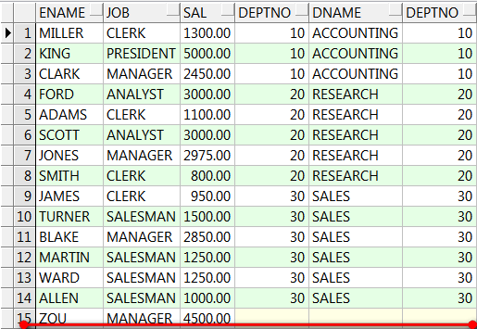

**右外连接：RIGHT JOIN... ON ...**

说明：right join 左右为两张数据库表，以右边的表为基准，将右表的数据全部查出来，不管满不满足on后面的等值条件，而左边表只是查询出满足条件的数据。

例：select e.ename, e.job, e.sal, e.deptno, d.dname, d.deptno from emp1 e right join dept1 d on e.deptno = d.deptno;

说明：以dept1表为基准，查询dept1表中所有的数据，不管是否满足条件；而emp1表中只查询出满足条件的数据。

例：select e.ename, e.job, e.sal, e.deptno, d.dname, d.deptno from emp1 e, dept1 d where e.deptno(+) = d.deptno;

说明：与上述的例题结果相同。(+)是Oracle数据库独有的特性，即在等值条件的想实现右连接表的对面加上(+).



**自连接：自己关联自己**

例：select e.ename, e.empno, e.mgr, e1.ename, e1.empno from emp1 e, emp1

e1 where e.mgr = e1.empno(+);

select e.ename, e.empno, e.mgr, e1.ename, e1.empno from emp1 e left join emp e1 on e.mgr = e1.empno;

说明：查询所有员工的上级领导，没有领导的也要查询出来。

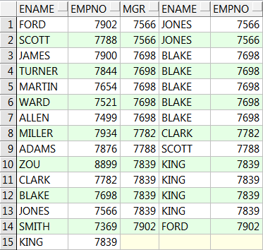

**自然连接：NATURAL JOIN**

说明：数据库会根据两张数据库表中相同的字段进行关联，只会查询出等值的结果，作为自然连接的列不能用别名。如果两张表的字段类型不同，会报错。

例：select e.ename, e.job, e.sal, deptno, d.dname from emp1 e natural join dept1 d;

说明：结果与内连接的相同。

**全外连接：FULL [OUTER] JOIN...on...**

说明：full outer join左右为两张表，将两张表中所有的数据全部查询出来，不管有没有满足on后面的等值条件。

例：select e.ename, e.job, e.sal, d.deptno, d.dname from emp1 e full join dept1 d on e.deptno = d.deptno;

说明：将emp1表和dept表中的满足和不满足条件的数据全部查询出来。



**USING**

说明：使用某个列进行关联，而不用写手动写等值条件，USING用到的列不能使用别名。

例：select e.ename, e.job, e.sal, deptno, d.dname from emp1 e join dept1 d using (deptno);

说明：结果与内连接的相同。

## 3、子查询

**单行子查询**

例：select ename, sal, job from emp1 where sal > (select sal from emp1 where ename = 'WARD');

说明：查询工资比WARD要高的员工的信息。

例：select e.ename, e.job, e.sal from emp1 e

where e.sal > (select sal from emp1 where ename = 'ALLEN')

and e.job = (select job from emp1 where ename = 'ALLEN');

说明：查询与ALLEN工种相同但是工资比ALLEN高的员工的姓名、工种、和工资。

例：select ename, job, sal from emp1 where sal = (select min(sal) from emp1);

说明：查询工资最少的员工的姓名、工作、工资。

例：select d.deptno, min(sal) from emp1 e, dept d

where e.deptno = d.deptno and e.deptno != 20

group by d.deptno

having min(sal) > (select min(sal) from emp1 where deptno = 20);

说明：查询工资比20号部门最低工资低的部门编号及其最低工资。

**多行子查询**

|  |  |
| --- | --- |
| **操作符** | **说明** |
| IN | 等于列表中的任何一个 |
| ANY | 和子查询的结果中的任何一个比较 |
| ALL | 和子查询的结果中的所有值比较 |

例：select empno, ename, job from emp1 where empno in (select distinct mgr from emp1 where mgr is not null);

说明：查询所以管理者的编号，名字和工作。

例：select ename, empno, job, sal from emp1 where sal < any(select sal from emp1 where deptno = 20);

说明：查询比20号部门任意员工工资都低的员工的姓名、部门、工种、工资。ANY相当于小于子查询结果集中的最大值。

例：select ename, empno, job, sal from emp1 where sal < all(select sal from emp1 where deptno = 10);

说明：查询比10号部门所有员工工资都低的员工的姓名、部门、工种、工资。ALL相当于小于子查询结果集中的最大值。

## 4、SET运算符

集合：A={3, 4, 5, 6} 、B={5, 6, 7}

|  |  |
| --- | --- |
| **操作符** | **说明** |
| UNION | A UNION B = {3, 4, 5, 6, 7} |
| UNION ALL | A UNION B = {3, 4, 5, 6, 5, 6, 7} |
| INTERSECT | A INTERSECT B = {5, 6} |
| MINUS | A MINUS B = {3, 4} B MINUS A = {7} |

**DEPT1 DEPT2**

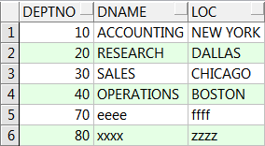

例：SELECT * FROM DEPT1 UNION SELECT * FROM DEPT2;

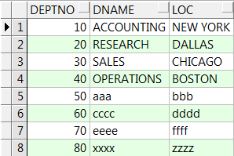

例：SELECT * FROM DEPT1 UNION ALL SELECT * FROM DEPT2;

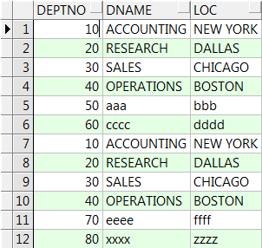

例：SELECT * FROM DEPT1 INTERSECT SELECT * FROM DEPT2;

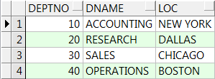

例：SELECT * FROM DEPT1 MINUS SELECT * FROM DEPT2;

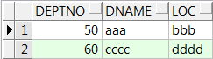

## 5、高级子查询

**1.查询工资比7654号员工工资高的员工的ename、job、sal.**

select ename, job, sal from emp1 where sal > (select sal from emp1 where empno = 7654);

**2.查询与工号为7369和7499员工在同一部门并且上司相同的其他员工的姓名、工种、工资。(多列子查询)**

select ename, job, sal from emp1

where (mgr, deptno) in

(select mgr, deptno from emp1 where empno in(7369, 7499))

and empno not in (7369, 7499);

**2.查询与工号为7369和7499员工在同一部门并且上司相同的其他员工的姓名、工种、工资。**

select ename, job, sal from emp1

where mgr in (select mgr from emp1 where empno in(7369, 7499))

and deptno in (select deptno from emp1 where empno in(7369, 7499))

and empno not in (7369, 7499);

**3.查询比本部门平均工资高的员工的姓名、工资、部门编号及部门平均工资。**

方法一：

select e1.ename, e1.sal, e1.deptno,

(select avg(e2.sal) from emp1 e2 where e2.deptno = e1.deptno group

by e2.deptno) dept_avg_sal

from emp1 e1

where e1.sal > (select avg(e3.sal) from emp1 e3

where e3.deptno = e1.deptno

group by e3.deptno);

方法二：

select e1.ename, e1.sal, e1.deptno, dept_avg_sal.avg_sal

from emp1 e1, (select e2.deptno dd, avg(e2.sal) avg_sal from emp1

e2 group by e2.deptno) dept_avg_sal

where e1.deptno = dept_avg_sal.dd

and e1.sal > dept_avg_sal.avg_sal;

**4.使用CASE...WHEN...THEN...ELSE...END的方式查询：查询员工的ename, job, deptno, loc, 当某个员工与KING所在的部门相同的时候，LOC显式为”USA”, 其他的显式为”CHINA”。**

select e.ename, e.deptno, e.job,

case when e.deptno =

(select e1.deptno from emp1 e1 where e1.ename = 'KING') then 'USA'

else 'CHINA' end loc

from emp1 e;

**5.查询员工的ename, job, sal, deptno, 要求按照dname进行排序。**

方法一(不用子查询)：

select e.ename, e.deptno, e.job, d.dname

from emp1 e, dept1 d

where e.deptno = d.deptno

order by d.dname;

方法二(用子查询)：

select e.ename, e.deptno, e.job

from emp1 e

order by (select d.dname from dept d where d.deptno = e.deptno);

**相关子查询**

**语法：SELECT column1, column2, ...**

**FROM table1 outer**

**WHERE column1 operator**

**(SELECT colum1, column2, ...**

**FROM table2 WHERE expr1 = outer.expr2);**

**6.查询员工中高于本部门平均工资的员工的ename, sal, deptno**

select e.ename, e.sal, e.deptno

from emp e

where e.sal > (

select avg(e1.sal) from emp e1 where e1.deptno = e.deptno

group by e1.deptno);

**7.查询部门人数大于2的部门的编号、部门名字**

select d.dname, d.deptno

from dept d

where 3 <

(select count(*) from emp e

where e.deptno = d.deptno group by e.deptno);

**EXISTS**

说明：检查子查询中是否有满足条件的行，如果有，返回true, 不会在子查询中继续寻找；如果没有，返回false，会继续在子查询中寻找。

**8.查询公司管理者的ename, job, sal, empno**

select e.ename, e.job, e.sal, e.empno

from emp1 e

where exists (select e1.mgr from emp1 e1 where e1.mgr = e.empno);

**9.查询公司所有不是管理者的员工的ename,job, sal, empno**

select e.ename, e.job, e.sal, e.empno

from emp1 e

where not exists (select e1.mgr from emp1 e1 where e1.mgr = e.empno);

## 6、相关更新

**语法：UPDATE table1 alias1**

**SET column = (SELECT expression**

**FROM table2 alias2**

**WHERE alias1.column = alias2.column);**

**10.在员工表中，增加一列部门名字deptname，然后将部门的名字设置为对应的部门名字。**

alter table emp1 add deptname varchar2(14); --增加部门名字列

update emp1 e set e.deptname =

(select d.dname from dept d where d.deptno = e.deptno);

commit; --事务提交

**11.删除不在部门表中所列的部门的员工。**

delete from emp1 e where not exists (select 1 from dept d where d.deptno = e.deptno);

Commit; --事务提交

## 7、with语句（了解）

with语句可以避免书写相同的代码块。

**12. 查询公司中各部门的总工资大于部门的平均工资的部门的名字、以及总工资。**

**解释：部门的平均工资表示：sum(各个部门工资总和) / 部门数量。**

with

dept_costs as (

select d.deptno, sum(e.sal) d_sum

from dept d, emp e where d.deptno = e.deptno group by d.deptno

),

com_dept_avg as (

select sum(dept_costs.d_sum) / count(*) dept_avg

from dept_costs

)

select * from dept_costs

where d_sum > (select dept_avg from com_dept_avg) order by deptno;

## 8、视图

视图是一种虚表，他是建立在已有表的基础上，视图赖以建立的表称之为基表。向视图提供数据内容的语句为SELECT语句，可以将视图理解为存储起来的SELECT语句。视图是数据的另外一种表现形式。

使用视图的原因：1)控制数据的访问；2)简化查询；3)避免重复访问相同的数据。

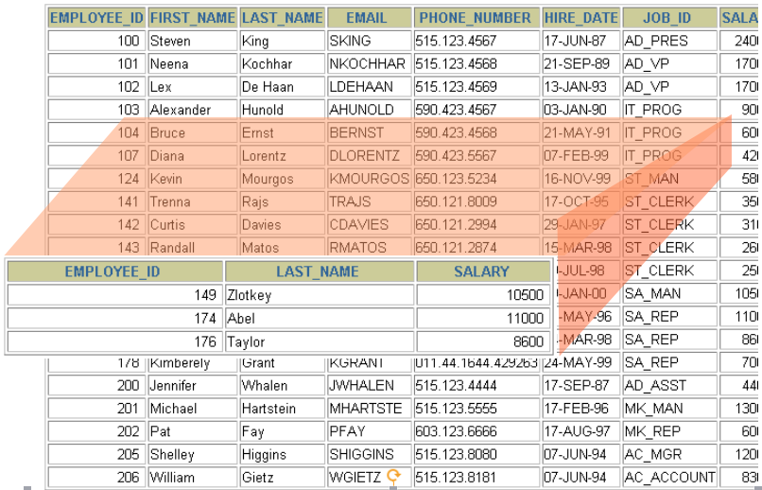

### 8.1、创建视图

**语法：CREATE OR REPLACE VIEW AS ...**

例：create view emp_dept_view

as select empno, ename, job, sal, dname

from emp, dept where emp.deptno = dept.deptno;

说明：创建一个视图emp_dept, 该视图的数据为emp和dept表等值连接后只有empno、ename、job、sal、dname字段的数据。

例：create view emp20

as select * from emp where deptno = 20;

说明：创建视图emp20,该视图包含20号部门的员工的所有信息。

查看视图的描述信息：describe empview;

### 8.2、视图数据查询

视图中数据的查询和从表中查询数据相同。

例：select empno, ename, job from emp_dept_view;

说明：从emp_dept_view视图中查询数据。

例：select empno, ename, sal from emp20;

说明：从emp20视图中查询数据。

### 8.3、修改视图

例：create or replace view emp20

as select empno, ename, sal, job from emp where deptno = 20;

create or replace view emp20

(epo, en, s, j) as select empno, ename, sal, job from emp

where deptno = 20;

说明：修改视图emp20;

例：create view dept_sal_leve

as select d.dname, avg(e.sal) sal_avg, sum(e.sal) sum_avg, max(e.sal)

max_avg, min(e.sal) min_avg

from emp e, dept d where e.deptno = d.deptno group by d.dname;

说明：创建dept_sal_level视图。

### 8.4、删除视图

例：drop emp20;

说明：删除emp20视图。

### 8.5、视图的DML操作

当视图定义中包含以下元素之一时不能使用delete:

1)组函数

2)GROUP BY 子句

3)DISTINCT 关键字

4)ROWNUM 伪列

当视图定义中包含以下元素之一时不能使用update:

1)组函数

2)GROUP BY子句

3)DISTINCT 关键字

4)ROWNUM 伪列

5)列的定义为表达式

当视图定义中包含以下元素之一时不能使insert:

1)组函数

2)GROUP BY 子句

3)DISTINCT 关键字

4)ROWNUM 伪列

5)列的定义为表达式

6)表中非空的列在视图定义中未包括

屏蔽视图的DML操作

例：create or replace view emp20

as select empno, ename, sal, job from emp where deptno = 20 with read only;

说明：创建emp20视图，该视图为可读。

## 9、TOP-N

**ROWNUM**

为什么ROWNUM只能使用<、<=, 而不能使用 >、>=，这句话有问题吗？

下面SQL,有结果产生，为什么？

select rownum, emp.* from emp where rownum < 10;

答：因为ROWNUM是对结果集加的一个伪列，即先查到结果集之后再加上去的一个列 (强调：先要有结果集)。简单的说 rownum 是对符合条件结果的序列号。它总是从1开始排起的。

下面SQL，没有结果产生，为什么？

select rownum, emp.* from emp where rownum > 3;

答：因为ROWNUM是对结果集加的一个伪列，即先查到结果集之后再加上去的一个列 (强调：先要有结果集)。简单的说 rownum 是对符合条件结果的序列号。它总是从1开始排起的。

如下两条结果产生的效果是一样的，为什么？

select rownum, emp.* from emp where rownum < 10;

select rownum, emp.* from emp where rownum != 10;

答：因为ROWNUM是对结果集加的一个伪列，即先查到结果集之后再加上去的一个列 (强调：先要有结果集)。简单的说 rownum 是对符合条件结果的序列号。它总是从1开始排起的。

如下SQL会产生结果吗？

select rownum, emp.* from emp where rownum > 0;

答：返回全部数据。

select rownum, emp.* from emp where rownum >= 1;

答，返回全部数据。

select rownum, emp.* from emp where rownum > 1;

答：没有数据。

**分页语句：**

select empno, ename, job, mgr, sal from (select rownum rn, emp.* from emp) e where e.rn >=1 and e.rn <= 10;

## 10、其他数据库对象

### 10.1、 序列

序列，主要用来提供主键值。

**语法：CREATE SEQUENCE sequence_name**

**[INCREMENT BY n] --每次增长的数值**

**[START WITH n] --以n开始**

**[{MAXVALUE n | NOMAXVALUE}] --指定最大值或者没有最大值**

**[{MINVALUE n | NOMINVALUE}] --指定最小值或者没有最小值**

**[{SYCLE | NOSYCLE}] --是否需要循环**

**[{CACHE n | NOCACHE}] --是否在内存中预生成n个值**

说明：INCREMENT BY如果没有指定，默认为1；START WITH没有指定默认是1；MAXVALUE没有指定，默认为10的28次方；MINVALUE没有指定默认值为1；SYCLE没有指定默认值为NOSYCLE；CACHE的值没有指定，默认为NOCACHE。START WITH的值不能小于MINVALUE的值。

使用序列的时候可能出现断裂的情况，主要原因在于：1) 事务回滚；2)系统异常；3)多个表使用同一个序列。

例：create sequence test_seq;

说明：创建一个序列 test_seq。

例：create sequence test_seq1

increment by 1

start with 100

minvalue 100

maxvalue 99999

nocycle

nocache;

说明：创建一个序列test_seq1,序列的最小值为100，最大值为99999，以100开始，每次增涨，不循环，不缓存。

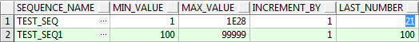

NEXTVAL表示序列的下一个值；CURRVAL表示序列的当前值。CURRVAL必须出现在NEXTVAL之后，否则会报异常。

例：select test_seq.nextval from dual; --查询序列的下一个值

select test_seq.currval from dual; --查询当前序列的值

例：select sequence_name, min_value, max_value, increment_by, last_number from user_sequences;

说明：查询当前用户所拥有的序列的信息。

**序列的应用：**

创建数据库表，并使用序列向数据库中插入值：

create table student(id number(6), name varchar2(40));

insert into student(id, name) values(test_seq.nextval, 'zhangsan');

**修改序列**

例：alter sequence test_seq minvalue 10 nocycle nocache;

说明：修改test_seq序列，最小值为10，不循环，不缓存。

注：修改序列的时候只会影响将来的值，改变序列的初始值只能将序列删除重新建立。

**删除序列**

例：drop sequence test_seq;

说明：删除test_seq这个序列。

### 10.2、索引

索引是作用在表的列上的。

ORACLE中索引分为两类：1)自动创建，例如在定义列的时候，使用primary key或者unique约束后，数据库会自动生成唯一性索引；2)用户自定义索引，在其他列上创建非唯一性索引，以加快处理速度。

索引创建后，ORACLE系统会对其进行自动的维护，查询的时候由ORACLE数据库决定是否使用索引，不需要用户指定使用哪个索引。索引损坏或者删除，不会对表产生影响，影响的只是查询速度。当某个表被删除后，与表中列所对应的索引也会被删除。

**创建索引**

例：create index emp_ename_index on emp(ename);

说明：在emp表的ename列上创建一个索引，名字是emp_ename_index;

何种情况下需要创建索引？

1. 数据值分布很广(数据库的值基本不相同，例如：公安部身份证号)。
2. 经常出现在where条件中或者多表关联的字段。
3. 表经常被访问，而且数据量很大。

何种情况下不需要创建索引？

1. 字段的值很集中(字段的值大量的相同，例如：公安部系统中的性别)。
2. 表很小。
3. 经常更新的字段。
4. 列不经常出现在where条件中或者不经常作为连接条件。

**查询索引**

select ic.index_name, ic.column_name,ic.column_position col_pos,

ix.uniqueness from user_indexes ix, user_ind_columns ic where

ic.index_name = ix.index_name and ic.table_name = ‘emp’;

**删除索引**

例：drop index emp_ename_index;

说明：删除emp_ename_index这个索引。

### 10.3、同义词(了解)

**语法：CREATE SYNONYM syn_name FOR object_name;**

例：create e for emp;

说明：为emp表创建名字为e的同义词。

**同义词的使用**

例：select * from e;

说明：从e即emp表中查询数据。

**删除同义词**

例：drop synonym e;

说明：删除同义词e

# 、PL/SQL程序设计

## 1、PL/SQL基本概念

**什么是PL/SQL:**

PL/SQL 是 Procedure Language & Structured Query Language 的缩写。 ORACLE 的 SQL 是支持 ANSI(American national Standards Institute)和 ISO92 (International Standards Organization)标准的产品。PL/SQL 是对 SQL 语言存储过程语言的扩展。从 ORACLE6 以后，ORACLE 的 RDBMS 附带了 PL/SQL。它现在已经成为 一种过程处理语言，简称 PL/SQL。目前的 PL/SQL 包括两部分，一部分是数据库引擎部分；另一部分是可嵌 入到许多产品（如 C 语言，JAVA 语言等）工具中的独立引擎。可以将这两部分称为：数据库 PL/SQL 和工具 PL/SQL。两者的编程非常相似。都具有编程结构、语法和逻辑机制。工具 PL/SQL 另外还增加了用于支持工 具（如 ORACLE Forms）的句法，如：在窗体上设置按钮等。本章主要介绍数据库 PL/SQL 内容。

**PL/SQL可用的SQL语句：**

PL/SQL 是 ORACLE 系统的核心语言，现在 ORACLE 的许多部件都是由 PL/SQL 写成。在 PL/SQL 中可以使 用的 SQL 语句有：

INSERT，UPDATE，DELETE，SELECT … INTO，COMMIT，ROLLBACK，SAVEPOINT。

提示：在 PL/SQL 中只能用 SQL 语句中的 DML 部分，不能用 DDL 部分，如果要在 PL/SQL 中使用 DDL(如 CREATE table 等)的话，只能以动态的方式来使用。

## PL/SQL 块结构和组成元素

### 2.1、PL/SQL块结构

**PL/SQL 程序由三个块组成，即: 声明部分、执行部分、异常处理部分，具体如下：**

**DECLARE**

// *声明部分: 在此声明 PL/SQL 用到的变量,类型及游标，以及局部的存储过程和函数*

BEGIN

// 执行部分: 过程及 SQL 语句 , 即程序的主要部分

EXCEPTION

// 执行异常部分: 错误处理

END;

其中 执行部分是必须的。

**PL/SQL 块可以分为三类：**

1. 无名块：动态构造，只能执行一次。

2. 子程序：存储在数据库中的存储过程、函数及包等。当在数据库上建立好后可以在其它程序中调用它 们。

3. 触发器：当数据库发生操作时，会触发一些事件，从而自动执行相应的程序。

### 2.2、PL/SQL标识符

**PL/SQL 程序设计中的标识符定义与 SQL 的标识符定义的要求相同。要求和限制有：**

1、标识符名不能超过 30 字符；

2、第一个字符必须为字母；

3、不分大小写；

4、不能用’-‘(减号);

5、不能是 SQL 保留字。

提示: 一般不要把变量名声明与表中字段名完全一样,如果这样可能得到不正确的结果.

**标识符命名一般规则：**

|  |  |  |
| --- | --- | --- |
| 标识符 | 命名规则 | 例子 |
| 程序变量 | V_name | V_name |
| 程序常量 | C_Name | C_company_name |
| 游标变量 | Name_cursor | Emp_cursor |
| 异常标识 | E_name | E_too_many |
| 表类型 | Name_table_type | Emp_record_type |
| 表 | Name_table | Emp_table |
| 记录类型 | Name_record | Emp_record |
| SQL*Plus 替代变量 | P_name | P_sal |
| 绑定变量 | G_name | G_year_sal |

### 2.4、PL/SQL变量类型

**基本变量类型：**

Number：数字类型

Int：整数型

Pls_integer：整数型，产生溢出的错误

Binary_integer：整数型 Char：定长字符，最长255个字符

Varchar2：变长字符，最长2000个字符

Long：变长字符，最长2GB

Date：日期型 Boolean：布尔型

**复合类型：**

ORACLE 在 PL/SQL 中除了提供象前面介绍的各种类型外,还提供一种称为复合类型的类型，具体有两种分别是记录和表

**复合类型-记录：**

记录类型是把逻辑相关的数据作为一个单元存储起来，称作 PL/SQL RECORD 的域(FIELD)，其作用是存 放互不相同但逻辑相关的信息。语法如下：

type record_type is record(

field_1 type_1,

field_2 type_2,

field_3 type_3

... ...

);

**为了后续的练习，我们需要创建一个练习使用的表以及插入一些数据。笔者下面给出创建表和插入数据的脚本：**

*----------------------- plsql 章节内容 -------------------------------------*

*--删除表*

drop table t_hello_plsql;

*-- 创建表：t_hello_plsql*

create table t_hello_plsql (

id number(10, 0), constraint t_hello_plsql_id_pk primary key(id),

first_name varchar2(10) NOT NULL,

last_name varchar2(10),

full_name varchar2(20),

address varchar2(30),

gender number(1),

age number(3),

birthday date default sysdate NOT NULL

);

*--查询*

select * from t_hello_plsql;

*--删除序列*

drop sequence t_hello_plsql_seq;

*-- 创建主键自增序列*

create sequence t_hello_plsql_seq

minvalue 0*--最小值*

maxvalue 9999999999*--最大值*

start with 0*--从0开始*

increment by 1*--步长为1*

nocycle*--不循环*

nocache;*--不缓存*

commit;

*--通过数据字典user_sequences查询序列*

select * from user_sequences where sequence_name = 't_hello_plsql_seq';

*--清空表*

delete from t_hello_plsql;

*--truncate table t_hello_plsql;*

*--插入一些测试数据*

insert into t_hello_plsql(id,first_name,last_name,full_name,address,age,gender,birthday)values(

t_hello_plsql_seq.nextval,'zhang','san','zhangsan','广东','23','1',sysdate);

insert into t_hello_plsql(id,first_name,last_name,full_name,address,age,gender,birthday)values(

t_hello_plsql_seq.nextval,'wang','wu','wangwu','上海','25','1',sysdate);

insert into t_hello_plsql(id,first_name,last_name,full_name,address,age,gender,birthday)values(

t_hello_plsql_seq.nextval,'zhao','liu','zhaoliu','广州','22','1',sysdate);

insert into t_hello_plsql(id,first_name,last_name,full_name,address,age,gender,birthday)values(

t_hello_plsql_seq.nextval,'cheng','li','chengli','河源','22','2',sysdate);

insert into t_hello_plsql(id,first_name,last_name,full_name,address,age,gender,birthday)values(

t_hello_plsql_seq.nextval,'huang','hong','huanghong','河源','21','2',sysdate);

insert into t_hello_plsql(id,first_name,last_name,full_name,address,age,gender,birthday)values(

t_hello_plsql_seq.nextval,'cai','li','caili','东莞','20','2',sysdate);

insert into t_hello_plsql(id,first_name,last_name,full_name,address,age,gender,birthday)values(

t_hello_plsql_seq.nextval,'yang','hong','yanghong','北京','12','2',sysdate);

insert into t_hello_plsql(id,first_name,last_name,full_name,address,age,gender,birthday)values(

t_hello_plsql_seq.nextval,'huang','wenxi','huangwenxi','东莞','16','2',sysdate);

insert into t_hello_plsql(id,first_name,last_name,full_name,address,age,gender,birthday)values(

t_hello_plsql_seq.nextval,'lin','biao','linbiao','珠海','40','1',sysdate);

insert into t_hello_plsql(id,first_name,last_name,full_name,address,age,gender,birthday)values(

t_hello_plsql_seq.nextval,'zeng','guofan','zengguofan','贵州','36','1',sysdate);

insert into t_hello_plsql(id,first_name,last_name,full_name,address,age,gender,birthday)values(

t_hello_plsql_seq.nextval,'cheng','rijiang','chengrijiang','云南','38','1',sysdate);

insert into t_hello_plsql(id,first_name,last_name,full_name,address,age,gender,birthday)values(

t_hello_plsql_seq.nextval,'lai','changxi','laichangxi','江西','42','1',sysdate);

*--提交*

commit;

select * from t_hello_plsql;

执行完成后出现如下表：

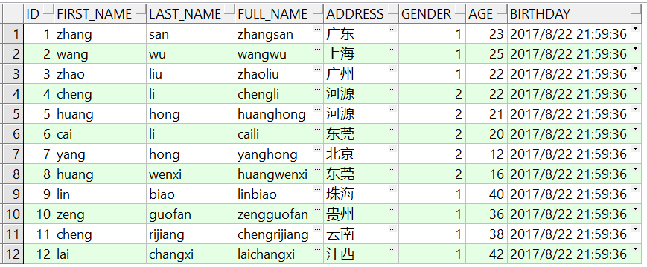

下面我们继续给出复合类型-记录类型的例子：

记录类型的变量类型有多种定义方式，如使用基本类型、绑定数据变量、绑定表行等方式

**例子一（使用基本类型）：**

*--记录类型例子*

declare

*--记录类型例子一 使用基本类型定义记录变量*

type example_record is record(

last_name varchar2(10),

first_name varchar2(10),

age number(3)

);

*--定义变量 类型为上面定义的复合类型-记录类型*

v_example example_record;

begin

v_example.last_name := 'zhiyuan';

v_example.first_name := 'lai';

v_example.age := 25;

dbms_output.put_line('fullName:' || v_example.first_name ||

v_example.last_name || ' ' || 'age:' || v_example.age);

end;

输入结果：fullName:laizhiyuan age:25

说明：dbms_output.put_line()相当于java的System.out.println();

**例子二（使用基本类型）:**

*--记录类型例子二 使用基本类型定义记录变量*

declare

type hello_plsql_record is record(

v_id number(30),

v_first_name varchar2(10),

v_last_name varchar2(10),

v_address varchar2(30),

v_birthday date

);

v_hello_plsql hello_plsql_record;

begin

select id, first_name, last_name, address, birthday into v_hello_plsql from t_hello_plsql where id = 1;

dbms_output.put_line('id:' || v_hello_plsql.v_id || ' ' ||

'fullName:' || v_hello_plsql.v_first_name || v_hello_plsql.v_last_name || ' ' ||

'address:' || v_hello_plsql.v_address || ' ' ||

'birthday:' || v_hello_plsql.v_birthday);

end;

输出结果：id:1 fullName:zhangsan address:广东 birthday:21-8月 -17

**例子三(使用绑定数据变量)：**

*--记录类型例子三 使用绑定数据变量(%type)*

declare

v_name varchar2(20);

type hello_plsql_record is record(

v_first_name v_name%type,

v_last_name t_hello_plsql.last_name%type,

v_birthday t_hello_plsql.birthday%type,

v_age number(3)

);

v_hello_plsql hello_plsql_record;

begin

select first_name, last_name, birthday, age into v_hello_plsql

from t_hello_plsql where id = 2;

dbms_output.put_line(

'fullName:' || v_hello_plsql.v_first_name || v_hello_plsql.v_last_name || ' ' ||

'birthday:' || v_hello_plsql.v_birthday || ' ' ||

'age:' || v_hello_plsql.v_age

);

end;

输出结果：fullName:wangwu birthday:21-8月 -17 age:25

**例子四（绑定表行）：**

*--记录类型例子四 使用绑定表行(%rowtype)*

declare

v_hello_plsql t_hello_plsql%rowtype;

begin

select * into v_hello_plsql from t_hello_plsql

where id = 3;

dbms_output.put_line(

'fullName:' || v_hello_plsql.first_name || v_hello_plsql.last_name || ' ' ||

'gender:' || v_hello_plsql.gender

);

end;

输出结果：fullName:zhaoliu gender:1

**复合类型-嵌套表：**

**嵌套表例子一：**

*--嵌套表例子一*

declare

type hello_table_type is table of t_hello_plsql%rowtype;

*--使用该集合的构造器初始化它*

hello_table hello_table_type := hello_table_type();

v_count number;

begin

select count(*) into v_count from t_hello_plsql;

hello_table.extend(v_count);

for i in 1..v_count loop

select tt.id,tt.first_name,tt.last_name,tt.full_name,tt.address,tt.gender,tt.age,tt.birthday

into hello_table(i) from (select rownum rn, t.* from t_hello_plsql t)tt where tt.rn = i;

dbms_output.put_line(

'id:' || hello_table(i).id || ' ' ||

'fullName:' || hello_table(i).full_name

);

end loop;

end;

输出结果：

id:1 fullName:zhangsan

id:2 fullName:wangwu

id:3 fullName:zhaoliu

id:4 fullName:chengli

id:5 fullName:huanghong

id:6 fullName:caili

**嵌套表例子二：**

*--嵌套表例子二*

declare

type hello_plsql_table_type is table of t_hello_plsql%rowtype;

hello_table hello_plsql_table_type := hello_plsql_table_type();

begin

hello_table.extend(5);

hello_table.trim(2); *--去掉集合末尾的2条*

for i in 1..3 loop

select * into hello_table(i) from t_hello_plsql where id = i;

dbms_output.put_line('id:' || hello_table(i).id);

end loop;

end;

输出结果：

id:1

id:2

id:3

## 运算符

### 3.1、关系运算符

|  |  |
| --- | --- |
| 运算符 | 意义 |
| **=** | 等于 |
| <> , != , ~= , ^= | 不等于 |
| < | 小于 |
| > | 大于 |
| <= | 小于或等于 |
| >= | 大于或等于 |

### 3.2、一般运算符

|  |  |
| --- | --- |
| 运算符 | 意义 |
| + | 加号 |
| - | 减号 |
| * | 乘号 |
| / | 除号 |
| **:=** | **赋值号** |
| **=>** | 关系号 |
| .. | 范围运算符 |
| || | 字符连接符 |

### 3.3、逻辑运算符

|  |  |
| --- | --- |
| 运算符 | 意义 |
| IS NULL | 是空值 |
| BETWEEN AND | 介于两者之间 |
| IN | 在一列值中间 |
| AND | 逻辑与 |
| OR | 逻辑或 |
| NOT | 取返,如 IS NOT NULL, NOT IN |

## 变量

### 4.1、变量赋值

variable := expression ;

variable 是一个 PL/SQL 变量, expression 是一个 PL/SQL 表达式.

**变量赋值例子：**

declare

v_number number(2) := 10;

v_string varchar2(20) := 'hello world';

v_boolean boolean := true;

v_to_date date := to_date('20170822','yyyy-MM-dd');

v_to_number number := to_number('9527');

v_to_char char := to_char('t');

v_table_id t_hello_plsql.id%type := 20;

v_table_birthday t_hello_plsql.birthday%type := sysdate;

v_table_full_name t_hello_plsql.full_name%type;

v_table_age t_hello_plsql.age%type;

begin

select t.first_name || t.last_name, t.age into

v_table_full_name, v_table_age from (select rownum rn, tt.* from

t_hello_plsql tt)t where t.rn = 1;

dbms_output.put_line('v_number:' || v_number);

dbms_output.put_line('v_string:' || v_string);

if v_boolean then

dbms_output.put_line('true');

else

dbms_output.put_line('false');

end if;

dbms_output.put_line('v_to_date:' || v_to_date);

dbms_output.put_line('v_to_number:' || v_to_number);

dbms_output.put_line('v_to_char:' || v_to_char);

dbms_output.put_line('v_table_id:' || v_table_id);

dbms_output.put_line('v_table_birthday:' || v_table_birthday);

dbms_output.put_line('v_table_full_name:' || v_table_full_name);

dbms_output.put_line('v_table_age:' || v_table_age);

end;

输出结果：

v_number:10

v_string:hello world

true

v_to_date:22-8月 -17

v_to_number:9527

v_to_char:t

v_table_id:20

v_table_birthday:22-8月 -17

v_table_full_name:zhangsan

v_table_age:23

### 4.2 、变量作用域

在 PL/SQL 编程中，如果在变量的定义上没有做到统一的话，可能会隐藏一些危险的错误，这样的原因 主要是变量的作用范围所致。与其它高级语言类似，PL/SQL 的变量作用范围特点是：

● 变量的作用范围是在你所引用的程序单元（块、子程序、包）内。即从声明变量开始到该块的结束。

● 一个变量（标识）只能在你所引用的块内是可见的。

● 当一个变量超出了作用范围，PL/SQL 引擎就释放用来存放该变量的空间（因为它可能不用了）。

● 在子块中重新定义该变量后，它的作用仅在该块内。

## 5、注释

单行注释使用 --

多行注释使用/* */

**例子：**

declare

v_username varchar2(32) := 'laizhiyuan'; *--用户名*

v_password number(20) := 666666; *--密码*

begin

*/\**

*这是登陆校验*

*用户名必须为:laizhiyuan*

*密码必须是:666666*

*\*/*

if (v_username != 'laizhiyuan') then

dbms_output.put_line('用户名错误!');

elsif (v_password != 666666) then

dbms_output.put_line('密码错误!');

else

dbms_output.put_line('登录成功!');

end if;

end;

## 6、实战

### 6.1、增

*--实战-增*

declare

v_id number(10) := t_hello_plsql_seq.nextval;

v_first_name varchar2(10) := 'lai';

v_last_name varchar2(10) := 'ge';

v_address varchar2(30) := '惠州';

v_birthday date := to_date('1999.01,01','yyyy-MM-dd');

v_gender number := 1;

v_age number := 20;

v_count number;

begin

select count(1) into v_count from t_hello_plsql;

dbms_output.put_line('插入之前的数量：' || v_count);

insert into t_hello_plsql(

id,

first_name,

last_name,

full_name,

address,

gender,

age,

birthday)

values(

v_id,

v_first_name,

v_last_name,

v_first_name || v_last_name,

v_address,

v_gender,

v_age,

v_birthday);

select count(1) into v_count from t_hello_plsql;

dbms_output.put_line('插入之后的数量：' || v_count);

end;

输出结果：

插入之前的数量：6

插入之后的数量：7

### 6.2、删

*--实战-删*

declare

*--动态删除*

v_id number := &id;

v_count number;

begin

select count(1) into v_count from t_hello_plsql;

dbms_output.put_line('删除之前的数量：' || v_count);

delete from t_hello_plsql where id = v_id;

select count(1) into v_count from t_hello_plsql;

dbms_output.put_line('删除之后的数量：' || v_count);

end;

输出结果：

删除之前的数量：7

删除之后的数量：6

## 7、PL/SQL流程控制

### 7.1、if else条件控制语法

IF <布尔表达式> THEN

PL/SQL 和 SQL 语句;

END IF;

IF <布尔表达式> THEN

PL/SQL 和 SQL 语句;

ELSE

其它语句;

END IF;

IF <布尔表达式> THEN

PL/SQL 和 SQL 语句;

ELSIF < 其它布尔表达式> THEN

其它语句;

ELSIF < 其它布尔表达式> THEN

其它语句;

ELSE

其它语句;

END IF;

提示: ELSIF 不能写成 ELSEIF

### 7.2、if else 条件控制例子

declare

v_username varchar2(32) := 'laizhiyuan'; *--用户名*

v_password number(20) := 666666; *--密码*

begin

*/\**

*这是登陆校验*

*用户名必须为:laizhiyuan*

*密码必须是:666666*

*\*/*

if (v_username != 'laizhiyuan') then

dbms_output.put_line('用户名错误!');

elsif (v_password != 666666) then

dbms_output.put_line('密码错误!');

else

dbms_output.put_line('登录成功!');

end if;

end;

输出：登录成功!

*--if else 例子*

declare

v_simple_num number := 10;

v_result varchar2(30);

begin

if (v_simple_num > 10) then

v_result := '大于10';

else

v_result := '小于10';

end if;

dbms_output.put_line(v_result);

end;

输出结果：小于10

### 7.3、case...when...then...when...then...else...end语法

CASE selector

WHEN expression1 THEN result1

WHEN expression2 THEN result2

WHEN expressionN THEN resultN

[ ELSE resultN+1]

END CASE;

### 7.4、case...when...then...when...then...else...end case例子

*--case...when...then...when...then...else...end 例子*

declare

v_age t_hello_plsql.age%type;

v_id t_hello_plsql.id%type := &id;

v_result varchar2(30) := null;

begin

select age into v_age from t_hello_plsql where id = v_id;

case

when v_age < 20 then

v_result := '少年者';

when v_age < 30 then

v_result := '青少年';

when v_age < 40 then

v_result := '中年者';

else

v_result := '不老不少年龄';

end case;

dbms_output.put_line(v_result);

end;

### 7.5、goto

**语法：**

GOTO label;

. . . . . .

<<label>> /*标号是用<< >>括起来的标识符 */

**例子：**

*--goto 例子*

declare

begin

goto test_goto;

<<test_goto>>

dbms_output.put_line('Hello World！');

end;

**输出：**

Hello World！

## 8、循环

### 8.1、loop循环

**语法：**

LOOP

要执行的语句;

EXIT WHEN <条件语句> ; /*条件满足，退出循环语句*/

END LOOP;

**例子：**

*--循环-loop*

declare

v_count number := 10;

begin

loop

dbms_output.put_line('count:' || v_count);

v_count := v_count -1;

exit when (v_count < 0);

end loop;

end;

**输出：**

count:10

count:9

count:8

count:7

count:6

count:5

count:4

count:3

count:2

count:1

count:0

### 8.2、while循环

**语法：**

WHILE <布尔表达式> LOOP

要执行的语句;

END LOOP;

**例子：**

*--循环-while*

declare

v_count number := 0;

begin

while (v_count < 10) loop

dbms_output.put_line('count:' || v_count);

v_count := v_count + 1;

end loop;

end;

**输出：**

count:0

count:1

count:2

count:3

count:4

count:5

count:6

count:7

count:8

count:9

### 8.3、for循环

**语法：**

FOR 循环计数器 IN [ REVERSE ] 下限 .. 上限 LOOP

要执行的语句;

END LOOP;

**例子：**

*--循环-for*

declare

v_count number := 5;

begin

for i in 1..v_count loop

dbms_output.put_line('count:' || i);

end loop;

dbms_output.put_line('---------------reverse--------------');

for i in reverse 1..v_count loop

dbms_output.put_line('count:' || i);

end loop;

end;

**输出：**

count:1

count:2

count:3

count:4

count:5

---------------reverse--------------

count:5

count:4

count:3

count:2

count:1

## 9、游标

### 9.1、什么是游标

1、从表中检索出结果集，从中每次指向一条记录进行交互的机制。

2、用来管理从数据源返回的数据的属性（结果集）。这些属性包括并发管理、在结果集中的位置、返回的行数，以及是否能够在结果集中向前和/或向后移动（可滚动性）。

3、游标跟踪结果集中的位置，并允许对结果集逐行执行多个操作，在这个过程中可能返回至原始表，也可能不返回至原始表。

4、换句话说，游标从概念上讲基于[数据库](http://lib.csdn.net/base/mysql" \o "MySQL知识库" \t "http://blog.csdn.net/qq877507054/article/details/_blank)的表返回结果集。

5、游动的光标（指针），可以指向一个结果集，通过游标的移动逐行提取每一行的记录  。

6、用来查询数据库，获取记录集合（结果集）的指针，可以让开发者一次访问一行结果集，在每条结果集上作操作。

7、用来存储多条查询数据的一种[数据结构](http://lib.csdn.net/base/datastructure" \o "算法与数据结构知识库" \t "http://blog.csdn.net/qq877507054/article/details/_blank)（结果集），它有一个指针，用来从上往下移动，从而达到遍历每条记录的作用。

8、由于它指示结果集中的当前位置 ，就像计算机屏幕上的光标指示当前位置一样，“游标”由此得名。

### 9.2、游标的作用

①指定结果集中特定行的位置。

 ②基于当前的结果集位置检索一行或连续的几行。

 ③在结果集的当前位置修改行中的数据。

 ④对其他用户所做的数据更改定义不同的敏感性级别。

 ⑤可以以编程的方式访问数据库。

### 9.3、游标类型

**9.3.1、静态类型游标**

**什么是静态类型游标：**

结果集已经确实（静态定义）的游标。在执行前，明确知道sql语句游标 。其中静态游标分为隐式和显示游标。

**什么是显式游标：**

用户显示声明的游标，即指定结果集。当查询返回结果超过一行时，就需要一个显式游标。用户自己写的sql语句，编译时能明确知道sql语句

**什么是隐示游标：**

所有DML语句为隐式游标，通过隐式游标属性可以获取SQL语句信息。

**9.3.2、动态类型游标**

**什么是动态类型游标：**

在执行前不知道sql语句游标，执行时才知道sql语句的游标。 动态关联结果集的临时对象。

**9.3.3、**强类型游标****

**什么是强类型游标：**

规定返回类型

**9.3.4、**弱类型游标****

**什么是弱类型游标：**

不规定返回类型，可以获取任何结果集。

**9.3.5、对于不同的 SQL 语句，游标的使用情况不同：**

|  |  |
| --- | --- |
| SQL 语句 | 游标 |
| 非查询语句 | 隐式的 |
| 结果是单行的查询语句 | 隐式的或显示的 |
| 结果是多行的查询语句 | 显示的 |

### 9.4、游标状态

****显示游标状态/属性：****

%Found ：用于检验游标是否成功，通常在fetch语句前使用，当游标按照条件查询一条记录是，返回true,Fetch语句（获取记录）执行情况True or False。

%NotFound : 最后一条记录是否提取出True or False。 到了游标尾部，没有记录了，就返回true

%ISOpen ： 游标是否打开True or False。

%RowCount ：游标当前提取的行数 ,即获得影响的行数 1

**隐式游标状态/属性：**

SQL%FOUND 布尔型属性,当最近一次读记录时成功返回，则值为 TRUE；

SQL%NOTFOUND 布尔型属性,与%FOUND 相反；

SQL %ROWCOUNT 数字型属性, 返回已从游标中读取得记录数；

SQL %ISOPEN 布尔型属性, 取值总是 FALSE。SQL 命令执行完毕立即关闭隐式游标。

### 9.5、处理显示游标

**9.5.1、显示游标处理步骤：**

**1、定义游标**：就是定义一个游标名，以及与其相对应的 SELECT 语句。 格式：

CURSOR cursor_name[(parameter[, parameter]…)] IS select_statement;

游标参数只能为输入参数，其格式为：

parameter_name [IN] datatype [{:= | DEFAULT} expression]

在指定数据类型时，不能使用长度约束。如 NUMBER(4)、CHAR(10) 等都是错误的。

**2、打开游标：**就是执行游标所对应的 SELECT 语句，将其查询结果放入工作区，并且指针指向工作区的首 部，标识游标结果集合。如果游标查询语句中带有 FOR UPDATE 选项，OPEN 语句还将锁定数据库表中 游标结果集合对应的数据行。

格式：OPEN cursor_name[([parameter =>] value[, [parameter =>] value]…)]; 在向游标传递参数时，可以使用与函数参数相同的传值方法，即位置表示法和名称表示 法。PL/SQL 程序不能用 OPEN 语句重复打开一个游标。

**3、提取游标数据：**就是检索结果集合中的数据行，放入指定的输出变量中。 格式：

FETCH cursor_name INTO {variable_list | record_variable };对该记录进行处理；继续处理，直到活动集合中没有记录；

**4、关闭游标：**当提取和处理完游标结果集合数据后，应及时关闭游标，以释放该游标所占用的系统资源， 并使该游标的工作区变成无效，不能再使用 FETCH 语句取其中数据。关闭后的游标可以使用 OPEN 语 句重新打开。

格式：

CLOSE cursor_name;

注：定义的游标不能有 INTO 子句。

**例子一：**

*--显示游标例子*

declare

*--定义游标 可以传参*

cursor c_hello_plsql(beginRow in number default 1, endRow in number default 10)

is select t.id, t.first_name,

t.last_name, t.age from (select rownum rn, tt.* from t_hello_plsql tt)t where

t.rn > beginRow and t.rn < endRow order by age desc;

v_id t_hello_plsql.id%type;

v_first_name t_hello_plsql.first_name%type;

v_last_name t_hello_plsql.last_name%type;

v_age t_hello_plsql.age%type;

begin

*--打开游标*

open c_hello_plsql(2, 9);

*--提取游标数据*

fetch c_hello_plsql into v_id, v_first_name, v_last_name,v_age;

while c_hello_plsql %found loop

dbms_output.put_line('id:' || v_id || ' ' || 'fullName:' || v_first_name || v_last_name);

fetch c_hello_plsql into v_id, v_first_name, v_last_name,v_age;

end loop;

*--关闭游标*

close c_hello_plsql;

end;

输出结果：

id:3 fullName:zhaoliu

id:4 fullName:chengli

id:5 fullName:huanghong

id:6 fullName:caili

id:8 fullName:huangwenxi

id:7 fullName:yanghong

**例子二：**

*--显示游标例子二*

declare

v_hello_row t_hello_plsql%rowtype;

cursor c_hello_plsql is select * from t_hello_plsql;

begin

open c_hello_plsql;

fetch c_hello_plsql into v_hello_row;

loop

dbms_output.put_line('id:' || v_hello_row.id);

fetch c_hello_plsql into v_hello_row;

exit when c_hello_plsql%notfound;

end loop;

close c_hello_plsql;

end;

**输出：**

id:1

id:2

id:3

id:4

id:5

id:6

**例子三：**

*--显示游标例子三*

declare

v_hello_plsql t_hello_plsql%rowtype;

cursor c_hello_plsql(beginRow in number default 1,

endRow in number default 5) is select * from

(select rownum r, tt.* from t_hello_plsql tt)t

where t.r > beginRow and t.r < endRow order by age desc;

begin

*--PL/SQL 语言提供了游标 FOR 循环语句*

*--自动执行游标的 OPEN、FETCH、CLOSE 语句和循环语句的功能*

for v_hello_plsql in c_hello_plsql(2, 9) loop

dbms_output.put_line('id:' || v_hello_plsql.id);

end loop;

*--或*

dbms_output.put_line('-----------------------------');

for v_hello_plsql in (select * from (select rownum r, tt.*

from t_hello_plsql tt)t where t.r > 2 and t.r < 9) loop

dbms_output.put_line('id:' || v_hello_plsql.id);

end loop;

end;

**输出：**

id:3

id:4

id:5

id:6

id:8

id:7

-----------------------------

id:3

id:4

id:5

id:6

id:7

id:8

### 9.6、处理隐式游标

显式游标主要是用于对查询语句的处理，尤其是在查询结果为多条记录的情况下；而对于非查询语句，如修改、删除操作，则由 ORACLE 系统自动地为这些操作设置游标并创建其工作区，这些由系统隐含创建 的游标称为隐式游标，隐式游标的名字为 SQL，这是由 ORACLE 系统定义的。对于隐式游标的操作，如定义、 打开、取值及关闭操作，都由 ORACLE 系统自动地完成，无需用户进行处理。用户只能通过隐式游标的相 关属性，来完成相应的操作。

**例子一：**

*--隐式游标例子一*

declare

v_id number := 100;

v_result varchar2(30) := null;

begin

update t_hello_plsql set age = 50

where id = v_id;

if SQL%notfound then

v_result := '查无数据!';

else

v_result := '更新成功!';

end if;

dbms_output.put_line(v_result);

end;

**输出：**查无数据!

**例子二:**

*--隐式游标例子二*

declare

v_id number := 100;

v_result varchar2(30) := null;

begin

delete from t_hello_plsql where id = v_id;

if SQL%found then

v_result := '成功删除一条数据！';

elsif SQL%notfound then

v_result := '不存在的id!';

end if;

dbms_output.put_line(v_result);

end;

**输出：**不存在的id!

### 9.7、游标修改和删除操作

**例子：**

*--游标删除或修改操作例子*

declare

v_hello_plsql t_hello_plsql%rowtype;

v_count number;

cursor c_hello_plsql is select * from t_hello_plsql for update;

begin

for v_hello_plsql in c_hello_plsql loop

if v_hello_plsql.age > 25 then

update t_hello_plsql set age = age + 1 where current of c_hello_plsql;

end if;

end loop;

for v_hello_plsql in c_hello_plsql loop

if v_hello_plsql.id = 1 then

delete from t_hello_plsql where current of c_hello_plsql;

end if;

end loop;

rollback;

end;

## 10、异常处理

### 10.1、错误类型

**1． 预定义 ( Predefined )错误：**

ORACLE 预定义的异常情况大约有 24 个。对这种异常情况的处理，无需在程序中定义，由 ORACLE 自动 将其引发。

**2． 非预定义 ( Predefined )错误：**

即其他标准的 ORACLE 错误。对这种异常情况的处理，需要用户在程序中定义，然后由 ORACLE 自动将 其引发。

1. **用户定义(User_define) 错误 ：**程序执行过程中，出现编程人员认为的非正常情况。对这种异常情况的处理，需要用户在程序中定义， 然后显式地在程序中将其引发。

定义的错误和自定义错误,由于 PL/SQL 程序块一旦产生异常而没有指出如何处理时,程序就会自动终止整个程序运行. 有三种类型的异常错误：

### 10.2、语法

异常处理部分一般放在 PL/SQL 程序体的后半部,结构为:

EXCEPTION

WHEN first_exception THEN <code to handle first exception >

WHEN second_exception THEN <code to handle second exception >

WHEN OTHERS THEN <code to handle others exception >

END;

异常处理可以按任意次序排列,但 OTHERS 必须放在最后.

### 10.3、预定义错误表

|  |  |  |
| --- | --- | --- |
| 错误号 | 异常错误信息名称 | 说明 |
| ORA-0001 | Dup_val_on_index | 试图破坏一个唯一性限制 |
| ORA-0051 | Timeout_on_resource | 在等待资源时发生超时 |
| ORA-0061 | Transaction_backed_out | 由于发生死锁事务被撤消 |
| ORA-1001 | Invalid_CURSOR | 试图使用一个无效的游标 |
| ORA-1012 | Not_logged_on | 没有连接到 ORACLE |

|  |  |  |
| --- | --- | --- |
| ORA-1403 | No_data_found | SELECT INTO 没有找到数据 |
| ORA-1422 | Too_many_rows | SELECT INTO 返回多行 |
| ORA-1476 | Zero_divide | 试图被零除 |
| ORA-1722 | Invalid_NUMBER | 转换一个数字失败 |
| ORA-6500 | Storage_error | 内存不够引发的内部错误 |
| ORA-6501 | Program_error | 内部错误 |
| ORA-6502 | Value_error | 转换或截断错误 |
| ORA-6504 | Rowtype_mismatch | 宿主游标变量与 PL/SQL 变量有不兼容行类型 |
| ORA-6511 | CURSOR_already_OPEN | 试图打开一个已存在的游标 |
| ORA-6530 | Access_INTO-null | 试图为 null 对象的属性赋值 |
| ORA-6531 | Collection_is_null | 试图将 Exists 以外的集合( collection)方法应用于  一个 null pl/sql 表上或 varray 上 |
| ORA-6532 | Subscript_outside_limit | 对嵌套或 varray 索引得引用超出声明范围以外 |
| ORA-6533 | Subscript_beyond_count | 对嵌套或 varray 索引得引用大于集合中元素的个 数. |

### 10.4、预定义错误例子

*--预定义异常处理例子*

declare

type hello_plsql_table_type is table of t_hello_plsql%rowtype;

v_hello_plsql_table hello_plsql_table_type := hello_plsql_table_type();

v_count number;

v_result varchar2(20) := null;

begin

select count(1) into v_count from t_hello_plsql;

v_hello_plsql_table.extend(v_count);

loop

v_count := v_count - 1;

select * into v_hello_plsql_table(v_count) from t_hello_plsql tt

where id = v_count;

if v_hello_plsql_table(v_count).age > 40 then

v_result := '中年';

elsif v_hello_plsql_table(v_count).age > 30 then

v_result := '青年';

elsif v_hello_plsql_table(v_count).age > 20 then

v_result := '少年';

else

v_result := '未知';

end if;

dbms_output.put_line(v_result);

exit when v_count = 0;

end loop;

exception

when no_data_found then

v_result := '没有数据';

when too_many_rows then

v_result := '列出太多，请使用游标';

when program_error then

v_result := '系统错误';

when not_logged_on then

v_result := '没有连接到oracle';

when storage_error then

v_result := '内存不够';

when others then

v_result := '其它错误';

if (v_result != null) then

if v_result != '' then

dbms_output.put_line(v_result);

end if;

end if;

end;

**输出：**

青年

青年

青年

未知

未知

未知

少年

少年

少年

少年

少年

### 10.5、自定义错误例子

*--自定义异常处理例子*

declare

type hello_plsql_rec is record(

v_id t_hello_plsql.id%type := &id,

v_first_name t_hello_plsql.first_name%type,

v_last_name t_hello_plsql.last_name%type,

v_full_name t_hello_plsql.full_name%type,

v_age t_hello_plsql.age%type

);

v_hello_plsql_res hello_plsql_rec;

*--自定义错误*

e_primary_clash exception;

e_not_found exception;

*--绑定到试图破坏一个唯一性限制错误码上*

pragma exception_init(e_primary_clash, -0001);

begin

v_hello_plsql_res.v_first_name := 'wang';

v_hello_plsql_res.v_last_name := 'lin';

v_hello_plsql_res.v_age := 10;

v_hello_plsql_res.v_full_name := v_hello_plsql_res.v_first_name || v_hello_plsql_res.v_last_name;

insert into t_hello_plsql(id, first_name,last_name,full_name,age)

values(v_hello_plsql_res.v_id,v_hello_plsql_res.v_first_name,

v_hello_plsql_res.v_last_name,v_hello_plsql_res.v_full_name,

v_hello_plsql_res.v_age);

update t_hello_plsql set age = 30 where id = v_hello_plsql_res.v_id + 50;

if sql%notfound then

*--抛出自定义异常*

raise e_not_found;

end if;

exception

when e_primary_clash then

dbms_output.put_line('主键重复');

*--SQLCODE 返回错误代码数字 SQLERRM 返回错误信息.*

dbms_output.put_line('code:' || SQLCODE || ' errMsg:' || SQLERRM );

when e_not_found then

dbms_output.put_line('没有该数据');

*--SQLCODE 返回错误代码数字 SQLERRM 返回错误信息.*

dbms_output.put_line('code:' || SQLCODE || ' errMsg:' || SQLERRM );

when others then

*--SQLCODE 返回错误代码数字 SQLERRM 返回错误信息.*

dbms_output.put_line('其它异常' || 'code:' || SQLCODE || ' errMsg:' || SQLERRM );

end;

**动态输入1时输出结果如下：**

主键重复

code:-1 errMsg:ORA-00001: 违反唯一约束条件 (SCOTT.T_HELLO_PLSQL_ID_PK)

**动态输入0时输出结果如下：**

没有该数据

code:1 errMsg:User-Defined Exception

## 11、存储函数和过程

### 11.1、概念

ORACLE 提供可以把 PL/SQL 程序存储在数据库中，并可以在任何地方来运行它。这样就叫存储过 程或函数。过程和函数统称为 PL/SQL 子程序，他们是被命名的 PL/SQL 块，均存储在数据库中，并 通过输入、输出参数或输入/输出参数与其调用者交换信息。过程和函数的唯一区别是函数总向调 用者返回数据，而过程则不返回数据

### 11.2、函数

**11.2.1、语法**

CREATE [OR REPLACE] FUNCTION function_name [ (argment [ { IN | IN OUT }] Type,

argment [ { IN | OUT | IN OUT } ] Type ] [ AUTHID DEFINER | CURRENT_USER ]

RETURN return_type

{ IS | AS }

<类型.变量符号>

BEGIN

FUNCTION_body

EXCEPTION

END;

*注意：创建存储过程和创建函数时不能指定类型的长度 否则失败！*

**11.2.2、例子**

*--创建存储过程-函数例子一*

*--OR REPLACE 为可选.有了它, 创建一个新函数或者替换相同名字的函数,而不会出现冲突*

create or replace function hello_func(p_id in t_hello_plsql.id%type)

*--定义返回值类型*

return varchar2

is

v_hello varchar2(20);

begin

select full_name into v_hello from t_hello_plsql where id = p_id;

return 'Hello: ' || v_hello;

exception

when no_data_found then

return '没有查到数据';

when others then

return sqlcode || ' ' || sqlerrm;

end;

*--调用*

declare

v_result t_hello_plsql.full_name%type;

v_id t_hello_plsql.id%type := &id;

begin

*--参数传递格式称为位置表示法*

v_result := hello_func(v_id);

dbms_output.put_line('调用结果:' || v_result);

*--参数传递格式称为名称表示法*

v_result := hello_func(p_id => v_id + 1);

dbms_output.put_line('调用结果:' || v_result);

end;

**输出结果：**

调用结果:Hello: zhangsan

调用结果:Hello: wangwu

**11.2.3、传参**

函数名后面是一个可选的参数列表, 其中包含 IN, OUT 或 IN OUT 标记. 参数之间用逗号隔开. IN 参数 标记表示传递给函数的值在该函数执行中不改变; OUT 标记表示一个值在函数中进行计算并通过该参 数传递给调用语句; IN OUT 标记表示传递给函数的值可以变化并传递给调用语句. 若省略标记, 则参数 隐含为 IN。

可以使用以下三种方法向函数传递参数：

例子：

create or replace function hello_func(

p_age in t_hello_plsql.age%type default 10,*--可以设置默认值*

p_gender in t_hello_plsql.gender%type,

p_count out number) *--定义输出参数*

*--定义返回值类型*

return number

is

v_count number;

begin

select count(*),count(1) into v_count, p_count from t_hello_plsql where

age > p_age and gender = p_gender;

return v_count;

exception

when no_data_found then

return 0;

when others then

dbms_output.put_line(sqlcode);

dbms_output.put_line(sqlerrm);

return -1;

end;

*--调用函数*

declare

v_result number;

v_test_outparam number;

v_age t_hello_plsql.age%type := 10;

v_gender t_hello_plsql.gender%type := 1;

begin

*--位置表示法*

v_result := hello_func(v_age, v_gender, v_test_outparam);

dbms_output.put_line('调用结果:' || v_result || ' ' || v_test_outparam);

*--名称表示法*

v_result := hello_func(p_age => v_age, p_gender => v_gender, p_count =>v_test_outparam);

dbms_output.put_line('调用结果:' || v_result || ' ' || v_test_outparam);

*--混合表示法（使用位置表示法所传递的参数必须放在名称表示法所传递的参数前面）*

*--也就是说，无论函数具有多少个参 数，只要其中有一个参数使用名称表示法，其后所有的参数都必须使用名称表示法。*

v_result := hello_func(v_age, p_gender => v_gender, p_count =>v_test_outparam );

dbms_output.put_line('调用结果:' || v_result || ' ' || v_test_outparam);

*--测试默认值*

v_result := hello_func(p_gender => v_gender, p_count =>v_test_outparam );

dbms_output.put_line('调用结果:' || v_result || ' ' || v_test_outparam);

end;

输出结果：

调用结果:7 7

调用结果:7 7

调用结果:7 7

调用结果:7 7

### 11.3、过程

**11.3.1、语法**

在 ORACLE SERVER 上建立存储过程,可以被多个应用程序调用,可以向存储过程传递参数,也可以向存储 过程传回参数.语法如下：

CREATE [OR REPLACE] PROCEDURE Procedure_name [ (argment [ { IN | IN OUT }] Type,

argment [ { IN | OUT | IN OUT } ] Type ] [ AUTHID DEFINER | CURRENT_USER ]

{ IS | AS }

<类型.变量的说明>

BEGIN

<执行部分>

EXCEPTION

<可选的异常错误处理程序>

END;

**关于AUTHID：**

在创建存储过程时, 可使用 AUTHID CURRENT_USER 或 AUTHID DEFINER 选项,以表明在执行该过程时Oracle 使用的权限：

1) 如果使用 AUTHID CURRENT_USER 选项创建一个过程, 则 Oracle 用调用该过程的用户权限执 行该过程. 为了成功执行该过程, 调用者必须具有访问该存储过程体中引用的所有数据库对象

所必须的权限

2) 如果用默认的 AUTHID DEFINER 选项创建过程, 则 Oracle 使用过程所有者的特权执行该过程. 为了成功执行该过程, 过程的所有者必须具有访问该存储过程体中引用的所有数据库对象所必 须的权限. 想要简化应用程序用户的特权管理, 在创建存储过程时, 一般选择 AUTHID DEFINER 选项 –-- 这样就不必授权给需要调用的此过程的所有用户了.

**11.3.2、例子**

*--创建存储过程-过程例子一*

create or replace procedure hello_procedure(

v_id in t_hello_plsql.id%type default t_hello_plsql_seq.nextval,

v_first_name in t_hello_plsql.first_name%type,

v_last_name in t_hello_plsql.last_name%type,

v_age in t_hello_plsql.age%type,

v_birthday in t_hello_plsql.birthday%type,

v_gender in t_hello_plsql.gender%type,

v_full_name in t_hello_plsql.full_name%type,

v_count out number,

v_result out varchar2

)

is

e_primary_clash exception;

*--绑定违反唯一性约束*

pragma exception_init(e_primary_clash, -1);

begin

insert into t_hello_plsql(

id,first_name, last_name,full_name,

age,gender,birthday

)values(

v_id,v_first_name,v_last_name,v_full_name,

v_age,v_gender,v_birthday

);

select count(2) into v_count from t_hello_plsql;

v_result := '插入成功!';

exception

when e_primary_clash then

v_result := '主键重复！';

when others then

v_result := 'errCode:' || sqlcode || '<======>' || 'errMsg:' || sqlerrm;

end;

*--调用过程*

declare

v_count number;

v_result varchar2(50);

begin

hello_procedure(

*--放开该注释可以测试主键重复错误*

*--v_id => 1,*

v_age => 18,v_first_name => 'lai',

v_last_name => 'ge',v_full_name => 'laige',

v_birthday => to_date('19990102','yyyy-MM-dd'),

v_gender => 1,

v_count => v_count,

v_result => v_result

);

dbms_output.put_line('v_count:' || v_count || '<=====>' || 'v_result:' || v_result);

end;

输出结果：v_count:14<=====>v_result:插入成功!

### 11.4、删除函数、存储过程

DROP PROCEDURE [user.]Procudure_name;

DROP FUNCTION [user.]Function_name;

## 12、包

### 12.1、概念

包是一组相关过程、函数、变量、常量和游标等 PL/SQL 程序设计元素的组合，它具有面向对象程序设 计语言的特点，是对这些 PL/SQL 程序设计元素的封装。包类似于 C++和 JAVA 语言中的类，其中变量相当 于类中的成员变量，过程和函数相当于类方法。把相关的模块归类成为包，可使开发人员利用面向对象的 方法进行存储过程的开发，从而提高系统性能。

与类相同，包中的程序元素也分为公用元素和私用元素两种，这两种元素的区别是他们允许访问的程 序范围不同，即它们的作用域不同。公用元素不仅可以被包中的函数、过程所调用，也可以被包外的 PL/SQL 程序访问，而私有元素只能被包内的函数和过程序所访问。

在 PL/SQL 程序设计中，使用包不仅可以使程序设计模块化，对外隐藏包内所使用的信息（通过使用私 用变量），而且可以提高程序的执行效率。因为，当程序首次调用包内函数或过程时，ORACLE 将整个包调 入内存，当再次访问包内元素时，ORACLE 直接从内存中读取，而不需要进行磁盘 I/O 操作，从而使程序执 行效率得到提高。

一个包由两个分开的部分组成： 包定义（PACKAGE）：包定义部分声明包内数据类型、变量、常量、游标、子程序和异常错误处理等元

素，这些元素为包的公有元素。

包主体（PACKAGE BODY）：包主体则是包定义部分的具体实现，它定义了包定义部分所声明的游标和子 程序，在包主体中还可以声明包的私有元素。

包定义和包主体分开编译，并作为两部分分开的对象存放在数据库字典中，详见数据字典 user_source, all_source, dba_source.

### 12.2、语法

**创建包定义:**

CREATE [OR REPLACE] PACKAGE package_name [AUTHID {CURRENT_USER | DEFINER}]

{IS | AS}

[公有数据类型定义[公有数据类型定义]…] [公有游标声明[公有游标声明]…] [公有变量、常量声明[公有变量、常量声明]…] [公有子程序声明[公有子程序声明]…]

END [package_name];

其中：AUTHID CURRENT_USER和AUTHID DEFINER选项说明应用程序在调用函数时所使用的权限模式，它们与 CREATE FUNCTION语句中invoker_right_clause子句的作用相同。

**创建包主体:**

CREATE [OR REPLACE] PACKAGE BODY package_name

{IS | AS}

[私有数据类型定义[私有数据类型定义]…] [私有变量、常量声明[私有变量、常量声明]…] [私有子程序声明和定义[私有子程序声明和定义]…] [公有游标定义[公有游标定义]…] [公有子程序定义[公有子程序定义]…]

BEGIN

PL/SQL 语句

END [package_name];

其中：在包主体定义公有程序时，它们必须与包定义中所声明子程序的格式完全一致。

### 12.3、例子

**例子一：**

*--创建包例子一*

*--创建包头 先执行*

create or replace package hello_pck

is

function add(

id t_hello_plsql.id%type,

first_name t_hello_plsql.first_name%type,

last_name t_hello_plsql.last_name%type,

birthday t_hello_plsql.birthday%type,

age t_hello_plsql.age%type,

gender t_hello_plsql.gender%type

)

return varchar2;

procedure delet(v_id t_hello_plsql.id%type, v_count out number);

end hello_pck;

*--创建包体 再执行*

create or replace package body hello_pck

is

function add(

id t_hello_plsql.id%type,

first_name t_hello_plsql.first_name%type,

last_name t_hello_plsql.last_name%type,

birthday t_hello_plsql.birthday%type,

age t_hello_plsql.age%type,

gender t_hello_plsql.gender%type

)

return varchar2

is

e_primary_clash exception;

pragma exception_init(e_primary_clash, -1);

begin

insert into t_hello_plsql(id,first_name,last_name,age,gender,birthday)

values(id, first_name,last_name,age,gender,birthday);

return '添加成功!';

exception

when e_primary_clash then

return '主键重复';

when others then

return 'errCode:' || sqlcode || '<=====>errMsg' || sqlerrm;

end add;

procedure delet(v_id t_hello_plsql.id%type, v_count out number)

is

e_notdata exception;

begin

delete from t_hello_plsql where id = v_id;

if sql%notfound then

raise e_notdata;

end if;

select count(1) into v_count from t_hello_plsql;

exception

when e_notdata then

v_count := -1;

when others then

v_count := -2;

end delet;

end hello_pck;

*--调用包 最后执行*

declare

type hello_rec is record(

id t_hello_plsql.id%type,

first_name t_hello_plsql.first_name%type,

last_name t_hello_plsql.last_name%type,

age t_hello_plsql.age%type,

gender t_hello_plsql.gender%type,

birthday t_hello_plsql.birthday%type

);

hello_table hello_rec;

v_count number;

v_result varchar2(20);

begin

hello_table.id := t_hello_plsql_seq.nextval;

hello_table.first_name := 'dian';

hello_table.last_name := 'nao';

hello_table.age := 11;

hello_table.gender := 1;

hello_table.birthday := sysdate;

v_result := hello_pck.add(hello_table.id,hello_table.first_name,

hello_table.last_name,hello_table.birthday,

hello_table.age,hello_table.gender);

dbms_output.put_line('v_result:' || v_result);

hello_pck.delet(hello_table.id, v_count);

dbms_output.put_line('v_count:' || v_count);

end;

**例子二：**

*--创建包头*

create or replace package tes

is

type hello_table is table of t_hello_plsql%rowtype;

function find(v_table out hello_table) return number;

end tes;

*--创建包体*

create or replace package body tes

is

function find(v_table out hello_table) return number

is

v_count number;

begin

v_table := hello_table();

select count(1) into v_count from t_hello_plsql;

v_table.extend(v_count);

for i in 1..v_count loop

select t.id,t.first_name,t.last_name,t.full_name,t.address,t.gender,

t.age,t.birthday into v_table(i) from (select rownum r, tt.* from t_hello_plsql tt)t

where t.r = i;

end loop;

return v_count;

end find;

end tes;

*--调用*

declare

v_count number;

v_table tes.hello_table;

begin

v_count := tes.find(v_table);

for i in 1..v_count loop

dbms_output.put_line('id:' || v_table(i).id || ' ' || 'fullName:' || v_table(i).first_name || v_table(i).last_name);

end loop;

end;

**笔者测试输出结果:**

id:1 fullName:zhangsan

id:2 fullName:wangwu

id:3 fullName:zhaoliu

id:4 fullName:chengli

id:5 fullName:huanghong

id:6 fullName:caili

id:7 fullName:yanghong

id:8 fullName:huangwenxi

id:9 fullName:linbiao

id:10 fullName:zengguofan

id:11 fullName:chengrijiang

id:12 fullName:laichangxi

id:0 fullName:wanglin

**例子三：**

*--创建包例子三*

*----------------------创建包头 先执行*

create or replace package dml_pck

is

type hello_cursor is ref cursor;*--定义一个弱类型的游标！*

type hello_cursor2 is ref cursor return t_hello_plsql%rowtype;*--定义一个强类型游标！*

type hello_table is table of t_hello_plsql%rowtype;*--定义一个复合类型-嵌套表*

type hello_rec is record( *--定义复合类型-记录*

id t_hello_plsql.id%type,

first_name t_hello_plsql.first_name%type,

last_name t_hello_plsql.last_name%type,

full_name t_hello_plsql.full_name%type,

address t_hello_plsql.address%type,

age t_hello_plsql.age%type,

gender t_hello_plsql.gender%type,

birthday t_hello_plsql.birthday%type

);

v_count number;*--自定义基本类型变量*

e_primary_clash exception; *--自定义异常*

pragma exception_init(e_primary_clash, -1); *--绑定违反唯一性约束异常*

*--查*

function find(v_id in t_hello_plsql.id%type default -1, v_results out hello_table) return number;

*--处理结果集*

function handleResultSet(v_count in number,v_results in hello_table) return varchar2;

*--增*

procedure add(v_row in hello_rec, v_result out varchar2);

*--删*

procedure del(v_id in t_hello_plsql.id%type, v_result out varchar2);

*--改*

procedure edit(v_id in t_hello_plsql.id%type, v_data in hello_rec, v_result out varchar2);

end dml_pck;

*---------------------创建包体*

create or replace package body dml_pck

is

*--查*

function find(v_id in t_hello_plsql.id%type default -1, v_results out hello_table) return number

is

v_count number;

begin

v_results := hello_table();

if v_id != -1 then

v_count := 1;

v_results.extend(v_count);

select * into v_results(1) from t_hello_plsql where id = v_id;

else

select count(*) into v_count from t_hello_plsql;

v_results.extend(v_count);

for i in 1..v_count loop

select t.id,t.first_name,t.last_name,t.full_name,t.address,t.gender,

t.age,t.birthday into v_results(i) from (select rownum r, tt.* from t_hello_plsql tt)t

where t.r = i;

end loop;

end if;

return v_count;

end find;

*--处理结果集*

function handleResultSet(v_count in number,v_results in hello_table) return varchar2

is

begin

for i in 1..v_count loop

dbms_output.put_line('id:' || v_results(i).id || ' ' || 'fullName:' || v_results(i).first_name || v_results(i).last_name);

end loop;

return '处理成功！';

end handleResultSet;

*--增*

procedure add(v_row in hello_rec, v_result out varchar2)

is

begin

insert into t_hello_plsql(id,first_name,last_name,full_name,birthday,age,gender,address)

values(v_row.id,v_row.first_name,v_row.last_name,v_row.full_name,v_row.birthday,v_row.age,v_row.gender,v_row.address);

v_result := '新增成功!';

exception

when e_primary_clash then

v_result := '主键重复!';

when others then

v_result := sqlerrm;

end add;

*--删*

procedure del(v_id in t_hello_plsql.id%type, v_result out varchar2)

is

begin

delete from t_hello_plsql where id = v_id;

v_result := '删除成功!';

if sql%notfound then

v_result := '无此数据！';

end if;

end del;

*--改*

procedure edit(v_id in t_hello_plsql.id%type, v_data in hello_rec, v_result out varchar2)

is

begin

update t_hello_plsql set address = v_data.address where id = v_id;

v_result := '修改成功！';

if sql%notfound then

v_result := '无此数据！';

end if;

end edit;

end dml_pck;

*--调用*

declare

v_hello_table dml_pck.hello_table;

v_count number;

v_result varchar2(30);

v_rec dml_pck.hello_rec;

v_row t_hello_plsql%rowtype;

v_cursor dml_pck.hello_cursor; *--实例化游标*

begin

v_count := dml_pck.find(v_results => v_hello_table);

v_result := dml_pck.handleResultSet(v_count,v_results => v_hello_table);

dbms_output.put_line('---------------------------------------');

select id,first_name, last_name, full_name,address,

age,

gender,

birthday into v_rec from t_hello_plsql where id = 2;

dml_pck.add(v_rec, v_result);

dbms_output.put_line('添加结果:' || v_result);

dbms_output.put_line('---------------------------------------');

dml_pck.del('100',v_result);

dbms_output.put_line('删除结果:' || v_result);

dbms_output.put_line('---------------------------------------');

dbms_output.put_line('测试使用包公共变量');

open v_cursor for select * from t_hello_plsql;*--打开游标*

fetch v_cursor into v_row;

loop

dbms_output.put_line('id:' || v_row.id || ' ' || 'fullName:' || v_row.first_name || v_row.last_name);

fetch v_cursor into v_row;

exit when v_cursor%notfound;

end loop;

close v_cursor;*--关闭游标*

end;

**笔者测试输出：**

id:1 fullName:zhangsan

id:2 fullName:wangwu

id:3 fullName:zhaoliu

id:4 fullName:chengli

id:5 fullName:huanghong

id:6 fullName:caili

id:7 fullName:yanghong

id:8 fullName:huangwenxi

id:9 fullName:linbiao

id:10 fullName:zengguofan

id:11 fullName:chengrijiang

id:12 fullName:laichangxi

id:0 fullName:wanglin

---------------------------------------

添加结果:主键重复!

---------------------------------------

删除结果:无此数据！

---------------------------------------

测试使用包公共变量

id:1 fullName:zhangsan

id:2 fullName:wangwu

id:3 fullName:zhaoliu

id:4 fullName:chengli

id:5 fullName:huanghong

id:6 fullName:caili

id:7 fullName:yanghong

id:8 fullName:huangwenxi

id:9 fullName:linbiao

id:10 fullName:zengguofan

id:11 fullName:chengrijiang

id:12 fullName:laichangxi

id:0 fullName:wanglin

**注意：上面所有的例子都是没有执行commit,如果在实际项目中，必须在对表DML操作后，紧接着执行commit来提交事务！**

## 13、触发器

### 13.1、概念

触发器是许多关系数据库系统都提供的一项技术。在 ORACLE 系统里，触发器类似过程和函数，都有 声明，执行和异常处理过程的 PL/SQL 块。

触发器在数据库里以独立的对象存储，它与存储过程不同的是，存储过程通过其它程序来启动运行或直接启动运行，而触发器是由一个事件来启动运行。即触发器是当某个事件发生时自动地隐式运行。并且， 触发器不能接收参数。所以运行触发器就叫触发或点火（firing）。ORACLE 事件指的是对数据库的表进行的 INSERT、UPDATE 及 DELETE 操作或对视图进行类似的操作。ORACLE 将触发器的功能扩展到了触发 ORACLE， 如数据库的启动与关闭等。

触发器组成:

1、触发事件：即在何种情况下触发 TRIGGER; 例如：INSERT, UPDATE, DELETE。

2、触发时间：即该 TRIGGER 是在触发事件发生之前（BEFORE）还是之后(AFTER)触发，也就是触发事件和 该 TRIGGER 的操作顺序。

3、触发器本身：即该 TRIGGER 被触发之后的目的和意图，正是触发器本身要做的事情。 例如：PL/SQL 块。

4、触发频率：说明触发器内定义的动作被执行的次数。即语句级(STATEMENT)触发器和行级(ROW)触发器。 语句级(STATEMENT)触发器：是指当某触发事件发生时，该触发器只执行一次； 行级(ROW)触发器：是指当某触发事件发生时，对受到该操作影响的每一行数据，触发器都单独执行一 次。

### 13.2、语法

CREATE [OR REPLACE] TRIGGER trigger_name

{BEFORE | AFTER }

{INSERT | DELETE | UPDATE [OF column [, column …]]}

ON [schema.] table_name [FOR EACH ROW ]

[WHEN condition] trigger_body;

其中：

BEFORE 和 AFTER 指出触发器的触发时序分别为前触发和后触发方式，前触发是在执行触发事件之前触 发当前所创建的触发器，后触发是在执行触发事件之后触发当前所创建的触发器。

FOR EACH ROW 选项说明触发器为行触发器。行触发器和语句触发器的区别表现在：行触发器要求当一 个 DML 语句操做影响数据库中的多行数据时，对于其中的每个数据行，只要它们符合触发约束条件，均激 活一次触发器；而语句触发器将整个语句操作作为触发事件，当它符合约束条件时，激活一次触发器。当 省略 FOR EACH ROW 选项时，BEFORE 和 AFTER 触发器为语句触发器，而 INSTEAD OF 触发器则为行触发 器。

WHEN 子句说明触发约束条件。Condition 为一个逻辑表达时，其中必须包含相关名称，而不能包含查 询语句，也不能调用 PL/SQL 函数。WHEN 子句指定的触发约束条件只能用在 BEFORE 和 AFTER 行触发器 中，不能用在 INSTEAD OF 行触发器和其它类型的触发器中。

当一个基表被修改( INSERT, UPDATE, DELETE)时要执行的存储过程，执行时根据其所依附的基表改动而自 动触发，因此与应用程序无关，用数据库触发器可以保证数据的一致性和完整性。

每张表最多可建立 12 种类型的触发器，它们是:

BEFORE INSERT

BEFORE INSERT FOR EACH ROW

AFTER INSERT

AFTER INSERT FOR EACH ROW

BEFORE UPDATE

BEFORE UPDATE FOR EACH ROW

AFTER UPDATE

AFTER UPDATE FOR EACH ROW

BEFORE DELETE

BEFORE DELETE FOR EACH ROW

AFTER DELETE

AFTER DELETE FOR EACH ROW

### 13.3、触发器触发顺序

1. 执行 BEFORE 语句级触发器;

2. 对与受语句影响的每一行：

● 2.1、执行 BEFORE 行级触发器

● 2.2、执行 DML 语句

● 2.3、执行 AFTER 行级触发器

3. 执行 AFTER 语句级触发器

**创建 DML 触发器 触发器名可以和表或过程有相同的名字，但在一个模式中触发器名不能相同。**

### 13.4、例子

drop table t_hello_plsql_history;

create table t_hello_plsql_history as select * from t_hello_plsql where 1 = 2; *--创建日志表*

*--触发器例子 删除表t_hello_plsql数据时触发*

*--触发内容：将删除的数据保存到删除日志表*

create or replace trigger del_hello_tri

before delete

on t_hello_plsql for each row

begin

*--修饰符:old指操作完成之前列的值,这里指删除前每个列的值*

*--修饰符:new指操作完成之后列的值*

insert into t_hello_plsql_history(

id,

first_name,

last_name,

full_name,

address,

age,

gender,

birthday)

values(

:old.id,

:old.first_name,

:old.last_name,

:old.full_name,

:old.address,

:old.age,

:old.gender,

:old.birthday);

end;

select * from t_hello_plsql_history;*--目前执行这个是没有数据的*

delete from t_hello_plsql where id = 2;*--这里会触发触发器*

select * from t_hello_plsql_history;*--有一条数据了，就是被删除的那条*

# 第十六章、集成Hibernate

## 实战前言

**什么是Hibernate:**

一个 Java 领域的优秀的持久化、ORM框架；

**什么是持久化：**

狭义的理解，“持久化”仅仅指把对象永久保存到数据库中

广义的理解，“持久化”包括和数据库相关的各种操作：

保存：把对象永久保存到数据库中。

更新：更新数据库中对象(记录)的状态。

删除：从数据库中删除一个对象。

查询：根据特定的查询条件，把符合查询条件的一个或多个对象从数据库加载到内存中。

加载：根据特定的OID，把一个对象从数据库加载到内存中。

OID解释：为了在系统中能够找到所需对象，需要为每一个对象分配一个唯一的标识号。在关系数据库中称之为主键，而在对象术语中，则叫做对象标识(Object identifier-OID).

**什么是ORM：**

ORM(Object/Relation Mapping): 对象/关系映射

ORM 主要解决对象-关系的映射：

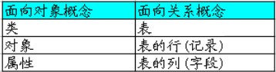

ORM的思想：将关系数据库中表中的记录映射成为对象，以对象的形式展现，程序员可以把对数据库的操作转化为对对象的操作。

ORM 采用元数据来描述对象-关系映射细节, 元数据通常采用 XML 格式, 并且存放在专门的对象-关系映射文件中。

**Hibernate为什么比JDBC方便：**

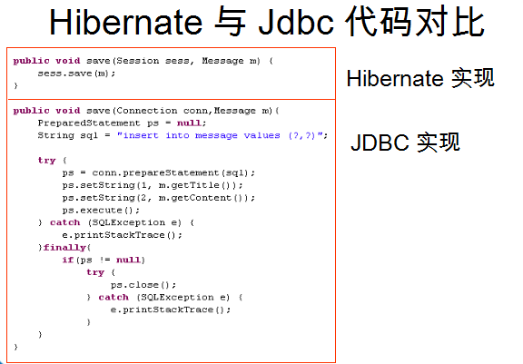

Hibernate只需要一行代码，就可以实现JDBC很多行代码才能实现的功能，Hibernate为开发人员减少了大量的JDBC样板代码。

## 下载Hibernate

下载地址：<http://hibernate.org> 进入后如下选择：

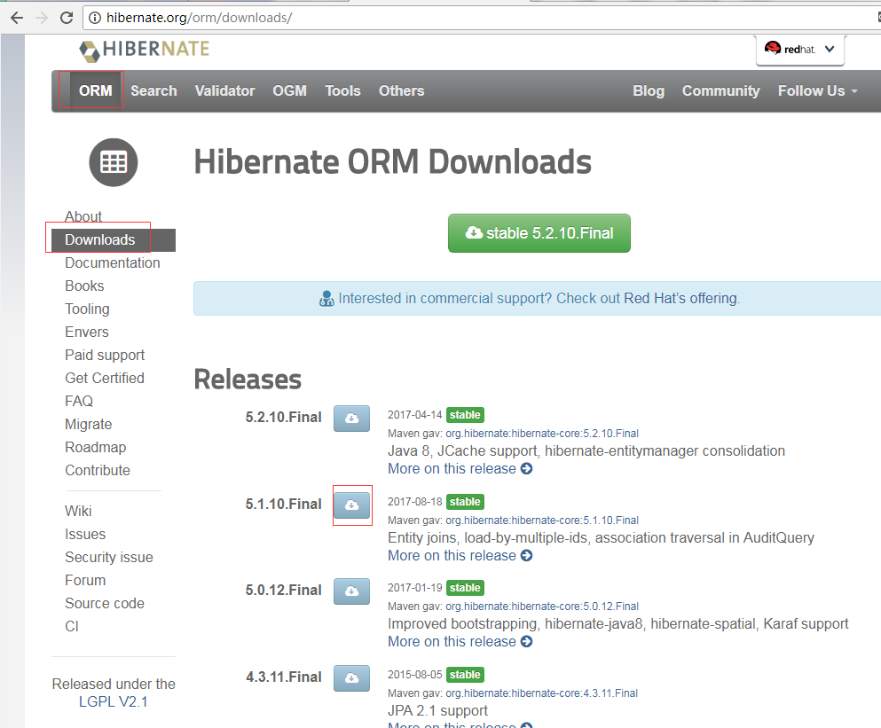

等待一段时间后，下载完毕！

这里说明下，笔者本来想下载hibernate4的，所以建项目时命名为ejb3_struts2_hibernate4_combat。这里笔者决定下载最新的hibernate5而不是hibernate4，请读者知悉。

## 添加必要Jar到项目

将下载好的解压到任意目录，将解压目录hibernate-release-5.x.xx.Final\lib\required\目录下的所有jar复制到项目ejb3_server模块的lib下面：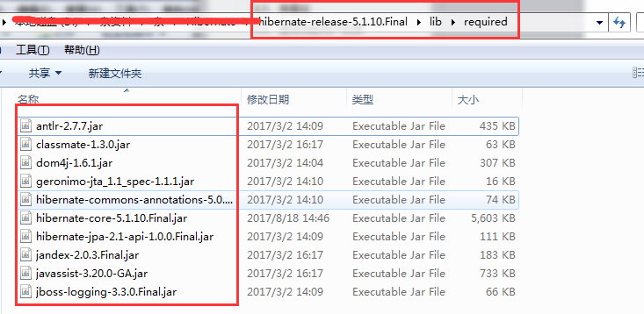

加入后如下：

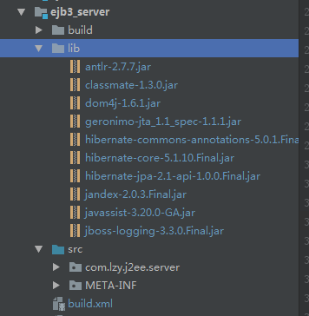

然后将lib添加设置为依赖：

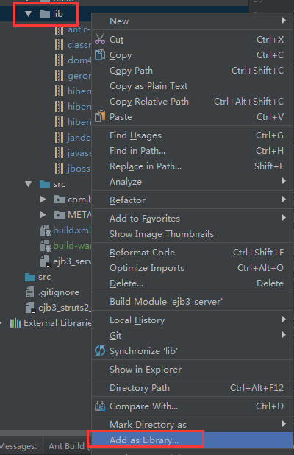

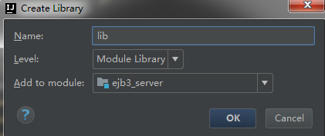

注意lib目录需要手动创建；

## 集成Hibernate

### 4.1、启动Oracle数据库服务

右键我的电脑/计算机/此电脑 > 管理



### 4.2、使用PL/SQL连接到Oracle

双击桌面PL/SQL快捷图标，出现如下图：

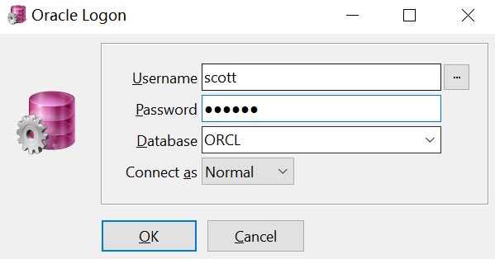

点击OK，出现如下图：

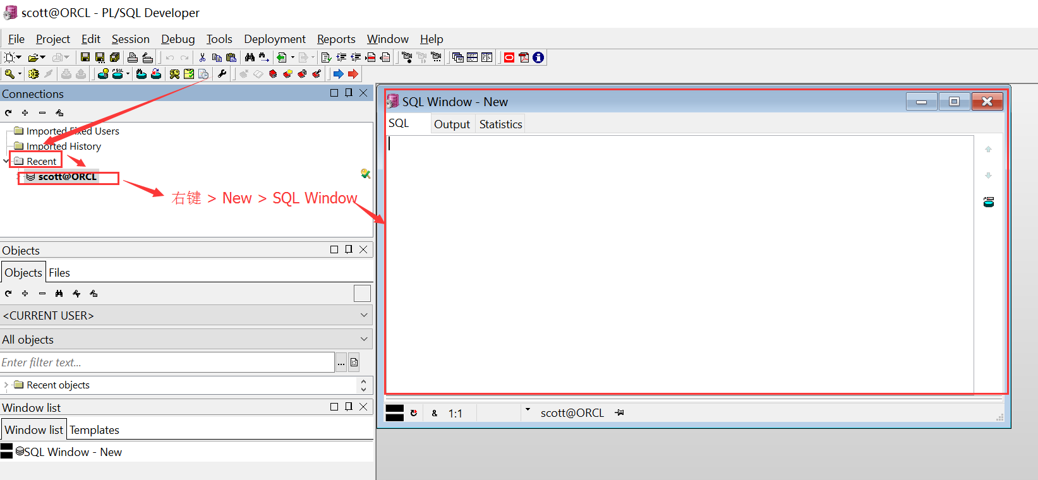

发起select:

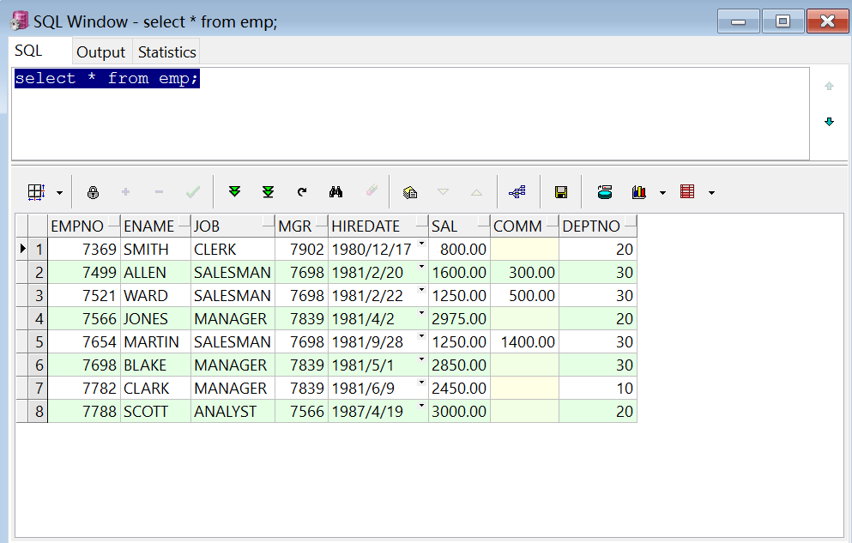

数据库可以正常连接使用。

### 4.3、创建表

*--创建表*

create table t_hello_hibernate(

id number(10),constraint t_hello_hibernate_pk primary key(id),

name varchar2(20),

address varchar2(30),

age number(3),

gender number(2),

birthday date default sysdate not null,

create_time date default sysdate not null,

update_time date default sysdate not null

);

*--创建删除日志表*

create table t_hello_hibernate_log as select * from t_hello_hibernate where 1 = 2;

### 4.4、创建自增序列

*--创建自增序列*

create sequence hello_hibernate_seq

start with 1

increment by 1

maxvalue 9999999999

minvalue 1

nocache

nocycle;

### 4.5、创建触发器

*--创建插入触发器*

create or replace trigger insert_hello_hibernate_tri

before insert *--插入之前*

on t_hello_hibernate for each row *--作用于t_hello_hibernate表每一行*

when (new.id is null) *--如果id值为空，则使用序列自增*

begin

select hello_hibernate_seq.nextval into :new.id from dual;

end;

*--创建删除记录日志触发器*

create or replace trigger del_hello_hibernate_tri

before delete

on t_hello_hibernate for each row

begin

insert into t_hello_hibernate_log(id,name,address,age,gender,birthday,create_time,update_time)

values(

:old.id,

:old.name,

:old.address,

:old.age,

:old.gender,

:old.birthday,

:old.create_time,

:old.update_time

);

end;

*--确定是没有数据的*

select * from t_hello_hibernate;

select * from t_hello_hibernate_log;

*--测试id自增触发器*

insert into t_hello_hibernate(name,address,age,gender)

values('laige','guangdong',25,1);

commit;*--提交事务*

*--查看是否成功新增*

select * from t_hello_hibernate;

*--测试删除*

delete from t_hello_hibernate where id = 1;

commit;*--提交事务*

*--确定结果*

select * from t_hello_hibernate;*--结果没有数据*

select * from t_hello_hibernate_log;*--结果有一条数据*

### 4.6、配置JBoss数据源

下载oracle驱动：

地址：<http://www.oracle.com/technetwork/cn/articles/oem/jdbc-112010-094555-zhs.html>

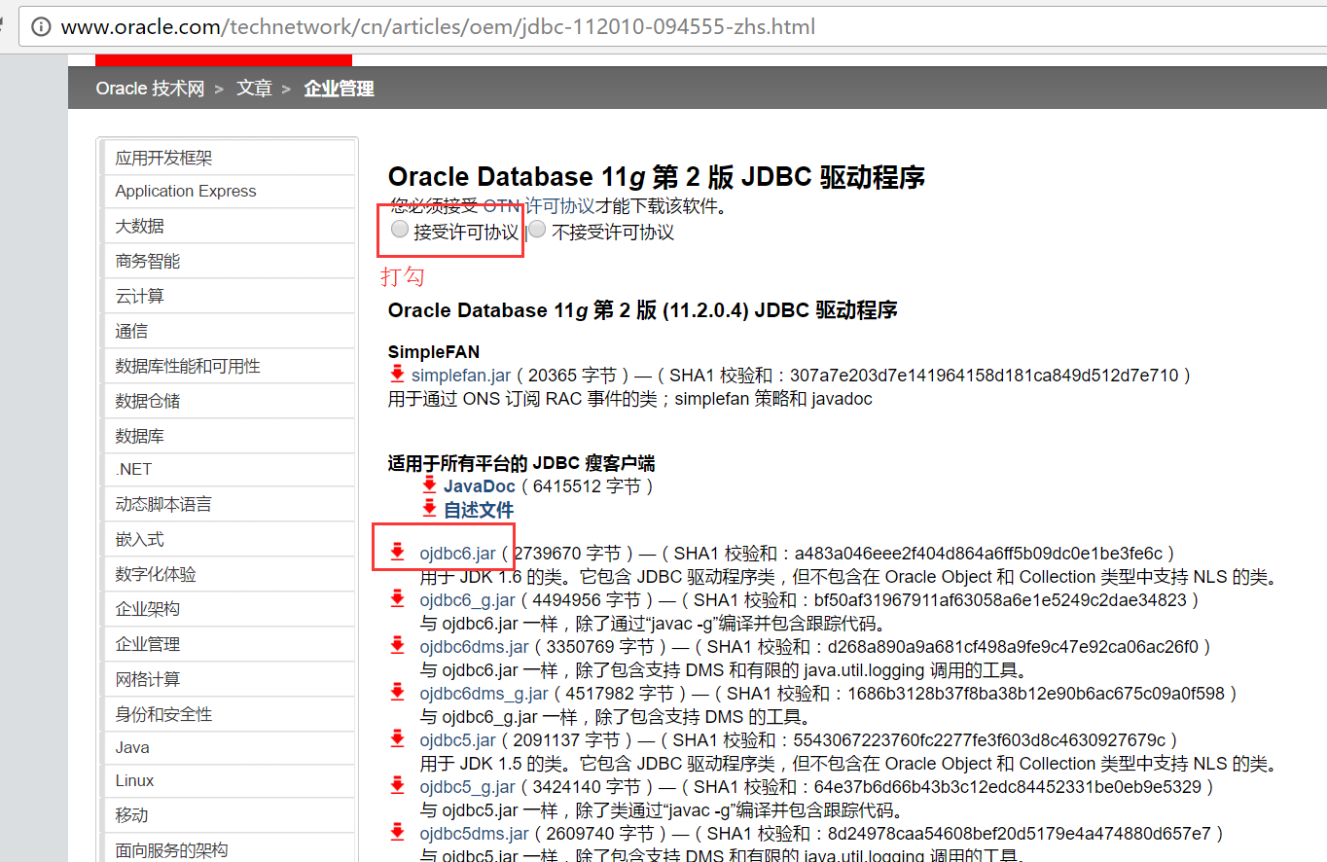

和以往一样，需要注册登录后才能下载。

下载完成后我们开始配置数据库，配置步骤如下：

1、在${JBOSS_HOME}\modules\com下创建目录oracle\main。

2、将下载的驱动复制到该新建的目录下。

3、复制${JBOSS_HOME}\modules\com\h2database\h2\main\module.xml文件到新建的目录下，然后修改它为下面这样：

<?xml version="1.0" encoding="UTF-8"?>

<module xmlns="urn:jboss:module:1.1" name="com.oracle">

<resources>

<resource-root path="ojdbc6.jar"/>

</resources>

<dependencies>

<module name="javax.api"/>

<module name="javax.transaction.api"/>

<module name="javax.servlet.api" optional="true"/>

</dependencies>

</module>

1. 目前目录如下图：

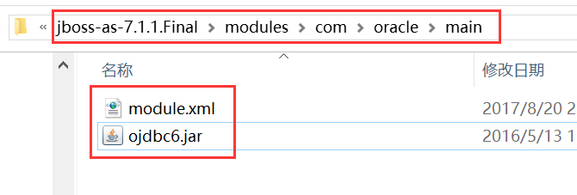

1. 修改${JBOSS_HOME}\standalone\configuration\standalone.xml文件，查找关键词：datasources，添加如下配置：

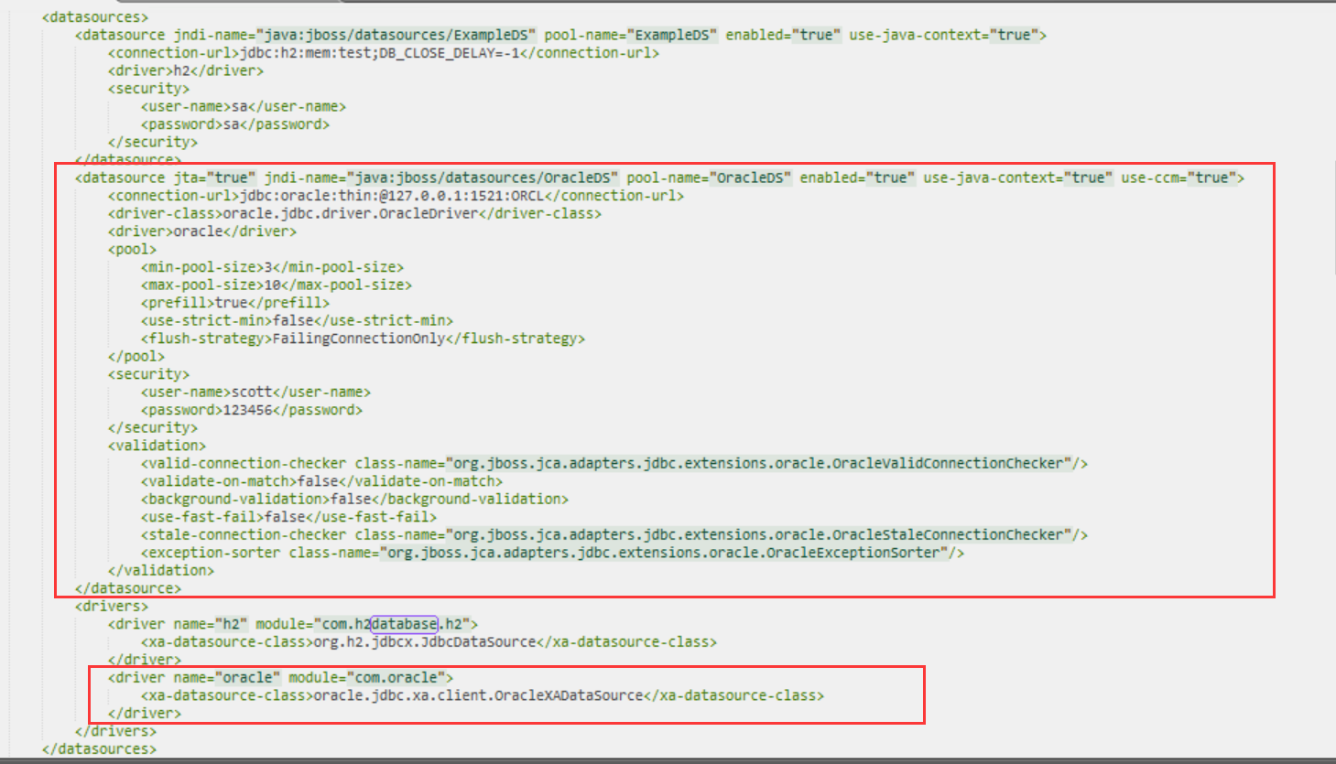

注意：用户名和密码需要设置为你自己的。

1. 启动JBoss，如果启动没有报错，那么你应该可以在后台管理中看到有两个数据源，一个是JBoss默认的，一个是我们刚才配置的，如下：

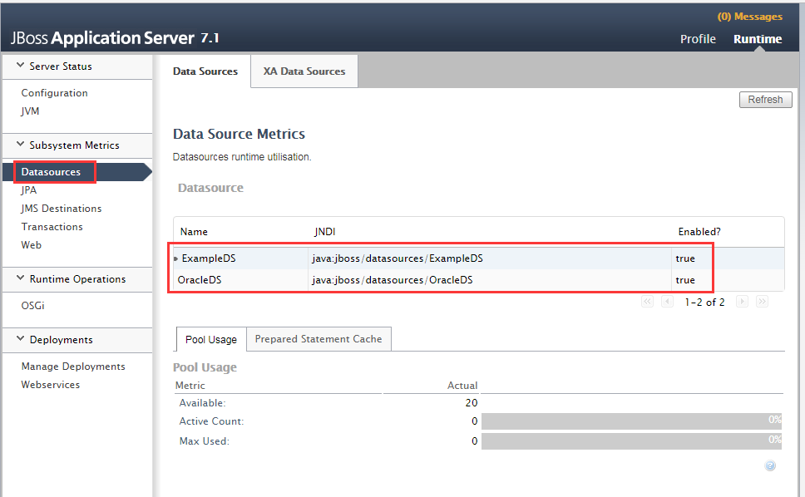

至此数据库配置成功！

### 4.7、配置persistence.xml

1. ejb3_server模块的src下创建META-INF目录；
2. 在META-INF目录下创建persistence.xml文件，内容如下：

<?xml version="1.0" encoding="UTF-8"?>  
<persistence xmlns="http://java.sun.com/xml/ns/persistence"  
 xmlns:xsi="http://www.w3.org/2001/XMLSchema-instance"  
 xsi:schemaLocation="http://java.sun.com/xml/ns/persistence http://java.sun.com/xml/ns/persistence/persistence_1_0.xsd"  
 version="1.0">  
  
 <persistence-unit name="global_db" transaction-type="JTA">  
 <jta-data-source>java:jboss/datasources/OracleDS</jta-data-source>  
 <properties>  
 <property name="hibernate.dialect" value="org.hibernate.dialect.Oracle10gDialect"/>  
 <property name="hibernate.hbm2ddl.auto" value="update" />  
 <property name="hibernate.show_sql" value="true" />  
 <property name="hibernate.format_sql" value="true" />  
 </properties>  
 </persistence-unit>  
</persistence>

目录如下：

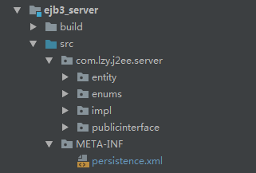

### 4.8、开发第一个ORM

可以先使用IDEA测试连接，虽然上面已经通过PL/SQL客户端测试成功，这里还是给出IDEA测试方式：

第一步：

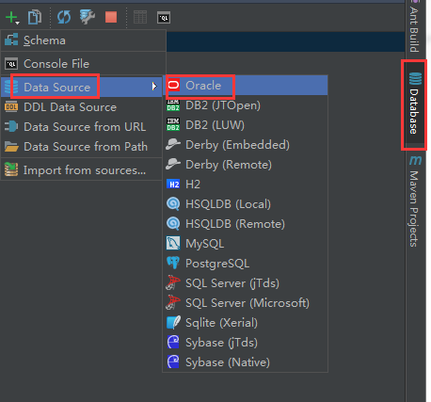

第二步：

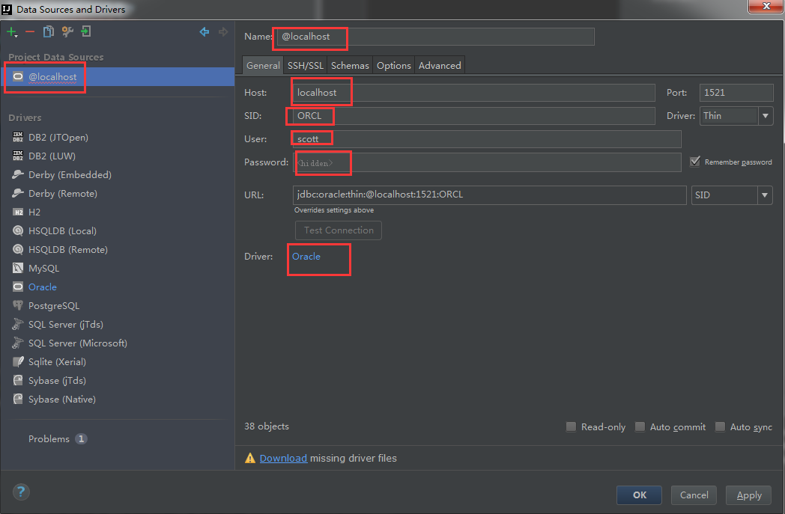

第三步：

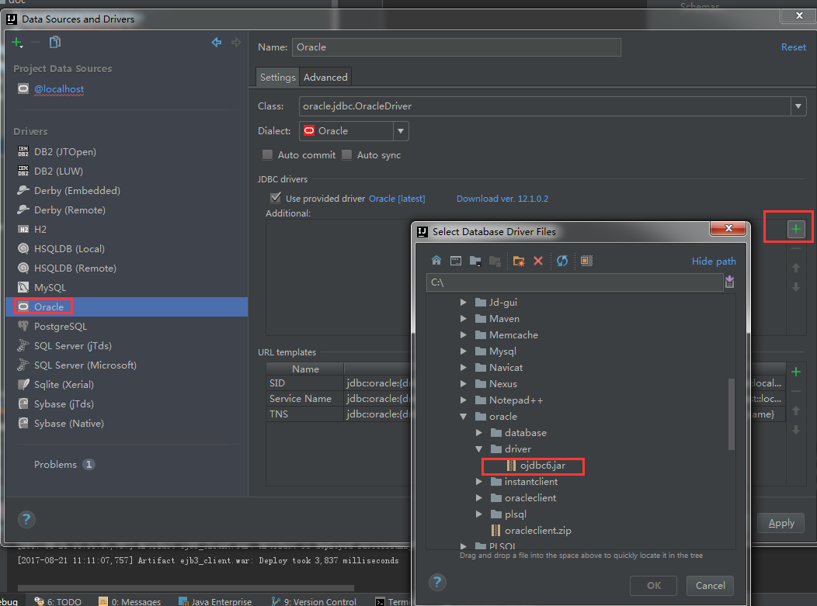

第四步：

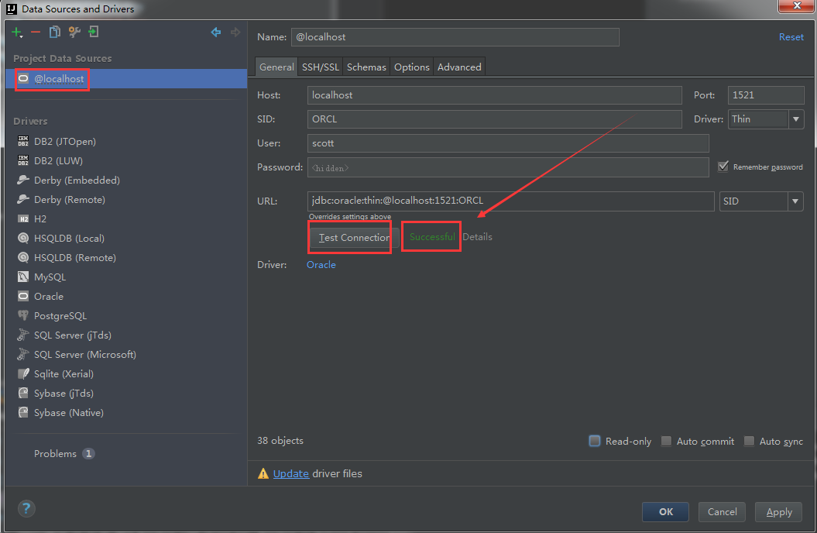

测试成功！

**模块ejb3_server代码编写步骤如下：**

1. 在子包entity下创建一个ORM实体，代码如下：

package com.lzy.j2ee.server.entity;  
  
import javax.persistence.*;  
import java.io.Serializable;  
import java.util.Date;  
  
*/**  
 * Created by laizhiyuan on 2017/8/21.  
 *  
 * <p>  
 * 第一个ORM实体  
 * </p>  
 */*@Entity  
@Table(name = "t_hello_hibernate")  
@NamedQueries(  
 {  
 @NamedQuery(name = "findById", query = "SELECT hh FROM HelloHibernate AS hh WHERE hh.id =:id"),  
 @NamedQuery(name = "updateById", query = "UPDATE HelloHibernate AS hh SET hh.name =:name " +  
 ", hh.address =:address ,hh.age =:age , hh.birtyday =:birthday , hh.gender =:gender " +  
 " , hh.updateTime =:updateTime WHERE hh.id =:id")  
 }  
)  
public class HelloHibernate implements Serializable {  
  
 static final long *serialVersionUID* = 9826349L;  
  
 @Id  
 @GeneratedValue(strategy=GenerationType.*SEQUENCE* , generator = "id")  
 @SequenceGenerator(name = "id", sequenceName = "hello_hibernate_seq")  
 private Long id;  
  
 private String name;  
  
 private String address;  
  
 @Column(name = "create_time")  
 private Date createTime;  
  
 @Column(name = "update_time")  
 private Date updateTime;  
  
 private Integer age;  
  
 private Date birthday;  
  
 private Integer gender;  
  
 public HelloHibernate() {  
 }  
  
 public Long getId() {  
 return id;  
 }  
  
 public void setId(Long id) {  
 this.id = id;  
 }  
  
 public String getName() {  
 return name;  
 }  
  
 public void setName(String name) {  
 this.name = name;  
 }  
  
 public String getAddress() {  
 return address;  
 }  
  
 public void setAddress(String address) {  
 this.address = address;  
 }  
  
 public Date getCreateTime() {  
 return createTime;  
 }  
  
 public void setCreateTime(Date createTime) {  
 this.createTime = createTime;  
 }  
  
 public Date getUpdateTime() {  
 return updateTime;  
 }  
  
 public void setUpdateTime(Date updateTime) {  
 this.updateTime = updateTime;  
 }  
  
 public Integer getAge() {  
 return age;  
 }  
  
 public void setAge(Integer age) {  
 this.age = age;  
 }  
  
 public Date getBirthday() {  
 return birthday;  
 }  
  
 public void setBirthday(Date birthday) {  
 this.birthday = birthday;  
 }  
  
 public Integer getGender() {  
 return gender;  
 }  
  
 public void setGender(Integer gender) {  
 this.gender = gender;  
 }  
  
 @Override  
 public String toString() {  
 return "HelloHibernate{" +  
 "id=" + id +  
 ", name='" + name + '\'' +  
 ", address='" + address + '\'' +  
 ", createTime=" + createTime +  
 ", updateTime=" + updateTime +  
 ", age=" + age +  
 ", birthday=" + birthday +  
 ", gender=" + gender +  
 '}';  
 }  
}

**JPA常用注解：**

**@NamedQuery 和@NamedQueries :**

可以在实体 bean 上通过 @NamedQuery or @NamedQueries 预先定义一个或多个查询语句，减少每次因书写错误而引起的 BUG 。通常把经常使用的查询语句定义成命名查询 。定义好命名查询后，可以使用EntityManager的createNamedQuery方法传入命名查询的名称创建查询。

**@Entity**

    @Entity 标注用于实体类声明语句之前，指出该[Java](http://lib.csdn.net/base/java" \o "Java 知识库" \t "http://blog.csdn.net/ochangwen/article/details/_blank) 类为实体类，将映射到指定的数据库表。如声明一个实体类 HelloHibernate，它将映射到数据库中的 helloHibernate表上。

**@Table**

    当实体类与其映射的数据库表名不同名时需要使用 @Table 标注说明，该标注与 @Entity 标注并列使用，置于实体类声明语句之前，可写于单独语句行，也可与声明语句同行。  
    @Table 标注的常用选项是 name，用于指明数据库的表名  
    @Table标注还有一个两个选项 catalog 和 schema 用于设置表所属的数据库目录或模式，通常为数据库名。uniqueConstraints 选项用于设置约束条件，通常不须设置。

**@Id**

    @Id 标注用于声明一个实体类的属性映射为数据库的主键列。该属性通常置于属性声明语句之前，可与声明语句同行，也可写在单独行上。  
    @Id标注也可置于属性的getter方法之前。

**@GeneratedValue**

    @GeneratedValue  用于标注主键的生成策略，通过 strategy 属性指定。默认情况下，JPA 自动选择一个最适合底层数据库的主键生成策略：SqlServer 对应 identity，[MySQL](http://lib.csdn.net/base/mysql" \o "MySQL知识库" \t "http://blog.csdn.net/ochangwen/article/details/_blank) 对应 auto increment，oracle对应sequence。  
在 javax.persistence.GenerationType 中定义了以下几种可供选择的策略：  
      - IDENTITY：采用数据库 ID自增长的方式来自增主键字段，[Oracle](http://lib.csdn.net/base/oracle" \o "Oracle知识库" \t "http://blog.csdn.net/ochangwen/article/details/_blank) 不支持这种方式；  
      - AUTO： JPA自动选择合适的策略，是默认选项；  
      - SEQUENCE：通过序列产生主键，通过 @SequenceGenerator 注解指定序列名，[mysql](http://lib.csdn.net/base/mysql" \o "MySQL知识库" \t "http://blog.csdn.net/ochangwen/article/details/_blank) 不支持这种方式  
      - TABLE：通过表产生主键，框架借由表模拟序列产生主键，使用该策略可以使应用更易于数据库移植。

**@Basic**

    @Basic 表示一个简单的属性到数据库表的字段的映射,对于没有任何标注的 getXxxx() 方法,默认即为@Basic  
    fetch: 表示该属性的读取策略,有 EAGER 和 LAZY 两种,分别表示主支抓取和延迟加载,默认为 EAGER.  
    optional:表示该属性是否允许为null, 默认为true

**@Column**

    当实体的属性与其映射的数据库表的列不同名时需要使用@Column 标注说明，该属性通常置于实体的属性声明语句之前，还可与 @Id 标注一起使用。  
    @Column 标注的常用属性是 name，用于设置映射数据库表的列名。此外，该标注还包含其它多个属性，如：unique 、nullable、length等。  
    @Column 标注的 columnDefinition 属性: 表示该字段在数据库中的实际类型.通常 ORM 框架可以根据属性类型自动判断数据库中字段的类型,但是对于Date类型仍无法确定数据库中字段类型究竟是DATE,TIME还是TIMESTAMP.此外,String的默认映射类型为VARCHAR, 如果要将 String 类型映射到特定数据库的 BLOB 或TEXT 字段类型.  
    @Column标注也可置于属性的getter方法之前

**@Transient**

    表示该属性并非一个到数据库表的字段的映射,ORM框架将忽略该属性.  
    如果一个属性并非数据库表的字段映射,就务必将其标示为@Transient,否则,ORM框架默认其注解为@Basic

**@Temporal**

    在核心的 Java API 中并没有定义 Date 类型的精度(temporal precision).  而在数据库中,表示 Date 类型的数据有 DATE, TIME, 和 TIMESTAMP 三种精度(即单纯的日期,时间,或者两者 兼备).在进行属性映射时可使用@Temporal注解来调整精度.

**用 table 来生成主键详解:**

    将当前主键的值单独保存到一个数据库的表中，主键的值每次都是从指定的表中查询来获得  
    这种方法生成主键的策略可以适用于任何数据库，不必担心不同数据库不兼容造成的问题。

1. 在子包publicinterface包下创建子包dao\example和service\example实现，代码如下：

Dao本地接口：

package com.lzy.j2ee.server.publicinterface.dao.example;  
  
import com.lzy.j2ee.server.entity.HelloHibernate;  
  
import javax.ejb.Local;  
  
*/**  
 * Created by laizhiyuan on 2017/8/24.  
 */*@Local  
public interface IHelloHibernateDaoLocal {  
  
 public String insert(HelloHibernate helloHibernate);  
}

Dao远程接口：

package com.lzy.j2ee.server.publicinterface.dao.example;  
  
import com.lzy.j2ee.server.entity.HelloHibernate;  
  
import javax.ejb.Remote;  
  
*/**  
 * Created by laizhiyuan on 2017/8/25.  
 */*@Remote  
public interface IHelloHibernateDaoRemote{  
  
 public String insert(HelloHibernate helloHibernate);  
}

Service本地接口：

package com.lzy.j2ee.server.publicinterface.service.example;  
  
import com.lzy.j2ee.server.entity.HelloHibernate;  
  
import javax.ejb.Remote;  
  
*/**  
 * Created by laizhiyuan on 2017/8/25.  
 */*@Remote  
public interface IHelloHibernateServiceLocal {  
  
 public String insert(HelloHibernate helloHibernate);  
}

Service远程接口：

package com.lzy.j2ee.server.publicinterface.service.example;  
  
import com.lzy.j2ee.server.entity.HelloHibernate;  
  
*/**  
 * Created by laizhiyuan on 2017/8/25.  
 */*public interface IHelloHibernateServiceRemote {  
  
 public String insert(HelloHibernate helloHibernate);  
}

1. 在子包impl下创建子包dao\example和service\example子包代码如下：

Dao实现类：

package com.lzy.j2ee.server.impl.dao.example;  
  
import com.lzy.j2ee.server.entity.HelloHibernate;  
import com.lzy.j2ee.server.enums.Constant;  
import com.lzy.j2ee.server.publicinterface.dao.example.IHelloHibernateDaoLocal;  
import com.lzy.j2ee.server.publicinterface.dao.example.IHelloHibernateDaoRemote;  
import javax.ejb.Stateless;  
import javax.persistence.EntityManager;  
import javax.persistence.PersistenceContext;  
  
*/**  
 * Created by laizhiyuan on 2017/8/24.  
 */*@Stateless(name = Constant.*HelloHibernateDaoImpl*)  
public class HelloHibernateDaoImpl implements IHelloHibernateDaoLocal , IHelloHibernateDaoRemote{  
  
 @PersistenceContext(unitName = "global_db")  
 private EntityManager entityManager;  
  
 @Override  
 public String insert(HelloHibernate helloHibernate) {  
 try{  
 */**  
 * 测试自增触发器  
 */* if (helloHibernate != null && helloHibernate.getId() != null){  
 helloHibernate.setId(null);  
 }  
 entityManager.persist(helloHibernate);  
 return Constant.*OperSuccess*;  
 }catch (Exception ex){  
 ex.printStackTrace();  
 return Constant.*OperFaild*;  
 }  
 }  
}

Service实现类：

package com.lzy.j2ee.server.impl.service.example;  
  
import com.lzy.j2ee.server.entity.HelloHibernate;  
import com.lzy.j2ee.server.enums.Constant;  
import com.lzy.j2ee.server.publicinterface.dao.example.IHelloHibernateDaoLocal;  
import com.lzy.j2ee.server.publicinterface.service.example.IHelloHibernateServiceLocal;  
import com.lzy.j2ee.server.publicinterface.service.example.IHelloHibernateServiceRemote;  
  
import javax.ejb.EJB;  
import javax.ejb.Stateless;  
import java.text.ParseException;  
import java.text.SimpleDateFormat;  
import java.util.Date;  
  
*/**  
 * Created by laizhiyuan on 2017/8/25.  
 */*@Stateless(name = Constant.*HelloHibernateServiceImpl*)  
public class HelloHibernateServiceImpl implements IHelloHibernateServiceLocal, IHelloHibernateServiceRemote {  
  
 @EJB  
 private IHelloHibernateDaoLocal helloHibernateDaoLocal;  
  
 @Override  
 public String insert(HelloHibernate orm) {  
  
 SimpleDateFormat simpleDateFormat = new SimpleDateFormat("yyyy-MM-dd HH:mm:ss");  
 String currentTime = simpleDateFormat.format(new Date());  
 try {  
 orm.setCreateTime(simpleDateFormat.parse(currentTime));  
 orm.setUpdateTime(orm.getCreateTime());  
 } catch (ParseException e) {  
 e.printStackTrace();  
 return Constant.*Faild*;  
 }  
 return helloHibernateDaoLocal.insert(orm);  
 }  
  
}

1. 修改ejb3_server模块自动化打包脚本build.xml如下：

<?xml version="1.0" encoding="utf-8" ?>  
<project name="ejb3_server" default="package-jar" basedir=".">  
 <!--定义属性-->  
 <property name="class.out" value="${basedir}/build/classes" />  
 <property name="jar.out" value="${basedir}/build/jar" />  
 <property environment="env" />  
 <property name="jboss.home" value="${env.JBOSS_HOME}" />  
 <property name="jboss.deploy" value="${jboss.home}/standalone/deployments" />  
 <property name="lib" value="${basedir}/lib" />  
  
 <!--定义打包时classpath-->  
 <path id="ejb3_server.classpath">  
 <pathelement location="${jboss.home}/bin/client/jboss-client.jar" />  
 <fileset dir="${lib}">  
 <include name="*.jar" />  
 </fileset>  
 </path>  
  
 <!--删除classes jar目录-->  
 <target name="clean" description="clean">  
 <echo message="begin clean" />  
 <delete dir="${basedir}/build" verbose="true" failonerror="true"/>  
 <echo message="clean finish" />  
 </target>  
  
 <!--创建classes jar目录-->  
 <target name="init" depends="clean" description="init">  
 <echo message="begin init" />  
 <mkdir dir="${class.out}" />  
 <mkdir dir="${jar.out}" />  
 <echo message="init finish" />  
 </target>  
  
 <!--编译完整的项目-->  
 <target name="deploy-compile" depends="init" description="compile">  
 <copy todir="${class.out}">  
 <fileset dir="${basedir}/src">  
 <include name="META-INF/**" />  
 </fileset>  
 </copy>  
 <javac srcdir="${basedir}/src"  
 destdir="${class.out}" debug="true"  
 includes="**/**" classpathref="ejb3_server.classpath"/>  
 </target>  
  
 <!--打包完整的项目-->  
 <target name="deploy-jar" depends="deploy-compile" description="package">  
 <jar jarfile="${jar.out}/ejb3_server.jar" basedir="${class.out}/"/>  
 <delete>  
 <fileset dir="${jboss.deploy}" includes="**/**/ejb3_server**" />  
 </delete>  
 <copy todir="${jboss.deploy}" file="${jar.out}/ejb3_server.jar" />  
 </target>  
  
 <!--排除impl包下的java文件-->  
 <target name="publicinterface-compile" depends="init" description="compile">  
 <javac srcdir="${basedir}/src"  
 destdir="${class.out}" debug="true"  
 classpathref="ejb3_server.classpath">  
 <include name="com/**" />  
 <exclude name="com/lzy/j2ee/server/impl/**" />  
 </javac>  
 </target>  
  
 <!--打包排除impl包下的java文件，并复制到客户端WEB-INF/lib下-->  
 <target name="publicinterface-jar" depends="publicinterface-compile" description="package">  
 <jar jarfile="${jar.out}/ejb3_server_publicinterface.jar" basedir="${class.out}/"/>  
 <copy todir="${basedir}/../ejb3_client/web/WEB-INF/lib" file="${jar.out}/ejb3_server_publicinterface.jar" />  
 </target>  
  
 <!--打包出两个JAR, 一个发布到jboss,一个copy到客户端-->  
 <target name="package-jar" depends="publicinterface-jar, deploy-jar"/>  
</project>

1. 双击package-jar

**模块ejb3_client代码编写步骤如下：**

1. 在子包action\example下创建Action，代码如下：

package com.lzy.j2ee.client.action.example;  
  
import com.lzy.j2ee.client.utils.EjbHelper;  
import com.lzy.j2ee.server.entity.HelloHibernate;  
import com.lzy.j2ee.server.enums.Constant;  
import com.lzy.j2ee.server.publicinterface.service.example.IHelloHibernateServiceLocal;  
import com.opensymphony.xwork2.ActionSupport;  
import com.opensymphony.xwork2.ModelDriven;  
import org.apache.struts2.ServletActionContext;  
  
import java.io.IOException;  
  
*/**  
 * Created by laizhiyuan on 2017/8/25.  
 */*public class HelloHibernateAction extends ActionSupport implements ModelDriven<HelloHibernate>{  
  
 private HelloHibernate helloHibernate;  
  
 private static IHelloHibernateServiceLocal *helloHibernateServiceLocal* = (IHelloHibernateServiceLocal) EjbHelper  
 .*localByJndi*(EjbHelper.*getJndi*(IHelloHibernateServiceLocal.class,  
 Constant.*HelloHibernateServiceImpl*));  
  
 public String insert() throws IOException {  
 String result = *helloHibernateServiceLocal*.insert(helloHibernate);  
  
 ServletActionContext.*getResponse*().getWriter().write(result);  
 ServletActionContext.*getResponse*().getWriter().close();  
 return null;  
 }  
  
 public HelloHibernate getHelloHibernate() {  
 return helloHibernate;  
 }  
  
 public void setHelloHibernate(HelloHibernate helloHibernate) {  
 this.helloHibernate = helloHibernate;  
 }  
  
 @Override  
 public HelloHibernate getModel() {  
 if (this.helloHibernate == null){  
 this.helloHibernate = new HelloHibernate();  
 }  
 return this.helloHibernate;  
 }  
}

1. 编辑action\example\struts-config.xml配置文件如下：

<?xml version="1.0" encoding="UTF-8" ?>  
<!DOCTYPE struts PUBLIC  
 "-//Apache Software Foundation//DTD Struts Configuration 2.3//EN"  
 "http://struts.apache.org/dtds/struts-2.3.dtd">  
  
<struts>  
  
 <!--  
 注意:这里extends包globalPackage（src/struts.xml文件的包名）  
 而globalPackage继承struts-default.xml  
 因此，这里也间接继承了struts-default.xml，拥有了框架自带的很多功能  
 注意namespace的值 这里的/struts是我刻意这么命名的，后面讲解到配置过滤器：  
 org.apache.struts2.dispatcher.ng.filter.StrutsPrepareAndExecuteFilter时你就明白了  
 -->  
 <package name="example" namespace="/struts/example" extends="globalPackage">  
  
 <!--  
 action:  
 action 元素嵌套在 package 元素内部, 它表示一个 Struts请求  
  
 name:  
 每个 action 都必须有一个 name 属性, 该属性和用户请求 servletPath 之间存在着一一对应关系  
  
 action 元素的 class 属性是可选的.  
 如果没有配置 class 属性, Struts 将把 com.opensymphony.xwork2.ActionSupport 作为其默认值.  
 如果配置了 class 属性, 还可以使用 method 属性配置该类的一个动作方法. method 属性的默认值为 execute  
 -->  
 <action name="index" class="com.lzy.j2ee.client.action.example.HelloStruts2Action">  
  
 <!--  
 result 元素的 name 属性建立 <result> 和 Action 方法返回值之间的映射关系。  
  
 result 元素的 type 属性负责指定结果类型.  
 type 属性的值必须是在包含当前包或者是当前包的父包里注册过的结果类型. type 属性的默认值为 dispatcher  
 -->  
 <result name="success" type="dispatcher">/WEB-INF/jsp/example/index.jsp</result>  
 </action>  
  
 <action name="hibernate_*" method="{1}" class="com.lzy.j2ee.client.action.example.HelloHibernateAction">  
 <result>/WEB-INF/jsp/example/hibernate.jsp</result>  
 </action>  
 </package>  
  
</struts>

1. 下载My97日历插件：

浏览器输入地址：<http://www.my97.net/> 进入后如下操作：

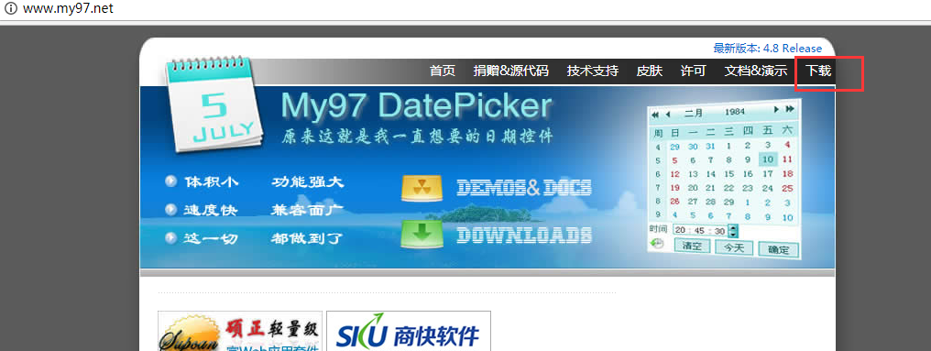

进入后如下操作：

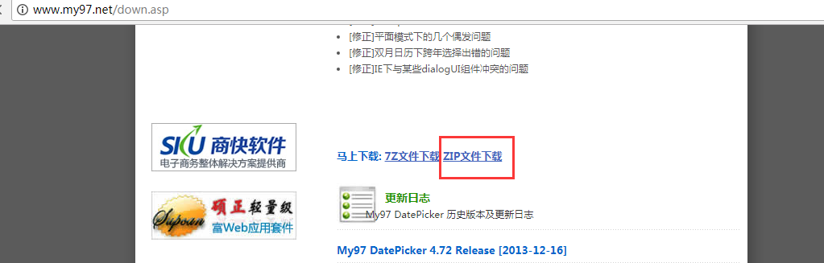

下载完成后解压至任意目录，将解压出来的整个目录拷贝到ejb3_client模块的static目录下，如下图所示：

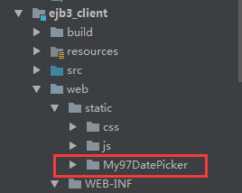

1. 在jsp\example下创建hibernate.jsp，代码如下，注意这里有引入My97日历插件：

<%@ **taglib** prefix="s" uri="/struts-tags" %>  
<%--  
 Created by IntelliJ IDEA.  
 User: laizhiyuan  
 Date: 2017/8/25  
 Time: 17:41  
 To change this template use File | Settings | File Templates.  
--%>  
<%@ **page** contentType="text/html;charset=UTF-8" language="java" %>  
<html>  
<head>  
 <title>Test Hibernate</title>  
</head>  
<body>  
<**s:form** action="hibernate_insert" method="post">  
 <table>  
 <tr>  
 <td>名字：</td>  
 <td><**s:textfield** name="name"/></td>  
 </tr>  
 <tr>  
 <td>地址：</td>  
 <td><**s:textfield** name="address"></**s:textfield**></td>  
 </tr>  
 <tr>  
 <td>年龄：</td>  
 <td><**s:textfield** name="age"></**s:textfield**></td>  
 </tr>  
 <tr>  
 <td>生日：</td>  
 <td>  
 <**s:textfield** name="birthday" class="Wdate" onClick="WdatePicker()">  
 </**s:textfield**>  
 </td>  
 </tr>  
 <tr>  
 <td>性别：</td>  
 <td><**s:radio** name="gender" list="**#{**'1':'男','2':'女'**}**" listKey="key" listValue="value" value="1"></**s:radio**></td>  
 </tr>  
 <td><**s:submit** value="提交"/></td>  
 <td><**s:reset** value="重置"/></td>  
 </tr>  
 </table>  
</**s:form**>  
  
<%--引入My97日历插件--%>  
<script language="javascript" type="text/javascript" src="**${**pageContext.request.contextPath**}**/static/My97DatePicker/WdatePicker.js"></script>  
</body>  
</html>

1. 在web\index.jsp下添加如下链接：

<a href="**${**pageContext.request.contextPath**}**/struts/example/hibernate_execute">Test Hibernate</a><br/>

## 部署并启动JBoss

双击package-war后点击绿色小飘飘虫；

## 测试

浏览器访问：<http://localhost:8080/ejb3_client/index.jsp>

注意：笔者本次访问时报内存溢出错误：

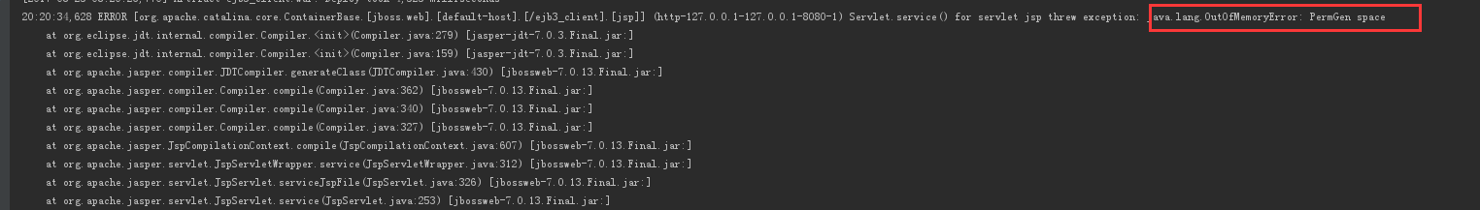

配置JBoss启动内存参数：

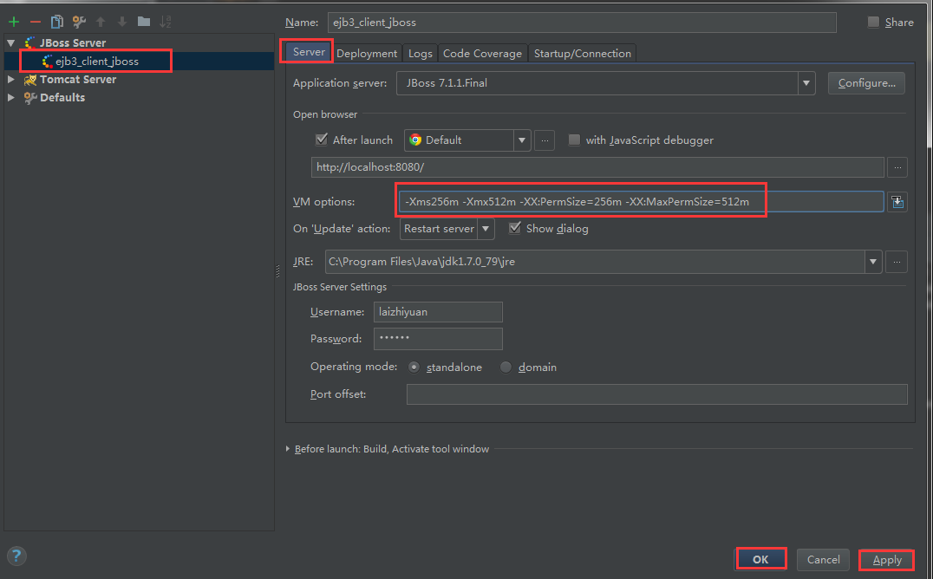

重启JBoss!

继续访问：<http://localhost:8080/ejb3_client/index.jsp>

点击：

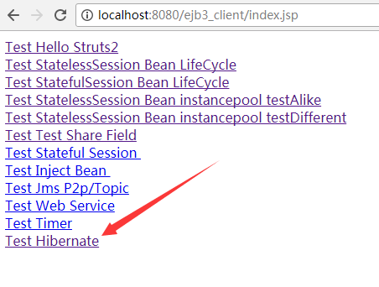

出现如下图：

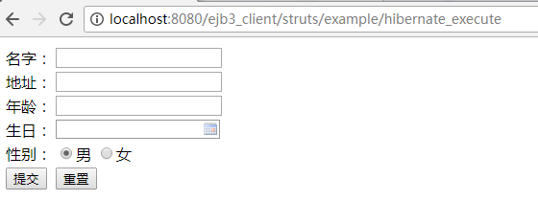

填写表单数据，注意生日输入框我们加入了My97日期插件，效果如下：

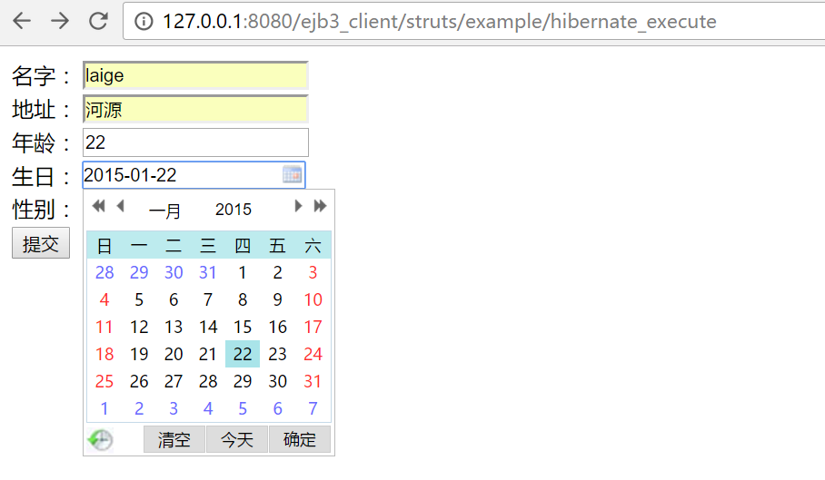

打开PL/SQL工具，查询表t_hello_hibernate,目前结果没有数据，如下：

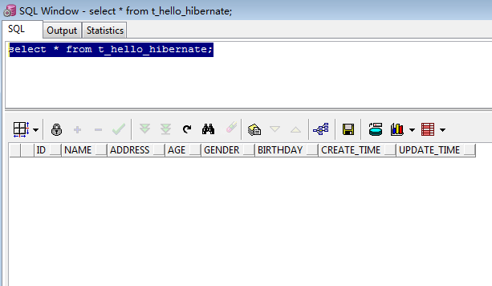

点击页面的提交按钮，如果出现如下响应：

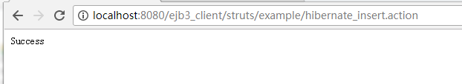

请再次使用PL/SQL工具查询表t_hello_hibernate，结果如下：

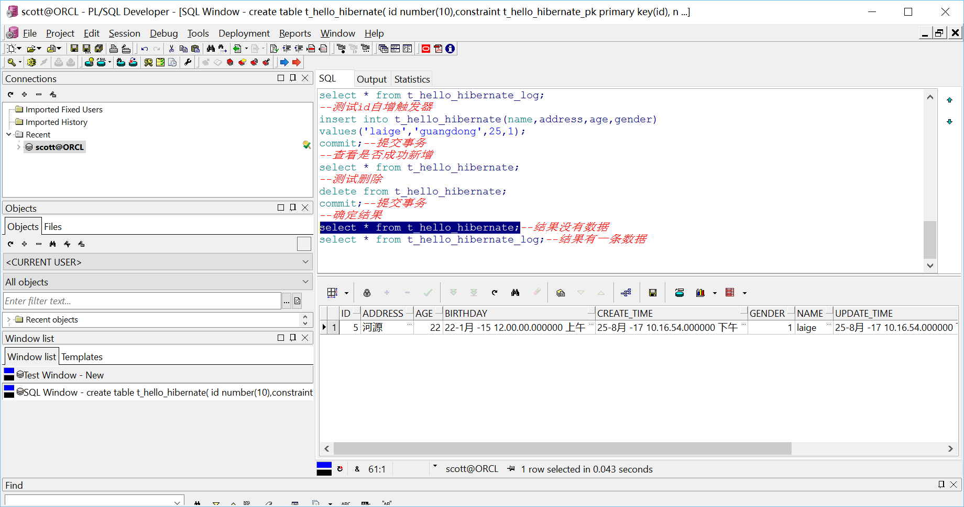

连续按F5数次，再次查询表，结果如下：

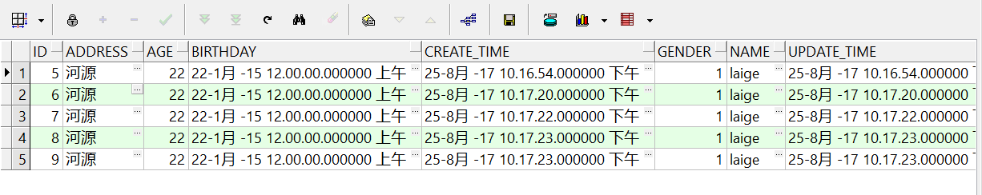

结果证明序列和触发器都是有效的。

至此，集成第一个Hibernate的例子到此为止！

## 7、Hibernate 和JPA关系

**关于Hibernate 和JPA的关系，总结为以下几点：**

1. JPA是Java Persistence API的简称，中文名Java持久层API，是JDK 5.0注解或XML描述对象－关系表的映射关系，并将运行期的实体[对象持久化](https://baike.baidu.com/item/%E5%AF%B9%E8%B1%A1%E6%8C%81%E4%B9%85%E5%8C%96" \t "https://baike.baidu.com/item/JPA/_blank)到数据库中。
2. [hibernate](http://lib.csdn.net/base/javaee" \o "Java EE知识库" \t "http://blog.csdn.net/lxl_family/article/details/_blank)是当今很流行的ORM框架，Hibernate 3.2以及以后的版本开始支持JPA。Hibernate不但实现JPA，而且还有自己的额外功能。
3. JPA和Hibernate之间的关系，可以简单粗犷地理解为JPA是标准接口，Hibernate是实现。那么Hibernate是如何实现与JPA的这种关系的呢？

Hibernate5对以前的版本做了很多的废弃、迁移、合并等改变。合并后的Hibernate5主要是通过以下三个[组件](http://cpro.baidu.com/cpro/ui/uijs.php?app_id=0&c=news&cf=1001&ch=0&di=8&fv=17&is_app=0&jk=dbfcf29473ec1d6f&k=%D7%E9%BC%FE&k0=%D7%E9%BC%FE&kdi0=0&luki=7&n=10&p=baidu&q=sayyescpr&rb=0&rs=1&seller_id=1&sid=6f1dec7394f2fcdb&ssp2=1&stid=0&t=tpclicked3_hc&tu=u1366390&u=http://blog.knowsky.com/222154.htm&urlid=0" \t "http://blog.csdn.net/lxl_family/article/details/_blank)来实现的，分别是：

hibernate-commons-annotations-5.0.1.Final.jar

hibernate-jpa-2.1-api-1.0.0.Final.jar

hibernate-core-5.1.10.Final.jar。

**本章实现的例子正是使用了Hibernate对JPA的实现EntityManager这个接口以及JPA注解来完成的！从上面简单的讲解中我们知道Hibernate是从3.2以后才开始支持JPA，3.2之前是没有JPA EntityManager接口的。也就是说我们还可以使用另一种方式来使用Hibernate的ORM功能？没错，我们还可以使用Hibernate的Session来操作，其实EntityManager实现的核心正是Hibernate的Session，中间通过适配器去转换为Session的对应API。既然Session这么重要，那我们不得不介绍下它！**

## Hibernate Session

不得不说笔者这里只是简单地演示一下关于Hibernate Session使用的Demo，如果读者想了解Hibernate更深入的话题，需要去Hibernate官方阅读对应版本的文档或者购买专业的针对Hibernate的书籍！本书的定位是实战性的，主要是带领读者集成的Hibernate的大体方式。更多细节还望读者花更多时间慢慢探索！

下面演示如何操作Session，主要步骤如下：

1、将oracle驱动odbc6.jar添加到ejb3_server\lib下；

2、在ejb3_server\src\com\lzy\j2ee\entity包下创建配置实体影射文件命名为：HelloHibernate.hbm.xml，配置如下：

<?xml version="1.0"?>  
<!DOCTYPE hibernate-mapping PUBLIC "-//Hibernate/Hibernate Mapping DTD 3.0//EN"  
"http://hibernate.sourceforge.net/hibernate-mapping-3.0.dtd">  
<hibernate-mapping>  
 <class name="com.lzy.j2ee.server.entity.HelloHibernate" table="t_hello_hibernate" catalog="ORCL">  
 <id name="id" type="java.lang.Long">  
 <column name="id" />  
 <generator class="identity" />  
 </id>  
 <property name="name" type="java.lang.String">  
 <column name="name" length="20"/>  
 </property>  
 <property name="createTime" type="java.util.Date">  
 <column name="create_time"/>  
 </property>  
 <property name="updateTime" type="java.util.Date">  
 <column name="update_time" />  
 </property>  
 <property name="address" type="java.lang.String">  
 <column name="address" />  
 </property>  
 <property name="gender" type="java.lang.Integer">  
 <column name="gender"/>  
 </property>  
 <property name="age" type="java.lang.Integer">  
 <column name="age"/>  
 </property>  
 <property name="birthday" type="java.util.Date">  
 <column name="birthday"/>  
 </property>  
 </class>  
</hibernate-mapping>

3、在ejb3_server\src下创建配置文件：hibernate.cfg.xml，配置如下：

<?xml version='1.0' encoding='utf-8'?>  
<!DOCTYPE hibernate-configuration PUBLIC  
 "-//Hibernate/Hibernate Configuration DTD//EN"  
 "http://www.hibernate.org/dtd/hibernate-configuration-3.0.dtd">  
<hibernate-configuration>  
 <session-factory>  
 <!-- 方言类 -->  
 <property name="dialect">org.hibernate.dialect.Oracle10gDialect</property>  
 <property name="connection.url">  
 <!--连接Oracle的IP地址及端口号-->  
 jdbc:oracle:thin:@127.0.0.1:1521:ORCL  
 </property>  
 <!--连接Oracle的用户名-->  
 <property name="connection.username">scott</property>  
 <!--连接Oracle的密码-->  
 <property name="connection.password">123456</property>  
 <!--连接Oracle的驱动类名-->  
 <property name="connection.driver_class">  
 oracle.jdbc.driver.OracleDriver  
 </property>  
 <!--以格式良好的方式显示SQL语句-->  
 <property name="format_sql">true</property>  
 <!--显示SQL语句-->  
 <property name="show_sql">true</property>  
  
 <mapping resource="com/lzy/j2ee/server/entity/HelloHibernate.hbm.xml" />  
 </session-factory>  
  
</hibernate-configuration>

4、编写测试类，这里用Main方法来测试，代码如下：

package com.lzy.j2ee.server.test;  
  
import org.hibernate.Query;  
import org.hibernate.Session;  
import org.hibernate.SessionFactory;  
import org.hibernate.Transaction;  
import org.hibernate.cfg.Configuration;  
  
*/**  
 * Created by lzy on 2017/8/27.  
 */*public class SessionTests {  
  
 public static void main(String[] args) {  
 Configuration configuration = new Configuration();  
 configuration.configure();  
 SessionFactory sessionFactory = configuration.buildSessionFactory();  
 Session session = sessionFactory.openSession();  
 Transaction tx = session.beginTransaction();  
 Query query = session.createQuery("update HelloHibernate set name =:name where id=:id");  
 query.setParameter("name", "testSession");  
 query.setParameter("id", 5L);  
 query.executeUpdate();  
 tx.commit();  
  
 session.close();  
 sessionFactory.close();  
 }  
}

1. 运行结束后，控制台输出如下：

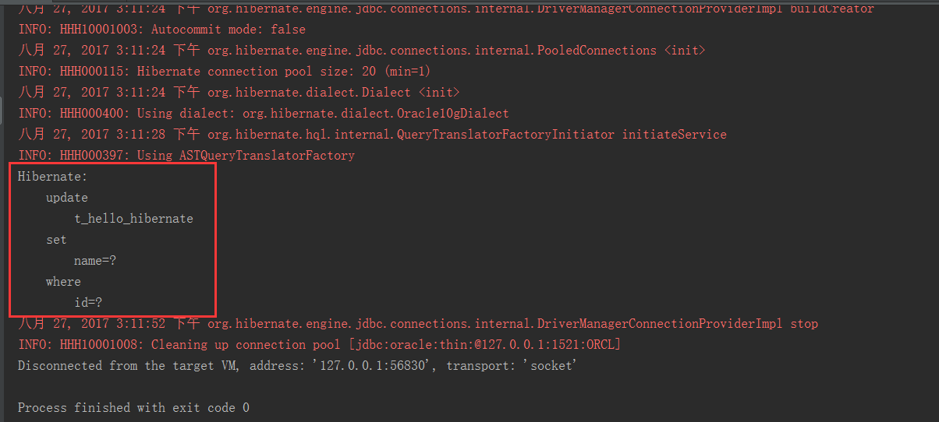

1. 查看表，结果如下：

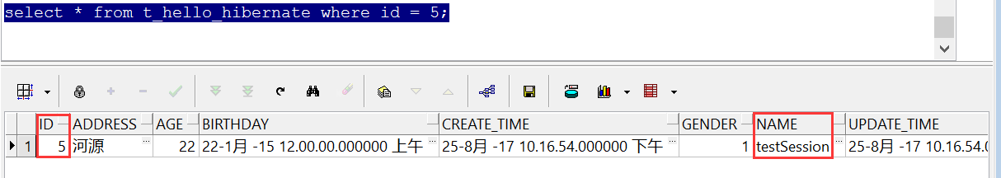

至此，关于Hibernate Session的简单演示，到此结束！

# 、FreeMarker模板引擎

## 概念

FreeMarker 是一个模板引擎，一个基于模板生成文本输出的通用工具，使用纯 Java 编写，FreeMarker 被设计用来生成 HTML Web 页面，特别是基于 MVC 模式的应用程序，虽然 FreeMarker 具有一些编程的能力，但通常由 Java 程序准备要显示的数据，由FreeMarker 生成页面，通过模板显示准备的数据（如下图）

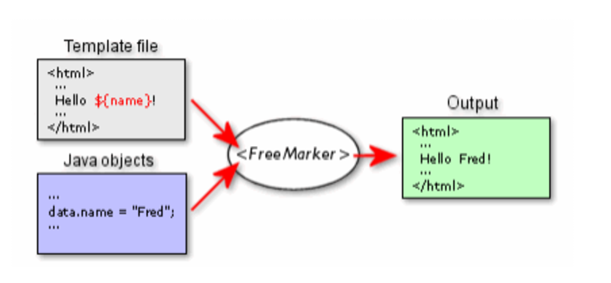

## 下载FreeMarker Jar

主要需要freemarker.x.x.xx.jar Jar包，由于我们项目集成了Struts2，而Struts2自带了有这个jar，这个jar目前在我们的项目位置如下所示：

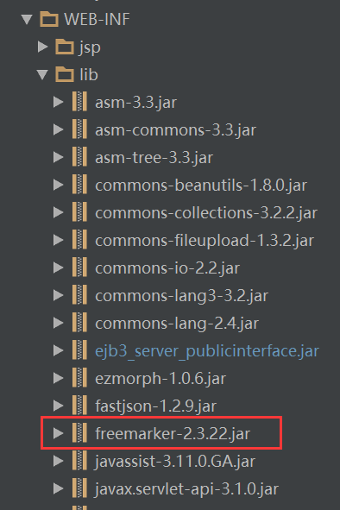

## 集成FreeMarker

笔者准备通过创建一个Action、一个模板，来演示关于FreeMarker的主要使用方法！

**模块ejb3_client代码编写步骤：**

1. 在子包action下创建testfreemarker子包，紧接着创建Action，和测试需要的一个简单POJO代码如下：

POJO：

package com.lzy.j2ee.client.action.testfreemarker;  
  
*/**  
 * Created by lzy on 2017/8/26.  
 */*public class User {  
  
 private Long id;  
  
 private String name;  
  
 public User() {  
 }  
  
 public User(Long id, String name) {  
 this.id = id;  
 this.name = name;  
 }  
  
 public Long getId() {  
 return id;  
 }  
  
 public void setId(Long id) {  
 this.id = id;  
 }  
  
 public String getName() {  
 return name;  
 }  
  
 public void setName(String name) {  
 this.name = name;  
 }  
   
}

Action:

package com.lzy.j2ee.client.action.testfreemarker;  
  
import org.apache.struts2.ServletActionContext;  
  
import java.util.*;  
  
*/**  
 * Created by lzy on 2017/8/26.  
 */*public class TestFreeMarkerAction {  
  
 private Map<String, Object> out;  
  
 public String test(){  
 //------------------测试JAVA八大基本类型输出-----------------------  
 int test_int = 100000000;  
 short test_short = 5000;  
 double test_double = 100000000.52222266666;  
 long test_long = 800000000000088888L;  
 boolean test_boolean = false;  
 char test_char = 'A';  
 float test_float = 339999999;  
 byte test_byte = 127;  
 out = new HashMap<String, Object>();  
 out.put("test_int", test_int);  
 out.put("test_short", test_short);  
 out.put("test_double", test_double);  
 out.put("test_long", test_long);  
 out.put("test_boolean", test_boolean);  
 out.put("test_char", test_char);  
 out.put("test_float", test_float);  
 out.put("test_byte", test_byte);  
  
 //------------------测试数组输出-----------------------  
 String[] test_arr = {"one", "two", "three", "four", "five"};  
 out.put("test_arr", test_arr);  
  
 //------------------测试List输出-----------------------  
 List<String> test_list = new ArrayList<String>();  
 test_list.add("hello");  
 test_list.add("world");  
 out.put("test_list", test_list);  
  
 //------------------测试Set输出-----------------------  
 Set<Integer> test_set = new HashSet<Integer>();  
 test_set.add(1000);  
 test_set.add(2000);  
 test_set.add(3000);  
 out.put("test_set", test_set);  
  
 //------------------测试Map输出-----------------------  
 Map<Integer,String> test_map = new HashMap<Integer,String>();  
 test_map.put(1, "zhangsan");  
 test_map.put(2, "lisi");  
 test_map.put(3, "wangwu");  
 out.put("test_map", test_map);  
  
 //------------------测试对象属性输出-----------------------  
 User test_obj = new User();  
 test_obj.setId(99L);  
 test_obj.setName("laizhiyuan");  
 out.put("test_obj", test_obj);  
  
 //------------------测试List中有Map输出-----------------------  
 List<Map<String, User>> test_list_map = new ArrayList<Map<String, User>>();  
 Map<String, User> map = new HashMap<String, User>();  
 map.put("user1", new User(100L, "zhangsan"));  
 map.put("user2", new User(200L, "lisi"));  
 test_list_map.add(map);  
 out.put("test_list_map", test_list_map);  
  
 //------------------测试Map中有List输出-----------------------  
 Map<String, List<User>> test_map_list = new HashMap<String, List<User>>();  
 List<User> list = new ArrayList<User>();  
 list.add(new User(300L, "wangwu"));  
 list.add(new User(400L, "zhaoliu"));  
 test_map_list.put("user", list);  
 out.put("test_map_list", test_map_list);  
  
 //------------------测试if else输出-----------------------  
 boolean isExists = false;  
 out.put("isExists", isExists);  
  
 //------------------测试request输出-----------------------  
 ServletActionContext.*getRequest*().setAttribute("test_request", "this is from request");  
  
 return "main";  
 }  
  
 public Map<String, Object> getOut() {  
 return out;  
 }  
  
 public void setOut(Map<String, Object> out) {  
 this.out = out;  
 }  
}

1. 在testfreemarker子包下创建struts-config.xml配置文件，配置如下：

<?xml version="1.0" encoding="UTF-8" ?>  
<!DOCTYPE struts PUBLIC  
 "-//Apache Software Foundation//DTD Struts Configuration 2.3//EN"  
 "http://struts.apache.org/dtds/struts-2.3.dtd">  
  
<struts>  
  
 <package name="testfreemarker" namespace="/struts/testfreemarker" extends="globalPackage">  
 <!--method 默认值是execute-->  
 <action name="index" method="test" class="com.lzy.j2ee.client.action.testfreemarker.TestFreeMarkerAction">  
 <!--注意这里的type值是freemarker-->  
 <result name="main" type="freemarker">  
 /WEB-INF/jsp/testfreemarker/main.ftl  
 </result>  
 </action>  
 </package>  
  
</struts>

1. 在struts.xml配置文件加入如下配置：

<!--testfreemarker-->  
<include file="com/lzy/j2ee/client/action/testfreemarker/struts-config.xml"></include>

1. web.xml配置中加入如下配置：

<!-- 配置使用标签时的标签支持配置 -->  
<servlet>  
 <!-- define a JspSupportServlet Object -->  
 <servlet-name>JspSupportServlet</servlet-name>  
 <servlet-class>org.apache.struts2.views.JspSupportServlet</servlet-class>  
 <!-- setting JspSupportServlet auto start -->  
 <load-on-startup>1</load-on-startup>  
</servlet>  
  
<!--project servlet mapping conf-->  
<servlet-mapping>  
 <servlet-name>JspSupportServlet</servlet-name>  
 <url-pattern>/testfreemarker</url-pattern>  
</servlet-mapping>

1. 在jsp目录下创建子目录testfreemarker子包，紧接着创建模板文件为main.ftl和sub.ftl文件，ftl是freeMarker的后缀名：

sub.ftl:

<!DOCTYPE html>  
<html lang="en">  
<head>  
 <meta charset="UTF-8">  
 <title>Sub</title>  
</head>  
<body>  
<h5>Hello My is Sub.ftl</h5>  
</body>  
</html>

main.ftl:

<!DOCTYPE html>  
<html lang="en" xmlns:s="http://www.w3.org/1999/html">  
<head>  
 <meta charset="UTF-8">  
 <title>Main Page</title>  
</head>  
<body>  
<h3>------------------测试JAVA八大基本类型输出-----------</h3><br/>  
<h4>加?c</h4>  
int: **${**out.test_int?c**}** <br/>  
short: **${**out.test_short?c**}** <br/>  
double: **${**out.test_double?c**}** <br/>  
long: **${**out.test_long?c**}** <br/>  
boolean: **${**out.test_boolean?c**}** <br/>  
char: **${**out.test_char**}** <br/>  
float: **${**out.test_float?c**}** <br/>  
byte: **${**out.test_byte?c**}** <br/>  
<h4>不加?c</h4>  
int: **${**out.test_int**}** <br/>  
short: **${**out.test_short**}** <br/>  
double: **${**out.test_double**}** <br/>  
long: **${**out.test_long**}** <br/>  
<#--这个不加?c会报错！除了加?c以外还可以使用如下方式 true：输出yes。false：输出no-->  
boolean: **${**out.test_boolean?string('yes','no')**}** <br/>  
char: **${**out.test_char**}** <br/>  
float: **${**out.test_float**}** <br/>  
byte: **${**out.test_byte**}** <br/>  
<h3>------------------测试数组输出-----------------------</h3><br/>  
**<#list** out.test_arr **as** arr**>  
 ${**arr**}**<br/>  
**</#list>**<h3>------------------测试List输出-----------------------</h3><br/>  
**<#list** out.test_list **as** list**>  
 ${**list**}**<br/>  
**</#list>**<h3>------------------测试Set输出------------------------</h3><br/>  
**<#list** out.test_set **as** set**>  
 ${**set**}**<br/>  
**</#list>**<h3>------------------测试Map输出------------------------</h3><br/>  
**<#list** out.test_map?keys **as** key**>  
 ${**key?c**}**_**${**out.test_map[key]**}**<Br/>  
**</#list>**<h3>------------------测试对象属性输出-------------------</h3><br/>  
**${**out.test_obj.id?c**}**_**${**out.test_obj.name**}**<h3>------------------测试List中有Map输出----------------</h3><br/>  
**<#list** out.test_list_map **as** list_map**>  
 <#list** list_map?keys **as** key**>  
 ${**key**}**:**${**list_map[key].id**}**_**${**list_map[key].name**}**<br/>  
 **</#list>**<br/>  
**</#list>**<h3>------------------测试Map中有List输出----------------</h3><br/>  
**<#list** out.test_map_list?keys **as** key**>  
 ${**key**}**:<br/>  
**<#list** out.test_map_list[key] **as** list**>  
 ${**list.id?c**}**_**${**list.name**}**<Br>  
**</#list>**<Br/>  
**</#list>**<h3>------------------测试if else输出--------------------</h3><br/>  
**<#if** out.isExists??**>**isExists：true  
**<#else>**isExists:false  
**</#if>**<Br/>  
**<#if** yyyyyyyyyyyyyyyyyyyyy??**>  
${**yyyyyyyyyyyyyyyyyyyyy**}  
<#else>**不存在变量yyyyyyyyyyyyyyyyyyyyy  
**</#if>**<h3>------------------测试request输出--------------------</h3><br/>  
**${**test_request**}**<br/>  
<h3>------------------测试#include标---------------------</h3><br/>  
**<#include** "sub.ftl" **/>**<h3>------------------测试操作不存在的属性----------------</h3><br/>  
**${**yyyyyyyyyyyyyyyyy!"不存在该变量"**}**</body>  
</html>

1. web\index.jsp加入如下链接：

<a href="**${**pageContext.request.contextPath**}**/struts/testfreemarker/index">Test FreeMarker</a><br/>

## 部署并启动JBoss

双击package-war后点击绿色小飘飘虫；

## 测试

浏览器访问：<http://127.0.0.1:8080/ejb3_client/index.jsp> 点击:

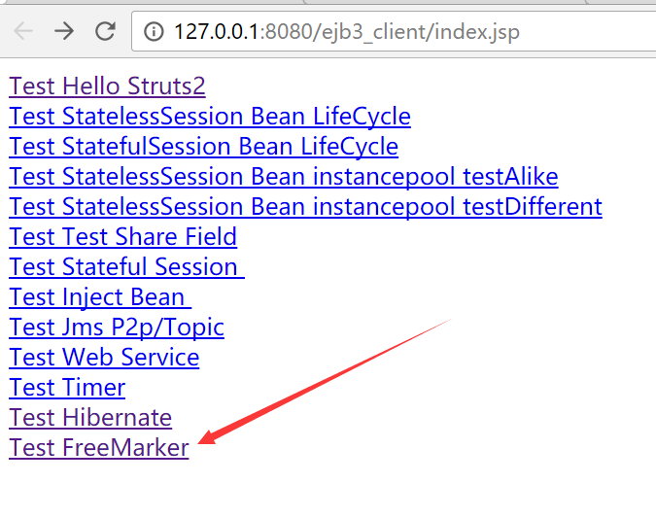

测试结果如下：

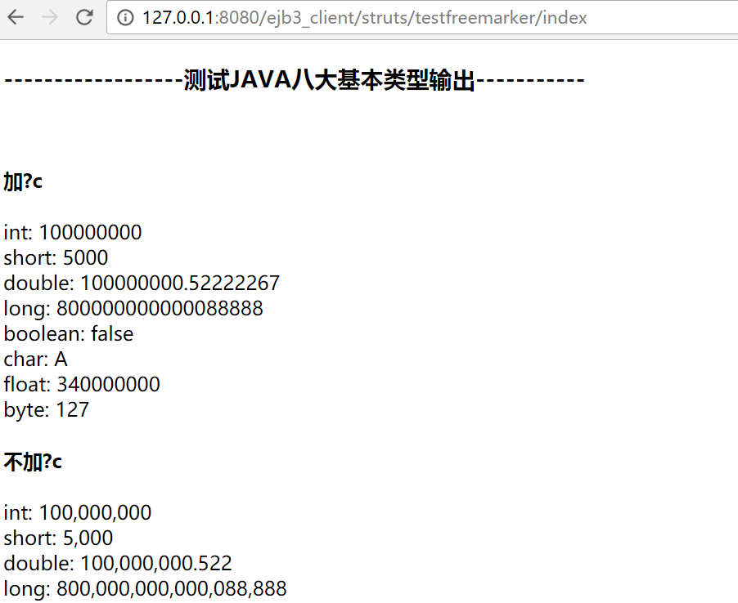

# 第十八章、项目综合实战

## 实战前言

这里要先恭喜你坚持到了最后一章，这一章笔者不打算做非常大的项目，因为在上面每个技术点的实战中其实大部分已经符合实际项目的使用方式，只是缺少样式的应用。所以本章虽然是项目综合实战，但不会包含上面的全部技术。

笔者打算做一个简单后台管理的增、删、查、改。这次我们会引入前端框架EasyUI来实现。

搭建项目

这里不再单独一步一步截图，关于搭建方式请参考第二章。结构基本一致，只是模块和项目名有所改变，下面给出本项目的结构图：

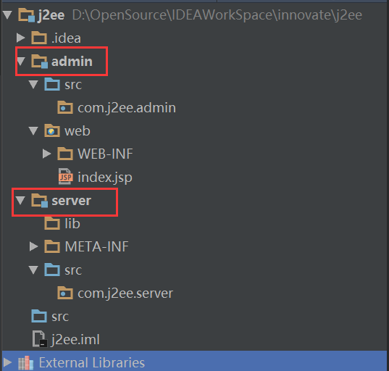

admin模块等同于我们之前的ejb3_client，server模块等同于ejb3_server。分别建立主包为com.j2ee.admin和com.j2ee.server。

## 引入Servlet和Struts2依赖

我们直接复制之前的ejb3_client模块WEB-INF\lib下的所有依赖，但是要删除ejb3_server_publicinterface.jar。引入后如下图:

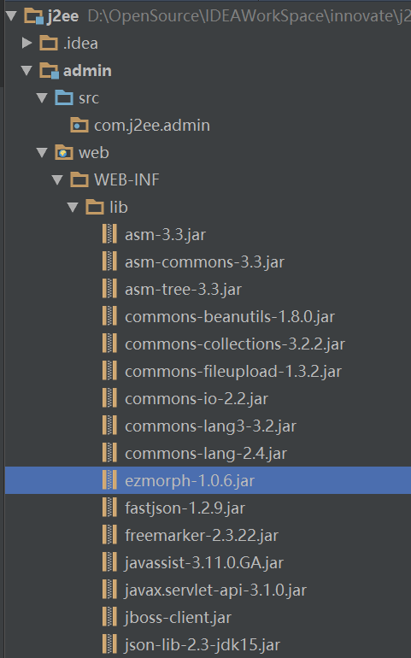

## 引入Hibernate依赖

复制ejb3_server模块lib包下的所有jar到server模块的lib下，完成后如下图：

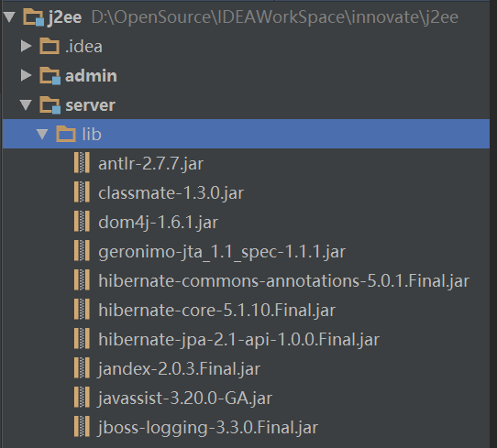

## 设置依赖目录

右键admin\WEB-INF\lib，将其添加为library目录：

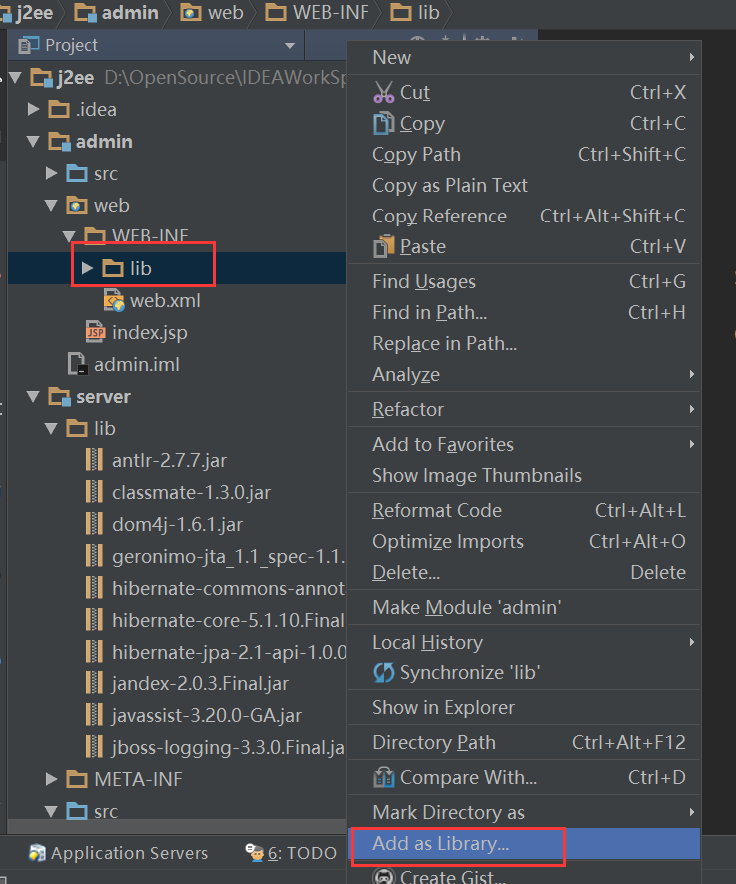

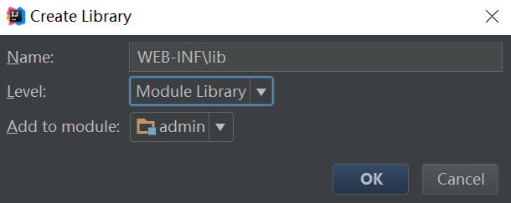

使用相同的方式将server\lib添加为模块的library:

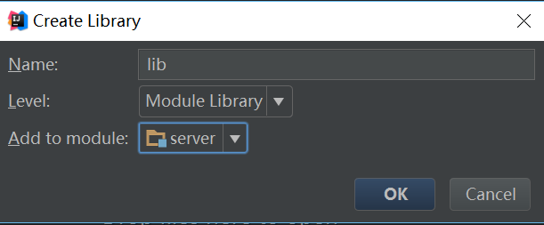

Ctrl + alt + shift + s 进入弹出框，将jboss_client.jar添加到server模块：

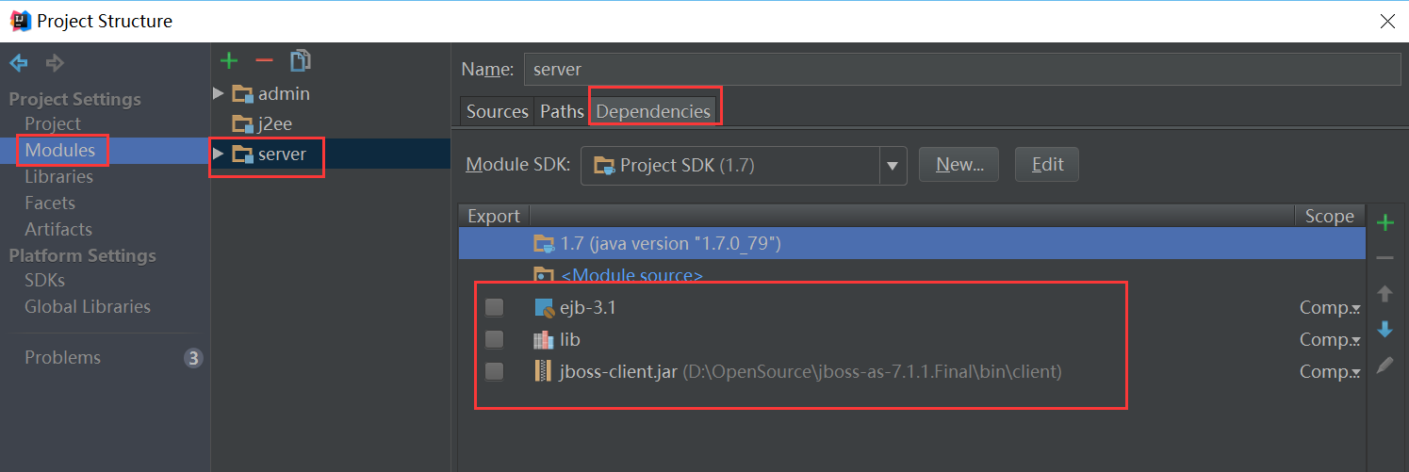

由于admin\WEB-INF\lib下已经有jboss_client.jar包了，所有就不需要再添加。

复制ejb3_server\src\META-INF\persistence.xml 配置文件到server\src\META-INF目录下，为了保持整洁，我们删除server\META-INF目录，整理后目录结构如下：

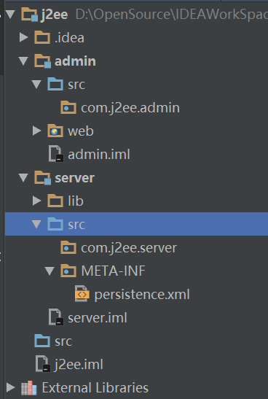

## 编写admin和server模块自动化打包build.xml配置文件

**模块admin\build.xml配置文件：**

**笔者是直接复制之前ejb3_client模块的build.xml，然后使用ctrl + f 批量将ejb3_client替换为admin。具体替换操作方式如下：**

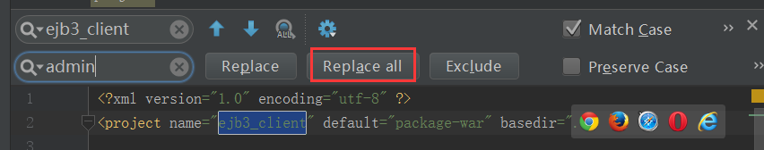

**最终配置文件如下：**

<?xml version="1.0" encoding="utf-8" ?>  
<project name="admin" default="package-war" basedir=".">  
  
 <!--定义属性-->  
 <property environment="env" />  
 <property name="jboss.home" value="${env.JBOSS_HOME}" />  
 <property name="build.dir" value="${basedir}/build" />  
 <property name="war.file.name" value="admin.war" />  
 <property name="lib" value="${basedir}/web/WEB-INF/lib" />  
  
 <!--定义编译时的classpath-->  
 <path id="admin.classpath">  
 <fileset file="${lib}/*.jar"/>  
 </path>  
  
 <!--删除build目录-->  
 <target name="clean" description="clean">  
 <echo message="begin clean" />  
 <delete dir="${build.dir}" verbose="on" failonerror="on"/>  
 <echo message="clean finish" />  
 </target>  
  
 <!--创建build目录-->  
 <target name="init" depends="clean" description="init">  
 <echo message="begin init" />  
 <mkdir dir="${build.dir}" />  
 <echo message="init finish" />  
 </target>  
  
 <!--编译-->  
 <target name="compile" depends="init" description="compile">  
 <javac srcdir="${basedir}/src" destdir="${build.dir}" debug="on"  
 includes="**/**"  
 excludes="**/**.Test*.*" classpathref="admin.classpath"/>  
 </target>  
  
 <!--打war包-->  
 <target name="package-war" depends="compile, unDeploy" description="package">  
 <copy todir="${build.dir}">  
 <fileset dir="${basedir}/src">  
 <include name="**/**.properties"/>  
 <include name="**/**.xml" />  
 </fileset>  
 <fileset dir="${basedir}/resources">  
 <include name="**/**.properties"/>  
 <include name="**/**.xml" />  
 <!--需要排除这个文件-->  
 <exclude name="**/**/info_zh_CN.properties" />  
 </fileset>  
 </copy>  
  
 <!--将中文转为Unicode后，拷贝到${build.dir}目录。解决国际化文件中文乱码问题-->  
 <native2ascii src="${basedir}/resources" dest="${build.dir}"  
 includes="**/**/info_zh_CN.properties" encoding="GBK"/>  
  
 <war warfile="${build.dir}/${war.file.name}" webxml="${basedir}/web/WEB-INF/web.xml" >  
 <fileset dir="${basedir}/web">  
 <include name="**/**.*" />  
 <exclude name="**/*.jar" />  
 <exclude name="**/*.class" />  
 </fileset>  
 <classes dir="${basedir}/build"></classes>  
 <lib dir="${basedir}/web/WEB-INF/lib" includes="*.jar"/>  
 </war>  
 </target>  
  
 <!--打包并发布到jboss-->  
 <target name="deploy" depends="package-war">  
 <copy todir="${jboss.home}/standalone/deployments">  
 <file file="${build.dir}/admin.war" />  
 </copy>  
 </target>  
  
 <!--卸载发布-->  
 <target name="unDeploy">  
 <delete dir="${jboss.home}/standalone/deployments">  
 <include name="**/**/admin**" />  
 </delete>  
 </target>  
</project>

运行build.xml的package-war之前，需要创建admin\resources目录：

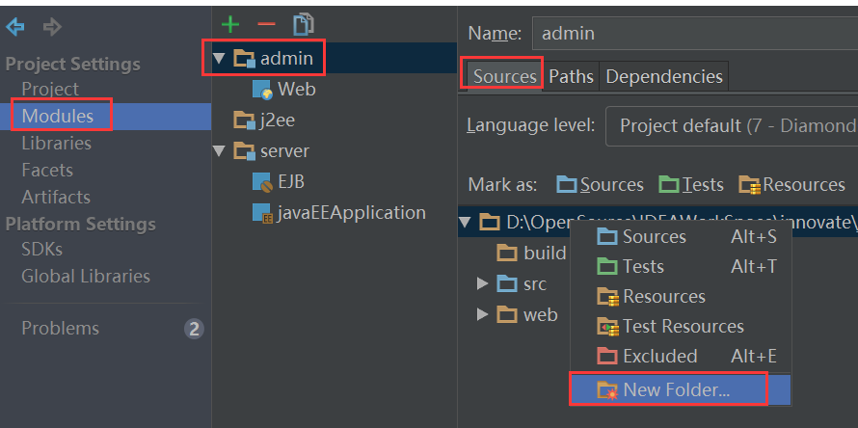

设为resources:

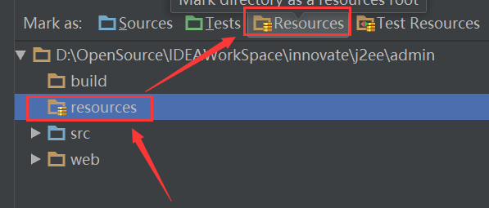

**模块server\build.xml配置文件如下：**

**参照上面做法，批量替换ejb3_server为server即可，另外还要批量替换ejb3_client为admin！**

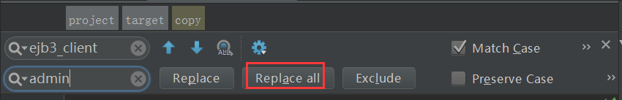

**自行修改包路径将原来的com/lzy/j2ee/server改为com/j2ee/server: 最终配置文件如下：**

<<?xml version="1.0" encoding="utf-8" ?>  
<project name="server" default="package-jar" basedir=".">  
 <!--定义属性-->  
 <property name="class.out" value="${basedir}/build/classes" />  
 <property name="jar.out" value="${basedir}/build/jar" />  
 <property environment="env" />  
 <property name="jboss.home" value="${env.JBOSS_HOME}" />  
 <property name="jboss.deploy" value="${jboss.home}/standalone/deployments" />  
 <property name="lib" value="${basedir}/lib" />  
  
 <!--定义打包时classpath-->  
 <path id="server.classpath">  
 <pathelement location="${jboss.home}/bin/client/jboss-client.jar" />  
 <fileset dir="${lib}">  
 <include name="*.jar" />  
 </fileset>  
 </path>  
  
 <!--删除classes jar目录-->  
 <target name="clean" description="clean">  
 <echo message="begin clean" />  
 <delete dir="${basedir}/build" verbose="true" failonerror="true"/>  
 <echo message="clean finish" />  
 </target>  
  
 <!--创建classes jar目录-->  
 <target name="init" depends="clean" description="init">  
 <echo message="begin init" />  
 <mkdir dir="${class.out}" />  
 <mkdir dir="${jar.out}" />  
 <echo message="init finish" />  
 </target>  
  
 <!--编译完整的项目-->  
 <target name="deploy-compile" depends="init" description="compile">  
 <copy todir="${class.out}">  
 <fileset dir="${basedir}/src">  
 <include name="META-INF/**" />  
 </fileset>  
 </copy>  
 <javac srcdir="${basedir}/src"  
 destdir="${class.out}" debug="true"  
 includes="**/**" classpathref="server.classpath"/>  
 </target>  
  
 <!--打包完整的项目-->  
 <target name="deploy-jar" depends="deploy-compile" description="package">  
 <jar jarfile="${jar.out}/server.jar" basedir="${class.out}/"/>  
 <delete>  
 <fileset dir="${jboss.deploy}" includes="**/**/server**" />  
 </delete>  
 <copy todir="${jboss.deploy}" file="${jar.out}/server.jar" />  
 </target>  
  
 <!--排除impl包下的java文件-->  
 <target name="publicinterface-compile" depends="init" description="compile">  
 <javac srcdir="${basedir}/src"  
 destdir="${class.out}" debug="true"  
 classpathref="server.classpath">  
 <include name="com/**" />  
 <exclude name="com/j2ee/server/impl/**" />  
 </javac>  
 </target>  
  
 <!--打包排除impl包下的java文件，并复制到客户端WEB-INF/lib下-->  
 <target name="publicinterface-jar" depends="publicinterface-compile" description="package">  
 <jar jarfile="${jar.out}/server_publicinterface.jar" basedir="${class.out}/"/>  
 <copy todir="${basedir}/../admin/web/WEB-INF/lib" file="${jar.out}/server_publicinterface.jar" />  
 </target>  
  
 <!--打包出两个JAR, 一个发布到jboss,一个copy到客户端-->  
 <target name="package-jar" depends="publicinterface-jar, deploy-jar"/>  
</project>

添加到IDEA 的And列表上，具体添加方式可以参考之前的：

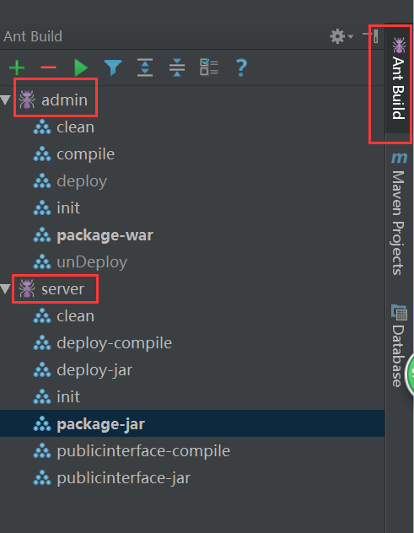

现在请双击server模块的package-jar，然后查看admin\WEB-INF\lib下是否成功出现server_publicinterface.jar。再到${JBOSS_HOME}\standalone\deployments下确认是否出现server.jar。顺便将之前的ejb3_server.jar以及ejb3_server.jar.deployed删除！

然后再双击admin的package-war，查看build目录下是否成功创建admin.war。笔者相信是已经创建了的。如果确实没有创建那么一定是打包出错了，请自行根据错误信息排查处理！

至此，基本项目搭建完毕！

## 7、前端框架EasyUI下载

下载地址：<http://www.jeasyui.com/>

进入后如下操作：

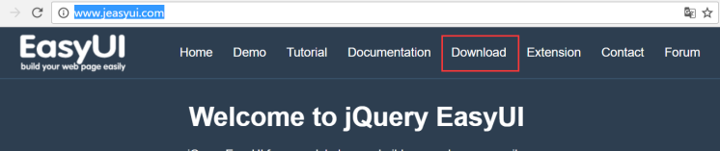

往下拉找到如下位置，点击Download：

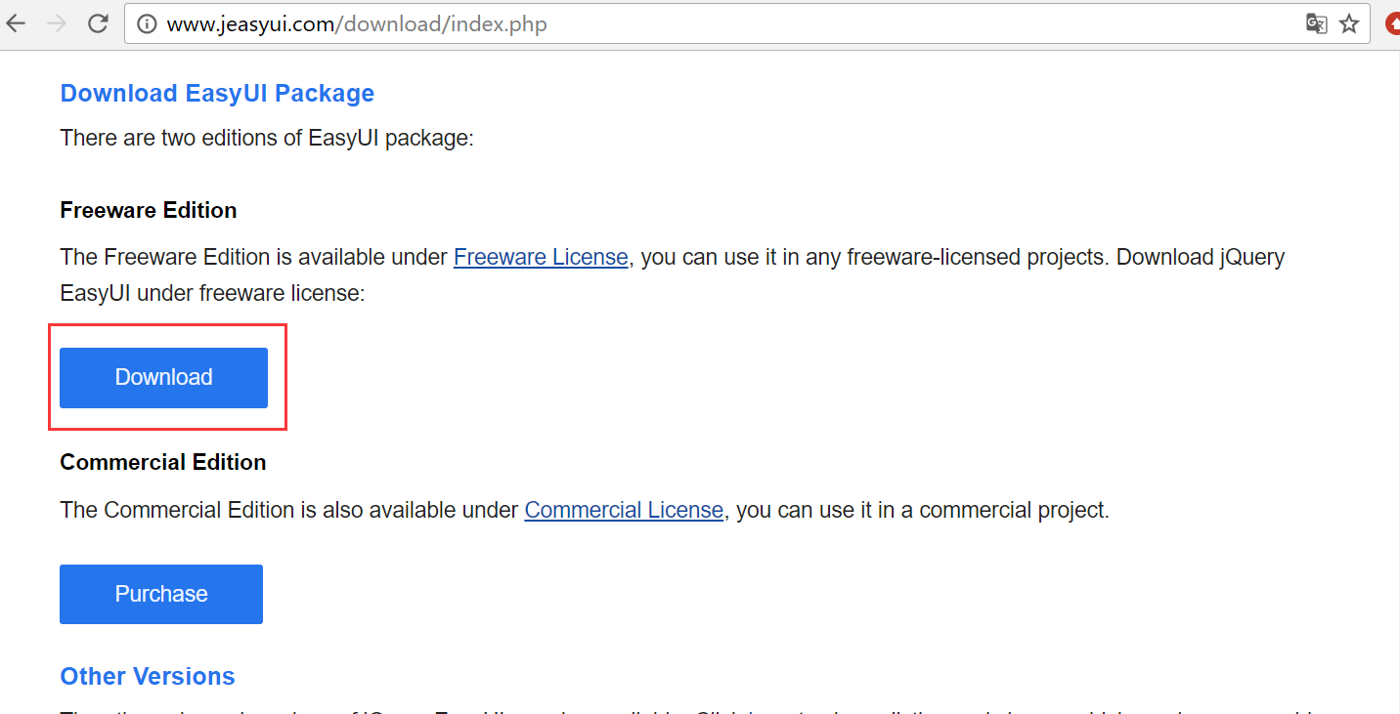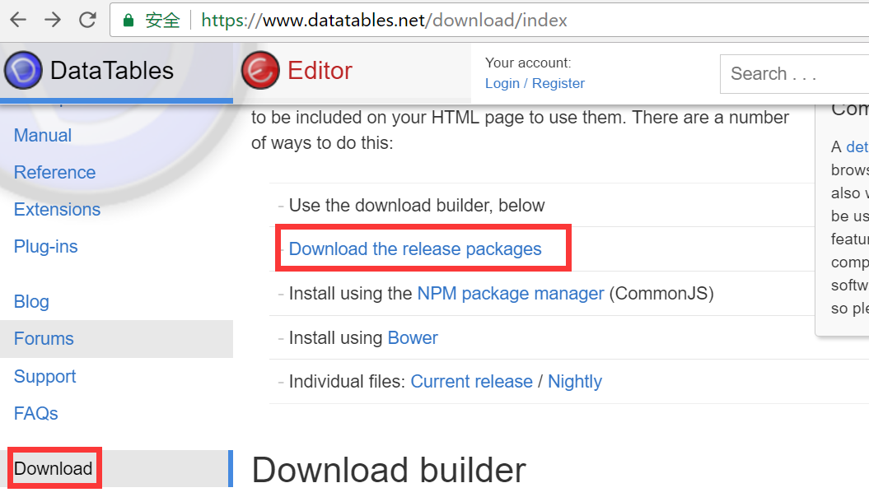

进入后如下操作：

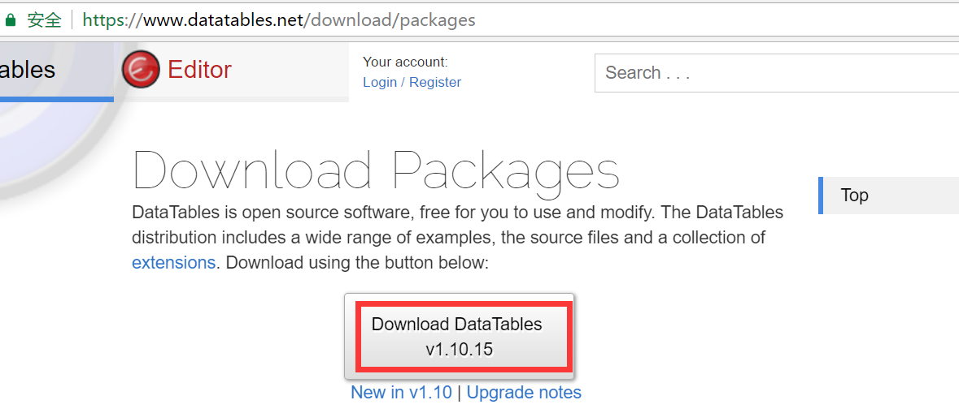

等待下载完成.....

在任意目录下创建easyUI目录，将下载好的zip包解压到easyUI目录下，将整个easyUI复制到admin项目中，结构如下：

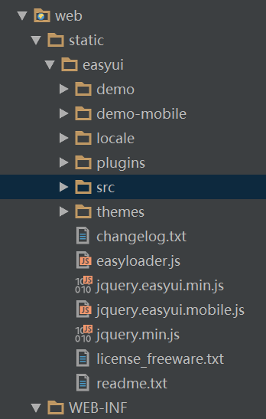

其实有些目录我们并不需要，但是懒得去衰减它们了，有了这个目录，基本我们不再需要引入其它的js或css文件了。

这里笔者不会介绍easyUI的详细知识，如果读者感兴趣，可以通过以下链接学习：

英文easyUI API文档：<http://www.jeasyui.net/demo/380.html>

中文easyUI API文档：<http://www.jeasyui.net/plugins/> （推荐使用）

## 创建表、序列、触发器

*--第一步：创建表*

drop table t_demo; *--如果表已经存在可以执行drop把它删除*

create table t_demo(

id number, constraint t_demo_pk primary key(id), *--唯一标识*

demo_name varchar2(32) not null, *--名称*

demo_money number(9,2) default 1000.00 not null, *--金额*

demo_no varchar2(32) not null, *--编号*

demo_address varchar2(50), *--地址*

demo_age number(3), constraint t_demo_age_ck check(demo_age >= 16 or demo_age <= 65), *--年龄*

demo_gender number(1) constraint t_demo_gender_ck check(demo_gender = 1 or demo_gender = 2), *--性别*

create_time date default sysdate not null, *--创建时间*

update_time date default sysdate not null, *--修改时间*

remark varchar2(30) *--备注*

);

*--第二步：创建自增序列*

drop sequence t_demo_seq; *--如果序列已经存在可以执行drop把它删除*

create sequence t_demo_seq

maxvalue 999999

minvalue 1

increment by 1

nocache

nocycle

start with 1;

*--创建id为null时自增触发器*

create or replace trigger t_demo_insert

before insert

on t_demo for each row

when (new.id is null)

begin

select t_demo_seq.nextval into :new.id from dual;

end;

insert into t_demo(

demo_name,

demo_money,

demo_no,

demo_age,

demo_gender,

demo_address,

create_time

)values(

'刘备',

15000.66,

'LIUBEI',

30,

1,

'三国',

to_date('1917-08-09 11:12:12', 'yyyy-MM-dd HH24:MI:SS')

);

commit;

select * from t_demo for update;



## 搭建项目基础框架

### 9.1、何为基础框架

在大型互联网公司开发一个新的项目前，都会由专门的架构师把框架搭建好，并带有一个整体增删查改的Example，然后就将搭建好的基础框架以及Example提交到代码库，供业务开发使用。在一个分工良好的互联网公司来说这是最基本的形式。

下面我们也搭建一个项目基础框架，开发一个Example，我们采用上面我们建好的表t_demo作为项目的Example，给使用这个基础框架的开发参考。这一节是本章最核心的一节，代码量会比较多，如果读者能够读懂本节的代码功能，那么，后面的开发将会得心应手。

也更能够体会项目基础框架的能力对于整个项目后续的开发和迭代的重要性。

### 9.2、逆向生成实体

前面我们已经把表建立好，下面我们开始使用这个表来生成这个表的实体。步骤如下：

1. 右键模块server，选择Add Framework Support：

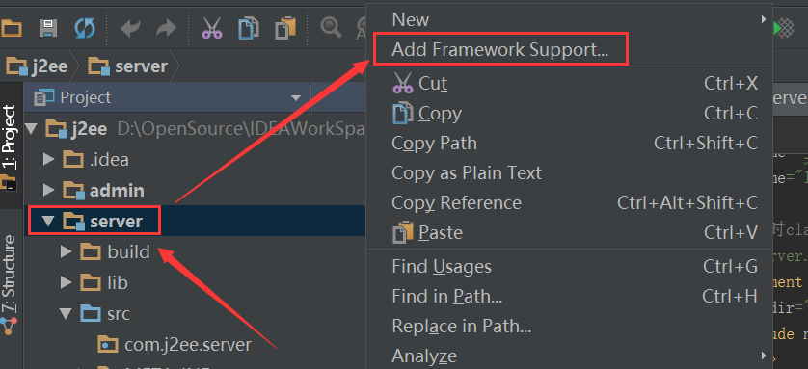

2、选择JavaEE6，然后勾选Hibernate:

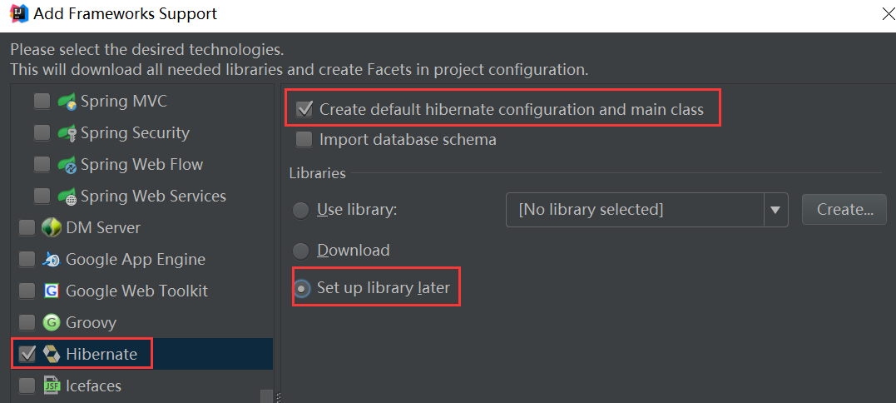

1. 添加Hibernate支持后，现在可以在View > Tool Windows 列表中看到Persistence：

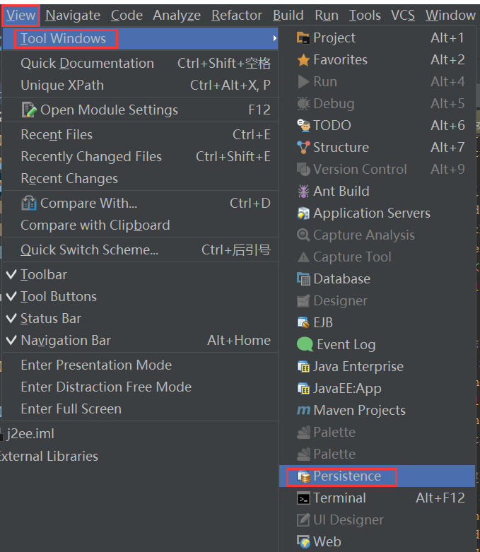

另外自动在server模块的src下创建了hibernate.cfg.xml配置文件，后面我们会修改这个文件！

1. 我们在逆向之前需要先配置数据源且测试连接是否成功。这个步骤之前有演示过，下面再演示一遍：

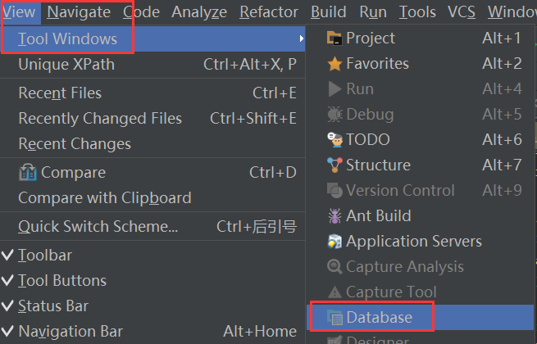

下一步找到IDEA右侧做如下操作：

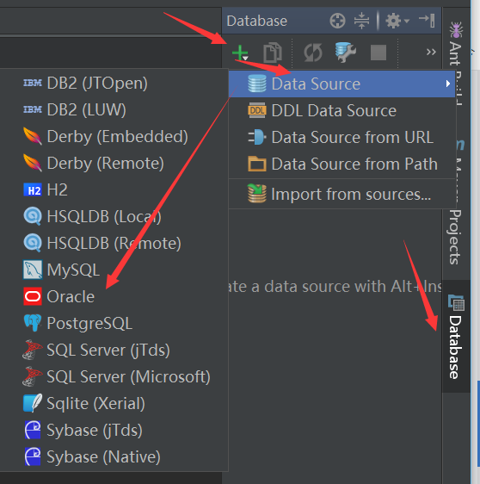

下一步操作如下：

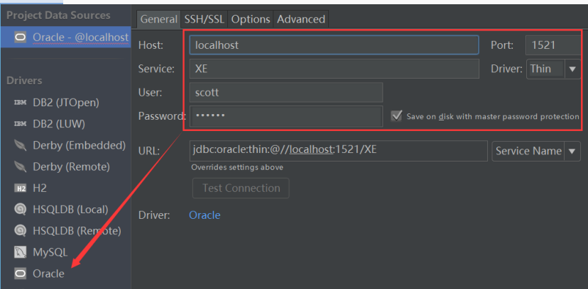

我们之前是有下载oracle数据库驱动ojdbc6.jar的，下面找到它设置到如下位置：

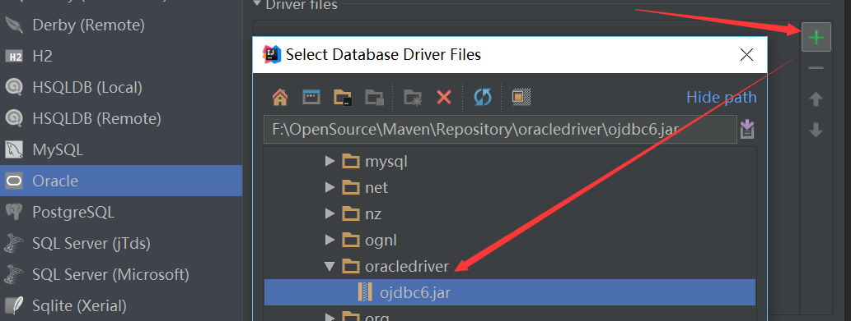

点击Apply，回到刚才链接配置面板，按如下配置后点击Test Connection:

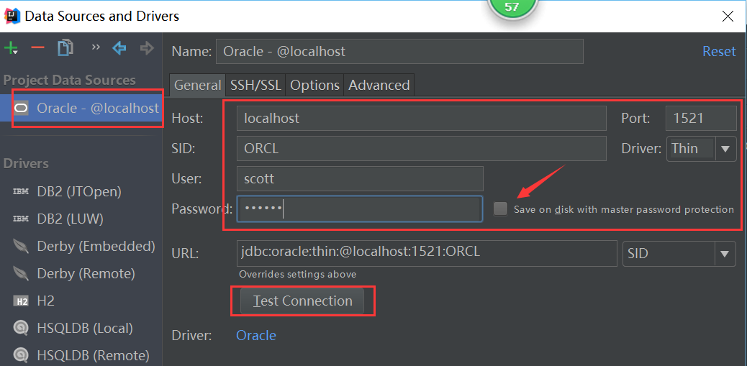

注意箭头那个勾取消它，不然每次会提示你输密码！点击Test Connection后如果出现如下所示，表示连接成功:

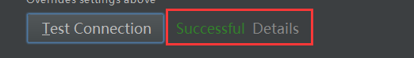

点击Apply > OK，现在我们可以使用这个数据源做很多事情，如查询：

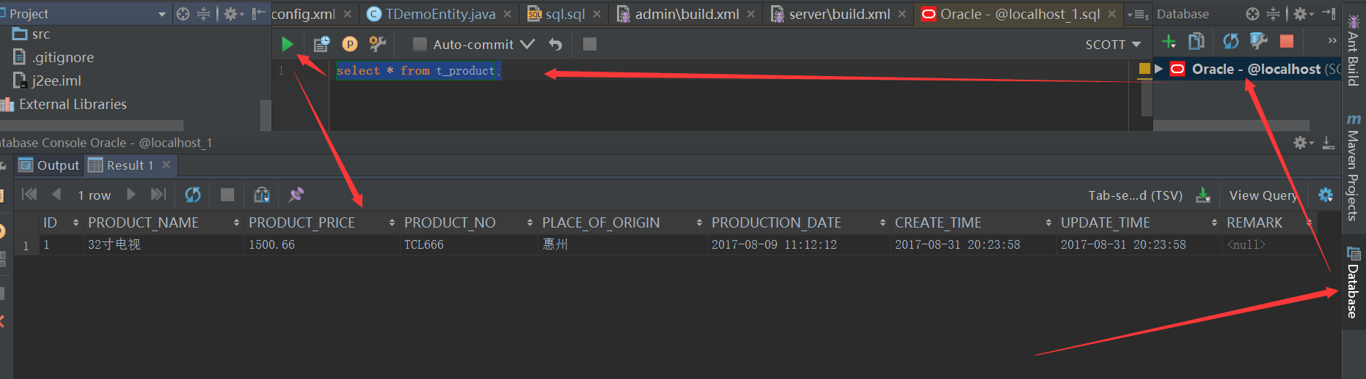

很炫吧！

1. 开始逆向工程

步骤如下：

1. 模块server新建子包orm，完成后结构如下：

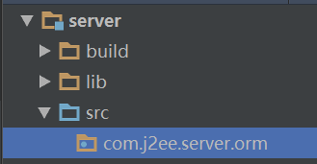

1. 修改hibernate.cfg.xml配置文件，内容如下：

<?xml version='1.0' encoding='utf-8'?>  
<!DOCTYPE hibernate-configuration PUBLIC  
 "-//Hibernate/Hibernate Configuration DTD//EN"  
 "http://www.hibernate.org/dtd/hibernate-configuration-3.0.dtd">  
<hibernate-configuration>  
 <session-factory>  
 <property name="show_sql">true</property>  
 <property name="dialect">org.hibernate.dialect.Oracle10gDialect</property>  
 <property name="hibernate.hbm2ddl.auto">update</property>  
 <property name="hibernate.format_sql">true</property>  
 <property name="current_session_context_class">jta</property>  
 <property name="connection.url">jdbc:oracle:thin:@localhost:1521:ORCL</property>  
 <property name="connection.driver_class">oracle.jdbc.OracleDriver</property>  
 </session-factory>  
</hibernate-configuration>

注意：需要将ojdbc6.jar复制到lib包下！

3、在IDEA左侧找到Persistence，点击它，然后右键server，具体操作如下：

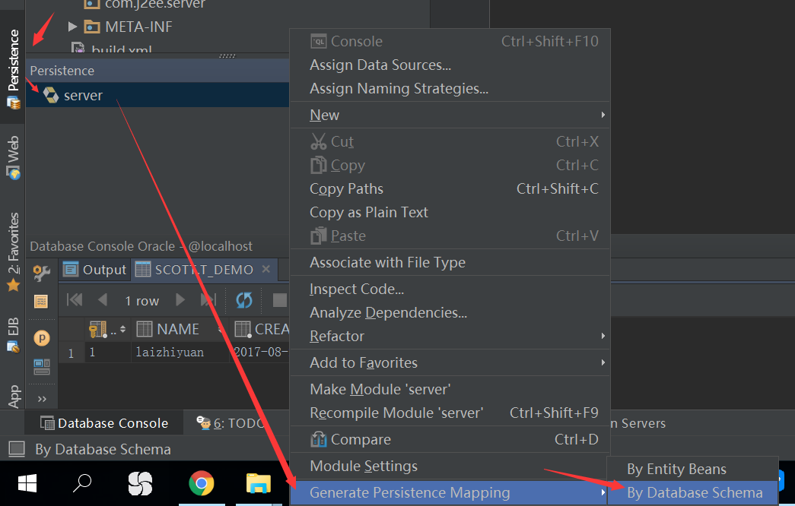

1. 配置数据源、放置生成实体的包、实体后缀、需要逆向的表、hibernate.cfg.xml文件，生成JPA注解方式映射，如下图操作：

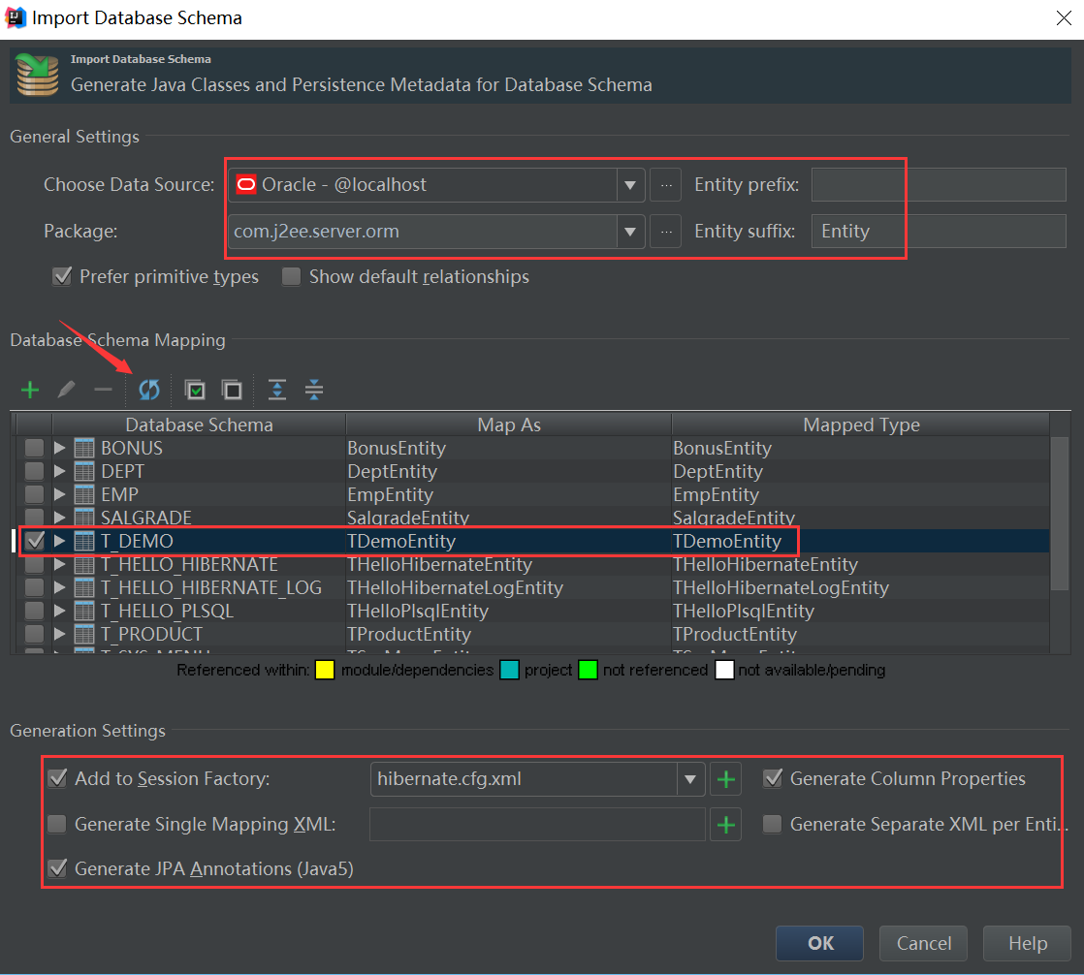

1. .配置好之后点击OK，等待一小段时间，我们可以看到，已经生成好的实体类，我们需要对该类修改，修改点如下：

- 实现序列化接口；

- 将Time 改为Timestamp;

- 添加序列注解；

- 将demoMoney long改为BigDecimal;

改完后，代码如下：

package com.j2ee.server.orm;  
  
import com.j2ee.server.annotation.IgnoreReflect;  
import com.j2ee.server.annotation.RangeQuery;  
  
import javax.persistence.*;  
import java.io.Serializable;  
import java.math.BigDecimal;  
import java.sql.Timestamp;  
  
*/**  
 * Created by lzy on 2017/8/31.  
 */*@Entity  
@Table(name = "T_DEMO", schema = "SCOTT", catalog = "")  
//必须指定allocationSize 属性，代表步进，否则会出现负数情况  
@SequenceGenerator(sequenceName = "t_demo_seq", name = "demoId",allocationSize=1)  
public class TDemoEntity implements Serializable {  
  
 static final long *serialVersionUID* = 95276666L;  
  
 private long id;  
 private String demoName;  
 private BigDecimal demoMoney;  
 private String demoNo;  
 private String demoAddress;  
 private Byte demoAge;  
 private Integer demoGender;  
 private Timestamp createTime;  
 private Timestamp updateTime;  
 private String remark;  
  
 @Id  
 @Column(name = "ID")  
 @GeneratedValue(strategy = GenerationType.*SEQUENCE*, generator = "demoId")  
 public long getId() {  
 return id;  
 }  
  
 public void setId(long id) {  
 this.id = id;  
 }  
  
 @Basic  
 @Column(name = "DEMO_NAME", nullable = false, length = 32)  
 public String getDemoName() {  
 return demoName;  
 }  
  
 public void setDemoName(String demoName) {  
 this.demoName = demoName;  
 }  
  
 @Basic  
 @Column(name = "DEMO_MONEY", nullable = false, precision = 2)  
 public BigDecimal getDemoMoney() {  
 return demoMoney;  
 }  
  
 public void setDemoMoney(BigDecimal demoMoney) {  
 this.demoMoney = demoMoney;  
 }  
  
 @Basic  
 @Column(name = "DEMO_NO", nullable = false, length = 32)  
 public String getDemoNo() {  
 return demoNo;  
 }  
  
 public void setDemoNo(String demoNo) {  
 this.demoNo = demoNo;  
 }  
  
 @Basic  
 @Column(name = "DEMO_ADDRESS", nullable = true, length = 50)  
 public String getDemoAddress() {  
 return demoAddress;  
 }  
  
 public void setDemoAddress(String demoAddress) {  
 this.demoAddress = demoAddress;  
 }  
  
 @Basic  
 @Column(name = "DEMO_AGE", nullable = true, precision = 0)  
 public Byte getDemoAge() {  
 return demoAge;  
 }  
  
 public void setDemoAge(Byte demoAge) {  
 this.demoAge = demoAge;  
 }  
  
 @Basic  
 @Column(name = "DEMO_GENDER", nullable = true, precision = 0)  
 public Integer getDemoGender() {  
 return demoGender;  
 }  
  
 public void setDemoGender(Integer demoGender) {  
 this.demoGender = demoGender;  
 }  
  
 @Basic  
 @Column(name = "CREATE_TIME", nullable = false)  
 public Timestamp getCreateTime() {  
 return createTime;  
 }  
  
 public void setCreateTime(Timestamp createTime) {  
 this.createTime = createTime;  
 }  
  
 @Basic  
 @Column(name = "UPDATE_TIME", nullable = false)  
 public Timestamp getUpdateTime() {  
 return updateTime;  
 }  
  
 public void setUpdateTime(Timestamp updateTime) {  
 this.updateTime = updateTime;  
 }  
  
 @Basic  
 @Column(name = "REMARK", nullable = true, length = 30)  
 public String getRemark() {  
 return remark;  
 }  
  
 public void setRemark(String remark) {  
 this.remark = remark;  
 }  
  
 @Override  
 public boolean equals(Object o) {  
 if (this == o) return true;  
 if (o == null || getClass() != o.getClass()) return false;  
  
 TDemoEntity that = (TDemoEntity) o;  
  
 if (id != that.id) return false;  
 if (demoMoney != that.demoMoney) return false;  
 if (demoName != null ? !demoName.equals(that.demoName) : that.demoName != null) return false;  
 if (demoNo != null ? !demoNo.equals(that.demoNo) : that.demoNo != null) return false;  
 if (demoAddress != null ? !demoAddress.equals(that.demoAddress) : that.demoAddress != null) return false;  
 if (demoAge != null ? !demoAge.equals(that.demoAge) : that.demoAge != null) return false;  
 if (demoGender != null ? !demoGender.equals(that.demoGender) : that.demoGender != null) return false;  
 if (createTime != null ? !createTime.equals(that.createTime) : that.createTime != null) return false;  
 if (updateTime != null ? !updateTime.equals(that.updateTime) : that.updateTime != null) return false;  
 if (remark != null ? !remark.equals(that.remark) : that.remark != null) return false;  
  
 return true;  
 }  
  
 @Override  
 public int hashCode() {  
 int result = (int) (id ^ (id >>> 32));  
 result = 31 * result + (demoName != null ? demoName.hashCode() : 0);  
 result = 31 * result + (demoMoney != null ? (demoMoney.hashCode()) : 0);  
 result = 31 * result + (demoNo != null ? demoNo.hashCode() : 0);  
 result = 31 * result + (demoAddress != null ? demoAddress.hashCode() : 0);  
 result = 31 * result + (demoAge != null ? demoAge.hashCode() : 0);  
 result = 31 * result + (demoGender != null ? demoGender.hashCode() : 0);  
 result = 31 * result + (createTime != null ? createTime.hashCode() : 0);  
 result = 31 * result + (updateTime != null ? updateTime.hashCode() : 0);  
 result = 31 * result + (remark != null ? remark.hashCode() : 0);  
 return result;  
 }  
}

### 9.3、建包

创建如下包结构：

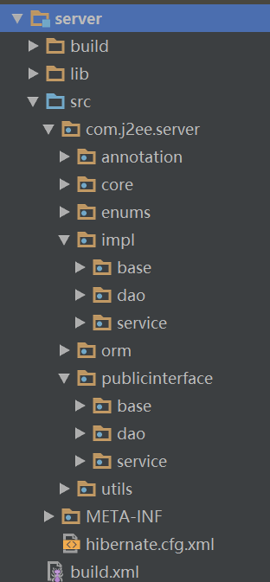

### 9.4、创建常量和枚举

**Java文件如下：**

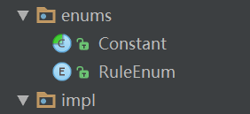

**Constant:**

package com.j2ee.server.enums;  
  
*/**  
 * Created by lzy on 2017/8/27.  
 */*public abstract class Constant {  
  
 static final public String *BaseDaoImpl* = "BaseDaoImpl";  
  
 static final public String *DemoDaoImpl* = "DemoDaoImpl";  
  
 static final public String *DemoServiceImpl* = "DemoServiceImpl";  
  
 static final public String *Success* = "Success";  
  
 static final public String *Faild* = "Faild";  
}

**RuleEnum:**

package com.j2ee.server.enums;  
  
*/**  
 * Created by lzy on 2017/8/27.  
 *  
 * <p>  
 * 查询规则枚举  
 * </p>  
 */*public enum RuleEnum {  
  
 *LE*("<="),*GE*(">="),*EQ*("="),*LT*("<"),*GT*(">"),*IN*("in"),*NOT_NULL*("notNull"),  
 *LIKE*("like"),*IS_NULL*("isNull"),*NOT_IN*("notIn"),*NOT_EQ*("notEq"),*BETWEEN*("between");  
  
 private String rule;  
  
 RuleEnum(String rule) {  
 this.rule = rule;  
 }  
  
 public void setRule(String rule) {  
 this.rule = rule;  
 }  
  
 public String getRule() {  
 return rule;  
 }  
  
 public static RuleEnum searchByRule(String rule){  
 for (RuleEnum ruleEnum : RuleEnum.*values*()){  
 if (ruleEnum.getRule().equalsIgnoreCase(rule)){  
 return ruleEnum;  
 }  
 }  
 System.*out*.println("=======================> Not Found Match " + rule + " in RuleEnum.values");  
 return RuleEnum.*EQ*;  
 }  
}

### 9.5、创建注解

**java文件如下：**

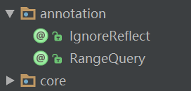

**RangeQuery:**

package com.j2ee.server.annotation;  
  
import java.lang.annotation.ElementType;  
import java.lang.annotation.Retention;  
import java.lang.annotation.RetentionPolicy;  
import java.lang.annotation.Target;  
  
*/**  
 * Created by laizhiyuan on 2017/9/1.  
 *  
 * <p>  
 * 描述某个属性在查询时进行范围查找，需要额外反射当前属性值 + suffix 来获取  
 * </p>  
 */*@Target(ElementType.*FIELD*)  
@Retention(RetentionPolicy.*RUNTIME*)  
public @interface RangeQuery {  
  
 */**  
 * 可定义后缀，默认值是"2"  
 \** ***@return*** *\*/* public String suffix() default "2";  
}

**IgnoreReflect:**

package com.j2ee.server.annotation;  
  
import java.lang.annotation.ElementType;  
import java.lang.annotation.Retention;  
import java.lang.annotation.RetentionPolicy;  
import java.lang.annotation.Target;  
  
*/**  
 * Created by laizhiyuan on 2017/9/1.  
 *  
 * <p>  
 * 描述某个属性通过ReflectHelper工具类不给获取  
 * </p>  
 *  
 */*@Target(ElementType.*FIELD*)  
@Retention(RetentionPolicy.*RUNTIME*)  
public @interface IgnoreReflect {  
}

### 9.6、创建工具类

**工具包java文件如下：**

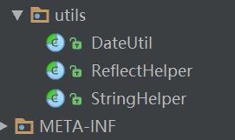

**String 工具类：**

package com.j2ee.server.utils;  
  
*/**  
 * Created by laizhiyuan on 2017/8/31.  
 */*public abstract class StringHelper {  
  
 public static boolean isEmpty(String str) {  
 if (str == null || "".equals(str)) {  
 return true;  
 }  
  
 return false;  
 }  
  
 public static boolean isNullEmpty(String str){  
 return !*isEmpty*(str);  
 }  
}

**Date 工具类:**

package com.j2ee.server.utils;  
  
import java.sql.Timestamp;  
import java.text.DateFormat;  
import java.text.ParseException;  
import java.text.SimpleDateFormat;  
import java.util.Date;  
  
*/**  
 * Created by laizhiyuan on 2017/8/30.  
 */*public abstract class DateUtil {  
  
 public static final String *DEFAULT_FORMAT* = "yyyy-MM-dd HH:mm:ss";  
  
 private static SimpleDateFormat *simpleDateFormat* = new SimpleDateFormat(*DEFAULT_FORMAT*);  
  
 public static synchronized SimpleDateFormat getSimpleDateFormat(String format){  
 if (format == null || *DEFAULT_FORMAT*.equals(format)){  
 return *simpleDateFormat*;  
 }else {  
 return new SimpleDateFormat(format);  
 }  
 }  
  
 public static Date getCurrentDate(String format){  
 SimpleDateFormat simpleDateFormat = *getSimpleDateFormat*(format);  
 String currentDateStr = simpleDateFormat.format(new Date());  
 try {  
 Date currentDate = simpleDateFormat.parse(currentDateStr);  
 return currentDate;  
 } catch (ParseException e) {  
 e.printStackTrace();  
 }  
 return null;  
 }  
  
 public static Timestamp getCurrentTimestamp(String format){  
 return Timestamp.*valueOf*(*getCurrentDateStr*(format));  
 }  
  
 public static Timestamp string2Timestamp(String time, String format){  
 if (time == null || "".equals(time)){  
 return null;  
 }  
 SimpleDateFormat simpleDateFormat = *getSimpleDateFormat*(format);  
 Timestamp timestamp = Timestamp.*valueOf*(simpleDateFormat.format(time));  
 return timestamp;  
 }  
  
 public static Long stringTime2Unix(String time, String format){  
 if (time == null || "".equals(time)){  
 return null;  
 }  
 DateFormat simpleDateFormat = *getSimpleDateFormat*(format);  
 try {  
 Date currentDate = simpleDateFormat.parse(time);  
 long unix = currentDate.getTime();  
 return unix;  
 } catch (ParseException e) {  
 e.printStackTrace();  
 }  
 return null;  
 }  
  
 public static String getCurrentDateStr(String format){  
 SimpleDateFormat simpleDateFormat = *getSimpleDateFormat*(format);  
 String currentDateStr = simpleDateFormat.format(new Date());  
 return currentDateStr;  
 }  
  
}

**反射工具类：**

package com.j2ee.server.utils;  
  
import com.j2ee.server.annotation.IgnoreReflect;  
import com.j2ee.server.annotation.RangeQuery;  
import com.j2ee.server.orm.TDemoEntity;  
  
import java.lang.annotation.Annotation;  
import java.lang.reflect.Field;  
import java.lang.reflect.Method;  
import java.lang.reflect.ParameterizedType;  
import java.lang.reflect.Type;  
import java.math.BigDecimal;  
import java.sql.Date;  
import java.sql.Time;  
import java.sql.Timestamp;  
import java.util.ArrayList;  
import java.util.List;  
  
*/**  
 * Created by laizhiyuan on 2017/8/31.  
 */*public abstract class ReflectHelper {  
  
 */**  
 * 3级父类查找  
 \** ***@param*** *fieldName  
 \** ***@param*** *clazz  
 \** ***@return*** *\*/* public static Field getFieldByName(String fieldName, Class clazz){  
 if (clazz == null || StringHelper.*isEmpty*(fieldName)){  
 return null;  
 }  
 Field field = null;  
 try {  
 field = clazz.getDeclaredField(fieldName);  
 } catch (NoSuchFieldException e) {  
 try {  
 field = clazz.getSuperclass().getDeclaredField(fieldName);  
 } catch (NoSuchFieldException e1) {  
 try {  
 field = clazz.getSuperclass().getSuperclass().getDeclaredField(fieldName);  
 } catch (NoSuchFieldException e2) {  
 e2.printStackTrace();  
 }  
 }  
 }  
 if (*isIgnoreReflect*(field)){  
 return null;  
 }  
 return field;  
 }  
  
 */**  
 * get method  
 \** ***@param*** *field  
 \** ***@param*** *clazz  
 \** ***@return*** *\*/* public static Method getGetMethodByField(Field field, Class clazz){  
 if (clazz == null || field == null){  
 return null;  
 }  
 String fieldName = field.getName();  
 Method method = *getGetMethodByFieldName*(fieldName, clazz);  
 return method;  
 }  
  
 public static Method getGetMethodByFieldName(String fieldName, Class clazz){  
 if (clazz == null || StringHelper.*isEmpty*(fieldName)){  
 return null;  
 }  
 String methodName = "get" + fieldName.substring(0, 1).toUpperCase() + fieldName.substring(1);  
 try {  
 Method method = clazz.getMethod(methodName, new Class[]{});  
 return method;  
 } catch (NoSuchMethodException e) {  
 e.printStackTrace();  
 return null;  
 }  
 }  
  
 public static boolean isIgnoreReflect(Field field){  
 if (field == null){  
 return true;  
 }  
 Annotation annotation = field.getAnnotation(IgnoreReflect.class);  
 if (annotation == null){  
 return false;  
 }  
 return true;  
 }  
  
 public static boolean isRangeQuery(Field field){  
 if (field == null){  
 return false;  
 }  
 Annotation annotation = field.getAnnotation(RangeQuery.class);  
 if (annotation == null){  
 return false;  
 }  
 return true;  
 }  
  
 */**  
 * set method  
 \** ***@param*** *field  
 \** ***@param*** *clazz  
 \** ***@return*** *\*/* public static Method getSetMethodByField(Field field, Class clazz){  
 if (clazz == null || field == null){  
 return null;  
 }  
 String fieldName = field.getName();  
 String methodName = "set" + fieldName.substring(0, 1).toUpperCase() + fieldName.substring(1);  
 try {  
 Method method = clazz.getMethod(methodName, field.getType());  
 return method;  
 } catch (NoSuchMethodException e) {  
 e.printStackTrace();  
 return null;  
 }  
 }  
  
 */**  
 * 获得所有属性，不包括父类  
 \** ***@param*** *clazz  
 \** ***@return*** *\*/* public static List<String> fields(Class clazz){  
 if (clazz == null){  
 return null;  
 }  
 List<String> fields = new ArrayList<String>();  
 Field[] listField = clazz.getDeclaredFields();  
 if (listField != null){  
 for (int i = 0; i < listField.length; i++){  
 if (!*isIgnoreReflect*(listField[i])){  
 fields.add(listField[i].getName());  
 }  
 }  
 }  
 return fields;  
 }  
  
 */**  
 * 获得所有属性，包括所有父类的  
 \** ***@param*** *clazz  
 \** ***@return*** *\*/* public static List<String> allFields(Class clazz){  
 if (clazz == null){  
 return null;  
 }  
 List<String> fields = new ArrayList<String>();  
 while (clazz != null){  
 fields.addAll(*fields*(clazz));  
 clazz = clazz.getSuperclass();  
 }  
 return fields;  
 }  
  
 */**  
 * set vlaue to field  
 \** ***@param*** *fieldName  
 \** ***@param*** *value  
 \** ***@param*** *obj  
 */* public static void setFieldValue(String fieldName, Object value, Object obj){  
 String typeName = null;  
 try {  
 if (StringHelper.*isEmpty*(fieldName) || obj == null || value == null){  
 return;  
 }  
 Class clazz = obj.getClass();  
 Field field = *getFieldByName*(fieldName, clazz);  
 Method method = *getSetMethodByField*(field, clazz);  
 typeName = field.getType().getSimpleName();  
 if ("String".equals(typeName)){  
 method.invoke(obj, value.toString());  
 }else if ("Boolean".equals(typeName)){  
 method.invoke(obj, Boolean.*valueOf*(value.toString()));  
 }else if ("Integer".equals(typeName)){  
 method.invoke(obj, Integer.*valueOf*(value.toString()));  
 }else if ("Date".equals(typeName)){  
 method.invoke(obj, Date.*valueOf*(value.toString()));  
 }else if ("Timestamp".equals(typeName)){  
 method.invoke(obj, Timestamp.*valueOf*(value.toString()));  
 }else if ("Time".equals(typeName)){  
 method.invoke(obj, Time.*valueOf*(value.toString()));  
 }else if ("Double".equals(typeName)){  
 method.invoke(obj, Double.*valueOf*(value.toString()));  
 }else if ("Float".equals(typeName)){  
 method.invoke(obj, Float.*valueOf*(value.toString()));  
 }else if ("Long".equals(typeName)){  
 method.invoke(obj, Long.*valueOf*(value.toString()));  
 }else if ("Short".equals(typeName)){  
 method.invoke(obj, Short.*valueOf*(value.toString()));  
 }else if ("Byte".equals(typeName)){  
 method.invoke(obj, Byte.*valueOf*(value.toString()));  
 }else if ("Character".equals(typeName)){  
 method.invoke(obj, Character.*valueOf*((Character) value));  
 }else if ("BigDecimal".equals(typeName)){  
 method.invoke(obj, BigDecimal.*valueOf*(Long.*valueOf*(value.toString())));  
 }else {  
 method.invoke(obj, value);  
 }  
 } catch (Exception e) {  
 e.printStackTrace();  
 System.*out*.println("====================> 不支持类型:" + typeName);  
 }  
 }  
  
 */**  
 * 获得父类泛型实例  
 \** ***@return*** *\*/* public static Object getGenericSuperclass(Class clazz){  
 if (clazz == null){  
 return null;  
 }  
 Type type=clazz.getGenericSuperclass();  
 if (type instanceof ParameterizedType){  
 ParameterizedType parameterizedType = (ParameterizedType)type;  
 Class c =(Class) parameterizedType.getActualTypeArguments()[0];  
 try {  
 return c.newInstance();  
 } catch (Exception e) {  
 e.printStackTrace();  
 }  
 }  
 return null;  
 }  
  
 public static void main(String[] args) {  
 TDemoEntity demoEntity = new TDemoEntity();  
 Object timestamp = "2017-08-31 13:39:12.0";  
 *setFieldValue*("createTime", timestamp, demoEntity);  
 }  
}

### 9.7、创建核心类

java文件如下：

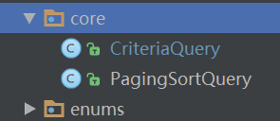

**criteriaQuery：**

package com.j2ee.server.core;  
  
import com.j2ee.server.annotation.RangeQuery;  
import com.j2ee.server.enums.RuleEnum;  
import com.j2ee.server.utils.DateUtil;  
import com.j2ee.server.utils.ReflectHelper;  
import com.j2ee.server.utils.StringHelper;  
  
import javax.persistence.EntityManager;  
import javax.persistence.Transient;  
import javax.persistence.TypedQuery;  
import javax.persistence.criteria.*;  
import java.lang.reflect.Field;  
import java.lang.reflect.Method;  
import java.math.BigDecimal;  
import java.sql.Time;  
import java.sql.Timestamp;  
import java.util.ArrayList;  
import java.util.Arrays;  
import java.util.Date;  
import java.util.List;  
  
*/**  
 * Created by laizhiyuan on 2017/8/28.  
 *  
 * <p>  
 * 条件辅助类  
 * </p>  
 */*@SuppressWarnings("all")  
public class CriteriaQuery<E> {  
  
 private EntityManager entityManager;  
 private Class clazz;  
 private PagingSortQuery<E> pagingSortQueryHelper;  
 private CriteriaBuilder criteriaBuilder;  
 private javax.persistence.criteria.CriteriaQuery<E> criteriaQuery;  
 private Root<E> root;  
 private List<Predicate> predicateList = new ArrayList<Predicate>();  
 private Object fieldValue;  
 private String fieldName;  
 private String fieldType;  
 private List<Order> orders = new ArrayList<Order>();  
 private Field field = null;  
 private Method method = null;  
 private String methodName = null;  
 private String ruleValue = RuleEnum.*EQ*.getRule();  
  
 public CriteriaQuery(EntityManager entityManager, Class clazz, PagingSortQuery<E> pagingSortQueryHelper) {  
 if (entityManager == null){  
 throw new RuntimeException("param entityManager not null");  
 }  
 if (clazz == null){  
 throw new RuntimeException("param clazz not null");  
 }  
 if (pagingSortQueryHelper == null){  
 throw new RuntimeException("param pagingSortHelper not null");  
 }  
 this.clazz = clazz;  
 this.pagingSortQueryHelper = pagingSortQueryHelper;  
 this.entityManager = entityManager;  
 criteriaBuilder = entityManager.getCriteriaBuilder();  
 criteriaQuery = criteriaBuilder.createQuery(clazz);  
 }  
  
 private void executeCount(){  
 javax.persistence.criteria.CriteriaQuery<Long> cq = criteriaBuilder.createQuery(Long.class);  
 root = cq.from(clazz);  
 cq.select(criteriaBuilder.count(root));  
 cq.where(list2Arr());  
 TypedQuery<Long> typedQuery = entityManager.createQuery(cq);  
 Long count = typedQuery.getSingleResult();  
 pagingSortQueryHelper.setTotal(Integer.*valueOf*(count.toString()));  
  
 }  
  
  
 public PagingSortQuery<E> executeQueryList(E orm) throws Exception {  
 root = criteriaQuery.from(clazz);  
 for (String fieldName : pagingSortQueryHelper.getConditionsMap().keySet()){  
 if (StringHelper.*isEmpty*(fieldName)){  
 continue;  
 }  
 this.fieldName = fieldName;  
 this.method = ReflectHelper.*getGetMethodByFieldName*(this.fieldName, clazz);  
 if (method == null){  
 continue;  
 }  
 this.fieldValue = method.invoke(orm, new Object[]{});  
 this.ruleValue = pagingSortQueryHelper.getConditionsMap().get(this.fieldName).getRule();  
 field = ReflectHelper.*getFieldByName*(this.fieldName, clazz);  
 if (field == null){  
 System.*out*.println("==========================> not found field name:" + this.fieldName);  
 continue;  
 }  
 //如果是范围查找  
 if (ReflectHelper.*isRangeQuery*(field)){  
 RangeQuery annotation = field.getAnnotation(RangeQuery.class);  
 if (this.fieldName.endsWith(annotation.suffix())){  
 //去掉suffix，变为数据库映射字段  
 this.fieldName = this.fieldName.substring(0, this.fieldName.length() - annotation.suffix().length());  
 Transient t = field.getAnnotation(Transient.class);  
 if (t == null){  
 System.*out*.println("=========================> Warning: The Field:" + this.fieldName + " not Annotation @Transient");  
 }  
 }else {  
 throw new RuntimeException("The end of this field " + this.fieldName + " doesn't match " + annotation.suffix());  
 }  
 }  
 fieldType = field.getType().getSimpleName();  
 this.addCondition();  
 }  
  
 criteriaQuery.where(list2Arr());  
 //如果客户端设置排序开关为true  
 if (pagingSortQueryHelper.getSort()){  
 setSort();  
 criteriaQuery.orderBy(orders);  
 }  
 TypedQuery<E> typedQuery = entityManager.createQuery(criteriaQuery);  
  
 //如果客户端设置分页开关为true  
 if (pagingSortQueryHelper.getPaging()){  
 typedQuery.setFirstResult(pagingSortQueryHelper.getBeginRow());  
 typedQuery.setMaxResults(pagingSortQueryHelper.getPageSize());  
 }  
 List<E> list = typedQuery.getResultList();  
 pagingSortQueryHelper.setRows(list);  
 //如果客户端设置查总数开关为true  
 if (pagingSortQueryHelper.getCount()){  
 executeCount();  
 }  
 return pagingSortQueryHelper;  
 }  
  
  
 private Predicate[] list2Arr(){  
 Predicate[] predicateArr = new Predicate[predicateList.size()];  
 for (int i = 0; i < predicateList.size(); i++){  
 predicateArr[i] = predicateList.get(i);  
 }  
 return predicateArr;  
 }  
  
 private void setSort(){  
 fieldName = pagingSortQueryHelper.getSortField();  
 try {  
 fieldType = clazz.getDeclaredField(fieldName).getType().getSimpleName();  
 } catch (NoSuchFieldException e) {  
 e.printStackTrace();  
 }  
 if ("desc".equalsIgnoreCase(pagingSortQueryHelper.getSortType())){  
 orders.add(criteriaBuilder.desc(createPath()));  
 }else {  
 orders.add(criteriaBuilder.asc(createPath()));  
 }  
 }  
  
 private void addCondition(){  
 if (null == this.fieldType || null == this.fieldName || null == this.ruleValue  
 || null == this.fieldValue || "".equals(this.fieldValue) || "".equals(this.fieldType)  
 || "".equals(this.fieldName) || "".equals(this.ruleValue)){  
 return;  
 }  
 this.addRule();  
 return;  
 }  
  
 private void addRule(){  
 if (RuleEnum.*EQ*.getRule().equals(ruleValue)){  
 predicateList.add(criteriaBuilder.equal(createPath(), fieldValue));  
 }else if (RuleEnum.*LT*.getRule().equals(ruleValue)){  
 if (isTimestampType()){  
 predicateList.add(criteriaBuilder.lessThan((Expression<Timestamp>) createPath(), Timestamp.*valueOf*(fieldValue.toString())));  
 }else {  
 predicateList.add(criteriaBuilder.lessThan((Expression<? extends Comparable>) createPath(), (Comparable)fieldValue));  
 }  
 }else if (RuleEnum.*GT*.getRule().equals(ruleValue)){  
 if (isTimestampType()){  
 predicateList.add(criteriaBuilder.greaterThan((Expression<Timestamp>) createPath(), Timestamp.*valueOf*(fieldValue.toString())));  
 }else {  
 predicateList.add(criteriaBuilder.greaterThan((Expression<? extends Comparable>) createPath(), (Comparable)fieldValue));  
 }  
 }else if (RuleEnum.*LE*.getRule().equals(ruleValue)){  
 if (isTimestampType()){  
 predicateList.add(criteriaBuilder.lessThanOrEqualTo((Expression<Timestamp>) createPath(), Timestamp.*valueOf*(fieldValue.toString())));  
 }else {  
 predicateList.add(criteriaBuilder.lessThanOrEqualTo((Expression<? extends Comparable>) createPath(), (Comparable)fieldValue));  
 }  
 }else if (RuleEnum.*GE*.getRule().equals(ruleValue)){  
 if (isTimestampType()){  
 predicateList.add(criteriaBuilder.greaterThanOrEqualTo((Expression<Timestamp>) createPath(), Timestamp.*valueOf*(fieldValue.toString())));  
 }else {  
 predicateList.add(criteriaBuilder.greaterThanOrEqualTo((Expression<? extends Comparable>) createPath(), (Comparable)fieldValue));  
 }  
 }else if (RuleEnum.*IN*.getRule().equals(ruleValue)){  
 CriteriaBuilder.In in = criteriaBuilder.in(createPath());  
 List<String> inValue = Arrays.*asList*(fieldValue.toString().split(","));  
 for (String str : inValue){  
 in.value(str);  
 }  
 predicateList.add(in);  
 }else if (RuleEnum.*NOT_NULL*.getRule().equals(ruleValue)){  
 predicateList.add(criteriaBuilder.isNotNull(createPath()));  
 }else if (RuleEnum.*IS_NULL*.getRule().equals(ruleValue)){  
 predicateList.add(criteriaBuilder.isNull(createPath()));  
 }else if (RuleEnum.*LIKE*.getRule().equals(ruleValue)){  
 if (fieldValue.toString().indexOf("%") < 0){  
 fieldValue = "%" + fieldValue.toString() + "%";  
 }  
 predicateList.add(criteriaBuilder.like((Expression<String>) createPath(), fieldValue.toString()));  
 }else if (RuleEnum.*NOT_IN*.getRule().equals(ruleValue)){  
 CriteriaBuilder.In in = criteriaBuilder.in(createPath());  
 List<String> inValue = Arrays.*asList*(fieldValue.toString().split(","));  
 for (String str : inValue){  
 in.value(str);  
 }  
 predicateList.add(criteriaBuilder.not(in));  
 }else if (RuleEnum.*NOT_EQ*.getRule().equals(ruleValue)){  
 predicateList.add(criteriaBuilder.notEqual(createPath(), fieldValue));  
 }else if (RuleEnum.*BETWEEN*.getRule().equals(ruleValue)){  
 if (fieldValue.toString().indexOf("@") < 0){  
 throw new RuntimeException("Using between rule, two interval values must be connected with the @ symbol");  
 }  
 String[] tempArr = fieldValue.toString().split("@");  
 if (tempArr == null || tempArr.length != 2){  
 throw new RuntimeException("Two interval values must be connected with the @ symbol and can only have two values");  
 }  
 Timestamp[] tempDate = new Timestamp[2];  
 tempDate[0] = DateUtil.*string2Timestamp*(tempArr[0], null);  
 tempDate[1] = DateUtil.*string2Timestamp*(tempArr[1], null);  
 fieldType = "Timestamp";  
 predicateList.add(criteriaBuilder.between((Expression<? extends Timestamp>) createPath(), tempDate[0], tempDate[1]));  
 }  
 }  
  
 private boolean isTimestampType(){  
 if ("Timestamp".equals(fieldType)){  
 return true;  
 }  
 return false;  
 }  
  
 private Path<?> createPath(){  
 if ("String".equalsIgnoreCase(fieldType)){  
 Path<String> path = root.get(fieldName);  
 return path;  
 } else if ("BigDecimal".equalsIgnoreCase(fieldType)){  
 Path<BigDecimal> path = root.get(fieldName);  
 return path;  
 }else if ("Integer".equalsIgnoreCase(fieldType)){  
 Path<Integer> path = root.get(fieldName);  
 return path;  
 }else if ("Date".equalsIgnoreCase(fieldType)){  
 Path<Date> path = root.get(fieldName);  
 return path;  
 }else if ("Time".equalsIgnoreCase(fieldType)){  
 Path<Time> path = root.get(fieldName);  
 return path;  
 }else if("Double".equalsIgnoreCase(fieldType)){  
 Path<Double> path = root.get(fieldName);  
 return path;  
 }else if ("Float".equalsIgnoreCase(fieldType)){  
 Path<Float> path = root.get(fieldName);  
 return path;  
 }else if ("Long".equalsIgnoreCase(fieldType)){  
 Path<Long> path = root.get(fieldName);  
 return path;  
 }else if ("Timestamp".equalsIgnoreCase(fieldType)){  
 Path<Timestamp> path = root.get(fieldName);  
 return path;  
 }else {  
 Path<Object> path = root.get(fieldName);  
 return path;  
 }  
 }  
  
 private Integer conversionToInteger(String value){  
 try {  
 return Integer.*valueOf*(value);  
 }catch (Exception ex){  
 throw new RuntimeException(ex);  
 }  
 }  
  
}

**PagingSortQuery:**

package com.j2ee.server.core;  
  
import com.j2ee.server.enums.RuleEnum;  
  
import java.io.Serializable;  
import java.util.ArrayList;  
import java.util.HashMap;  
import java.util.List;  
import java.util.Map;  
  
*/**  
 * Created by laizhiyuan on 2017/8/28.  
 *  
 * <p>  
 * 排序分页查询辅助类  
 * </p>  
 */*public class PagingSortQuery<E> implements Serializable{  
  
 static final long *serialVersionUID* = 48882L;  
  
 */**  
 * 从第几行开始  
 */* private Integer beginRow = 1;  
  
 */**  
 * 取多少条数据  
 */* private Integer pageSize = 10;  
  
 */**  
 * 结果集  
 */* private List<E> rows = new ArrayList<E>();  
 private List<E> data = new ArrayList<E>();  
  
 */**  
 * 总页数  
 */* private int total;  
  
 */**  
 * 是否查总数，默认是  
 */* private Boolean count = true;  
  
 */**  
 * 排序字段，默认是updateTime  
 */* private String sortField = "updateTime";  
  
 */**  
 * 默认从大到小  
 */* private String sortType = "desc";  
  
 */**  
 * 是否排序，默认是  
 */* private Boolean sort = true;  
  
 */**  
 * 单个结果集  
 */* private E singleResult;  
  
 */**  
 * 是否分页  
 */* private Boolean paging = true;  
  
 */**  
 * 条件map  
 */* private Map<String, RuleEnum> conditionsMap = new HashMap<String, RuleEnum>();  
  
 public Boolean getPaging() {  
 return paging;  
 }  
  
 public void setPaging(Boolean paging) {  
 this.paging = paging;  
 }  
  
 public E getSingleResult() {  
 return singleResult;  
 }  
  
 public void setSingleResult(E singleResult) {  
 this.singleResult = singleResult;  
 }  
  
 public Integer getBeginRow() {  
 if (beginRow <= 1){  
 return 0;  
 }else {  
 return this.beginRow = (beginRow - 1) * getPageSize();  
 }  
 }  
  
 public void setBeginRow(Integer beginRow) {  
 this.beginRow = beginRow;  
 }  
  
 public Integer getPageSize() {  
 return pageSize;  
 }  
  
 public void setPageSize(Integer pageSize) {  
 this.pageSize = pageSize;  
 }  
  
 public List<E> getRows() {  
 return rows;  
 }  
  
 public void setRows(List<E> rows) {  
 this.rows = rows;  
 }  
  
 public List<E> getData() {  
 return data;  
 }  
  
 public void setData(List<E> data) {  
 this.data = data;  
 }  
  
 public int getTotal() {  
 return total;  
 }  
  
 public void setTotal(int total) {  
 this.total = total;  
 }  
  
 public Boolean getCount() {  
 return count;  
 }  
  
 public void setCount(Boolean count) {  
 this.count = count;  
 }  
  
 public String getSortField() {  
 return sortField;  
 }  
  
 public void setSortField(String sortField) {  
 this.sortField = sortField;  
 }  
  
 public String getSortType() {  
 return sortType;  
 }  
  
 public void setSortType(String sortType) {  
 this.sortType = sortType;  
 }  
  
 public Boolean getSort() {  
 return sort;  
 }  
  
 public void setSort(Boolean sort) {  
 this.sort = sort;  
 }  
  
 public Map<String, RuleEnum> getConditionsMap() {  
 return conditionsMap;  
 }  
  
 public void setConditionsMap(Map<String, RuleEnum> conditionsMap) {  
 this.conditionsMap = conditionsMap;  
 }  
}

### 9.8、创建BaseDao

**IBaseDao:**

package com.j2ee.server.publicinterface.base;  
  
import com.j2ee.server.core.PagingSortQuery;  
  
import java.util.List;  
  
@SuppressWarnings("all")  
public interface IBaseDao<E> {  
  
 */**  
 * 增  
 \** ***@param*** *orm  
 \** ***@return*** *String  
 */* public String insert(E orm);  
  
 */**  
 * 改  
 \** ***@param*** *orm  
 \** ***@return*** *String  
 */* public String update(E orm);  
  
 */**  
 * 删 支持批量  
 \** ***@param*** *ids  
 \** ***@return*** *String  
 */* public String deleteInId(Class clazz, List<Long> ids);  
  
 */**  
 * 查  
 \** ***@return*** *E  
 */* public PagingSortQuery<E> findByPaging(E orm, PagingSortQuery<E> pagingSortQueryHelper);  
  
 */**  
 * 查  
 \** ***@return*** *E  
 */* public E findById(Class clazz, Long id);  
  
}

**IBaseDaoImpl:**

package com.j2ee.server.impl.base;  
  
import com.j2ee.server.enums.Constant;  
import com.j2ee.server.publicinterface.base.IBaseDao;  
import com.j2ee.server.core.CriteriaQuery;  
import com.j2ee.server.core.PagingSortQuery;  
import com.j2ee.server.utils.ReflectHelper;  
  
import javax.ejb.Local;  
import javax.ejb.Stateless;  
import javax.persistence.EntityManager;  
import javax.persistence.PersistenceContext;  
import javax.persistence.Query;  
import java.lang.reflect.Field;  
import java.lang.reflect.Method;  
import java.util.List;  
  
*/**  
 * Created by lzy on 2017/8/27.  
 */*@Stateless(name = Constant.*BaseDaoImpl*)  
@Local(IBaseDao.class)  
@SuppressWarnings("all")  
public class BaseDaoImpl<E> implements IBaseDao<E>{  
  
 @PersistenceContext(unitName = "global_db")  
 protected EntityManager entityManager;  
  
 @Override  
 public String insert(E orm) {  
 try {  
 entityManager.persist(orm);  
 }catch (Exception ex){  
 ex.printStackTrace();  
 return Constant.*Faild*;  
 }  
 return Constant.*Success*;  
 }  
  
 @Override  
 public String update(E orm) {  
 try{  
 Class clazz = orm.getClass();  
 Field idField = clazz.getDeclaredField("id");  
 if (idField == null || ReflectHelper.*isIgnoreReflect*(idField)){  
 throw new RuntimeException("id field not null or is ignore reflect annotation");  
 }  
 Method idMethod = clazz.getMethod("getId", new Class[]{});  
 if (idMethod == null){  
 throw new RuntimeException("not found getId method");  
 }  
 Object idValue = idMethod.invoke(orm, new Object[]{});  
 if (idValue == null){  
 throw new RuntimeException("id value is null");  
 }  
 if (!(idValue instanceof Long)){  
 throw new RuntimeException("id value type required is Long");  
 }  
 E oldOrm = findById(orm.getClass(), Long.*valueOf*(idValue.toString()));  
  
 Field[] fields = clazz.getDeclaredFields();  
 String getMethod = null;  
 String setMethod = null;  
 String methodSubStr = null;  
 Method method = null;  
 Object obj = null;  
 for (Field field : fields){  
 */**  
 * 过滤 id 属性  
 */* if ("id".equals(field.getName()) || ReflectHelper.*isIgnoreReflect*(field)){  
 continue;  
 }  
 methodSubStr = field.getName().substring(0, 1).toUpperCase() + field.getName().substring(1);  
 */**  
 * 拼接get方法String  
 */* getMethod = "get" + methodSubStr;  
 */**  
 * 获得传入实体的当前遍历属性的get方法  
 */* method = clazz.getMethod(getMethod, new Class[]{});  
 if (method == null){  
 continue;  
 }  
 */**  
 * 过滤值为null的字段，换句话就是不update值为Null的列  
 */* obj = method.invoke(orm, new Object[]{});  
 if (obj == null){  
 continue;  
 }  
 */**  
 * 拼接set方法String  
 */* setMethod = "set" + methodSubStr;  
 */**  
 * 获得传入实体的当前遍历属性的set方法  
 */* method = clazz.getMethod(setMethod, field.getType());  
 method.invoke(oldOrm, obj);  
 }  
  
 entityManager.persist(oldOrm);  
 }catch (Exception ex){  
 ex.printStackTrace();  
 return Constant.*Faild*;  
 }  
 return Constant.*Success*;  
 }  
  
 @Override  
 public String deleteInId(Class clazz, List<Long> ids) {  
 try{  
 StringBuilder jqpl = new StringBuilder("delete from ").append(clazz.getSimpleName());  
 jqpl.append(" where id in(");  
 for (Long id : ids){  
 jqpl.append(String.*valueOf*(id)).append(",");  
 }  
 jqpl.deleteCharAt(jqpl.toString().length() -1);  
 jqpl.append(")");  
  
 Query query = entityManager.createQuery(jqpl.toString());  
 query.executeUpdate();  
 return Constant.*Success*;  
 }catch (Exception ex){  
 ex.printStackTrace();  
 return Constant.*Faild*;  
 }  
 }  
  
 @Override  
 public PagingSortQuery<E> findByPaging(E orm, PagingSortQuery<E> pagingSortQueryHelper) {  
 try{  
 CriteriaQuery<E> conditionAndSortHelper = new CriteriaQuery<E>(entityManager, orm.getClass(), pagingSortQueryHelper);  
 conditionAndSortHelper.executeQueryList(orm);  
 return pagingSortQueryHelper;  
 }catch (Exception ex){  
 ex.printStackTrace();  
 return null;  
 }  
 }  
  
 @Override  
 public E findById(Class clazz, Long id) {  
 try{  
 return (E) entityManager.find(clazz, id);  
 }catch (Exception ex){  
 ex.printStackTrace();  
 return null;  
 }  
 }  
}

### 9.9、创建BaseService

**IBaseService:**

package com.j2ee.server.publicinterface.base;  
  
import com.j2ee.server.core.PagingSortQuery;  
  
import java.util.List;  
  
*/**  
 * Created by lzy on 2017/8/28.  
 */*@SuppressWarnings("all")  
public interface IBaseService<E> {  
  
 */**  
 * 增  
 \** ***@param*** *orm  
 \** ***@return*** *String  
 */* public String insert(E orm);  
  
 */**  
 * 改  
 \** ***@param*** *orm  
 \** ***@return*** *String  
 */* public String update(E orm);  
  
 */**  
 * 删 支持批量  
 \** ***@param*** *ids  
 \** ***@return*** *String  
 */* public String deleteInId(Class clazz, List<Long> ids);  
  
 */**  
 * 查  
 \** ***@return*** *E  
 */* public PagingSortQuery<E> findByPaging(E orm, PagingSortQuery<E> pagingSortQueryHelper);  
  
 */**  
 * 查  
 \** ***@return*** *E  
 */* public E findById(Class clazz, Long id);  
}

**BaseServiceImpl：**

package com.j2ee.server.impl.base;  
  
import com.j2ee.server.publicinterface.base.IBaseDao;  
import com.j2ee.server.publicinterface.base.IBaseService;  
import com.j2ee.server.core.PagingSortQuery;  
  
import java.util.List;  
  
*/**  
 * Created by lzy on 2017/8/28.  
 */*public class BaseServiceImpl<E> implements IBaseService<E> {  
  
 private IBaseDao iBaseDao;  
  
 protected void setDao(IBaseDao iBaseDao){  
 this.iBaseDao = iBaseDao;  
 }  
  
 @Override  
 public String insert(E orm) {  
 return iBaseDao.insert(orm);  
 }  
  
 @Override  
 public String update(E orm) {  
 return iBaseDao.update(orm);  
 }  
  
 @Override  
 public String deleteInId(Class clazz, List<Long> ids) {  
 return iBaseDao.deleteInId(clazz, ids);  
 }  
  
 @Override  
 public PagingSortQuery<E> findByPaging(E orm, PagingSortQuery<E> pagingSortQueryHelper) {  
 return iBaseDao.findByPaging(orm, pagingSortQueryHelper);  
 }  
  
 @Override  
 public E findById(Class clazz, Long id) {  
 return (E) iBaseDao.findById(clazz, id);  
 }  
}

### 9.10、打包server模块

双击server模块package-jar;

### 9.11、创建admin模块通用类

**下面是admin模块的包结构：**

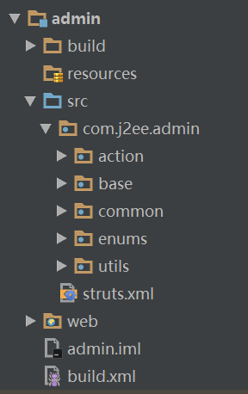

**Utils包下的EjbHelper（注意该类是线程安全的）:**

package com.j2ee.admin.utils;  
  
import javax.jms.*;  
import javax.naming.Context;  
import javax.naming.InitialContext;  
import javax.naming.NamingException;  
import java.util.Hashtable;  
import java.util.Properties;  
  
*/**  
 * Created by laizhiyuan on 2017/8/8.  
 */*public class EjbHelper {  
  
 /*发送JMS消息*/  
 public static synchronized void sendJmsMessage(String destinationStr, String message){  
 String connectionFactoryString = System.*getProperty*("connection.factory", "java:/ConnectionFactory");  
 ConnectionFactory connectionFactory = (ConnectionFactory) *localByJndi*(connectionFactoryString);  
 try {  
 Connection connection = connectionFactory.createConnection(  
 System.*getProperty*("username", "admin"), System.*getProperty*("password", "123456"));  
  
 String destinationString = System.*getProperty*("destination", destinationStr);  
 Destination destination = (Destination) *localByJndi*(destinationString);  
  
 Session session = connection.createSession(false, Session.*AUTO_ACKNOWLEDGE*);  
 TextMessage textMessage = session.createTextMessage();  
 textMessage.setText(message);  
 MessageProducer producer = session.createProducer(destination);  
  
 producer.send(textMessage);  
  
 session.close();  
 connection.close();  
 } catch (JMSException e) {  
 e.printStackTrace();  
 }  
 }  
  
 /*拼接出无状态会话Bean的JNDI*/  
 public static synchronized String getJndi(Class interfaceClazz, String beanName){  
 String appName = "";  
 String moduleName = "server";  
 String distinctName = "";  
 String viewClassName = interfaceClazz.getName();  
  
 String jndi = "ejb:" + appName + "/" + moduleName + "/" + distinctName + "/" + beanName + "!" + viewClassName;  
  
 System.*out*.println("======================>JNDI: " + jndi);  
 return jndi;  
 }  
  
 /*拼接出有状态会话Bean的JNDI*/  
 public static synchronized String getStatefulJndi(Class interfaceClazz, String beanName){  
 String appName = "";  
 String moduleName = "server";  
 String distinctName = "";  
 String viewClassName = interfaceClazz.getName();  
  
 String jndi = "ejb:" + appName + "/" + moduleName + "/" + distinctName + "/" + beanName + "!" + viewClassName + "?stateful";  
  
 System.*out*.println("======================>JNDI: " + jndi);  
 return jndi;  
 }  
  
 /*在使用同一个JVM情况下，通过JNDI获取实例*/  
 public static synchronized Object localByJndi(String jndi){  
 Context context;  
 Hashtable<String, String> jndiProperties = new Hashtable<String, String>();  
 jndiProperties.put(Context.*URL_PKG_PREFIXES*, "org.jboss.ejb.client.naming");  
 try {  
 context = new InitialContext(jndiProperties);  
 context.close();  
 return context.lookup(jndi);  
 } catch (NamingException e) {  
 e.printStackTrace();  
 }  
  
 return null;  
 }  
  
 /*在使用不同的JVM情况下，通过JNDI获取实例*/  
 public static synchronized Object remoteByJndi(String jndi){  
 Properties jndiProps = new Properties();  
 jndiProps.put(Context.*INITIAL_CONTEXT_FACTORY*, "org.jboss.naming.remote.client.InitialContextFactory");  
 jndiProps.put(Context.*SECURITY_PRINCIPAL*, "admin");  
 jndiProps.put(Context.*SECURITY_CREDENTIALS*, "123456");  
 jndiProps.put(Context.*URL_PKG_PREFIXES*, "org.jboss.ejb.client.naming");  
 jndiProps.put(Context.*PROVIDER_URL*, "remote://127.0.0.1:4447");  
 jndiProps.put("jboss.naming.client.ejb.context", true);  
  
 try {  
 InitialContext ctx = new InitialContext(jndiProps);  
 System.*out*.println("-------------" + jndi);  
 Object obj = ctx.lookup(jndi);  
 ctx.close();  
 return obj;  
 } catch (Exception ex) {  
 ex.printStackTrace();  
 }  
 return null;  
 }  
}

**enums包下的ResultEnum:**

package com.j2ee.admin.enums;  
  
*/**  
 * Created by laizhiyuan on 2017/8/30.  
 */*public enum ResultEnum {  
  
 *SYS_ERROR*(-1, "系统错误!"),  
 *PARAM_EMPTY*(-2, "参数为空"),  
 *SUCCESS*(0, "操作成功"),  
 *FAILD*(1, "操作失败");  
  
 private Integer code;  
  
 private String desc;  
  
 ResultEnum(Integer code, String desc) {  
 this.code = code;  
 this.desc = desc;  
 }  
  
 public Integer getCode() {  
 return code;  
 }  
  
 public void setCode(Integer code) {  
 this.code = code;  
 }  
  
 public String getDesc() {  
 return desc;  
 }  
  
 public void setDesc(String desc) {  
 this.desc = desc;  
 }  
}

**common包下的JsonResult:**

package com.j2ee.admin.common;  
  
import com.j2ee.admin.enums.ResultEnum;  
  
import java.io.Serializable;  
  
*/**  
 * Created by laizhiyuan on 2017/8/30.  
 */*public class JsonResult implements Serializable{  
  
 static final long *serialVersionUID* = -4986542L;  
  
 public JsonResult() {  
 super();  
 }  
  
 private String msg = ResultEnum.*SUCCESS*.getDesc();  
  
 private Integer code = ResultEnum.*SUCCESS*.getCode();  
  
 private boolean success = true;  
  
 private Object result;  
  
 public boolean isSuccess() {  
 return success;  
 }  
  
 public void setSuccess(boolean success) {  
 this.success = success;  
 }  
  
 public String getMsg() {  
 return msg;  
 }  
  
 public void setMsg(String msg) {  
 this.msg = msg;  
 }  
  
 public Integer getCode() {  
 return code;  
 }  
  
 public void setCode(Integer code) {  
 if (ResultEnum.*SUCCESS*.getCode() == code){  
 this.success = true;  
 }else {  
 this.success = false;  
 }  
 this.code = code;  
 }  
  
 public Object getResult() {  
 return result;  
 }  
  
 public void setResult(Object result) {  
 this.result = result;  
 }  
}

### 9.12、创建BaseAction

**BaseAction:**

package com.j2ee.admin.base;  
  
import com.alibaba.fastjson.JSON;  
import com.alibaba.fastjson.JSONArray;  
import com.alibaba.fastjson.JSONObject;  
import com.j2ee.admin.common.JsonResult;  
import com.j2ee.admin.enums.ResultEnum;  
import com.j2ee.server.core.PagingSortQuery;  
import com.j2ee.server.enums.RuleEnum;  
import com.j2ee.server.utils.ReflectHelper;  
import com.opensymphony.xwork2.ActionSupport;  
import com.opensymphony.xwork2.ModelDriven;  
import org.apache.struts2.ServletActionContext;  
  
import java.io.IOException;  
import java.util.ArrayList;  
import java.util.HashMap;  
import java.util.List;  
import java.util.Map;  
  
*/**  
 * Created by laizhiyuan on 2017/8/29.  
 */*@SuppressWarnings("all")  
public class BaseAction<E> extends ActionSupport implements ModelDriven<E>{  
  
 //实体  
 protected E entity;  
 //批量删除的ids  
 protected String ids;  
 //查询条件参数  
 protected String conditionParams;  
  
 */**  
 * easuUI 查询前台默认的分页排序参数  
 */* protected String rows;  
 protected String page;  
 protected String sort;  
 protected String order;  
  
 */**  
 * 返回前台数据结构，任你爱好使用哪种结构  
 */* protected Map<String, Object> responseMap = new HashMap<String, Object>();  
 protected JSONObject jsonObject = new JSONObject();  
 protected String responseStr;  
 protected JsonResult jsonResult = new JsonResult();  
  
 public JsonResult getJsonResult() {  
 return jsonResult;  
 }  
  
 public void setJsonResult(JsonResult jsonResult) {  
 this.jsonResult = jsonResult;  
 }  
  
 public String getConditionParams() {  
 return conditionParams;  
 }  
  
 public void setConditionParams(String conditionParams) {  
 this.conditionParams = conditionParams;  
 }  
  
 public String getIds() {  
 return ids;  
 }  
  
 public void setIds(String ids) {  
 this.ids = ids;  
 }  
  
 public JSONObject getJsonObject() {  
 return jsonObject;  
 }  
  
 public void setJsonObject(JSONObject jsonObject) {  
 this.jsonObject = jsonObject;  
 }  
  
 public Map<String, Object> getResponseMap() {  
 return responseMap;  
 }  
  
 public void setResponseMap(Map<String, Object> responseMap) {  
 this.responseMap = responseMap;  
 }  
  
 public String getResponseStr() {  
 return responseStr;  
 }  
  
 public void setResponseStr(String responseStr) {  
 this.responseStr = responseStr;  
 }  
  
 public String getSort() {  
 return sort;  
 }  
  
 public void setSort(String sort) {  
 this.sort = sort;  
 }  
  
 public String getOrder() {  
 return order;  
 }  
  
 public void setOrder(String order) {  
 this.order = order;  
 }  
  
 public String getRows() {  
 return rows;  
 }  
  
 public void setRows(String rows) {  
 this.rows = rows;  
 }  
  
 public String getPage() {  
 return page;  
 }  
  
 public void setPage(String page) {  
 this.page = page;  
 }  
  
 private String contextPath = ServletActionContext.*getServletContext*().getContextPath();  
  
 public String getContextPath() {  
 return contextPath;  
 }  
  
 public void setContextPath(String contextPath) {  
 this.contextPath = contextPath;  
 }  
  
 public E getEntity() {  
 return entity;  
 }  
  
 public void setEntity(E entity) {  
 this.entity = entity;  
 }  
  
 */**  
 * easyUI 提交表单，返回成功数据时需要使用这种方式  
 */* protected void write(){  
 ServletActionContext.*getResponse*().setContentType("text/html");  
 ServletActionContext.*getResponse*().setCharacterEncoding("utf-8");  
 try {  
 ServletActionContext.*getResponse*().getWriter().write(JSON.*toJSONString*(jsonResult));  
 ServletActionContext.*getResponse*().getWriter().close();  
 } catch (IOException e) {  
 e.printStackTrace();  
 }  
 }  
  
 */**  
 * 处理查询参数  
 \** ***@return*** *\*/* protected void setConditions(PagingSortQuery<E> pagingSortQueryHelper){  
 if (pagingSortQueryHelper == null || conditionParams == null){  
 return;  
 }  
 JSONArray jsonArray = JSON.*parseArray*(conditionParams);  
 List<String> fields = ReflectHelper.*fields*(entity.getClass());  
 for (int i = 0; i < jsonArray.size(); i++){  
 JSONObject jsonObject = jsonArray.getJSONObject(i);  
 for (String fieldName : fields){  
 */**  
 * 其它属性条件  
 */* if (jsonObject.get(fieldName) == null || "".equals(jsonObject.get(fieldName))){  
 continue;  
 }  
 pagingSortQueryHelper.getConditionsMap().put(fieldName, RuleEnum.*searchByRule*(jsonObject.get("rule").toString()));  
 ReflectHelper.*setFieldValue*(fieldName,jsonObject.get(fieldName), entity);  
 break;  
 }  
 }  
 }  
  
 @Override  
 public E getModel() {  
 if (entity == null){  
 try {  
 entity = (E) ReflectHelper.*getGenericSuperclass*(getClass());  
 } catch (Exception e) {  
 e.printStackTrace();  
 }  
 }  
 return entity;  
 }  
  
 protected List<Long> id2list(){  
 String[] idsArr = ids.split(",");  
 List<Long> ids = new ArrayList<Long>();  
 for (String id : idsArr){  
 ids.add(Long.*valueOf*(id));  
 }  
 return ids;  
 }  
  
 protected String paramError(){  
 jsonResult.setMsg(ResultEnum.*PARAM_EMPTY*.getDesc());  
 jsonResult.setCode(ResultEnum.*PARAM_EMPTY*.getCode());  
 this.write();  
 return null;  
 }  
}

**至此，整个项目框架搭建完毕！**

## 开发项目Example

**模块server代码：**

**本地 IDemoDao:**

package com.j2ee.server.publicinterface.dao;  
  
import com.j2ee.server.orm.TDemoEntity;  
import com.j2ee.server.publicinterface.base.IBaseDao;  
  
import javax.ejb.Local;  
  
*/**  
 * Created by lzy on 2017/8/28.  
 */*@Local  
public interface IDemoDaoLocal extends IBaseDao<TDemoEntity>{  
}

**远程IDemoDao:**

package com.j2ee.server.publicinterface.dao;  
  
import com.j2ee.server.orm.TDemoEntity;  
import com.j2ee.server.publicinterface.base.IBaseDao;  
  
import javax.ejb.Remote;  
  
*/**  
 * Created by lzy on 2017/8/28.  
 */*@Remote  
public interface IDemoDaoRemote extends IBaseDao<TDemoEntity> {  
}

**DaoImpl：**

package com.j2ee.server.impl.dao;  
  
import com.j2ee.server.enums.Constant;  
import com.j2ee.server.impl.base.BaseDaoImpl;  
import com.j2ee.server.orm.TDemoEntity;  
import com.j2ee.server.publicinterface.dao.IDemoDaoLocal;  
import com.j2ee.server.publicinterface.dao.IDemoDaoRemote;  
  
import javax.ejb.Stateless;  
  
*/**  
 * Created by lzy on 2017/8/28.  
 */*@Stateless(name = Constant.*DemoDaoImpl*)  
public class DemoDaoImpl extends BaseDaoImpl<TDemoEntity> implements IDemoDaoLocal, IDemoDaoRemote {  
}

**本地IDemoService:**

package com.j2ee.server.publicinterface.service;  
  
import com.j2ee.server.orm.TDemoEntity;  
import com.j2ee.server.publicinterface.base.IBaseService;  
  
import javax.ejb.Local;  
  
*/**  
 * Created by lzy on 2017/8/28.  
 */*@Local  
public interface IDemoServiceLocal extends IBaseService<TDemoEntity> {  
}

**远程IDemoService:**

package com.j2ee.server.publicinterface.service;  
  
import com.j2ee.server.orm.TDemoEntity;  
import com.j2ee.server.publicinterface.base.IBaseService;  
  
import javax.ejb.Remote;  
  
*/**  
 * Created by lzy on 2017/8/28.  
 */*@Remote  
public interface IDemoServiceRemote extends IBaseService<TDemoEntity> {  
}

**DemoServiceImpl:**

package com.j2ee.server.impl.service;  
  
import com.j2ee.server.enums.Constant;  
import com.j2ee.server.impl.base.BaseServiceImpl;  
import com.j2ee.server.orm.TDemoEntity;  
import com.j2ee.server.publicinterface.base.IBaseDao;  
import com.j2ee.server.publicinterface.dao.IDemoDaoLocal;  
import com.j2ee.server.publicinterface.service.IDemoServiceLocal;  
import com.j2ee.server.publicinterface.service.IDemoServiceRemote;  
  
import javax.ejb.EJB;  
import javax.ejb.Stateless;  
  
*/**  
 * Created by lzy on 2017/8/28.  
 */*@Stateless(name = Constant.*DemoServiceImpl*)  
public class DemoServiceImpl extends BaseServiceImpl<TDemoEntity> implements IDemoServiceLocal, IDemoServiceRemote {  
  
 */**  
 * 注入DAO  
 \** ***@param*** *iBaseDao  
 */* @EJB(beanName = Constant.*DemoDaoImpl*, beanInterface = IDemoDaoLocal.class)  
 @Override  
 protected void setDao(IBaseDao iBaseDao) {  
 super.setDao(iBaseDao);  
 }  
}

**由于查询的需要，我们修改TDemoEntity为如下（主要添加范围查询的注解和属性）：**

package com.j2ee.server.orm;  
  
import com.j2ee.server.annotation.IgnoreReflect;  
import com.j2ee.server.annotation.RangeQuery;  
  
import javax.persistence.*;  
import java.io.Serializable;  
import java.math.BigDecimal;  
import java.sql.Timestamp;  
  
*/**  
 * Created by lzy on 2017/8/31.  
 */*@Entity  
@Table(name = "T_DEMO", schema = "SCOTT", catalog = "")  
//必须指定allocationSize 属性，代表步进，否则会出现负数情况  
@SequenceGenerator(sequenceName = "t_demo_seq", name = "demoId",allocationSize=1)  
public class TDemoEntity implements Serializable {  
  
 @IgnoreReflect  
 static final long *serialVersionUID* = 95276666L;  
  
 private long id;  
 private String demoName;  
 private BigDecimal demoMoney;  
 private String demoNo;  
 private String demoAddress;  
 private Byte demoAge;  
 @RangeQuery  
 private Byte demoAge2;  
 private Integer demoGender;  
 private Timestamp createTime;  
 @RangeQuery(suffix = "E")  
 private Timestamp createTimeE;  
 @RangeQuery(suffix = "End")  
 private Timestamp updateTimeEnd;  
 private Timestamp updateTime;  
 private String remark;  
  
 @Id  
 @Column(name = "ID")  
 @GeneratedValue(strategy = GenerationType.*SEQUENCE*, generator = "demoId")  
 public long getId() {  
 return id;  
 }  
  
 public void setId(long id) {  
 this.id = id;  
 }  
  
 @Basic  
 @Column(name = "DEMO_NAME", nullable = false, length = 32)  
 public String getDemoName() {  
 return demoName;  
 }  
  
 public void setDemoName(String demoName) {  
 this.demoName = demoName;  
 }  
  
 @Transient  
 public Byte getDemoAge2() {  
 return demoAge2;  
 }  
  
 public void setDemoAge2(Byte demoAge2) {  
 this.demoAge2 = demoAge2;  
 }  
  
 @Transient  
 public Timestamp getCreateTimeE() {  
 return createTimeE;  
 }  
  
 public void setCreateTimeE(Timestamp createTimeE) {  
 this.createTimeE = createTimeE;  
 }  
  
 @Transient  
 public Timestamp getUpdateTimeEnd() {  
 return updateTimeEnd;  
 }  
  
 public void setUpdateTimeEnd(Timestamp updateTimeEnd) {  
 this.updateTimeEnd = updateTimeEnd;  
 }  
  
 @Basic  
 @Column(name = "DEMO_MONEY", nullable = false, precision = 2)  
 public BigDecimal getDemoMoney() {  
 return demoMoney;  
 }  
  
 public void setDemoMoney(BigDecimal demoMoney) {  
 this.demoMoney = demoMoney;  
 }  
  
 @Basic  
 @Column(name = "DEMO_NO", nullable = false, length = 32)  
 public String getDemoNo() {  
 return demoNo;  
 }  
  
 public void setDemoNo(String demoNo) {  
 this.demoNo = demoNo;  
 }  
  
 @Basic  
 @Column(name = "DEMO_ADDRESS", nullable = true, length = 50)  
 public String getDemoAddress() {  
 return demoAddress;  
 }  
  
 public void setDemoAddress(String demoAddress) {  
 this.demoAddress = demoAddress;  
 }  
  
 @Basic  
 @Column(name = "DEMO_AGE", nullable = true, precision = 0)  
 public Byte getDemoAge() {  
 return demoAge;  
 }  
  
 public void setDemoAge(Byte demoAge) {  
 this.demoAge = demoAge;  
 }  
  
 @Basic  
 @Column(name = "DEMO_GENDER", nullable = true, precision = 0)  
 public Integer getDemoGender() {  
 return demoGender;  
 }  
  
 public void setDemoGender(Integer demoGender) {  
 this.demoGender = demoGender;  
 }  
  
 @Basic  
 @Column(name = "CREATE_TIME", nullable = false)  
 public Timestamp getCreateTime() {  
 return createTime;  
 }  
  
 public void setCreateTime(Timestamp createTime) {  
 this.createTime = createTime;  
 }  
  
 @Basic  
 @Column(name = "UPDATE_TIME", nullable = false)  
 public Timestamp getUpdateTime() {  
 return updateTime;  
 }  
  
 public void setUpdateTime(Timestamp updateTime) {  
 this.updateTime = updateTime;  
 }  
  
 @Basic  
 @Column(name = "REMARK", nullable = true, length = 30)  
 public String getRemark() {  
 return remark;  
 }  
  
 public void setRemark(String remark) {  
 this.remark = remark;  
 }  
  
 @Override  
 public boolean equals(Object o) {  
 if (this == o) return true;  
 if (o == null || getClass() != o.getClass()) return false;  
  
 TDemoEntity that = (TDemoEntity) o;  
  
 if (id != that.id) return false;  
 if (demoMoney != that.demoMoney) return false;  
 if (demoName != null ? !demoName.equals(that.demoName) : that.demoName != null) return false;  
 if (demoNo != null ? !demoNo.equals(that.demoNo) : that.demoNo != null) return false;  
 if (demoAddress != null ? !demoAddress.equals(that.demoAddress) : that.demoAddress != null) return false;  
 if (demoAge != null ? !demoAge.equals(that.demoAge) : that.demoAge != null) return false;  
 if (demoGender != null ? !demoGender.equals(that.demoGender) : that.demoGender != null) return false;  
 if (createTime != null ? !createTime.equals(that.createTime) : that.createTime != null) return false;  
 if (updateTime != null ? !updateTime.equals(that.updateTime) : that.updateTime != null) return false;  
 if (remark != null ? !remark.equals(that.remark) : that.remark != null) return false;  
  
 return true;  
 }  
  
 @Override  
 public int hashCode() {  
 int result = (int) (id ^ (id >>> 32));  
 result = 31 * result + (demoName != null ? demoName.hashCode() : 0);  
 result = 31 * result + (demoMoney != null ? (demoMoney.hashCode()) : 0);  
 result = 31 * result + (demoNo != null ? demoNo.hashCode() : 0);  
 result = 31 * result + (demoAddress != null ? demoAddress.hashCode() : 0);  
 result = 31 * result + (demoAge != null ? demoAge.hashCode() : 0);  
 result = 31 * result + (demoGender != null ? demoGender.hashCode() : 0);  
 result = 31 * result + (createTime != null ? createTime.hashCode() : 0);  
 result = 31 * result + (updateTime != null ? updateTime.hashCode() : 0);  
 result = 31 * result + (remark != null ? remark.hashCode() : 0);  
 return result;  
 }  
}

**模块admin代码：**

上面我们已经下载了EasyUI，下面直接贴代码：

创建struts.xml以及以下截图部分java类和配置文件：

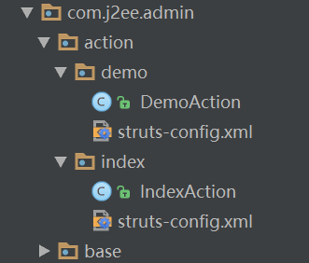

**Struts.xml:**

<?xml version="1.0" encoding="UTF-8" ?>  
<!DOCTYPE struts PUBLIC  
 "-//Apache Software Foundation//DTD Struts Configuration 2.3//EN"  
 "http://struts.apache.org/dtds/struts-2.3.dtd">  
  
 <!--struts.xml文件通常放在Web应用的WEB-INF/classes路径下。  
 实际上，只要将该文件放在Web应用的CLASSPATH路径下，Struts 2框架就可以加载该文件。-->  
<struts>  
  
 <package name="globalPackage" namespace="/" extends="struts-default">  
  
 <!--配置全局异常页面 /WEB-INF/jsp/error.jsp-->  
 <global-results>  
 <result name="error">/WEB-INF/view/error.jsp</result>  
 </global-results>  
  
 <!--  
 配置全局异常类型 java.lang.Exception  
 在 global-exception-mappings 元素下声明的任何 exception-mapping  
 元素只能引用在 global-results 元素下声明的某个 result 元素  
 -->  
 <global-exception-mappings>  
 <exception-mapping exception="java.lang.Exception" result="error"/>  
 </global-exception-mappings>  
  
 </package>  
  
 <!--Add actions xml here-->  
 <!--demo-->  
 <include file="com/j2ee/admin/action/demo/struts-config.xml"></include>  
 <!--index-->  
 <include file="com/j2ee/admin/action/index/struts-config.xml"></include>  
  
 <!-- 打印出详细错误信息，方便开发用 -->  
 <constant name="struts.devMode" value="true" />  
 <!-- /static 为存放静态资源的路径，意为不拦截对此文件夹下文件的请求 -->  
 <constant name="struts.action.excludePattern" value="/static/.*" />  
 <!-- 该属性指定需要Struts2处理的请求后缀，该属性的默认值是action，即所有匹配*.action的请求都由Struts2处理。  
 如果用户需要指定多个请求后缀，则多个后缀之间以英文逗号（,）隔开。 -->  
 <!-- <constant name="struts.action.extension" value="do,action" />-->  
 <!-- 设置浏览器是否缓存静态内容,默认值为true(生产环境下使用),开发阶段最好关闭 -->  
 <constant name="struts.serve.static.browserCache" value="false" />  
 <!-- 当struts的配置文件修改后,系统是否自动重新加载该文件,默认值为false(生产环境下使用),开发阶段最好打开 -->  
 <constant name="struts.configuration.xml.reload" value="true" />  
 <constant name="struts.ui.theme" value="simple" />  
</struts>

**IndexAction:**

package com.j2ee.admin.action.index;  
  
import com.j2ee.admin.base.BaseAction;  
  
*/**  
 * Created by lzy on 2017/8/29.  
 */*public class IndexAction extends BaseAction {  
  
 public String index(){  
 return *SUCCESS*;  
 }  
}

**配置文件：**

<?xml version="1.0" encoding="UTF-8" ?>  
<!DOCTYPE struts PUBLIC  
 "-//Apache Software Foundation//DTD Struts Configuration 2.3//EN"  
 "http://struts.apache.org/dtds/struts-2.3.dtd">  
  
<struts>  
 <package name="admin" namespace="/sysback" extends="globalPackage">  
 <action name="index" method="index" class="com.j2ee.admin.action.index.IndexAction">  
 <result name="success" type="freemarker">/WEB-INF/view/index.ftl</result>  
 </action>  
 </package>  
</struts>

**DemoAction:**

package com.j2ee.admin.action.demo;  
  
import com.j2ee.admin.base.BaseAction;  
import com.j2ee.admin.enums.ResultEnum;  
import com.j2ee.admin.utils.EjbHelper;  
import com.j2ee.server.core.PagingSortQuery;  
import com.j2ee.server.enums.Constant;  
import com.j2ee.server.orm.TDemoEntity;  
import com.j2ee.server.publicinterface.service.IDemoServiceLocal;  
import com.j2ee.server.utils.DateUtil;  
import com.j2ee.server.utils.StringHelper;  
import org.apache.commons.lang3.StringUtils;  
  
*/**  
 * Created by lzy on 2017/8/28.  
 */*public class DemoAction extends BaseAction<TDemoEntity> {  
  
 private static IDemoServiceLocal *iDemoServiceLocal* =  
 (IDemoServiceLocal) EjbHelper.*localByJndi*(  
 EjbHelper.*getJndi*(IDemoServiceLocal.class,  
 Constant.*DemoServiceImpl*)  
 );  
  
 public String list(){  
  
 return "list";  
 }  
  
 public String query() {  
 PagingSortQuery<TDemoEntity> pagingSortHelper =  
 new PagingSortQuery<TDemoEntity>();  
 if (!StringUtils.*isEmpty*(getRows())){  
 pagingSortHelper.setBeginRow(Integer.*valueOf*(getPage()));  
 }  
 if (!StringUtils.*isEmpty*(getPage())){  
 pagingSortHelper.setPageSize(Integer.*valueOf*(getRows()));  
 }  
 if (!StringUtils.*isEmpty*(getSort())){  
 pagingSortHelper.setSortField(getSort());  
 }  
 if (!StringUtils.*isEmpty*(getOrder())){  
 pagingSortHelper.setSortType(getOrder());  
 }  
 setConditions(pagingSortHelper);  
 TDemoEntity entity = getEntity();  
 pagingSortHelper = *iDemoServiceLocal*.findByPaging(entity, pagingSortHelper);  
  
 getResponseMap().put("rows", pagingSortHelper.getRows());  
 getResponseMap().put("total", pagingSortHelper.getTotal());  
  
// PrintWriter pw = ServletActionContext.getResponse().getWriter();  
// pw.print(getJsonObject().toJSONString());  
// pw.close();  
 return "query";  
 }  
  
 public String addDemo(){  
  
 if (entity == null){  
 return paramError();  
 }  
 try{  
 entity.setCreateTime(DateUtil.*getCurrentTimestamp*(null));  
 entity.setUpdateTime(entity.getCreateTime());  
 String result = *iDemoServiceLocal*.insert(entity);  
 if (!Constant.*Success*.equals(result)){  
 jsonResult.setMsg(ResultEnum.*FAILD*.getDesc());  
 jsonResult.setCode(ResultEnum.*FAILD*.getCode());  
 }  
 }catch (Exception ex){  
 ex.printStackTrace();  
 jsonResult.setMsg(ResultEnum.*SYS_ERROR*.getDesc());  
 jsonResult.setCode(ResultEnum.*SYS_ERROR*.getCode());  
 this.write();  
 return null;  
 }  
 this.write();  
 return null;  
 }  
  
 public String toEdit(){  
 if (StringHelper.*isEmpty*(ids)){  
 jsonResult.setMsg(ResultEnum.*PARAM_EMPTY*.getDesc());  
 jsonResult.setCode(ResultEnum.*PARAM_EMPTY*.getCode());  
 return *SUCCESS*;  
 }  
  
 TDemoEntity tDemoEntity = *iDemoServiceLocal*.findById(TDemoEntity.class, Long.*valueOf*(ids));  
 setEntity(tDemoEntity);  
 return "edit";  
 }  
  
 public String editDemo(){  
 if (entity == null){  
 return paramError();  
 }  
 try{  
 entity.setUpdateTime(DateUtil.*getCurrentTimestamp*(null));  
 String result = *iDemoServiceLocal*.update(entity);  
 if (!Constant.*Success*.equals(result)){  
 jsonResult.setMsg(ResultEnum.*FAILD*.getDesc());  
 jsonResult.setCode(ResultEnum.*FAILD*.getCode());  
 }  
 }catch (Exception ex){  
 ex.printStackTrace();  
 jsonResult.setMsg(ResultEnum.*SYS_ERROR*.getDesc());  
 jsonResult.setCode(ResultEnum.*SYS_ERROR*.getCode());  
 }  
 this.write();  
 return null;  
 }  
  
 public String del(){  
 if (ids == null){  
 jsonResult.setMsg(ResultEnum.*PARAM_EMPTY*.getDesc());  
 jsonResult.setCode(ResultEnum.*PARAM_EMPTY*.getCode());  
 return *SUCCESS*;  
 }  
 try{  
  
 String result = *iDemoServiceLocal*.deleteInId(TDemoEntity.class, id2list());  
 if (!Constant.*Success*.equals(result)){  
 jsonResult.setMsg(ResultEnum.*FAILD*.getDesc());  
 jsonResult.setCode(ResultEnum.*FAILD*.getCode());  
 }  
 }catch (Exception ex){  
 ex.printStackTrace();  
 jsonResult.setMsg(ResultEnum.*SYS_ERROR*.getDesc());  
 jsonResult.setCode(ResultEnum.*SYS_ERROR*.getCode());  
 }  
 return *SUCCESS*;  
 }  
  
}

**配置文件：**

<?xml version="1.0" encoding="UTF-8" ?>  
<!DOCTYPE struts PUBLIC  
 "-//Apache Software Foundation//DTD Struts Configuration 2.3//EN"  
 "http://struts.apache.org/dtds/struts-2.3.dtd">  
  
<struts>  
 <package name="demo" namespace="/sysback/demo" extends="json-default,globalPackage">  
 <action name="*" method="{1}" class="com.j2ee.admin.action.demo.DemoAction">  
 <result name="list" type="freemarker">/WEB-INF/view/demo/{1}.ftl</result>  
 <result name="query" type="json">  
 <param name="root">responseMap</param>  
 </result>  
 <result name="success" type="json">  
 <param name="root">jsonResult</param>  
 </result>  
 <result name="edit" type="json">  
 <param name="root">entity</param>  
 </result>  
 <result name="input">/WEB-INF/view/error.jsp</result>  
 </action>  
 </package>  
</struts>

**web.xml:**

<?xml version="1.0" encoding="UTF-8"?>  
<web-app xmlns="http://java.sun.com/xml/ns/javaee"  
 xmlns:xsi="http://www.w3.org/2001/XMLSchema-instance"  
 xsi:schemaLocation="http://java.sun.com/xml/ns/javaee  
 http://java.sun.com/xml/ns/javaee/web-app_3_0.xsd"  
 version="3.0">  
  
 <filter>  
 <filter-name>struts2</filter-name>  
 <filter-class>org.apache.struts2.dispatcher.ng.filter.StrutsPrepareAndExecuteFilter</filter-class>  
 </filter>  
  
 <!--struts2 filter mapping conf-->  
 <filter-mapping>  
 <filter-name>struts2</filter-name>  
 <url-pattern>/*</url-pattern>  
 </filter-mapping>  
  
</web-app>

**创建视图，这里采用FreeMarker，结构如下:**

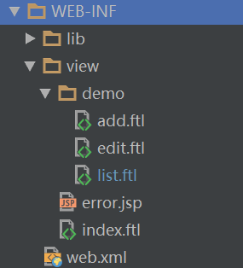

**index.ftl:**

<!DOCTYPE html>  
<html lang="en">  
<head>  
 <meta charset="UTF-8">  
 <title>J2EE Project Combat</title>  
 <link rel="stylesheet" type="text/css" href="**${**contextPath**}**/static/easyui/themes/default/easyui.css">  
 <link rel="stylesheet" type="text/css" href="**${**contextPath**}**/static/easyui/themes/icon.css">  
 <link rel="stylesheet" type="text/css" href="**${**contextPath**}**/static/easyui/themes/default/easyui.css" >  
 <script type="text/javascript" src="**${**contextPath**}**/static/easyui/jquery.min.js"></script>  
 <script type="text/javascript" src="**${**contextPath**}**/static/easyui/jquery.easyui.min.js"></script>  
 <script type="text/javascript" src="**${**contextPath**}**/static/easyui/locale/easyui-lang-zh_CN.js"></script>  
</head>  
<body>  
  
<!--easyUI主体-->  
<div id="main_layout" class="easyui-layout" style="width:100%; height:680px;"">  
 <!-- 上 -->  
 <div data-options="region:'north'" style="height: 70px;background-color:#95B8E7;">  
 <span style="margin-left:0.5%;margin-top: 30px;">  
 <font size="3" style="line-height: 5.0em;" color="#000000" >  
 <b>欢迎登录J2EE项目实战后台管理</b>  
 </font>  
 </span>  
 <span style="float:right;margin-top: 30px;margin-right:20px;">  
 <font size="3" color="#000000">欢迎 : laizhiyuan</font>&nbsp;  
 <a href="#" > <font size="3" color="red">退出</font> </a>  
 </span>  
 </div>  
  
 <!-- 左边 -->  
 <div data-options="region:'west',split:true" title="菜单列表" style="width: 200px;">  
 <div class="easyui-accordion" data-options="fit:true,border:false">  
 <div title="Demo" data-options="iconCls:'icon-search'" style="padding:10px;">  
 <ul id="demo_tree" class="easyui-tree">  
 <#--demo tree-->  
 </ul>  
 </div>  
 <div title="系统权限" data-options="iconCls:'icon-search'" style="padding:10px;">  
 <ul id="main_tree" class="easyui-tree">  
 <#--main tree-->  
 </ul>  
 </div>  
 <div title="订单管理" data-options="iconCls:'icon-search'" style="padding:10px;">  
 <ul id="main_tree" class="easyui-tree">  
 <#--main tree-->  
 </ul>  
 </div>  
 <div title="财务中心" data-options="iconCls:'icon-search'" style="padding:10px;">  
 <ul id="main_tree" class="easyui-tree">  
 <#--main tree-->  
 </ul>  
 </div>  
 </div>  
 </div>  
  
 <!-- 中间 -->  
 <div data-options="region:'center',title:'内容',iconCls:'icon-ok'">  
 <div id="tabs" class="easyui-tabs" style="width:100%px;height:100%px;">  
  
 </div>  
 </div>  
  
 <!-- 下 -->  
 <div data-options="region:'south',split:true" style="height:40px;background-color:#95B8E7;">  
 <div style="" align="center" style="margin-top: 17px;">  
 <font size="" color="#000000">J2EE企业级开发实战 @版权所有：laizhiyuan</font>  
 </div>  
 </div>  
</div>  
<script type="text/javascript">  
 $(document).ready(**function**(){  
 **var** height1 = $(window).height()-20;  
 $("#main_layout").attr("style","width:100%;height:"+height1+"px");  
 $("#main_layout").layout("resize",{  
 width:"100%",  
 height:height1+"px"  
 });  
 });  
  
 $(window).resize(**function**(){  
 **var** height1 = $(window).height()-30;  
 $("#main_layout").attr("style","width:100%;height:"+height1+"px");  
 $("#main_layout").layout("resize",{  
 width:"100%",  
 height:height1+"px"  
 });  
 });  
  
 /*Tree 对象数组*/  
 **var** demoMenuTreeJsonData = [{  
 "id": "-1",  
 "text":"Demo",  
 "state":"open",  
 "children":[{  
 "id": "-2",  
 "text":"列表",  
 "checked":**false**,  
 "attributes":{  
 "url":"**${**contextPath**}**/sysback/demo/list"  
 }  
 }]  
 }];  
  
 $('#demo_tree').tree({  
 data: demoMenuTreeJsonData,  
 onClick: **function**(node){  
 addToTabs({  
 title: node.text,  
 href: node.attributes.url,  
 closable:**true** });  
 }  
 });  
  
 **function** addToTabs(opts){  
 **var** main_tabs = $('#tabs');  
 **if**(main_tabs.tabs('exists', opts.title)){  
 main_tabs.tabs('select', opts.title);  
 }**else**{  
 main_tabs.tabs('add', opts);  
 }  
 }  
  
</script>  
</body>  
</html>

**lsit.ftl:**

<script>  
 **var** contextPath = '**${**contextPath**}**';  
</script>  
<script type="text/javascript" src="**${**contextPath**}**/static/js/demo/demo.js"></script>  
<div id="searchTab" style="padding:3px">  
 <span>姓名:</span>  
 <input id="c_name" style="border-radius:10px;cursor:pointer;text-indent:12px;width='100'">  
 <span>年龄:</span>  
 <input id="c_age" style="border-radius:10px;cursor:pointer;text-indent:12px;width='30'">  
 <span>-</span>  
 <input id="c_age2" style="border-radius:10px;cursor:pointer;text-indent:12px;width='30'">  
 <span>地址:</span>  
 <input id="c_address" style="border-radius:10px;cursor:pointer;text-indent:12px;width='100'"><br/>  
 <span>编号:</span>  
 <input id="c_no" style="border-radius:10px;cursor:pointer;text-indent:12px;width='80'">  
 <span>性别:</span>  
 <select id="c_gender">  
 <option name="c_gender" value="">--请选择--</option>  
 <option name="c_gender" value="1">男</option>  
 <option name="c_gender" value="2">女</option>  
 </select>  
 <span>金额:</span>  
 <input id="c_money" style="border-radius:10px;cursor:pointer;text-indent:12px;width='100'"><br/>  
 <span>创建时间:</span>  
 <input id="c_createTimeS" class="easyui-datetimebox" data-options="editable:false">  
 <span>-</span>  
 <input id="c_createTimeE" class="easyui-datetimebox" data-options="editable:false">  
 <span>修改时间:</span>  
 <input id="c_updateTimeS" class="easyui-datetimebox" data-options="editable:false">  
 <span>-</span>  
 <input id="c_updateTimeE" class="easyui-datetimebox" data-options="editable:false">  
 <a href="#" class="easyui-linkbutton" plain="true" onclick="doSearch()">查询</a>  
 <a href="#" class="easyui-linkbutton" plain="true" onclick="clearSearch()">清空</a>  
</div>  
<hr>  
<#--主数据表-->  
<table id="demo_list"></table>  
  
**<#include** "./add.ftl"**>  
<#include** "./edit.ftl"**>**

**add.ftl:**

<div id="demo_add" class="easyui-dialog" title="Add Demo" style="width:360px;height:400px;padding:40px 50px"  
 data-options="iconCls:'icon-add',resizable:true,modal:true,closed:true,closable:false,buttons:'#add_buttons'">  
  
 <form id="add_form" method="post">  
 <div>  
 <label for="demoName">姓名:</label>  
 <input class="easyui-validatebox" type="text" name="demoName" data-options="required:true, validType:'maxlength[32]'" />  
 </div><br/>  
 <div>  
 <label for="demoAge">年龄:</label>  
 <input class="easyui-validatebox" type="text" name="demoAge" data-options="required:true, validType:'age'" />  
 </div><br/>  
 <div>  
 <label for="demoAddress">地址:</label>  
 <input class="easyui-validatebox" type="text" name="demoAddress" data-options="required:true,validType:'maxlength[50]'" />  
 </div><br/>  
 <div>  
 <label for="demoGender">性别:</label>  
 <input class="easyui-validatebox" type="radio" value="1" name="demoGender" data-options="required:true">男  
 <input class="easyui-validatebox" type="radio" value="2" name="demoGender" data-options="required:true">女  
 </div><br/>  
 <div>  
 <label for="demoNo">编号:</label>  
 <input class="easyui-validatebox" type="text" name="demoNo" data-options="required:true" />  
 </div><br/>  
 <div>  
 <label for="demoMoney">金额:</label>  
 <input class="easyui-validatebox" type="text" name="demoMoney" data-options="required:true,validType:'money'" />  
 </div><br/>  
 <div>  
 <label for="remark">备注:</label>  
 <input class="easyui-validatebox" data-options="validType:'maxlength[30]'" type="text" name="remark" />  
 </div>  
 </form>  
</div>  
<div id="add_buttons">  
 <a href="javascript:confirmAdd();" class="easyui-linkbutton">确认</a>  
 <a href="javascript:cancleAdd();" class="easyui-linkbutton">取消</a>  
</div>

**edit.ftl:**

<div id="demo_edit" class="easyui-dialog" title="Edit Demo" style="width:360px;height:400px;padding:40px 50px"  
 data-options="iconCls:'icon-add',closable:false,resizable:true,modal:true,closed:true,buttons:'#edit_buttons'">  
 <form id="edit_form" method="post">  
 <input type="hidden" name="id" id="edit_demo_id" >  
 <div>  
 <label for="demoName">姓名:</label>  
 <input class="easyui-validatebox" id="edit_demo_name" type="text" name="demoName" data-options="required:true, validType:'maxlength[32]'" />  
 </div><br/>  
 <div>  
 <label for="demoAge">年龄:</label>  
 <input class="easyui-validatebox" id="edit_demo_age" type="text" name="demoAge" data-options="required:true, validType:'age'" />  
 </div><br/>  
 <div>  
 <label for="demoAddress">地址:</label>  
 <input class="easyui-validatebox" id="edit_demo_address" type="text" name="demoAddress" data-options="required:true,validType:'maxlength[50]'" />  
 </div><br/>  
 <div>  
 <label for="demoGender">性别:</label>  
 <input class="easyui-validatebox" type="radio" value="1" name="demoGender" data-options="required:true">男  
 <input class="easyui-validatebox" type="radio" value="2" name="demoGender" data-options="required:true">女  
 </div><br/>  
 <div>  
 <label for="demoNo">编号:</label>  
 <input class="easyui-validatebox" id="edit_demo_no" type="text" name="demoNo" data-options="required:true" />  
 </div><br/>  
 <div>  
 <label for="demoMoney">金额:</label>  
 <input class="easyui-validatebox" id="edit_demo_money" type="text" name="demoMoney" data-options="required:true,validType:'money'" />  
 </div><br/>  
 <div>  
 <label for="remark">备注:</label>  
 <input class="easyui-validatebox" id="edit_demo_remark" data-options="validType:'maxlength[30]'" type="text" name="remark" />  
 </div>  
 </form>  
</div>  
  
<div id="edit_buttons">  
 <a href="javascript:confirmEdit();" class="easyui-linkbutton">确认</a>  
 <a href="javascript:cancleEdit();" class="easyui-linkbutton">取消</a>  
</div>

**创建demo.js文件，结构如下：**

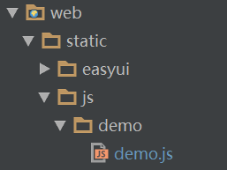

**demo.js:**

*//**  
 * Created by lzy on 2017/8/29.  
 */***var** demo_datagrid;  
$(**function**(){  
 */**  
 * list  
 */* demo_datagrid = $('#demo_list').datagrid({  
 url: contextPath + '/sysback/demo/query' ,//请求后台加载数据  
 //默认是POST请求方式  
 method: 'POST',  
 idField: 'id', //指示哪个字段是一个标识字段  
 fitColumns:**true**, //自动展开/收缩列的大小以适应网格宽度并防止水平滚动  
 striped: **true**, //True对条进行条带化  
 pageSize:10,  
 pageList: [10, 20, 30, 40, 50],  
 pagination: **true**,  
 sortName: 'updateTime', //定义哪个列排序  
 sortOrder: 'desc', //定义列排序顺序，只能是'asc'或'desc'。  
 checkOnSelect: **true**, //如果为true，当用户点击一行时，该复选框被选中/取消选中  
 selectOnCheck: **true**, //如果设置为true，则单击复选框将始终选择该行。如果为false，则选择一行不会选中该复选框  
 singleSelect:**false**, //允许只选择一行  
 rownumbers:**true**, //显示行号列  
 queryParams:{}, //请求远程数据时，发送附加参数  
 loadFilter:**function**(data){ //返回过滤后的数据显示。该函数采用一个指示原始数据的参数“data”。  
 // 您可以将原始源数据更改为标准数据格式。此函数必须返回包含“total”和“rows”属性的标准数据对象。  
 **if**(data && data.rows <= 0){  
 $.messager.show({  
 title:'系统提示!',  
 msg: '查无数据!',  
 timeout:3000,  
 showType:'slide'  
 });  
 }  
 **return** data;  
 },  
 columns: [[  
 //width: 列的宽度。如果未定义，宽度将自动展开以适应其内容。没有宽度定义会降低性能  
 //field: 列字段名称。  
 //title: 列标题文本。  
 {field:'id',title:'No',width:30,checkbox:**true**},  
 {field:'demoName',title:'姓名',width:30,sortable:**false**,resizable:**true**,  
 // 单元格格式化函数，取三个参数：  
 // value：字段值。  
 // rowData：行记录数据。  
 // rowIndex：行索引。  
 formatter:**function**(value,row,index){  
 **if**(row.demoName){  
 **return** row.demoName;  
 } **else** {  
 **return** "该字段没有数据";  
 }  
 }},  
 {field:'demoAddress',title:'地址',width:60,resizable:**true**,sortable:**false**},  
 {field:'demoAge',title:'年龄',width:20,resizable:**true**,sortable:**true**},  
 {field:'demoGender',title:'性别',width:20,resizable:**true**,sortable:**true**,  
 formatter: **function** (value, row, index) {  
 **if** (row.demoGender == 1){  
 **return** '男';  
 }**else if** (row.demoGender ==2){  
 **return** '女';  
 }  
 }  
 },  
 {field:'demoMoney',title:'金额',resizable:**true**,width:40,sortable:**true**},  
 {field:'demoNo',title:'编号',resizable:**true**,width:40,sortable:**false**},  
 {field:'createTime',title:'创建时间',resizable:**true**,width:70,sortable:**true**},  
 {field:'updateTime',title:'修改时间',resizable:**true**,width:70,sortable:**true**},  
 {field:'remark',title:'备注',width:60,resizable:**true**,sortable:**false**}  
 ]],  
 onBeforeRender:**function**(target, rowIndex){ //在视图呈现之前触发  
  
 },  
 onAfterRender: **function**(target, rows){ //渲染视图后触发  
  
 },  
 onLoadSuccess: **function**(data){ //成功加载数据时触发。  
  
 },  
 onLoadError: **function**(){ //在加载远程数据时发生一些错误时触发  
  
 },  
 loading: **true**,  
 toolbar: [{  
 iconCls: 'icon-edit',  
 handler: **function**(){  
 toEdit();  
 }  
 },'-',{  
 iconCls: 'icon-add',  
 handler: **function**(){  
 $('#demo_add').dialog('open');  
 }  
 },'-',{  
 iconCls: 'icon-no',  
 handler: **function**(){  
 del();  
 }  
 },'_',{  
 iconCls: 'icon-reload',  
 handler: **function** () {  
 $('#demo_list').datagrid('clearChecked');  
 $('#demo_list').datagrid('clearSelections');  
 }  
 }]  
 });  
  
 //定义验证规则  
 $.extend($.fn.validatebox.defaults.rules, {  
 age:{  
 validator:**function**(value, param){  
 **if** (value < 16 || value > 65){  
 **return false**;  
 }  
 **return true**;  
 },  
 message:'年龄只能在16-65范围之间'  
 },  
 maxlength:{  
 validator: **function** (value, param) {  
 **return** value.length <= param[0];  
 },  
 message: '长度不能大于{0}'  
 },  
 money:{  
 validator: **function** (value, param) {  
 **var** str = value.split('.');  
 **if** (str[0].length > 7){  
 **return false**;  
 }  
 **if** (str && str.length == 2){  
 **if** (str[1].length > 2){  
 **return false**;  
 }  
 }  
 **return true**;  
 },  
 message: '金额数目只能输入7位整数和两位小数点'  
 }  
 })  
  
 /*定义分页器*/  
 // var pagination = demo_datagrid.datagrid("getPager");  
 // if (pagination){  
 // pagination.pagination({  
 // pageList: [5,10,20,50,100],  
 // layout:['first','links','last','sep','prev','next','manual'],  
 // showRefresh:true,  
 // beforePageText:'页面',  
 // afterPageText:'of {pages}',  
 // displayMsg:'显示 {from} to {to} of {total} 页面信息'  
 // })  
 // }  
})  
  
**function** confirmEdit(){  
 $('#edit_form').form('submit', {  
 url: contextPath + '/sysback/demo/editDemo',  
 onSubmit: **function**(){  
 **var** isValid = $(**this**).form('validate');  
 **if** (!isValid){  
 $.messager.show({  
 title:'系统提示!',  
 msg: '表单字段验证不通过',  
 timeout:3000,  
 showType:'slide'  
 });  
 }  
 **return** isValid;  
 },  
 success:**function** (data) {  
 data = eval('(' + data + ')');  
 **if** (data.success){  
 $.messager.show({  
 title:'系统提示!',  
 msg: data.msg,  
 timeout:3000,  
 showType:'slide'  
 });  
 demo_datagrid.datagrid('load');  
 }**else** {  
 $.messager.show({  
 title:'系统提示!',  
 msg: '服务器异常',  
 timeout:3000,  
 showType:'slide'  
 });  
 }  
 clearDataGrid();  
 $('#demo_edit').dialog('close');  
 }  
 });  
}  
  
**function** cancleEdit(){  
 clearDataGrid();  
 $('#edit_form').form('clear');  
 $('#demo_edit').dialog('close');  
}  
  
**function** toEdit(){  
 **var** selectList = demo_datagrid.datagrid('getSelections');  
 **if** (selectList && selectList.length == 1){  
 **var** id = selectList[0].id;  
 $.get(  
 contextPath + '/sysback/demo/toEdit',  
 {ids: id},  
 **function** (data) {  
 $('#edit_demo_address').val(data.demoAddress);  
 $('#edit_demo_age').val(data.demoAge);  
 $('#edit_demo_money').val(data.demoMoney);  
 $('#edit_demo_id').val(data.id);  
 $('#edit_demo_name').val(data.demoName);  
 $('#edit_demo_no').val(data.demoNo);  
 $('#edit_demo_remark').val(data.remark);  
 $('input[name="demoGender"]:radio').each(**function**(){  
 **if** (**this**.value == data.demoGender){  
 **this**.checked = **true**;  
 }  
 });  
 $('#demo_edit').dialog('open');  
 },'json'  
 )  
 }**else** {  
 $.messager.alert('消息','请选择一项进行操作','info');  
 }  
}  
  
**function** del(){  
 **var** selectList = demo_datagrid.datagrid('getSelections');  
 **if** (selectList && selectList.length > 0){  
 $.messager.confirm('确认', '确认删除' + selectList.length + '条数据吗?', **function**(r){  
 **if** (r){  
 **var** ids = [];  
 **for** (**var** i = 0; i < selectList.length; i++){  
 ids.push(selectList[i].id);  
 }  
 $.post(  
 contextPath + '/sysback/demo/del',  
 {ids: ids.join(',')},  
 **function** (data) {  
 **if** (data.success) {  
 $.messager.show({  
 title: '系统消息',  
 msg: data.msg,  
 timeout: 3000,  
 showType: 'slide'  
 });  
 demo_datagrid.datagrid('load');  
 } **else** {  
 $.messager.show({  
 title: '系统消息',  
 msg: '服务器错误',  
 timeout: 3000,  
 showType: 'slide'  
 })  
 }  
 clearDataGrid();  
 $('#demo_list').datagrid('clearChecked');  
 $('#demo_list').datagrid('clearSelections');  
 },'json'  
 )  
 }  
 });  
 }**else** {  
 $.messager.alert('消息','请至少选择一项进行操作','info');  
 }  
}  
  
*/**  
 * add  
 */***function** confirmAdd(){  
 $('#add_form').form('submit', {  
 url: contextPath + '/sysback/demo/addDemo',  
 onSubmit: **function**(){  
 **var** isValid = $(**this**).form('validate');  
 **if** (!isValid){  
 $.messager.show({  
 title:'系统提示!',  
 msg: '表单字段验证不通过',  
 timeout:3000,  
 showType:'slide'  
 });  
 }  
 **return** isValid;  
 },  
 success:**function** (data) {  
 data = eval('(' + data + ')');  
 **if** (data.success){  
 $.messager.show({  
 title:'系统提示!',  
 msg: data.msg,  
 timeout:3000,  
 showType:'slide'  
 });  
 demo_datagrid.datagrid('load');  
 }**else** {  
 $.messager.show({  
 title:'系统提示!',  
 msg: '服务器异常',  
 timeout:3000,  
 showType:'slide'  
 });  
 }  
 $('#add_form').form('clear');  
 $('#demo_add').dialog('close');  
 clearDataGrid();  
 }  
 });  
}  
  
*/**  
 * 取消添加  
 */***function** cancleAdd(){  
 clearDataGrid();  
 $('#add_form').form('clear');  
 $('#demo_add').dialog('close');  
}  
  
**function** clearDataGrid(){  
 $('#demo_list').datagrid('clearChecked');  
 $('#demo_list').datagrid('clearSelections');  
}  
  
*/**  
 * 条件查找  
 */***function** doSearch(){  
 **var** c_createTimeS = $('#c_createTimeS').val();  
 **var** c_createTimeE = $('#c_createTimeE').val();  
 **var** c_updateTimeS = $('#c_updateTimeS').val();  
 **var** c_updateTimeE = $('#c_updateTimeE').val();  
 **var** c_name = $('#c_name').val();  
 **var** c_age = $('#c_age').val();  
 **var** c_age2 = $('#c_age2').val();  
 **var** c_address = $('#c_address').val();  
 **var** c_money = $('#c_money').val();  
 **var** c_no = $('#c_no').val();  
 **var** c_gender = $('#c_gender').val();  
 **var** conditionParams = [];  
 conditionParams.push({updateTime: c_updateTimeS, rule: '>='});  
 conditionParams.push({updateTimeEnd: c_updateTimeE, rule: '<='});  
 conditionParams.push({createTimeE: c_createTimeE, rule: '<='});  
 conditionParams.push({createTime: c_createTimeS, rule: '>='});  
 conditionParams.push({demoGender: c_gender, rule: '='});  
 conditionParams.push({demoNo: c_no, rule: 'like'});  
 conditionParams.push({demoMoney: c_money, rule: '<='});  
 conditionParams.push({demoAddress: c_address, rule: 'like'});  
 conditionParams.push({demoAge2: c_age2, rule: '<='});  
 conditionParams.push({demoAge: c_age, rule: '>='});  
 conditionParams.push({demoName: c_name, rule: 'like'});  
  
 $('#demo_list').datagrid('load',{  
 conditionParams: JSON.stringify(conditionParams)  
 });  
}  
  
**function** clearSearch(){  
 $('#c_createTimeS').combo('setText','');  
 $('#c_createTimeE').combo('setText','');  
 $('#c_updateTimeS').combo('setText','');  
 $('#c_updateTimeE').combo('setText','');  
 $('#c_createTimeS').val('');  
 $('#c_createTimeE').val('');  
 $('#c_updateTimeS').val('');  
 $('#c_updateTimeE').val('');  
 $('#c_name').val('');  
 $('#c_age').val('');  
 $('#c_age2').val('');  
 $('#c_address').val('');  
 $('#c_money').val('');  
 $('#c_no').val('');  
 $('#c_gender').val('');  
}

**至此，所有代码编写完毕！**

## 11、部署并启动JBoss

## 12、测试

**首页：**

浏览器访问：<http://127.0.0.1:8080/admin/sysback/index>

如果读者努力地将上面的代码敲一遍，那么应该可以看到如下漂亮的界面：

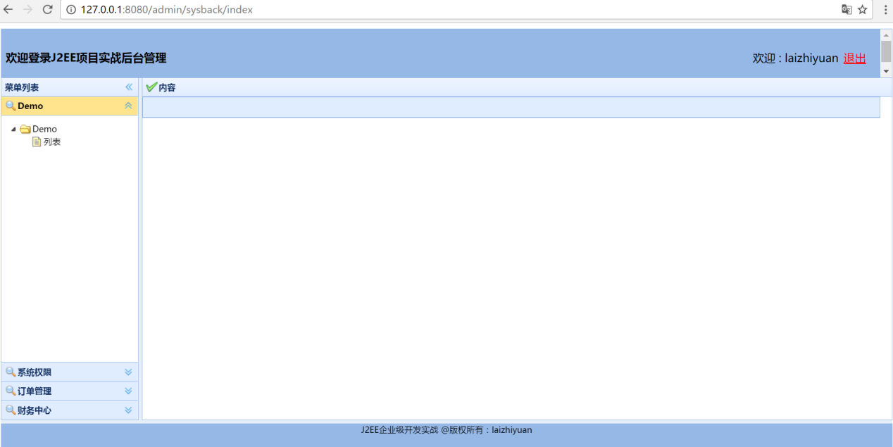

**列表：**

点击Demo菜单下的列表，出现如下漂亮界面：

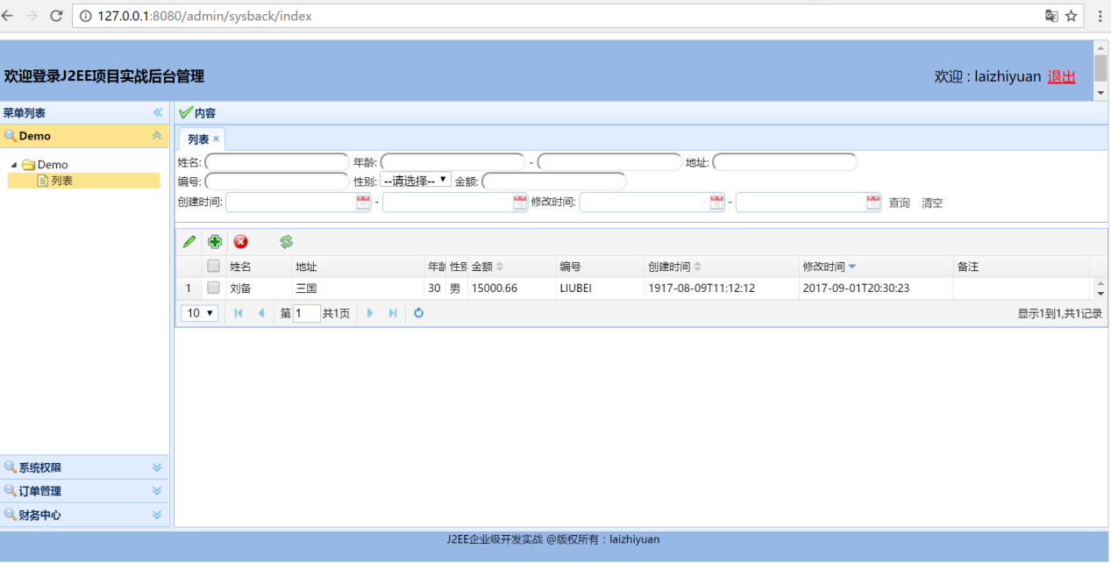

可以看到我们添加的第一条数据。

**测试添加：**

点击左角的+，出现一个添加表单，我们填入一些数据，如下：

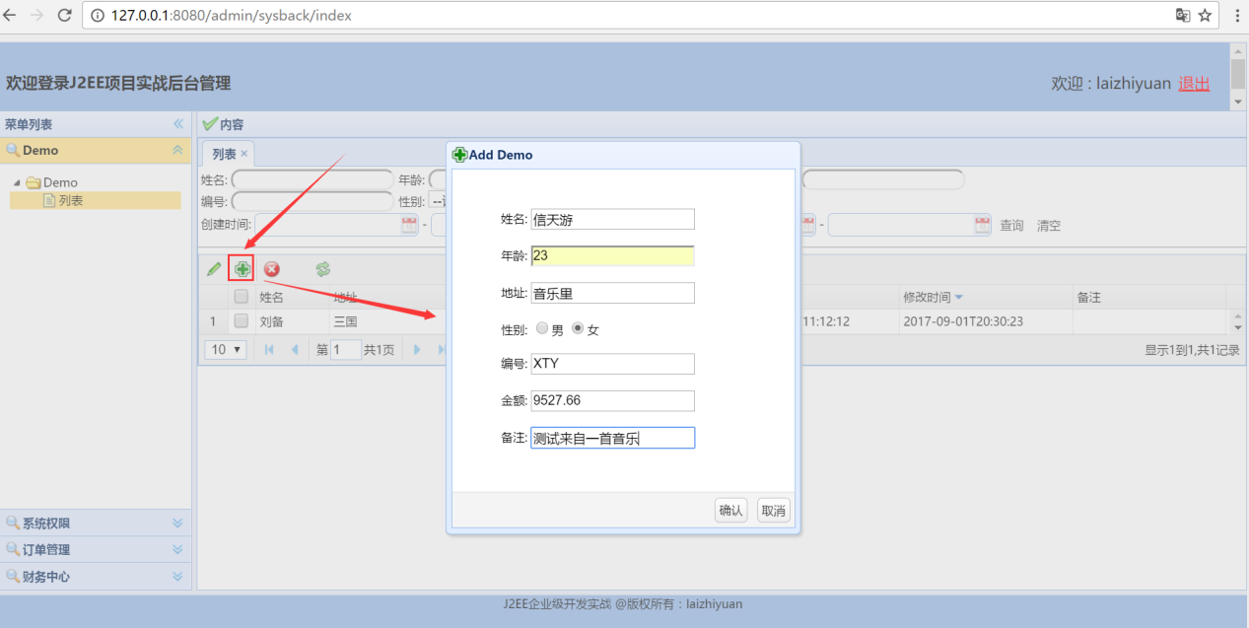

填好后点击确定，成功界面如下：

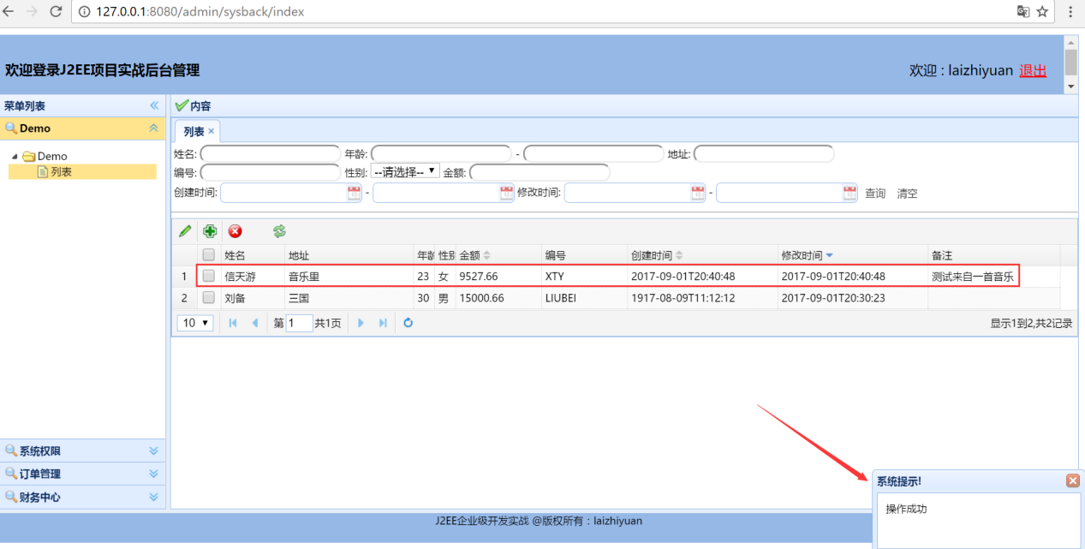

可以看到右下角出现成功提示框，以及多了一条数据！

**测试编辑：**

直接点击左角的笔形状，出现如下提示：

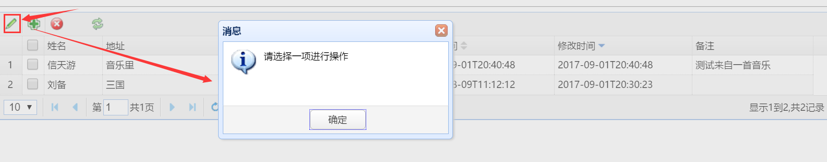

我们选择一条数据，再编辑， 出现如下图：

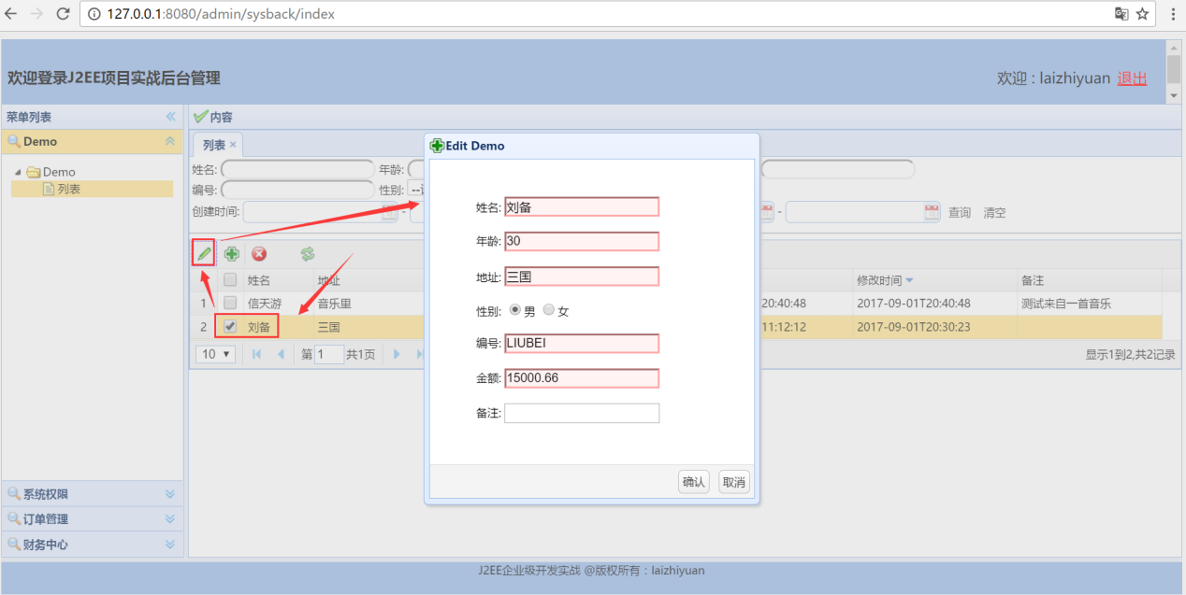

旧的数据自动填充到表单，我们编辑备注为“测试编辑”,成功界面如下：

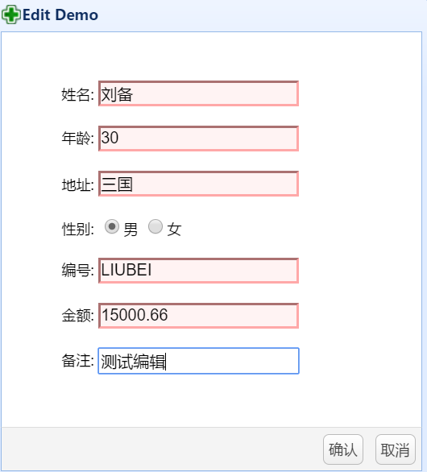

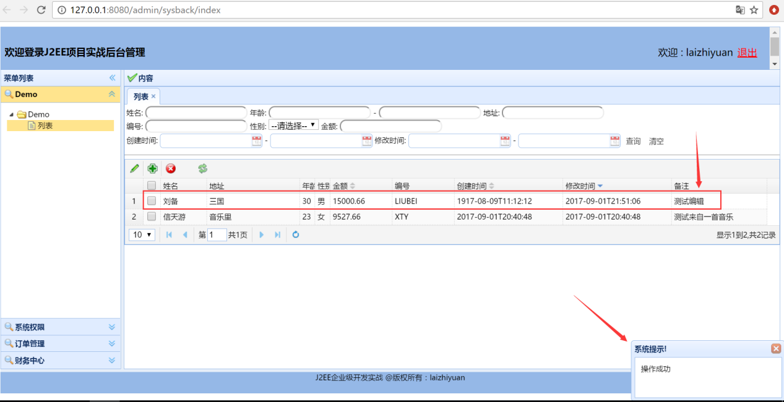

**测试删除：**

直接点击删除，出现如下提示：

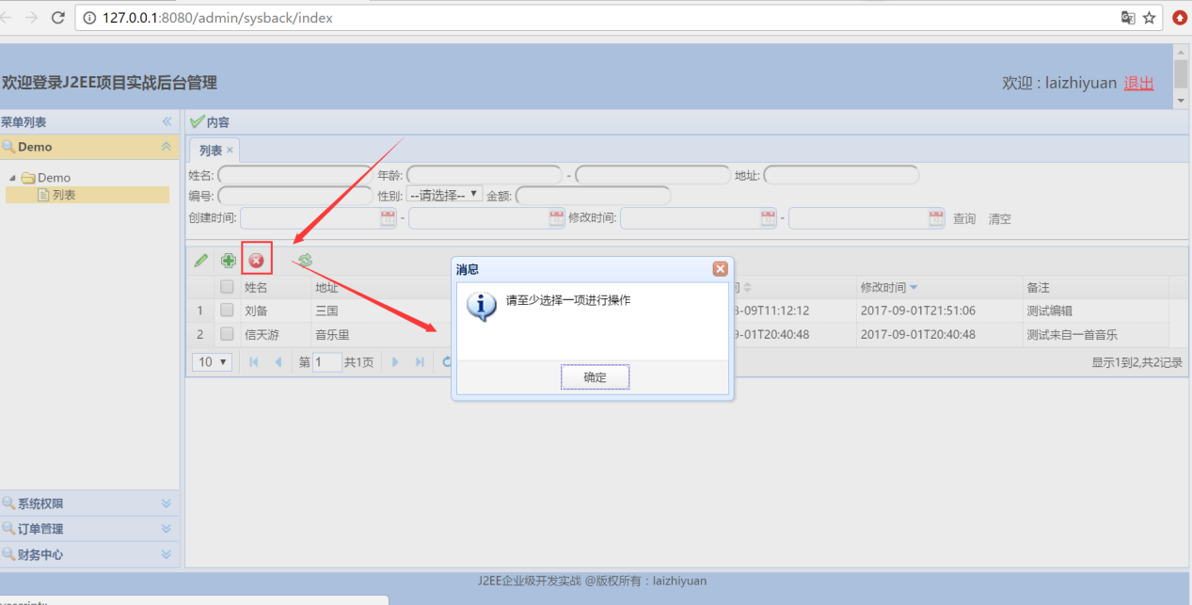

我们选择一条数据后再删除出现如下结果：

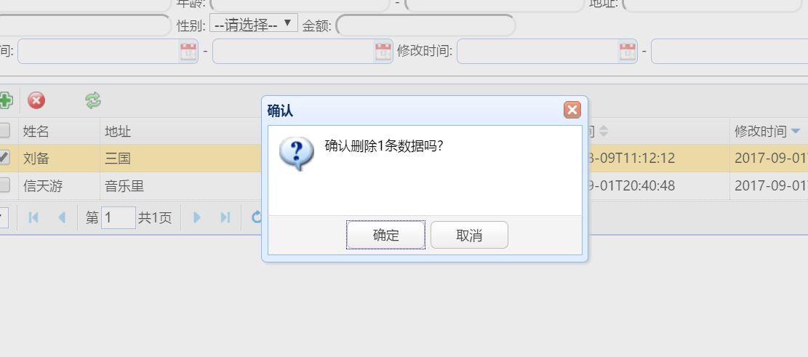

点击确认：

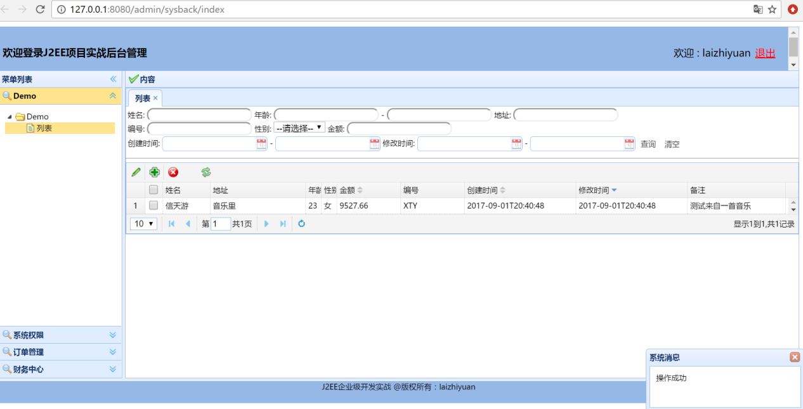

可以看到只剩下一条数据。

**测试条件查找和分页：**

在这之前我们需要添加两页数据后才能进行测试，笔者这里添加如下一些测试数据：

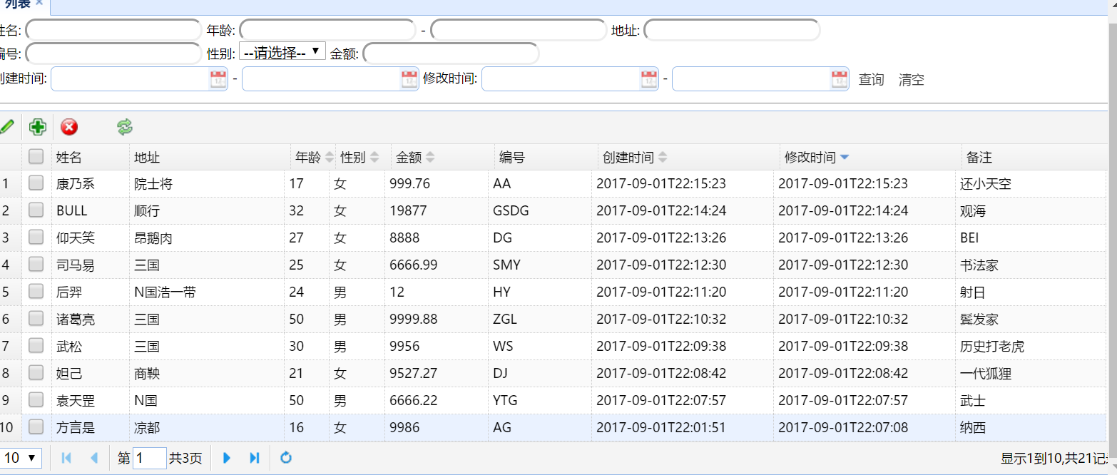

下面我们测试直接贴测试例子：

**条件： 17 >= 年龄 <= 25**

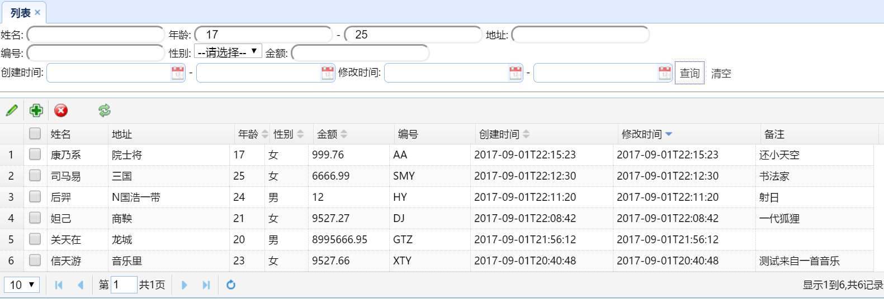

**上面基础上再加个条件： 姓名 like ‘%天%’**

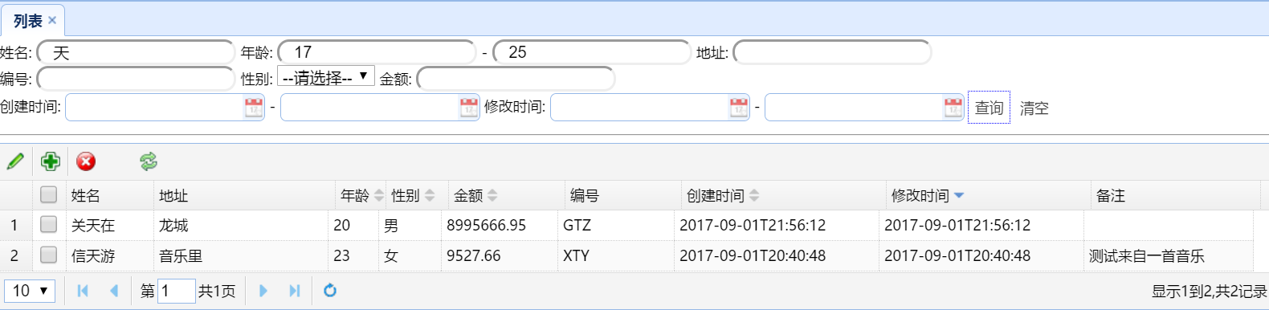

**上面基础上再加个条件： 性别 = 女**

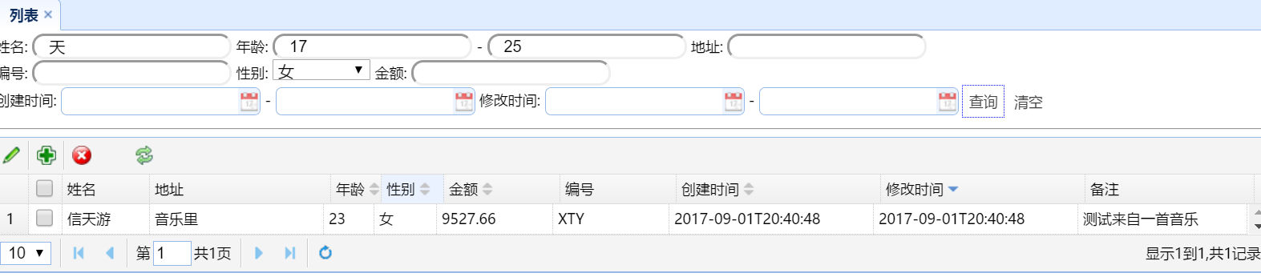

**上面基础上再加个条件： 地址 like ‘%仁%’**

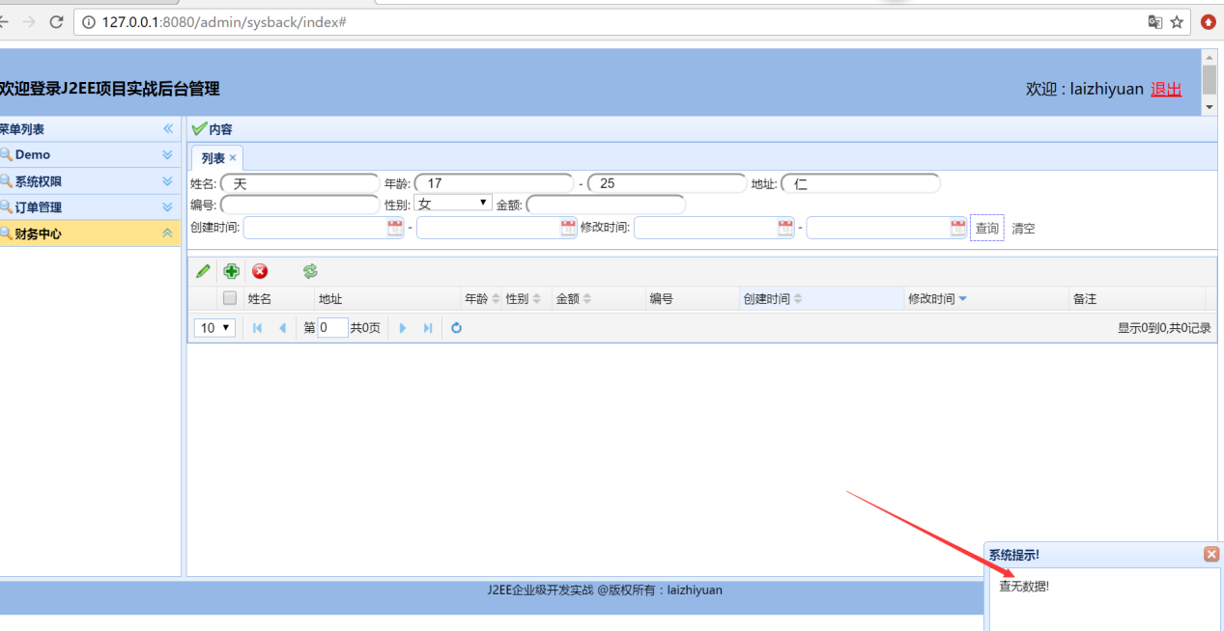

**可以看到右下角提示查无数据！**

**其它查询请读者自行测试！**

**至此，本书完结！**